


Renouvellement du permis d'environnement de l'aéroport de Bruxelles National
Brussels Airport Company
Résumé non technique



4723913045 - EIA Renouvellement du permis d'environnement de l'aéroport de Bruxelles National - NTS| 0

Colophon
Affectation
Renouvellement de l'EIE Brussels Airport permis d'environnement Résumé non technique national
Client
Brussels Airport Company NV ("BAC")
Siège social à BluePoint Bruxelles
A. Reyerslaan 80,
1030 Schaerbeek.
Le siège opérationnel est situé à 1930 Zaventem,
Brussels Airport 1M (bâtiment Compass) Numéro d'entreprise : 0890.082.292
Titulaire de l'affectation
Antea Belgium NV Roderveldlaan 1
2600 Anvers
T : +32(0)3 221 55 00
www.anteagroup.be TVA : BE 414.321.939
RPR Anvers 0414.321.939
IBAN : BE81 4062 0904 6124 BIC : KREDBEBB
Antea Group est certifié selon la norme ISO9001
Numéro d'identification
4723913045 - Renouvellement de l'EIE pour l'aéroport de Bruxelles National Environmental Permit - NTS

Personnel du projet
Gert Pauwels Pieter Meewis Experts EIE

Date | Auteur | Statut/révision | Libération
30/10/2023 | Gert Pauwels, Pieter Meewis, experts EIA | NTS - Déf | Gert Pauwels

Experts

Coordinateur EIE Expert Sol Expert Eau | Gert Pauwels | 
Mobilité des experts | Jan Baeten | 
Mobilité des experts | Koen Slabbaert | 
Expert Air | Dirk Dermaux | 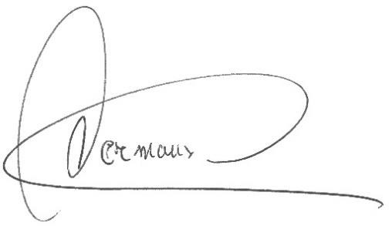
Expert en biodiversité | Kristof Goemaere | 
Expert sur les aspects humains et spatiaux | Paul Arts | 
Expert en paysage, patrimoine architectural et archéologie | Cédric Vervaet | 

Expert Sound | Guy Putzeys | 
Expert en santé humaine | Ulrik van Soom | 
Expert Climat | Marijke Verhasselt | 

Table des matières Page

Introduction 15
Objet du résumé non technique 15
Justification de l'EIE 15
Réexamen de l'obligation de réaliser une EIE 16
État d'avancement de la procédure d'EIE et localisation dans le processus d'autorisation 16
Détails du promoteur 17
Équipe d'experts 17
Description du projet 19
Situation générale de la zone du projet 19
Situation selon les plans politiques et les plans d'occupation des sols 21
Historique administratif - statut actuel de l'autorisation 21
Licence d'exploitation 21
Licence environnementale Rubrique 57 22
Conditions environnementales applicables 22
Proposition de projet 22
Objectif et responsabilité 22
Champ d'application mondial de l'EIE 24
Opérations, activités et installations Aéroport de Bruxelles 25
Un scénario réaliste pour l'avenir 28
Interventions d'optimisation à court terme prévues 28
Projet d'infrastructure "Airport Business District" - phase 1 29
Permis à demander 30
Alternatives possibles 31
L'alternative zéro 31
Site alternatif 31
Alternative de conception et de mise en œuvre 31
Aspects méthodologiques généraux 33
Aperçu des disciplines environnementales à étudier 33
Répartition par discipline environnementale 33
Délimitation de la zone d'étude 33
Description de la situation existante et de la situation de référence 33
Situation prévue 34
Scénarios de développement 36
Scénarios de synthèse 38
Aperçu des impacts potentiels et des effets transfrontaliers 40
Effets transfrontaliers 40
Effets cumulés 40
Aperçu des effets généraux prévisibles 40
Discipline Mobilité 43
Profil de mobilité Aéroport de Bruxelles 43
Profil de mobilité actuel (2019) 43
Profil de mobilité futur (2032) 45
Génération de trafic 48
Description des situations de référence 54
Usagers de la route actifs et fonctionnels 54
Fonctionnement des transports publics 57
Trafic automobile fonctionnel (fret) 62
Parking 65
Situations futures et prévisions d'impact 65
Fonctionnement du trafic lent 65
Fonctionnement des transports publics 66
Trafic automobile fonctionnel (fret) 66
Sécurité routière et habitabilité du trafic 67
Stationnement 68
Test de sensibilité 69
Phase de construction 69
Effets transfrontaliers 69
Conclusions, mesures d'atténuation et recommandations 70
Conclusion 70
Mesures d'atténuation 72
Recommandations 72
Discipline Sound 74
Concepts généraux 74
Situation de référence (BAC_0-0-0) 74
Climat acoustique actuel 74
Effets de l'exploitation de l'aéroport BAC - situation actuelle (scénario 0-1-0-0) 76
Bruit de l'air 76
Bruit du sol 78
Installations techniques 78
Effets de la présence de l'aéroport sur le trafic routier - situation actuelle 78
Effets de l'exploitation de l'aéroport Scénario BAC 2032 - BAC 0-2-0-0 78
Bruit de l'air 79
Bruit du sol 82
Effets sur le trafic routier 82
Effets de l'exploitation de l'aéroport Scénario de développement futur du BAC - BAC 1-2-0-0 83
Conclusion 83
Scénario actuel - 2019 83
Scénario futur - 2032 83
Effets transfrontaliers 84
Mesures d'atténuation et recommandations 84
Mesures potentielles générales et recommandations 84
Surveillance 90
Discipline Air 91
Description de l'état existant 91
Qualité de l'air actuelle 91
Discussion et évaluation de l'impact 91
Effets des différents scénarios étudiés 91
Impacts selon les scénarios de développement 93
Révision des plans d'action 93
Odeur 93
Émissions diffuses de COV 93
Émissions diffuses de poussières (phase de construction) 93
Énergie 94
Mesures d'atténuation 94
Effets transfrontaliers 94
Conclusion 95
Surveillance 95
Discipline Sol 98
Description de l'état existant 98
Secours 98
Géologie 98
Composition du sol 98
Développement du profil 98
Tassement du sol 99
Qualité des sols 99
L'érosion 99
Discussion et évaluation de l'impact 99
Effets transfrontaliers 101
Mesures d'atténuation 101
Recommandations 101
Discipline Eau 102
Description de l'état existant 102
Eaux souterraines 102
Eaux de surface 102
Qualité structurelle 105
L'eau coule sur le site de l'aéroport de Bruxelles 105
Discussion et évaluation de l'impact 107
Effets transfrontaliers 108
Discipline Biodiversité 111
Description de l'état existant 111
Zones de protection spéciale 111
Zone VEN 111
Réserves naturelles et forestières reconnues - plans de gestion de la nature 111
Végétation 111
Faune 111
Programmes de protection des espèces 112
Dépôt d'azote 112
Discussion et évaluation de l'impact 112
Modification des écotopes et des biotopes 112
Effet de déchiquetage/barrière 113
Dessiccation/atténuation 113
Perturbations (visuelles/bruit) 113
Évaluation appropriée 114
Évaluation renforcée de la nature 116
Mesures d'atténuation et recommandations 117
Effets transfrontaliers 120
Conclusion 121
Surveillance 122
Discipline Paysage, patrimoine architectural et archéologie 124
Êtredescription référence condition 124
Histoire du paysage 124
Structure et morphologie du paysage 124
Valeurs patrimoniales 124
Archéologie 125
Discussion et évaluation de l'impact 125
Effets transfrontaliers 126
Mesures d'atténuation 127
Recommandations 127
Discipline Homme - aspects spatiaux 127
Discussion et évaluation de l'impact 129
Effets transfrontaliers 130
Mesures d'atténuation 130
Recommandations 130
Discipline Humaine - santé 131
Description des situations de référence 131
Description spatiale et sites vulnérables 131
Plaintes 132
Climat sonore et qualité de l'air dans les situations de référence sans aéroport 132
Discussion et évaluation de l'impact 132
Facteurs de stress physiques - bruit du trafic aérien 132
Facteurs de stress physiques - bruit du trafic routier - bruit du sol et installations techniques 134
Agresseurs chimiques - pollution de l'air (toutes sources confondues) 134
Conclusion, mesures d'atténuation et recommandations 135
Climat de la discipline 138
Discussion et évaluation de l'impact 138
Atténuation 138
Adaptation 139
Mesures d'atténuation 140
Général 140
Impacts environnementaux transfrontaliers 141
Conclusion 142
Lacunes dans les connaissances et le suivi 143
Synthèse, conclusions et mesures d'atténuation/recommandations 145

Liste des figures
Figure 2-1 : Situation de l'aéroport de Bruxelles 19
Figure 2-2 : Situation sur une orthophoto récente (source AGIV + indication propre) 20
Figure 2-3 : Localisation sur une carte topographique (source AGIV + indications propres) 21
Figure 2-4 : Carte d'enquête 25
Figure 2-5 : Infrastructure d'optimisation des situations (source : BAC) 29
Figure 5-1 : Nombre de mouvements de vol par heure pendant le mois le moins chargé (février), un mois moyen (avril) et le mois le plus chargé (juillet) (2019) 43
Figure 5-2 Répartition modale situation de référence existante 2019 - passagers 44
Figure 5-3 Répartition modale situation de référence existante 2019 - personnel 45
Figure 5-4 : Répartition modale des voyageurs - scénarios de transfert modal 47
Figure 5-5 : Réseau d'itinéraires cyclables fonctionnels à longue distance (source : Geopunt) 55
Figure 5-6 : Réseau d'itinéraires cyclables de loisirs (source : Geopunt) 55
Figure 5-7 : Accessibilité des vélos à l'aéroport de Bruxelles-Zaventem (source : Brussels Airport) 56
Figure 5-8 : Autoroute cyclable F201 source https://www.werkenaandering.be/nl/fietsbrug-a201 57
Figure 5-9 : Extrait du réseau voyageurs de la SNCB (source : Belgiantrain.be) 58
Figure 5-10 : Extrait du plan de réseau De Lijn (source : De Lijn) 59
Figure 5-11 : Ligne de l'aéroport STIB/ STIB (source : STIB - STIB) 59
Figure 5-12 : le réseau du Brabant (Source : De Lijn) 60
Figure 5-13 : Itinéraire Ringtrambus (source : www.werkenaandering.be) 61
Figure 5-14 : Itinéraire prévu pour le tramway de l'aéroport (Source : Werkenaandering) 61
Figure 5-15 : Vue d'ensemble de l'intersection A201 x N262 Vilvoordelaan (source : Google Maps) 63
Figure 5-16 : Vue d'ensemble de l'intersection N211 Bataviastraat x N21 Haachtsesteenweg (source : Google Maps) 63
Figure 5-17 : Vue d'ensemble du rond-point interne Bataviastraat BRUcargo - accès principal (source : Google Maps) 64
Figure 5-18 : Vue d'ensemble de l'intersection N21 Haachtsesteenweg x BRUcargo - accès secondaire (source : Google Maps) 64 Figure 5-19 : Conception du complexe de connexion A201xR0 et du viaduc du tramway (source : Werkenaandering) 65
Figure 6-1 : emplacement des points de mesure effectués par dBA-Plan bv 74
Figure 6-2 : Vue d'ensemble des lieux de mesure NMTs - BAC 75
Figure 6-3 : Lden - 2019 de 45 dB(A) à 75 dB(A) 76
Figure 6-4 : contours 70 dB(A) (5x, 10x, 20x, 50x, 100x) - 2019 - jour 77
Figure 6-5 Lden - 2032 de 45 dB(A) à 75 dB(A) par rapport à 2019 79
Figure 6-6 : courbes de niveau pour le nombre de dépassements de 70 dB(A) (5x, 10x, 20x, 50x, 100x) pendant la période diurne 82
Figure 6-7 : Emplacement possible des mesures de protection contre le bruit le long de l'A201 89
Figure 7-1 Contribution annuelle moyenne du NO2 (en µg/m³ ) (BAC_0-1-0-0) à la qualité de l'air ambiant divisée en classes selon le cadre d'évaluation (micro-zone) 92
Figure 9-1 : Carte de localisation des cours d'eau de la VHA et de la catégorie associée (source : Geopunt) 103
Figure 9-2 : Plan de drainage de l'aéroport de Bruxelles 106
Figure 10-1 : Carte de dépassement des dépôts d'azote près de l'aéroport (dépassement kg N/ha.an) -
VLOPS20 112
Figure 10-2 : Localisation des zones d'intervention possibles pour la réduction de l'impact de l'azote 120
Figure 16-1 : Emplacement possible des mesures de protection contre le bruit le long de l'A201 157
Figure 16-2 : Localisation des zones d'intervention possibles pour la réduction de l'impact de l'azote 169

Liste des tableaux
Tableau 1-1 : Équipe d'experts de l'EIE 18
Tableau 4-1 : Aperçu des relations intervention-effet (effets possibles et étudiés, T = temporaire ; P = permanent) . 42 Tableau 5-1 : Nombre de passagers par mode en 2019 44
Tableau 5-2 : Nombre de passagers par mode scénarios futurs 46

Tableau 5-3 : Nombre de passagers par mode - scénarios de transfert modal 48
Tableau 5-4 : Génération de trafic activités aéroportuaires : jour : voitures 48
Tableau 5-5 : Génération de trafic pour les activités aéroportuaires : jour : fret (en véhicules) 48
Tableau 5-6 : Génération de trafic pour les activités aéroportuaires : 24 heures : voiture + fret (en véhicules) 49
Tableau 5-7 : Génération de trafic pour les activités aéroportuaires : 24 heures : voiture + fret (en PAE) 49
Tableau 5-8 : Génération de trafic pour les activités aéroportuaires : heure de pointe du matin : voitures 49
Tableau 5-9 : Génération de trafic pour les activités aéroportuaires : heure de pointe du matin : fret (en véhicules) 50
Tableau 5-10 : Génération de trafic pour les activités aéroportuaires : heure de pointe du matin : voitures + fret (en véhicules) 50
Tableau 5-11 : Génération de trafic pour les activités aéroportuaires : heure de pointe du matin : voitures + fret (en PAE) 51
Tableau 5-12 : Génération de trafic pour les activités aéroportuaires : heure de pointe du soir : voitures 51
Tableau 5-13 : Génération de trafic pour les activités aéroportuaires : heure de pointe du soir : fret (en véhicules) 52
Tableau 5-14 : Génération de trafic pour les activités aéroportuaires : heure de pointe du soir : voitures + fret (en véhicules) 52
Tableau 5-15 : Génération de trafic pour les activités aéroportuaires : heure de pointe du soir : voitures + fret (en PAE) 53
Tableau 5-16 : nombre journalier de passagers embarqués dans les trains - octobre 2019 (source : SNCB) 53
Tableau 6-1 : Nombre de personnes potentiellement très gênées par le bruit des avions en 2019 - définition selon VLAREM II 76
Tableau 6-2 : Nombre de zones en ha par zone de contour Lden pour 2032 et 2019, calculé selon ECHO. 79
Tableau 6-3 : Nombre de personnes potentiellement très gênées par le bruit des avions en 2032 - définition selon VLAREM 80
Tableau 6-4 : comparaison du nombre de personnes potentiellement très gênées pour 2019 - 2032 (Région flamande + Région de Bruxelles-Capitale) 81
Tableau 6-5 : Nombre de personnes potentiellement très gênées par le bruit des avions en 2032, compte tenu de la croissance démographique 81
Tableau 8-1 : Tableau récapitulatif de l'état géologique 98
Tableau 13-1 : Population 2022 et 2032 par commune située entièrement ou partiellement à l'intérieur du contour de 45 dB Lden131 Tableau 13-2 : Résumé des sites vulnérables 131
Tableau 13-3 : Nombre de personnes fortement gênées et dont le sommeil est perturbé (chiffres de la population 2022) 133
Tableau 14-1 : Aperçu des émissions scope 1 et scope 2 pour 2021 (source : Brussels Airport Company) 138
Tableau 14-2 Émissions de CO2 modélisées liées aux mouvements d'avions (VITO, 2022) 139
Tableau 14-3 : Émissions de CO2 modélisées liées aux mouvements d'avions, y compris les mesures d'atténuation et le mélange SAF (6 %) (VITO, 2022) 141

Glossaire/définitions
Abréviations

AGIV | Agence flamande d'information géographique
ANB | Agence pour la nature et les forêts
ANSES | Agence nationale de sécurité sanitaire de l'alimentation, de l'environnement et du travail
ASP | Heure de pointe du soir
APU | Groupe auxiliaire de puissance
AQG | Lignes directrices sur la qualité de l'air
ATO | Agence pour le développement territorial
ATSDR | Agence pour les substances toxiques et le registre des maladies
BAC | Brussels Airport Company NV
BOD | Demande biochimique en oxygène
BRV | Décision du gouvernement flamand
BS | Journal officiel belge
BTEX | Benzène, Toluène, Ethylbenzène, Xylène
BTEXN | Benzène, toluène, éthylbenzène, xylène, naphtalène
BWK | Carte d'évaluation biologique
CIW | Comité de coordination de la politique intégrée de l'eau
COD | Demande chimique en oxygène
DABM | Décret Dispositions générales Politique environnementale
DGLV | Direction générale de l'aviation
DVV | Base de données sous-sol Flandre
AESA | AESA Agence de sécurité aérienne de l'Union européenne
EFSA | Autorité européenne de sécurité des aliments
VAG | Valeurs du conseil en matière de santé
GPU | Unité d'alimentation au sol
GRUP | Plan de mise en œuvre de l'espace régional
GRS | Plan de structure de l'espace municipal
HBM | Biosurveillance humaine
HOT | Temps de maintien
HPG | Prairies permanentes historiques
CJCE | Cour de justice de l'Union européenne
OACI | L'Organisation de l'aviation civile internationale
IMJV | Rapport environnemental intégral
IT | Objectif intermédiaire
IVON | Réseau d'amélioration et de soutien intégral
IWB | Politique intégrée de l'eau
KRLW | Directive-cadre sur l'eau
KWO | Stockage de chaleur froide
LA95 | Niveau de pression acoustique pondéré A dépassé pendant 95 % de la durée d'observation. Ce niveau est caractéristique du bruit omniprésent.
LAeq | Niveau sonore équivalent
LAeq,24h | Niveau sonore équivalent sur 24 heures
Lday | Le niveau sonore moyen à long terme pondéré A, tel que défini dans la norme ISO  1996-2:1987 déterminé sur toutes les périodes journalières d'une année
Lden | Bruit Jour Soir Nuit (utilisé aux Pays-Bas)
Levening | Le niveau sonore moyen à long terme pondéré A, tel que défini dans la norme ISO 1996-2:1987, est déterminé sur toutes les périodes de soirée d'une année.
Nuit | Le niveau sonore moyen à long terme pondéré A, tel que défini dans la norme ISO  1996-2:1987 déterminé sur toutes les périodes nocturnes d'une année
Lsp | Bruit spécifique
EIA | Évaluation des incidences sur l'environnement (la procédure)

EIA | Rapport d'impact sur l'environnement. Dans ce cas, l'EIE d'un projet
Plan MINA | Plan pour l'environnement et la nature
ARI | Analyse sociale coûts-bénéfices
MKN | Normes de qualité environnementale
MOW | Mobilité et travaux publics
MRO | entretien, réparation et révision des avions
MTBE | Éther méthylique de tert-butyle
Directive NEC | Directive sur les plafonds d'émission nationaux
NM | Mille nautique (voir aussi les définitions des termes aéronautiques)
OEHHA | Bureau d'évaluation des risques pour la santé environnementale
OSP | Heure de pointe du matin
OSPM | Modèle opérationnel de pollution des rues
OV | Transports publics
OVAM | Société publique flamande des déchets
OVD | Décret du 25 avril 2014 relatif au permis d'environnement ou  Décret relatif au permis environnemental
PAE | Équivalent voitures particulières
PAK | Hydrocarbures aromatiques polycycliques
ppm | Parties par million
PPRTV | Valeur provisoire de toxicité évaluée par des pairs
PRSVB | Plan de structure de l'espace provincial du Brabant flamand
RIVM | Institut national de la santé publique et de l'environnement
RMP | Plans de mobilité régionaux
RUP | Plan de mise en œuvre spatial
RSV | Plan de structure spatiale de la Flandre
RVM | Modèle de trafic régional
Acier inoxydable | Conseil d'État
SBZ | Zone de protection spéciale
MRS | Méthode de calcul standard néerlandaise
PAX | Passagers
TAW | Deuxième ajustement général des eaux. Élévation de référence par rapport à laquelle les mesures d'élévation sont exprimées.
TDI | Indice journalier tolérable
TLV | Valeurs limites de seuil
TOC | Carbone organique total
AGENCE AMÉRICAINE POUR LA PROTECTION DE L'ENVIRONNEMENT (EPA) | Agence américaine pour la protection de l'environnement
VEN | Réseau écologique flamand
VITO | Institution flamande pour la recherche technologique
VLAREBO | Réglementation flamande sur l'assainissement des sols
VLAREM | Réglementation flamande sur les permis d'environnement
VLM | Agence foncière flamande
Modèle VLOPS | Modèle opérationnel flamand des substances prioritaires
VMM | Agence flamande de l'environnement
OMS/WHO | Organisation mondiale de la santé/Organisation mondiale de la santé
(R)WZI | Station d'épuration des eaux (usées)

Définitions des termes de l'aviation

Arrivée-départ en bordure de route | Emplacement où l'on peut accéder au terminal principal depuis le parking avant. Il s'agit d'un  est une zone sans voiture.
Tablier | Une aire de stationnement d'aéronefs ou une aire de trafic est la zone de l'aéroport où les aéronefs sont stationnés, déchargés ou chargés, ravitaillés en carburant, embarqués ou entretenus.  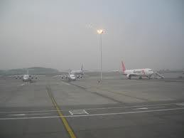
Vols du soir | Pour les calculs de bruit : Vols pendant la période de 19.00 h à 23.00 h
Groupe auxiliaire de puissance (APU) | Petit moteur à réaction, utilisé pour l'alimentation en électricité, le démarrage manuel des moteurs d'avion et la pressurisation des systèmes pneumatiques des avions.
Brussels Airport Company  NV | En tant qu'exploitant de l'aéroport de Bruxelles, elle est le principal responsable de la gestion de l'aéroport.  cette étude.
Charters | Un moyen de transport (dans ce cas, un avion) loué par un tour opérateur qui n'a pas d'horaire fixe.
Porte de contact | Porte donnant un accès direct à un aéronef via une passerelle  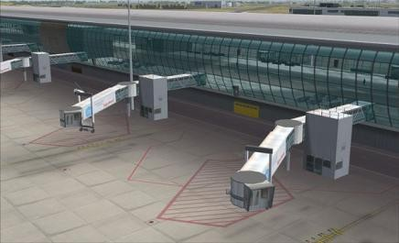
Vols de jour | Pour les calculs de bruit : vols pendant la période de 7h00 à 19h00.  Opérationnel : vols pendant la période 6.00 h et 23.00 h.
Double système de voies de circulation | Système de voies de circulation permettant de se déplacer dans deux directions simultanément (arrivée/départ)
Compagnies aériennes à service complet | Les compagnies aériennes à service complet assurent des vols réguliers comprenant tous les services  (restauration, bagages,...)
Portail | Porte d'accès à l'avion

Aviation générale | Partie de l'aviation civile non couverte par le trafic aérien régulier (vols réguliers et charters). Il s'agit des vols d'affaires, des vols d'entraînement et des vols sportifs.
Temps de maintien | Le "temps de maintien" (HOT) décrit ce que l'on appelle le temps de protection contre le regivrage, c'est-à-dire la période qui s'écoule entre la première pulvérisation des surfaces de l'avion dans le cadre du processus de dégivrage et le décollage de l'avion. Dans ce laps de temps, aucune contamination par le givre ne doit s'accumuler sur les zones aérodynamiques critiques.
Transporteur à domicile | Compagnie aérienne ayant son siège à l'aéroport
Chapitre 2 : l'avion | Type d'aéronef défini selon l'annexe 16 de l'OACI. Les aéronefs du chapitre 2 sont des avions à réaction subsoniques qui doivent respecter les conditions du chapitre 2 avant 1997. Ce type d'aéronef est considéré comme "bruyant" et a été progressivement supprimé au sein de l'UE depuis 2002.
Chapitre 3 : l'avion | Type d'aéronef défini selon l'annexe 16 de l'OACI. Les aéronefs du chapitre 3 sont de grands aéronefs à hélices qui doivent satisfaire aux exigences du chapitre 4 (1985 - 2005).
HRS | Hydrant Refuelling System : système de canalisation pour l'avitaillement des avions exploité par Hydrant Refuelling System NV.
Fonction du moyeu | Un hub aérien est un aéroport utilisé par une compagnie aérienne comme point de transfert pour acheminer les passagers vers leur destination finale.  apporter. Il fait partie d'un modèle en étoile, dans lequel les passagers qui n'arrivent pas directement à leur destination peuvent être transférés. Les hubs sont souvent reliés à un réseau intercontinental et les hubs sont souvent reliés à un réseau intercontinental et les hubs sont souvent reliés à un réseau intercontinental.  la présence d'un opérateur domestique.
Phrases en H | H = danger et P = précaution. Mentions de danger et conseils de prudence selon la classification normalisée
Rapport I/C | Le rapport entre l'intensité (du trafic) et la capacité routière
Code de référence OACI de l'aérodrome | Le code de référence des aérodromes de l'OACI est une catégorisation en deux parties des types d'aéronefs qui permet de déterminer plus facilement si un aéronef donné peut utiliser un aérodrome donné. Ce code figure dans l'annexe 14 de l'OACI. Le code se compose de deux éléments : le premier est un code numérique basé sur la longueur de champ de référence (la longueur de champ minimale requise pour le décollage à la masse maximale certifiée au décollage, au niveau de la mer, dans les conditions de l'atmosphère type internationale, sans vent et avec un gradient de zéro degré), pour laquelle il existe quatre catégories :  1 : longueur du champ de référence < 800 m  2 : 800 m - 1200 m  3 : 1200 m - 1800 m  4 : >1800 m  Le second est un code de lettres basé sur une combinaison de l'envergure de l'avion et de l'envergure du train d'atterrissage extérieur.  A : envergure < 15 m (ex : Piper PA-31, Cessna 404 Titan) B : 15 m - 24 m (ex : Bombardier Regional Jet CRJ-200)  C : 24 m - 36 m (par exemple Airbus A320, Boeing 737-800) D : 36 m - 52 m (par exemple Boeing 767)  E : 52 m - 65 m (par exemple, séries Boeing 777, Boeing 787, Airbus A330) F : 65 m - <80 m (Boeing 747-8, Airbus A380-800)

Compagnie aérienne à bas prix | Une compagnie aérienne à bas prix est une compagnie aérienne qui fonctionne selon le concept "sans fioritures", où les frais généraux sont maintenus à un niveau bas et où les services supplémentaires ne sont pas inclus dans le prix.
LTO = atterrissage et décollage | Le cycle d'atterrissage et de décollage (LTO), tel que défini par l'OACI, décrit le cycle d'arrivée et de départ d'un aéronef dans un aéroport jusqu'à une altitude de 3000 pieds et se compose des phases suivantes : approche/atterrissage, circulation au sol et sortie, et décollage/montée.  Retournement : le temps nécessaire à un avion pour atterrir et redécoller.
Aéroport de Bruxelles  Nationales | Synonymes : Aéroport de Bruxelles / l'aéroport / aéroport de Zaventem
Plate-forme multimodale | Les plates-formes multimodales sont des lieux où différents modes de transport sont intégrés
MRO | Dans le domaine de l'aviation, le terme MRO fait référence à la réparation, à l'entretien ou à l'inspection d'un aéronef. Cette pratique englobe toutes les activités de maintenance effectuées pour garantir la sécurité et la navigabilité d'un véhicule aérien.
Vols de nuit | Pour les calculs de bruit : vols pendant la période de 23h00 à 07h00.  Opérationnel : vols pendant la période de 23.00 h à 06.00 h.
Corps étroit | Les avions à fuselage étroit sont des avions de transport de passagers plus petits, dont le diamètre du fuselage est généralement de 3 à 4 mètres, et qui transportent de 2 à 6 passagers par rangée.
Mille nautique (NM) | Mesure de longueur utilisée dans l'aviation et égale à exactement 1852 mètres.
Passagers | Une personne est enregistrée en tant que passager dans un aéroport donné lorsqu'elle le quitte, y atterrit ou le traverse en tant que passager en transit/transfert.
Quai | Bâtiment allongé où les avions peuvent se garer de chaque côté. Ce bâtiment est relié à l'aérogare.  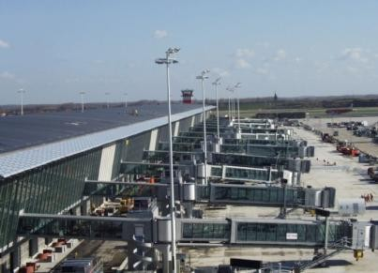
Équivalent voitures particulières | L'équivalent voiture particulière est une unité de mesure utilisée dans l'industrie automobile.  déterminer l'intensité ou la capacité d'une route.
CQ / comptage des quotas | La quantité "quota counts" (QC) permet de déterminer les équivalences, en termes d'impact acoustique d'un avion au départ ou à l'atterrissage sur l'environnement, entre différents avions. À cette fin, un multiplicateur (quota count) est attribué à chaque aéronef (sur la base des données officielles contenues dans la certification acoustique de l'aéronef). La somme du nombre de mouvements de vol (atterrissages/départs), multipliée par le nombre de mouvements de vol (atterrissages/départs), est calculée comme suit  Le nombre de quotas sur une période donnée, ajusté d'un facteur de pénalité pour les

 | effectués pendant la nuit et la soirée, donne une idée de la dose de bruit subie par le voisinage.
Supports distants | Les stands d'avions ne sont pas situés à une porte de contact.
Pistes d'atterrissage | Défilé
Espace Schengen | Les citoyens des États membres qui ont signé l'accord de Schengen n'ont pas besoin de visa pour voyager dans l'espace Schengen. Avec un visa pour n'importe quel pays de l'espace Schengen, on peut voyager librement dans l'espace Schengen.
Verrouiller | Un créneau horaire est une heure à laquelle une compagnie aérienne peut programmer une opération particulière (décollage ou atterrissage) dans un aéroport coordonné.
Lieux ou stands | Aires de stationnement délimitées pour les aéronefs.  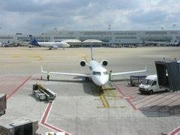
Star Alliance | Alliance aérienne composée de 26 compagnies aériennes
Temps de trajet en taxi | Temps mis par un avion entre le départ/l'arrivée à la porte d'embarquement et le décollage/l'atterrissage.
Voies de circulation | Routes utilisées pour le roulage entre la porte d'embarquement et la piste d'atterrissage.
Terminal | Le bâtiment où les passagers arrivent et partent de l'aéroport et qui correspond aux installations aéroportuaires pour les avions de passagers.  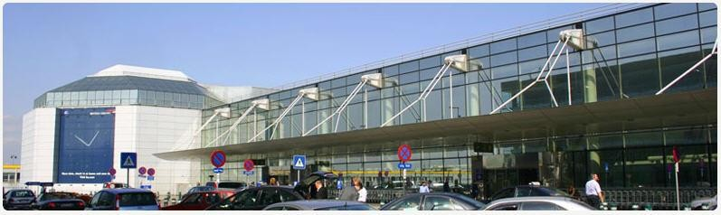
Transfert de passagers | Les passagers en transfert n'ont pas l'aéroport de Bruxelles comme destination, mais sont transférés vers un avion qui les emmène à leur destination.
Passagers des transports en commun | Passager arrivant à l'aéroport par un vol direct et repartant de l'aéroport par le même avion.
Retournement | Temps nécessaire à un avion pour redécoller après l'atterrissage.
Mouvements de vol | Atterrissage ou décollage
Corps large | Les avions à fuselage large sont des avions de grande taille dont le diamètre du fuselage est généralement de 5 à 6 mètres. Cela permet à 7 à 10 passagers de s'asseoir côte à côte.

Introduction

Objectif du résumé non technique
Il s'agit du résumé non technique d'un rapport d'incidences sur l'environnement, c'est-à-dire un résumé concis du rapport d'incidences sur l'environnement proprement dit destiné au public et aux parties prenantes. Un rapport sur les incidences environnementales est un document public qui examine les effets sur l'environnement d'un processus de planification ou d'un projet, ainsi que les solutions de rechange à ce processus de planification ou à ce projet. Le rapport sur les incidences environnementales ne décide pas de l'octroi d'un permis pour le projet ou le processus de planification ; c'est l'autorité chargée de délivrer les permis qui en décide en tenant compte de l'évaluation des incidences environnementales.
L'objectif du résumé non technique est de communiquer au public et aux parties intéressées les informations pertinentes contenues dans le rapport sur les incidences environnementales du projet ou du plan et de promouvoir ainsi la participation du public à la procédure d'autorisation. Pour obtenir des informations techniques détaillées, il convient de consulter le rapport d'incidences sur l'environnement proprement dit.

Motif de l'EIE
L'opérateur aéroportuaire Brussels Airport Company NV (BAC) souhaite renouveler le permis d'environnement existant pour l'exploitation d'un aéroport avec ses pistes, à savoir Brussels National Airport ("permis d'environnement section 57"). La demande de renouvellement comprend également quelques sections de permis supplémentaires.¹
L'exploitation de Brussels Airport a été autorisée par un permis d'environnement de classe 1 conformément à la section 57 - Aéroports de l'annexe 1 - VLAREM I : dossier no D/PMVC/04A06/00637 (base de données environnementale 68637/1012). Ce permis prend effet le 8 juillet 2004 et est valable jusqu'au 8 juillet 2024. Le permis porte sur la poursuite de l'exploitation de l'aéroport situé Brussels National Airport à 1930 Zaventem, 1820 Steenokkerzeel, 1830 Machelen, 3070 Kortenberg. L'objet de la licence est un aéroport avec trois pistes, 07L-25R de 3.638m, 07R-25L de 3.211m et 01- 19 de 2.984m respectivement. Compte tenu de la poursuite de l'exploitation de l'aéroport de Bruxelles National, un renouvellement de cette licence doit être demandé. Bien qu'en principe ce projet ne soit pas soumis à l'obligation d'établir un RIE, l'initiateur a choisi d'établir un RIE pour ce projet afin d'en déterminer l'impact potentiel.
En principe, la licence "article 57 - aéroports" couvre le décollage, l'atterrissage, la circulation et les essais des aéronefs. Cependant, l'exploitation de l'aéroport comprend un éventail plus large d'activités, qui font toutefois l'objet de licences distinctes. Dans le cadre de l'EIE, les activités suivantes sont également incluses dans le champ d'application de l'étude d'impact :
- Exploitation des terminaux
- Installations liées aux pistes (stands d'avions, sous-stations, piste d'essai, etc.)
- Activités des aéronefs sur l'aire de trafic (stationnement d'un aéronef sur le stand, transport de passagers et de marchandises, etc.
manutention des marchandises, distribution de carburant, ....)
L'ambition de Brussels Airport est d'être un centre économique entièrement connecté, ce qui repose sur l'objectif de devenir le meilleur aéroport d'Europe. Pour aller plus loin

1 Dans le présent RIE, il est fait référence à l'ensemble de ces éléments en tant que "demande de renouvellement du permis environnemental au titre de l'article 57", à moins que la demande de renouvellement du permis environnemental n'ait été approuvée par l'autorité compétente.
pertinent pour nommer une licence spécifique.

Pour poursuivre dans cette voie, l'exploitant de l'aéroport demande le renouvellement de l'autorisation environnementale existante, dans le but d'obtenir une autorisation environnementale classique à durée indéterminée.
Brussels Airport prévoit également quelques nouveaux projets d'infrastructure dans la période à venir, à savoir des interventions d'optimisation à l'aéroport, l'expansion du terminal principal et la réalisation d'un centre intermodal. Ces projets sont également inclus dans le champ d'application de la présente étude d'impact.

Évaluation par rapport aux exigences de l'EIE
Les activités et les établissements pour lesquels le promoteur doit préparer une EIE de projet sont énumérés dans les annexes de la décision relative à l'EIE de projet.
L'annexe I de la décision relative à l'EIE du projet comprend la section suivante.
Rubrique 8) Construction d'aérodromes avec une piste d'au moins 2 100 m.
Le BAC ajoute une EIE à la demande de renouvellement de l'autorisation pour toutes les pistes.
En effet, le BAC estime qu'il est important que l'impact environnemental potentiel et les nuisances pour les résidents locaux de l'opération actuelle soient scientifiquement cartographiés par des experts EIA indépendants, en toute transparence.
Parallèlement à la demande de renouvellement du permis, Brussels Airport prévoit également quelques projets (changements et ajustements) dans un avenir proche afin d'optimiser l'infrastructure existante, mais qui ne modifieront pas structurellement cette infrastructure. Ces projets feront l'objet de demandes de permis distinctes (éventuellement accompagnées d'un nouveau rapport d'évaluation environnementale).

État d'avancement de la procédure d'EIE et situation dans la procédure d'autorisation
Candidature et demande d'avis de scoping
Le dossier a été initié par la préparation et la soumission d'une notification, combinée à une demande d'avis sur le champ d'application.
La notification concerne la notification par l'initiateur de l'intention d'établir un projet de RIE au service RIE. Une demande d'avis sur les informations à fournir (c'est-à-dire l'avis dit "de cadrage") a été jointe à la notification par l'initiateur. Le contenu de cette demande, ainsi que celui de la notification, concerne une proposition de contenu du projet de RIE et de méthodologie.
Dans le cas d'une demande de scoping, l'équipe EIE du département de l'environnement transmet la notification aux organes consultatifs compétents (administrations, agences gouvernementales et autorités publiques) sélectionnés sur la base de la localisation géographique du projet et des impacts significatifs éventuels à prévoir. Les organes consultatifs consultés remettent leur avis à l'équipe EIE dans un délai de 30 jours. Si l'avis n'est pas fourni à temps, la procédure se poursuit.
L'équipe d'EIE prend une décision sur la notification et la transmet à l'initiateur au plus tard 60 jours à compter de la date de réception de la notification.
La notification et la demande d'avis de scoping ont été soumises à l'équipe EIE le 10/03/2022. L'équipe EIE a demandé l'avis des administrations et des autorités publiques. Le numéro de dossier PR 3448 a été attribué. Une consultation sur la notification et les avis reçus a été organisée le 19/05/2022. L'avis sur le scoping a été reçu le 29/06/2022.

Rédaction de l'EIE du projet avec des consultations intermédiaires
Les experts reconnus en matière d'EIE préparent l'EIE du projet conformément au contenu de la notification et en tenant compte de l'avis sur le scoping. Lors de la préparation du rapport d'évaluation de l'impact sur l'environnement, les guides sont utilisés comme cadre de référence.
Un projet d'EIE, demandant un deuxième avis de cadrage, a été soumis à l'administration compétente le 21/12/2022. Le 16/02/2023, une consultation a été organisée avec les autorités compétentes pour discuter des avis émis. Le 13 mars 2023, un deuxième avis (notifié le 10 mars 2023) a été transmis au promoteur et aux experts reconnus en matière d'EIE.
Le présent document est le résumé non technique de l'EIE du projet soumis pour approbation en même temps que la demande de renouvellement du permis d'environnement, section 57, en tenant compte des avis exprimés dans le présent avis de cadrage (2e ).
Modifications par rapport au dossier de notification et à l'EIE du projet
La description du scénario futur réaliste, telle qu'elle figure dans le dossier de notification antérieur et dans l'EIE du projet de décembre 2022, a été mise à jour pour tenir compte de l'évolution du marché et de l'aviation.
Consultation et participation
Une consultation a été organisée le 19 mai 2022 pour examiner les avis avec le promoteur, les organes consultatifs et l'équipe chargée de l'EIE.
Une consultation a été organisée le 16/02/2023 pour discuter des avis sur le projet d'EIE avec le promoteur, les organes consultatifs et l'équipe EIE.
Le promoteur a organisé des événements d'information au printemps 2023, à savoir une explication du projet d'EIE au comité de consultation et un séminaire en ligne sur le projet d'EIE à l'intention des résidents locaux et des parties intéressées.
Au cours de l'enquête publique menée dans le cadre de la demande de permis environnemental, le public aura l'occasion de faire valoir ses droits de participation en ce qui concerne l'EIE du projet.

Coordonnées du promoteur
L'initiateur de ce projet EIA est :
Brussels Airport Company NV (BAC)
dont le siège social est situé à BluePoint Brussels, A. Reyerslaan 80, 1030 Schaerbeek,
Avec un siège opérationnel à Brussels Airport 1M (Compass building), 1930 Zaventem Numéro d'entreprise : 0890.082.292
Personne de contact : Christel Vandenhouten
Courriel : infoenvironment@brusselsairport.be

Équipe d'experts
L'équipe d'experts est chargée de rédiger le RIE du projet. Elle s'appuie en grande partie sur les données fournies par le client. La coordination est assurée par Gert Pauwels. Les experts sont énumérés dans le tableau ci-dessous.

Tous les experts sont reconnus pour une durée indéterminée.
Tableau 1-1 : Équipe d'experts EIE

Expert | Disciplines | Numéro d'agrément
Gert Pauwels | Coordination des sols  L'eau | LNE/ERK/MERCO/2019/00003 MB/MER/EDA-650  MB/MER/EDA-650-B
Jan Baeten | Mobilité | MB/MER/EDA-808
Koen Slabbaert | Mobilité | MB/MER/EDA-805
Dirk Dermaux | Air | MB/MER/EDA-645/V2
Kristof Goemaere | Biodiversité | MB/MER/EDA-736
Paul Arts | Aspects humains et spatiaux | MB/MER/EDA/664
Cédric Vervaet | Paysage, patrimoine architectural et archéologie | MB/MER/EDA/649B-V1
Guy Putzeys | Son | EIA/EDA/393-V2
Marijke Verhasselt | Climat | ERK/MER/2019/00003
Ulrik Van Soom | Santé humaine | EDA-351

Ces experts ont été soutenus dans la préparation de ce RIE par plusieurs autres membres du personnel d'Antea Group, notamment :
- Pieter Meewis, consultant (soutien général, disciplines de soutien - sol, eau, paysage, population)
- Ines Damen, consultante (soutien à la discipline de la mobilité)
- Koen Slabbaert, expert EIA mobilité (soutien à la discipline mobilité)
- Dominique Cornelissen - consultant (soutien à la discipline de la biodiversité)
La préparation de ce RIE est également accompagnée par des experts de l'initiateur Brussels Airport Company, notamment pour fournir des informations techniques détaillées.
  - Christel Vandenhouten - Responsable du développement durable
  - Bart Cuypers - Responsable de la conformité environnementale, coordinateur environnemental
  - Gert Geentjens - Responsable du développement durable (bruit et qualité de l'air)
La préparation de ce RIE a également fait appel à un certain nombre de spécialistes externes, notamment :
  - VITO : modélisation des émissions et immissions atmosphériques, dépôts
  - TO70 : modélisation des émissions sonores des avions

Description du projet

Localisation générale de la zone du projet
Brussels Airport² est situé dans le Brabant flamand (Région flamande) sur le territoire des communes de Zaventem, Machelen, Steenokkerzeel et Kortenberg. L'aéroport est situé au nord-est de Bruxelles, à environ 1 km de la frontière avec la Région de Bruxelles-Capitale (Figure 2-1).
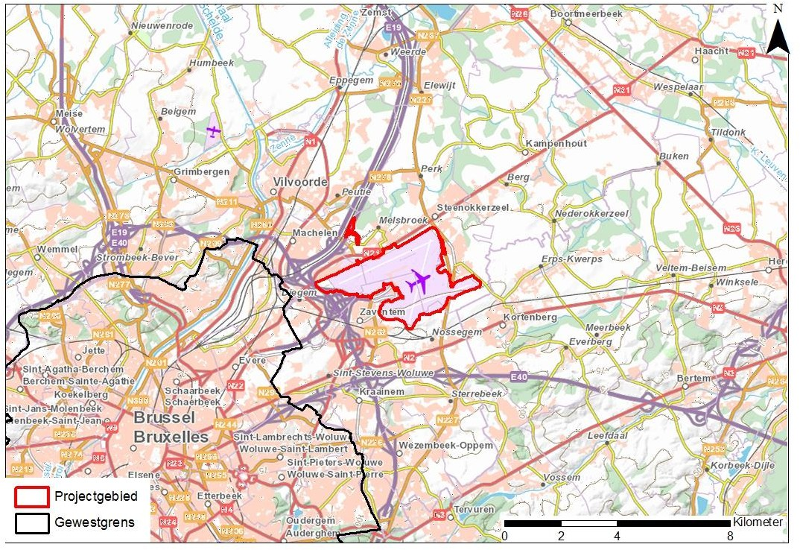

Figure 2-1 : Localisation de l'aéroport de Bruxelles
La zone de projet du présent RIE se compose de la zone côté piste (où se trouvent les pistes, les voies de circulation, les aires de trafic, etc.) et de certaines zones (partiellement) accessibles (terminal et zone restreinte côté terre). Le bassin de fret de Brucargo et les murs antibruit entre le site de l'aéroport et la zone résidentielle de Steenokkerzeel font également partie de la zone du projet. Le site de Brussels Airport est représenté ci-dessous sur une orthophoto récente (Figure 2-2) et sur la carte topographique (Figure 2-3). La désignation de la zone de projet dans le présent RIE est plus large que le contour couvert par la demande de renouvellement.

² Dans la suite du présent RIE, les termes "Brussels Airport" et "aéroport" seront utilisés parallèlement à "Brussels Airport". Ces termes ont tous la même signification.

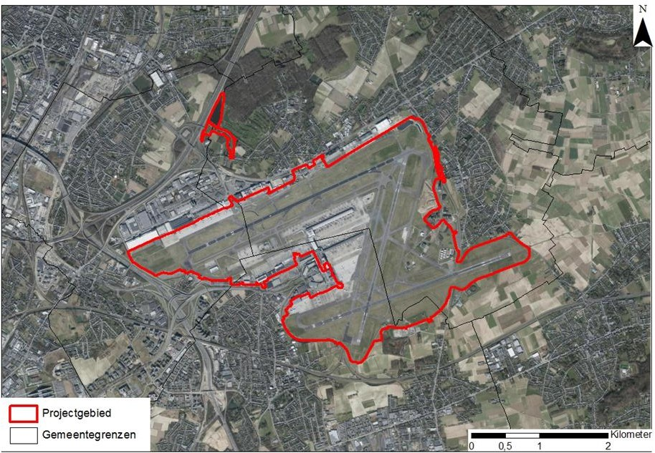

Figure 2-2 : Localisation sur une orthophoto récente (source AGIV + indication propre)

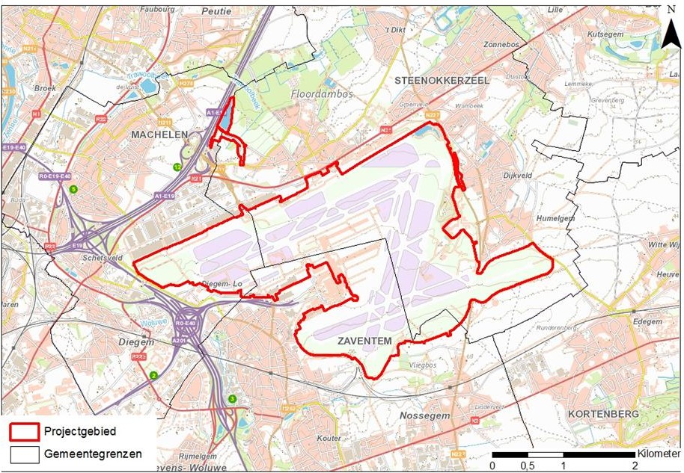

Figure 2-3 : Localisation sur une carte topographique (source AGIV + indications propres)

Situation selon les politiques et les plans d'occupation des sols
Les plans politiques et les plans d'occupation des sols désignent Brussels Airport comme un moteur de développement économique et un pôle d'emploi important. Pour répondre à la croissance, le développement de cette zone de concentration stratégique et économique est garanti dans l'ensemble des limites définies dans le plan régional. Ici, les aspects du développement spatial durable, de la mobilité durable et de la santé environnementale sont prioritaires. Les nuisances sonores sont considérées comme l'un des principaux effets négatifs des activités aéroportuaires.
La zone du projet est zonée en tant que zone d'équipements collectifs et d'utilité publique selon le plan régional. Certaines parties de la zone du projet sont également zonées dans le cadre de plans régionaux de mise en œuvre de l'espace (GRUP).

Historique administratif - statut du permis existant

Licence d'exploitation
Brussels Airport est exploité par Brussels Airport Company SA (BAC), la société à responsabilité limitée à qui le gouvernement belge a accordé la licence d'exploitation à cette fin. (selon la "licence-KB" - Moniteur belge du 15/07/2004 et ses modifications ultérieures).
Le titulaire de la licence doit s'assurer que
L'aéroport de Bruxelles fonctionne et se développe harmonieusement, tout en veillant sur lui :

- une capacité suffisante ;
- une qualité conforme aux normes et pratiques nationales et internationales, y compris en matière de sécurité et d'environnement, et comparable à celle des aéroports de référence et aux intérêts de ses usagers et passagers.

Licence environnementale Rubrique 57
Ce permis concerne l'utilisation des pistes, y compris le roulage et les essais. Le renouvellement de ce permis, en tant que permis environnemental d'une durée illimitée, constitue la principale portée de l'EIE de ce projet.
L'EIE sera soumise en même temps que la demande de renouvellement du permis environnemental pour les pistes. La décision relative à l'EIE sera prise au cours de la procédure d'autorisation.
Cependant, l'exploitation de l'aéroport implique davantage d'activités côté terre et côté air que le seul décollage et atterrissage des avions. Plusieurs permis environnementaux et réglementaires sont au nom de la BAC et/ou de ses filiales ou au nom de tiers.

Conditions environnementales applicables
Des restrictions d'exploitation fédérales s'appliquent en ce qui concerne les nuisances sonores. Il s'agit notamment du nombre maximum d'écluses de nuit.
En outre, certaines conditions spéciales supplémentaires ont été imposées. Brussels Airport Company a toujours respecté les conditions spéciales imposées pendant la durée du permis actuel.

Proposition de projet

Objectif et responsabilité
L'objectif du projet est d'assurer le fonctionnement d'un aéroport d'une taille comparable à celle d'un grand aéroport (inter)national, une certaine capacité de mouvements aériens devant être garantie.
Cela se traduit par la demande de renouvellement de l'autorisation environnementale au titre de l'article 57 (et de l'IIOA qui s'y rapporte).

Mission et vision
Brussels Airport Company (BAC) a pour mission de relier les personnes, les entreprises et les communautés au cœur de l'Europe, en créant de la prospérité et du bien-être. En tant que porte d'entrée majeure vers Bruxelles, la Belgique et le reste du monde, l'aéroport a pour objectif de devenir un centre économique entièrement connecté.

Importance économique de l'aéroport
L'exploitation de l'aéroport de Bruxelles-National répond à des raisons sociales et/ou économiques à long terme, tant directement qu'indirectement. Les études qui mesurent l'impact économique de l'aéroport confirment l'importance de Bruxelles National comme deuxième pôle de croissance pour l'économie nationale, après le port d'Anvers. Actuellement, l'aéroport de

Les 317 entreprises qui y opèrent emploient collectivement 24 000 personnes³ . En outre, le nombre d'emplois indirects et induits en dehors de l'aéroport est estimé à 40 000.
Le réseau étendu et croissant d'un total de 235 vols directs intercontinentaux (90) et européens est en pleine expansion.
(145) passagers et de fret favorise la position commerciale internationale de la Belgique, l'implantation d'entreprises étrangères et d'organisations internationales dans le pays, ainsi que le tourisme entrant et les activités des entreprises belges dans les coins les plus reculés du monde. La présence d'un aéroport performant et durable favorise également l'attractivité et l'efficacité de Bruxelles en tant que capitale européenne.

Évolution du trafic aérien
Transport de passagers
En 2019 (année de référence), Brussels Airport a accueilli 26,4 millions de passagers. Ce chiffre a poursuivi la tendance généralement à la hausse des années précédentes.
Depuis mars 2020, la crise du Covid-19 et les restrictions de voyage qui en découlent ont entraîné une forte réduction du trafic de passagers. Ainsi, en 2020, seuls 6,7 millions de passagers ont été transportés depuis l'aéroport. En 2021, ce nombre est passé à 9,4 millions, toujours sous l'influence du Covid.
Fret
En 2019, environ 667 000 tonnes de fret ont été transportées (environ 500 000 fret aérien, 167 000 fret routier), soit une baisse de 8,8 % par rapport à 2018.
En 2020, 646 000 tonnes de fret (environ 511 000 fret aérien, 135 000 fret routier) ont été transportées, soit environ 3,1 % de moins qu'en 2019. L'année 2021, atypique suite à la pandémie de Covid-19, s'est accompagnée d'une croissance de 30,4 %, soit plus de 843 000 tonnes de fret transporté (668 000 fret aérien, 175 000 fret routier). Le transport de produits pharmaceutiques est l'une des spécialités de Brussels Airport. Brussels Airport est l'un des principaux hubs mondiaux pour le transport de produits pharmaceutiques (y compris les vaccins COVID).
Mouvements de vol
En 2019, il y a eu en moyenne 642 mouvements de vol quotidiens à l'aéroport (environ 557 vols de passagers, 40 vols de fret et 45 vols non commerciaux). Les mouvements de vols ne se produisent pas de manière uniforme tout au long de la journée. Une caractéristique de Bruxelles National est l'apparition de 2 pics de trafic aérien : l'un le matin et l'autre le soir.

Ambition en matière d'environnement et de développement durable
Dans le passé, Brussels Airport Company a réalisé plusieurs investissements environnementaux importants.
La BAC entend poursuivre son engagement en faveur de l'environnement et de la durabilité à l'avenir. Les priorités environnementales stratégiques sont la décarbonisation des opérations, la contribution à l'économie circulaire et l'amélioration du cadre de vie local, en mettant l'accent sur la qualité de l'air, le bruit et la mobilité.
Brussels Airport Company a l'ambition d'atteindre l'objectif de zéro carbone pour ses propres activités d'ici 2050 au plus tard.

³ Emploi direct à Brussels Airport - Trend report 2019/1, HIVA (KU Leuven), 2019

Champ d'application mondial de l'EIE
Le projet envisagé est la poursuite de l'exploitation de Brussels Airport, c'est-à-dire le renouvellement du permis d'environnement existant (rubrique 57) pour l'exploitation d'un aéroport avec trois pistes (07L-25R de 3.638m, 07R-25L de 3.211m et 01-19 de 2.984m respectivement). Ce permis couvre donc le décollage, l'atterrissage, le roulage et les essais des aéronefs.
Outre les éléments liés au permis environnemental susmentionné, les éléments suivants font également partie du champ d'application de l'EIE du projet volontaire. Il s'agit principalement d'éléments côté piste. Ils peuvent être divisés en quatre catégories.
- Activités côté piste :
  - Activités d'entretien du site
  - Services au sol (restauration, manutention des bagages, ...)
  - Distribution de carburant aux avions et aux véhicules (côté piste)
- Installations côté piste :
  - Sous-stations / Systèmes d'alimentation de secours
  - Essai
  - Station d'épuration des eaux
  - Stations-service mobiles / stations-service GNC
- Infrastructure côté piste (exploitation) :
  - Exploitation des bâtiments terminaux (chauffage, stockage, eaux usées, etc.)
  - Stations d'aéronefs (aire de trafic)
- Génération de trafic :
  - Trafic de passagers de l'aéroport (personnel/passagers/visiteurs)
  - Trafic de camions
- Côté terre :
  - installation de combustion bâtiment 16
  - Installations de combustion Brucargo (bâtiment 702)
Ces éléments/activités font l'objet de permis environnementaux distincts (tout comme l'article 57 fait l'objet d'un permis environnemental distinct) et parfois au nom de tiers. Toutefois, ces éléments sont étroitement liés à l'activité principale de l'article 57, à savoir l'atterrissage et le décollage des avions, et leurs incidences sont coévaluées dans le cadre de la présente EIE.
Brussels Airport a également l'intention de transformer progressivement la zone centrale du terminal côté terre, entre l'accès à l'aéroport par le boulevard Léopold (A201) et la limite côté air de l'aérogare, en un quartier d'affaires multifonctionnel. Cette transformation se fera en plusieurs phases, la première consistant à réaliser une partie du projet "Airport Business District" ("projet ABD"), qui comprend une adaptation de la zone du terminal et l'expansion de la plate-forme intermodale.

L'extension du terminal et de la plate-forme intermodale fait également partie du champ d'application de la présente EIE, mais pas de la demande de renouvellement de permis au titre de l'article 57. Ils font partie du projet ABD pour lequel une EIE de projet est en cours de préparation et une demande de permis sera déposée.

Opérations, activités et installations Aéroport de Bruxelles
Infrastructure
Des infrastructures spécifiques (y compris des pistes, des jetées, etc.) sont nécessaires pour permettre l'exploitation de l'aéroport de Bruxelles. Les principaux éléments sont illustrés sur la figure suivante et brièvement décrits ci-dessous.
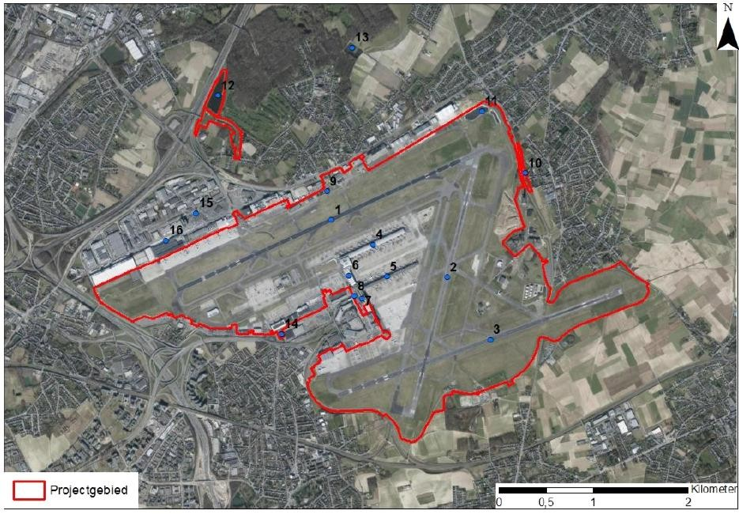
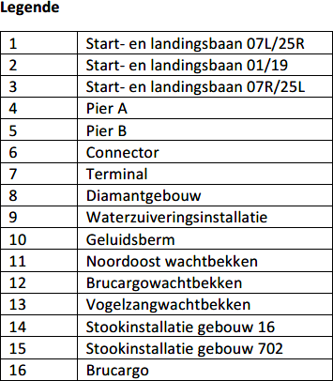

Figure 2-4 : Carte d'enquête

Pistes d'atterrissage
Brussels Airport dispose de trois pistes d'atterrissage et de décollage qui peuvent être utilisées dans les deux sens. Il y a donc 6 façons de décoller ou d'atterrir. Deux pistes sont presque parallèles l'une à l'autre : la 25 gauche (25L) et la 25 droite (25R). Elles sont orientées nord-est-sud-ouest. Lorsqu'elles sont utilisées dans le sens inverse (sud-ouest-nord-est), elles sont appelées 07 Right (07R) et 07 Left (07L). La piste qui croise les deux pistes parallèles est appelée piste 01 (sud-nord). Dans la direction opposée, le nom change pour devenir la piste 19 (nord-sud).
Toutes les pistes sont équipées de systèmes de navigation pour le contrôle du trafic aérien qui permettent des atterrissages en toute sécurité.
Les autorités fédérales ont défini un système d'utilisation préférentielle des pistes (PRS). Ce système propose les pistes à utiliser - par les skeyes (contrôle aérien) - en fonction de l'heure et du jour de la semaine, lorsque certaines conditions sont remplies.
En temps normal, l'aéroport de Bruxelles a une capacité de 74 mouvements coordonnés par heure (atterrissage ou décollage).
Voies de circulation
Les différentes voies de circulation relient les pistes aux jetées et aux aires de trafic (voir ci-dessous).
Terminal
Brussels Airport dispose d'un seul terminal pour les départs et les arrivées.
Connecteur
Le Connector (ouvert en 2015) est le bâtiment de liaison entre la jetée A, la jetée B et les halls de départ et d'arrivée. Un point de contrôle de sécurité est situé dans ce bâtiment.
Piers
Il y a deux jetées. La jetée A (ouverte en 2002) est la jetée la plus au nord et la plus moderne de l'aéroport. Elle est conçue pour tous les vols Schengen⁴ et contient un total de 45 portes d'embarquement. Depuis 2008, les vols de Brussels Airlines vers l'Afrique (non-Schengen) partent également de cette jetée. A cet effet, un contrôle des passeports supplémentaire a été installé au milieu de la jetée. La jetée B (ouverte en 1994) est la jetée la plus au sud et est utilisée exclusivement pour les vols à destination et en provenance des pays non membres de l'espace Schengen. Cette jetée comporte 35 portes d'embarquement.
Tabliers
Plusieurs aires de trafic sont situées dans la zone du projet. Il s'agit de zones où les avions peuvent être garés.
Brucargo
Brucargo est la zone de fret de l'aéroport de Bruxelles. Elle est située dans la partie nord-ouest de la zone du projet. Côté piste, il s'agit de plusieurs stands où sont traités les avions-cargos (chargement et déchargement de toutes sortes de marchandises). Côté terre (qui ne fait pas partie de l'EIE du projet), Brucargo se compose principalement d'aires de stockage et de bureaux. L'accès à Brucargo se fait par la Haachtsesteenweg et la N211 (vers/depuis l'E19).

⁴ Les citoyens des États membres qui ont signé l'accord de Schengen n'ont pas besoin de visa pour voyager dans l'espace Schengen. Avec un visa pour n'importe quel pays de l'espace Schengen, on peut voyager librement dans l'espace Schengen.

Installations de dégivrage
Le dégivrage peut avoir lieu à différents endroits, à la fois sur les jetées et sur des sites spécialement désignés.
Transport et stationnement
L'aéroport de Bruxelles-National dispose actuellement de trois parkings, représentant plus de 10 000 places de stationnement. Au nord du P1, il y a une zone de débarquement. Il y a une gare routière et ferroviaire et des facilités pour les taxis.
Activités
Atterrissage, décollage et roulage
Les avions peuvent atterrir / décoller sur l'une des trois pistes de Brussels Airport. Chaque piste peut être utilisée dans les deux sens (07L/25R, 07R/25L, 01/19). Un réseau de voies de circulation relie la piste et les stands/portes.
Activités de manutention au sol
Traitement des bagages
Le traitement des bagages comprend la manipulation des bagages dans la zone de tri, leur tri, leur préparation au départ et leur chargement sur les systèmes de convoyage.
Manipulation de la plate-forme
L'assistance au sol consiste à guider l'avion au sol à l'arrivée et au départ, à charger et décharger l'avion ainsi qu'à transporter les bagages entre l'avion et le terminal, à déplacer l'avion à l'arrivée et au départ, etc.
Traitement du fret et du courrier
La manutention du fret et du courrier comprend la manutention physique du fret et du courrier entre l'aéronef et le terminal, à l'arrivée et au départ, ainsi que sur les vols de transit.
Transport de restauration
Le transport de restauration comprend le transport, le chargement et le déchargement d'aliments et de boissons (à l'exclusion des produits hors taxes et des produits en douane).
Dégivrage des avions et des chaussées
Le dégivrage est l'élimination de la contamination hivernale (glace, neige, givre ou neige fondue) sur les aéronefs et/ou les chaussées. Les aéronefs sont dégivrés par pulvérisation de liquide de dégivrage (à base de glycol) sur les composants concernés. L'action du liquide de dégivrage repose sur l'abaissement du point de congélation de la couche de glace réceptrice. La couche de glace existante redevient liquide et la surface reste protégée du nouveau gel. L'objectif est d'empêcher les contaminants (neige, glace) d'avoir un effet néfaste sur les performances, le contrôle et la sécurité des vols. Les formiates (sels de potassium et de sodium de l'acide formique) sont utilisés pour dégivrer les surfaces durcies.
Gestion de l'eau
Il y a plusieurs écoulements d'eau à Brussels Airport :
- Eau de pluie

- Eaux usées sanitaires
- Eaux de dégivrage/eaux usées
Des infrastructures sont également en place pour drainer, traiter et tamponner ces flux d'eau, avec
comprenant un système de collecte, un séparateur KWS, de grands bassins de rétention et une station d'épuration.
Au fil des ans, Brussels Airport Company a déployé d'importants efforts en matière de gestion de l'eau. Ceux-ci comprennent la réalisation d'une station d'épuration, de bassins d'infiltration et de bassins tampons, la surveillance de la qualité de l'eau,...
Installations
Dans la situation actuelle, il y a plusieurs centrales au gaz sur le site, réparties sur quelques bâtiments.

Scénario futur réaliste
Le rapport d'évaluation d'impact examine principalement l'impact de la poursuite de l'exploitation actuelle de l'aéroport de Bruxelles. Cependant, l'EIE se penche également sur l'exploitation future possible de l'aéroport. Le scénario futur réaliste a été élaboré comme une mise en œuvre maximale de l'infrastructure existante de l'aéroport de Bruxelles, avec les techniques et technologies utilisées aujourd'hui. Ce scénario permet d'évaluer les effets qui se produiraient si l'aéroport accueillait le maximum de passagers et de fret sans aucune expansion de la capacité de l'infrastructure (à l'exception de quelques interventions d'optimisation, voir ci-dessous). Sur la base des prévisions actuelles pour les années suivantes, ces chiffres (passagers et fret) pourraient être atteints en 2032. Cependant, divers facteurs/événements peuvent fortement influencer le nombre de passagers et le volume de fret, de sorte que l'année 2032 peut être écartée.
Les chiffres clés suivants sont importants dans le contexte de la discussion ci-dessous :
- Une augmentation du fret aérien de 0,5 million de tonnes/an (2019) à 1 million de tonnes/an (2032) (soit un doublement).
- Une augmentation du nombre de passagers de 26,4 millions/an (2019) à 32 millions/an (2032) (soit une augmentation de 21 %).
- Une augmentation du nombre de mouvements aériens de 234 000 (2019) à 240 000 (2032). Le fait que l'augmentation relative des personnes et des volumes soit plus importante que l'augmentation des vols s'explique par le déploiement d'avions plus grands et/ou une meilleure utilisation.

Interventions d'optimisation à court terme prévues
Divers ajouts et modifications minimes de l'infrastructure sont également prévus dans un avenir proche. Aucune intervention considérée comme une modification structurelle (par exemple, l'extension des pistes) n'est prévue (sous réserve d'une EIE).
Ces petites interventions peuvent toutes être qualifiées d'ajustements et d'optimisations, pour lesquels les autorisations nécessaires seront également demandées en temps utile. Ces interventions sont représentées sur une carte ci-dessous.
Ces interventions comprennent un nouvel emplacement pour le rail d'essai (1), l'extension/construction d'une nouvelle plate-forme de dégivrage (2, 23), l'extension/construction de nouvelles voies de circulation (3, 5, 7, 8, 9, 11, 12, 14, 15, 16, 17, 18, 19),
20, 21, 22), le réaménagement/optimisation de l'aire de trafic (4, 6, 10, 13), le remplacement du pas de tir principal de l'aéroport (24) et une extension très limitée de la jetée B.

Ces interventions d'optimisation font également partie du champ d'application de l'étude d'impact.
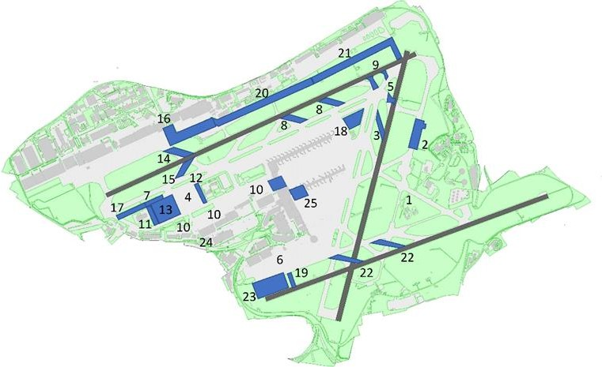
Figure 2-5 : Localisation des infrastructures d'optimisation (source : BAC)
Ces interventions d'optimisation font également partie du champ d'application de l'étude d'impact.

Projet d'infrastructure "Airport Business District" - phase 1
L'opérateur aéroportuaire Brussels Airport Company NV (BAC) souhaite réaliser un nouveau centre économique terrestre à l'aéroport avec la phase 1 du projet "Airport Business District" : l'Airport Business District (ABD). La phase 1 de l'ABD est planifiée de la conception à la réalisation entre 2020 et 2027.
Toutefois, en raison de leur lien direct avec les activités principales de l'aéroport, les composantes suivantes du projet entrent dans le champ d'application de la présente EIE (sans être incluses dans la demande de renouvellement au titre de l'article 57), à savoir
- Plate-forme intermodale (IMH)
- Extension du terminal
Plate-forme intermodale (IMH)
L'IMH vise à relier tous les moyens de transport terrestres actuels et futurs (voiture, train, tramway, bus, taxi, navette et vélo) en un lieu centralisé qui dessert directement le terminal de l'aéroport, l'ABD, la zone immobilière actuelle (Sheraton, Gateway et Passport) et les autres entreprises de l'aéroport, ainsi qu'à interconnecter indirectement la région. L'IMH se compose de systèmes de circulation verticale tels que des escaliers mécaniques, des escaliers et des ascenseurs. Il s'agit d'un élément essentiel qui rassemble les passagers, les employés et les développements commerciaux.
Extension du terminal
L'aérogare actuelle (hall de départ et d'arrivée) aura encore une capacité suffisante pour répondre aux besoins d'enregistrement jusqu'en 2030. Toutefois, en raison des limites physiques de l'aérogare, une capacité d'enregistrement et un espace de circulation supplémentaires seront nécessaires à partir de 2030.

Permis à demander
Afin de pouvoir poursuivre l'exploitation de l'aéroport à l'avenir, un renouvellement de la licence pour l'article 57 - aéroports est initialement demandé.
Le renouvellement de ce permis environnemental est au cœur de l'objet de la demande. Elle suppose un simple renouvellement du permis environnemental existant, c'est-à-dire la poursuite des opérations actuelles sans modification majeure des pistes (c'est-à-dire sans extension des pistes). Cette poursuite des opérations actuelles constitue l'étude de base de l'EIE.
Outre le permis d'environnement pour les pistes, plusieurs autres permis d'environnement distincts ont été accordés à la BAC, par exemple pour des installations et/ou des activités appartenant à des (groupes de) bâtiments, des terminaux, des casernes de pompiers, ..... L'introduction du décret sur le permis unique et du concept d'établissement ou d'activité classé (IIOA) a créé l'obligation de considérer plusieurs établissements (sections Vlarem) qui doivent être considérés comme un ensemble technique cohérent comme un IIOA, qui est ensuite inclus dans un seul permis environnemental. BAC regroupera donc toutes ses licences dans l'IIOA.
Pour cette raison, l'objet de la demande comprend également des établissements autorisés par un permis d'environnement de classe 2 ou 1 en vigueur qui, bien qu'ayant une date d'expiration légèrement plus tardive que celle des pistes, sont déjà susceptibles d'être renouvelés.
Des ajustements sont également envisagés dans un avenir proche, qui feront le moment venu l'objet d'une demande de licence si nécessaire. Il s'agit d'optimisations nécessaires à la poursuite de l'exploitation de l'aéroport dans le contexte actuel. Elles ont été expliquées au point 2.4.5 et font partie du champ d'application de la présente EIE.
Si, à l'avenir, des interventions relatives à des infrastructures soumises à l'EIE s'avèrent nécessaires, elles feront l'objet d'une nouvelle procédure d'EIE et d'autorisation.
En outre, une extension du terminal et la réalisation de la plate-forme intermodale sont envisagées. Comme ces composantes du projet global ABD sont aussi directement liées à l'exploitation de l'aéroport, elles sont également incluses dans le champ d'application de la présente EIE.

Alternatives possibles
Les alternatives peuvent être envisagées à différents niveaux. Une distinction peut être faite entre les alternatives politiques, les alternatives de mise en œuvre et les alternatives de localisation.
Aucune alternative n'est pertinente pour le développement du présent projet. Il s'agit de la poursuite d'une activité existante déjà autorisée.

Zéro alternative
L'alternative zéro peut être définie de manière générale comme "le développement selon la pratique existante et le cadre d'examen qui suit dans la zone du projet si le projet ne se réalise pas ou n'est pas mis en œuvre". Cela signifie que l'article 57 ne sera pas réautorisé le 8 juillet 2024. Cela correspond à une situation théorique comme s'il n'y avait pas d'exploitation de l'aéroport.
La solution de référence est le cadre de référence pour l'évaluation des incidences sur l'environnement. Dans chaque discipline, la description de l'alternative zéro est comprise comme une description de l'état existant avec les caractéristiques actuelles connues,
L'alternative zéro n'est pas en soi une alternative raisonnable car, d'une part, elle ne répond pas aux objectifs du projet proposé, à savoir assurer le fonctionnement d'un aéroport et le faire avec une taille correspondant à un aéroport national de grande envergure, où une certaine capacité de mouvements de vols doit être garantie.

Site alternatif
Une alternative de site est une alternative qui consiste à réaliser le projet (ou des parties de celui-ci) sur un site autre que l'alternative de base.
Une relocalisation complète de l'aéroport de Bruxelles vers un nouveau site d'implantation est hors de question et ne peut être considérée comme une "alternative raisonnable", car elle n'est pas jugée réaliste ou prometteuse, en particulier par rapport à l'objectif.

Alternative de conception et de mise en œuvre
Une alternative de mise en œuvre est une alternative qui ne diffère de l'alternative de base que par la manière dont elle est mise en œuvre. Une alternative de conception est une alternative qui consiste à fournir une configuration (spatiale) différente des mêmes éléments de construction dans la même zone de projet.
Aucune solution de mise en œuvre ou de conception n'est actuellement proposée dans le cadre de la proposition de projet. La réduction du nombre de vols n'est pas un objectif en soi, que ce soit dans la politique actuelle ou dans l'objectif de la proposition de projet. Ce scénario n'est donc pas considéré comme une alternative de mise en œuvre. La réduction de l'ampleur et de la portée du projet, tant sur le plan spatial que sur celui des caractéristiques d'exploitation, n'est pas considérée comme une solution raisonnable permettant d'atteindre l'objectif du projet. Cependant, suite à la formulation de mesures ou de recommandations dans l'étude d'impact sur l'environnement, des ajustements à la mise en œuvre du projet peuvent être possibles, dans la mesure où ils sont liés à la portée de la demande de permis.
Dans le cadre de ce dossier, il est rappelé que les itinéraires de vol et les règles d'utilisation des pistes sont déterminés par le gouvernement fédéral. Dans le contexte de cette EIE, qui porte sur

renouvellement d'une licence au niveau flamand, aucune alternative ne peut donc être proposée à cet égard.

Aspects méthodologiques généraux

Aperçu des disciplines environnementales à étudier
Les disciplines suivantes sont abordées dans l'EIE du projet par un expert EIE reconnu :
- Air
- Bruit et vibrations
- Le fond
- Eau (eaux souterraines et eaux de surface)
- Biodiversité
- Homme - mobilité
- L'homme - aspects spatiaux
- Homme - santé
- Paysage, patrimoine architectural et archéologie
- Climat

Toutes ces disciplines seront abordées dans le RIE, dans une mesure plus ou moins grande, en fonction de leur pertinence. L'aspect des odeurs sera inclus dans la discipline de l'air et traité par l'expert en air de l'EIE.

Répartition par discipline environnementale

Délimitation de la zone d'étude
La zone d'étude dépend de la discipline à couvrir.
Une description spécifique de la zone d'étude est donnée dans les différentes disciplines de l'EIE du projet.

Description de la situation existante et de la situation de référence
Il s'agit d'une description de la zone du projet et de ses environs par rapport à laquelle les effets seront déterminés. En principe, la situation de référence constitue la base à laquelle est comparée la présence ultérieure de la proposition de projet. Comme le projet concerne un renouvellement de permis, la première situation de référence est une situation théorique zéro, c'est-à-dire la situation dans laquelle il n'y aurait aucune activité sur les pistes de l'aéroport de Bruxelles-National.
Compte tenu de la situation actuelle due à la crise du COVID-19, les années 2020 et 2021 les plus récentes ne peuvent pas être considérées comme des années représentatives du fonctionnement normal de l'aéroport de Bruxelles-National. Les données sur l'évolution des vols montrent que 2019 peut être considérée comme une année représentative. Pour décrire le fonctionnement actuel de l'aéroport de Bruxelles-National en ce qui concerne les aspects liés aux "opérations aériennes" (tels que le nombre de vols, de passagers, de mouvements de trafic connexes, ....), l'année 2019 sera donc considérée comme une année de référence représentative.
Cela signifie que pour les disciplines liées à la mobilité et aux émissions atmosphériques et sonores connexes, cette année de référence représentative est prise en compte. Dans la discipline de la mobilité, les données disponibles dans le modèle régional de trafic sont également utilisées à cette fin, la situation de 2017 étant la plus proche de cette année de référence et étant donc utilisée à cette fin.

Compte tenu de l'évolution constante de l'environnement dans lequel l'exploitation de l'aéroport de Bruxelles est envisagée à l'avenir, avec les changements connexes en termes de mobilité et d'émissions atmosphériques et sonores, il est également prévu de décrire les effets par rapport à une situation de référence future. En prenant en compte le scénario futur de Brussels Airport avec un horizon temporel de 2032, la situation de référence dans le RIE est prise comme 2030 parce que les modèles et les prévisions pertinents sur l'évolution de l'environnement ne sont généralement pas disponibles pour l'année 2032. Dans le domaine de la mobilité, par exemple, les données disponibles dans le Regional Traffic Model (RVM) sont utilisées à cette fin, la situation de 2030 correspondant le mieux à cette future année de référence.
Dans les différentes disciplines concernées (mobilité, bruit, air), ces situations de référence sont expliquées et décrites en détail.
Le fait de travailler avec deux situations de référence différentes est peu pertinent pour les disciplines qui ne sont pas liées aux aspects de la mobilité ou aux émissions. En ce qui concerne les aspects spatiaux dans des disciplines telles que le sol, l'eau, la biodiversité et le paysage, l'état de référence pour les aspects spatiaux se rapporte donc à l'état actuel au moment de la préparation de l'EIE (2022-2023).

Situation prévue
La situation prévue est l'état de la zone d'étude avec l'impact futur attendu du projet, sans tenir compte des mesures d'atténuation qui pourraient être proposées dans cette EIE.
Ainsi, cette description comprend en fait la description et l'évaluation des impacts positifs et négatifs du plan de projet, en particulier le renouvellement du permis d'environnement rubrique 57, qui équivaut à la poursuite de l'exploitation de l'aéroport. Dans un premier temps, les effets de l'exploitation de l'aéroport et donc de toutes les activités, telle qu'elle s'est déroulée au cours de l'année de référence représentative 2019, seront donc déterminés par rapport à la situation de référence théorique.
Dans le second cas, les effets environnementaux du scénario futur réaliste seront également fournis. Le scénario futur est expliqué au §2.4.4, concernant la vision et le fonctionnement prévu de Brussels Airport dans l'année de référence 2032. Ce scénario futur comprend également les changements apportés au terminal principal et l'expansion du centre intermodal. Quelques ajustements limités/interventions d'optimisation (voir §2.4.5) sont également prévus dans le futur, qui sont pris en compte dans l'analyse et l'évaluation de l'état futur planifié.
Dans les disciplines individuelles de la mobilité, du bruit et de l'air et dans les documents de référence annexés à l'EIE du projet, il est expliqué plus en détail comment les changements dans les types d'avions, les facteurs d'émission et les interventions d'optimisation en 2032, par exemple, sont traités dans la détermination des impacts dans l'état prévu.
L'EIE et la synthèse finale examineront les avantages et les inconvénients de la proposition de projet sous la forme d'une description et d'une évaluation numérique.
L'évaluation des effets est basée sur le jugement d'experts et, dans la mesure du possible, sur des données numériques. La rubrique "Méthodologie" indique, pour chaque discipline, les critères et les méthodes utilisés pour évaluer les effets.

Échelle de valeur et évaluation de l'impact
Dans l'EIE, l'examen, l'appréciation et l'évaluation des effets du plan (pour les différentes disciplines environnementales) tiennent compte des relations globales entre l'intervention et l'effet. L'évaluation est basée sur :
Quelle est la vulnérabilité de l'environnement ?
L'importance de l'impact de l'intervention sur la composante concernée est évaluée à l'aide des termes "vulnérabilité" (très, moyennement, peu). L'importance est une conséquence directe de la vulnérabilité de la zone par rapport à une composante particulière d'une discipline. Lorsqu'une zone a été caractérisée comme vulnérable pour une composante, une intervention l'affectant peut être significative à partir d'une certaine ampleur. Significatif ne signifie pas la même chose que significatif, mais cela signifie qu'il y a un effet qui n'est plus considéré comme négligeable (à partir du score
+1 ou -1).
Quelle est l'ampleur des effets ?
L'ampleur des incidences est déterminée et exprimée en termes de "forte", "modérée" et "faible/limitée". L'ampleur des incidences est déterminée à l'aide des critères décrits ci-dessus, en fonction de la discipline environnementale concernée.
Quel est le jugement de valeur ?
Le jugement de valeur de l'effet est exprimé par les termes "positif" et "négatif". Il existe d'autres gradations, indiquées par un certain nombre de signes plus et moins. Cette gradation est exponentielle.
La combinaison de ces éléments offre différentes possibilités, résumées dans le cadre d'évaluation général suivant :

Vulnérabilité | Impact majeur |  | Impact modéré |  | Impact faible/limité
Très vulnérable | -3 | +3 | -2 | +2 | -1 | +1
Modérément vulnérable | -2 | +2 | -1/-2 | +1/+2 | 0/-1 | 0/+1
Peu vulnérable | -1 | +1 | 0/-1 | 0/+1 | 0

Pour obtenir une vue d'ensemble de l'importance des différents effets, la méthode de classification suivante est utilisée pour chaque effet :
Fortement négatif (-3) Fortement positif (+3)
Négatif (-2) Positif (+2)
Négatif limité (-1) Positif limité(+1) Incidence négligeable/non significative/aucun effet (0)

Sur la base de la taille des données numériques, il est possible de déduire rapidement dans quelle mesure les experts ont jugé un effet significatif.
Ici, un score positif indique un effet souhaité. Il peut s'agir, par exemple, d'une augmentation, d'un soutien ou d'un renforcement du trait en question. Un score négatif indique un effet indésirable.

l'effet. Il peut s'agir, par exemple, de la disparition, de la réduction ou de l'altération d'une caractéristique particulière. Pour chaque effet pertinent, un cadre d'évaluation est décrit, qui sera utilisé pour déterminer le niveau d'importance.
L'analyse d'impact (de -3 à +3) permet de déduire dans quelle mesure une mesure/recommandation est nécessaire et l'impact de la mesure/recommandation (impact résiduel) : les mesures d'atténuation/recommandations sont liées à l'analyse d'impact.
Dans le système de lignes directrices pour l'évaluation des incidences sur l'environnement "Aspects méthodologiques et procéduraux généraux (mise à jour 2022, https://www.milieuinfo.be/confluence/display/MRMG/Overzicht+update+2022) comprend un cadre dans lequel le lien entre l'évaluation des incidences et les mesures d'atténuation a été établi.
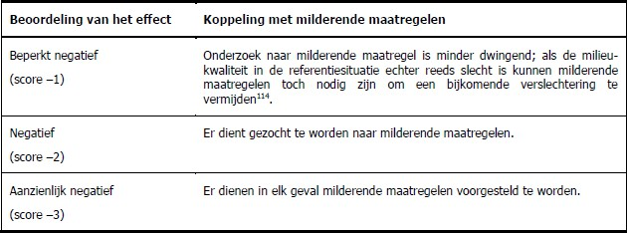

Dans tous les cas, si aucune mesure d'atténuation ne peut être proposée, cela doit être justifié.
L'EIE fera la distinction entre les mesures nécessaires et les préoccupations/recommandations (mesures visant à optimiser la proposition de projet).
Selon le manuel sur les mesures d'atténuation, les mesures avec un score d'impact de -1 ou les mesures qui ne réduisent pas suffisamment l'impact résiduel sont parfois mieux incluses en tant que "recommandation" plutôt que "mesure".
L'expert EIE indiquera si une mesure est nécessaire (et indiquera quel est l'effet résiduel).

Scénarios de développement
Tant à l'aéroport lui-même que dans la région au sens large, de nombreux développements sont en cours de réalisation, indépendamment du projet actuel, à la suite de la mise en œuvre de plans ou de projets par des promoteurs privés et publics et de décisions politiques prises par le gouvernement.
L'accessibilité de l'aéroport n'est pas statique. Dans la région autour de l'aéroport, de nombreuses initiatives sont en cours qui modifieront l'accessibilité dans les années à venir (extension des pistes cyclables, optimisation du Ringtrambus et du tramway de l'aéroport, réaménagement du complexe R0xA201, etc.) De manière indirecte, les nombreux développements prévus dans la région auront également un impact. Ces développements (voir ci-dessous) ont tous une composante liée à la mobilité, qui à son tour affecte indirectement l'air et le bruit. Pour en tenir compte dans l'évaluation de l'état futur, ces développements sont inclus dans un futur plan d'aménagement du territoire.

état de référence, qui, compte tenu de l'utilisation du modèle de trafic régional du Brabant flamand, considère l'année de référence future 2030.
Les développements pertinents sont présentés ci-dessous.
Développements à l'aéroport lui-même
L'extension du terminal principal dans la zone aéroportuaire existante et l'extension de la plate-forme intermodale, telles qu'elles sont incluses dans le champ d'application de la présente EIE, font également partie d'un projet plus vaste. Les demandes de permis (et les éventuelles études d'impact sur l'environnement) pour ce projet suivront également à un stade ultérieur. Il concerne la réalisation du quartier d'affaires de l'aéroport (ABD), y compris le boulevard de l'aéroport, le parc ABD et le développement d'un hôtel, d'un complexe de bureaux et la construction d'un socle dans la zone 1 ABD (phase 1 - la zone où la plate-forme intermodale et l'expansion du terminal sont également situées).
Les autorisations nécessaires seront demandées pour ces développements en temps voulu, avec des études d'impact distinctes le cas échéant.
En ce qui concerne l'impact spatial éventuel de ces développements, bien qu'ils soient situés sur et à côté du site de l'aéroport, aucun effet cumulatif significatif direct ne peut être attendu de la demande de permis d'environnement pour le renouvellement de l'aéroport de Bruxelles en tant que tel.
Cependant, ce développement a également un caractère générateur de trafic, ce qui rend important l'évaluation des effets cumulatifs futurs possibles (mobilité et groupes d'impact dérivés tels que l'air et le bruit) de la poursuite des activités de l'aéroport de Bruxelles-Capitale. Dans le cadre de ce RIE, ce développement est donc inclus dans un scénario, par rapport auquel l'impact des activités de l'aéroport sera également évalué.
Développements prévus dans la région
La zone environnante est également sujette à des changements, de nombreux plans et projets étant susceptibles d'avoir un impact direct sur la structure spatiale et du trafic dans laquelle Brussels Airport se trouvera à l'avenir.
Ces développements sont également inclus dans la situation de référence future, par rapport à laquelle l'impact de la poursuite des activités de Brussels Airport sera également évalué. Dans la pratique, les développements prévus sont considérés ici à l'horizon 2030, car c'est le même horizon que celui utilisé dans le modèle de trafic comme scénario futur.
Les développements qui ont un impact sur la discipline de la mobilité (avec des impacts indirects sur l'air et le bruit), qui peuvent être attendus dans le cadre de la politique actuelle et future, sont décisifs ici. Ceci est décrit plus en détail dans la section 5.3 de la discipline de la mobilité dans le RIE. En principe, cela équivaut à une image future conforme aux intentions politiques suivantes :
- Structure souhaitée du trafic et des transports en accord avec les plans d'aménagement du territoire aux différents niveaux politiques
- Le plan de mobilité des communes de Zaventem, Machelen et Steenokkerzeel
- Plan de mobilité régional région de transport Vlaamse Rand (en préparation)
- OV plan transport region Vlaamse Rand
- Itinéraires cyclables fonctionnels et récréatifs superlocaux

En termes de développements cumulatifs, les "Travaux sur le Ring" sont particulièrement pertinents ici, ainsi que les développements connexes liés aux transports publics, tels que le métro léger, le Ringtrambus et le tramway de l'aéroport, entre autres.

Scénarios de synthèse
Comme on peut le voir dans les sections précédentes concernant l'état de référence, la situation prévue et les développements futurs, il existe de nombreuses situations différentes à prendre en considération. Ici, différentes années sont utilisées, et différentes données d'entrée et calculs sont effectués, en fonction de la discipline concernée.
Afin de résumer tout cela, une convention de dénomination et de codification a été élaborée pour les différentes situations et scénarios, qui est utilisée dans les discussions d'impact suivantes dans les différentes disciplines concernées (celles qui traitent principalement des effets liés à la mobilité et des effets dérivés). Cette convention est expliquée plus en détail dans les différentes disciplines, le cas échéant.
En général, ce codage est structuré comme suit : BAC_1-2-3-4⁵ , ce qui signifie.
- Le lieu 1 indique la situation de référence pour la zone environnante :
  - 0 pour la situation actuelle (c'est-à-dire pour la mobilité, situation 2017 du modèle de trafic)
  - 1 pour la situation de référence future (c'est-à-dire pour la mobilité, situation 2030 du modèle de trafic)
- L'emplacement 2 indique la situation utilisée pour les opérations aéroportuaires (c'est-à-dire la proposition de projet) :
  - 0 : pas d'activités aéroportuaires
  - 1 : Fonctionnement de l'aéroport dans la situation actuelle (c'est-à-dire l'année représentative 2019)
  - 3 : Opérations aéroportuaires dans le scénario futur 2032⁶
- La place 3 indique si des mesures sont prises en compte.
Pour la discipline de la mobilité, cela a été considéré comme un scénario avec un effet de transfert modal. Cet effet peut résulter de la mise en œuvre du plan de mobilité durable de l'aéroport et de la réalisation du centre intermodal :
  - 0 : Discipline en matière de mobilité : pas de pôle intermodal (et donc pas de transfert modal)
  - 1 : Discipline en matière de mobilité : créer un pôle intermodal (et donc un transfert modal)
Pour la discipline aérienne, outre la mise en œuvre du plan de mobilité aéroportuaire durable, il s'agit d'autres mesures d'atténuation supplémentaires visant à réduire les émissions.
  - 0 : discipline Air : sans mesures d'atténuation supplémentaires

⁵ La nomenclature utilisée par VITO dans le document de base (ci-joint) concernant la modélisation de l'air réalisée est une version modifiée de celle-ci, étant donné que des scénarios intermédiaires pour les facteurs d'émission devaient encore être modélisés ici pour permettre une comparaison cohérente des différents scénarios.
6 Le codage "2" a été utilisé pour le scénario futur précédent. Comme celui-ci est remplacé par le scénario futur réaliste tel qu'il est inclus dans la description actuelle au § 2.4.4, les scénarios x2xx sont intégralement remplacés par des scénarios x3xx. Cependant, l'impact en termes de génération de trafic côté ville ne change rien par rapport au scénario BAC_1-2-x-x. Cela signifie que dans la discipline de mobilité, la numérotation n'a pas changé. Lorsque BAC_1-2-x-x est mentionné dans la discipline de mobilité, il faut donc lire BAC_1-3-x-x.

  - 1 : discipline Air : avec des mesures d'atténuation supplémentaires
- La place 4 indique si les effets cumulés du projet ABD sur la génération de trafic sont pris en compte :
  - 0 : pas de trafic en raison du projet ABP
  - 1 : faire du trafic en raison du projet ABD
- Suffixes
  - La discipline air prend également en compte différents facteurs d'émission et la qualité de l'air de fond pour les scénarios futurs, à savoir ceux de 2025 et 2030. Ces scénarios sont numérotés 1300_2025 et 1300_2030 (avec les états de référence respectifs⁷ 1000_2025 et 1000_2030' (voir explication complémentaire à l'annexe 7-1 et au paragraphe 7.3.2 de la discipline air).
Cela se traduit, par exemple, par le codage du scénario BAC_1-3-0-0, qui est donc le scénario dans lequel les opérations de l'aéroport se déroulent selon le scénario futur décrit 2032, dans un environnement tel que prévu en 2030, mais sans aucun effet de transfert modal dû à la réalisation de la plate-forme intermodale, et sans aucun trafic supplémentaire provenant du projet ABD.
En combinant tous les états de référence, scénarios et scénarios de développement possibles, on obtient finalement la classification suivante des principaux scénarios qui seront traités dans l'EIE.

scénario | le trafic de fond (cf. RVM) | fonctionnement de l'aéroport | modal changer  aéroport  (pôle intermodal tgv) | cumuler avec  circulation ABD immobilier
 | 0 = 2017  1 = 2030 | 0 = pas de LH  1 = 2019  3 = 2032 | 0 = non  1 = oui | 0 = non  1 = oui
BAC_0-0-0-0 | 2017 | Non LH | non | non
BAC_0-1-0-0 | 2017 | 2019 | non | non
BAC_0-3-0-0 | 2017 | 2032 | non | non
BAC_0-3-1-0 | 2017 | 2032 | oui | non
BAC_1-0-0-0 | 2030 | Non LH | non | non
BAC_1-3-0-0 | 2030 | 2032 | non | non
BAC_1-3-1-0 | 2030 | 2032 | oui | non
BAC_1-3-1-1 | 2030 | 2032 | oui | oui

⁷ Un état de référence est valable pour chaque scénario (il y a un état de référence différent pour chaque scénario).

Les scénarios indiqués en gras sont les états de référence actuels et futurs, avec la situation théorique comme si l'aéroport n'était pas exploité. Ils sont décrits et utilisés pour déterminer les impacts par rapport à eux, mais ne sont pas évalués isolément.
Les scénarios en italique sont les principaux scénarios à évaluer, BAC_0-1-0-0 et BAC_1-3-0-0, à savoir la situation dans laquelle l'exploitation actuelle fait l'objet d'une nouvelle licence, et la situation future souhaitée pour l'aéroport, respectivement.
Les autres scénarios sont des scénarios supplémentaires utilisés pour donner un aperçu de ce qui suit
Les effets potentiels des autres développements.
En fin de compte, cela se résume aux scénarios ci-dessous, qui seront analysés dans l'EIE du projet.
- Description de l'état existant de l'environnement sans activité aéroportuaire = état de référence (actuel) (BAC_0-0-0-0)
- Analyse d'impact et évaluation des opérations aéroportuaires actuelles (année représentative 2019) par rapport à l'état de référence actuel. (BAC_0-1-0-0)
Cela est donc cohérent avec l'évaluation de l'impact de la réautorisation des opérations actuelles.
- Analyse d'impact du scénario futur 2032 des opérations aéroportuaires (y compris les ajustements mineurs, la modification de la réalisation du terminal principal et du centre intermodal), avec évaluation par rapport à l'état de référence actuel (BAC_0-3-0-0)
Cela correspond à l'évaluation de l'impact de l'exploitation future de l'aéroport par rapport à une situation (théorique) dans laquelle l'infrastructure environnante ne se développerait pas en même temps que lui. Cette analyse peut être considérée comme la situation la plus défavorable.
- Description de l'état de référence futur 2030 (scénario de développement) sans opérations aéroportuaires (BAC_1-0-0-0)
- Analyse d'impact du scénario futur 2032 avec évaluation par rapport au futur scénario de référence 2030 (scénario de développement) (BAC_1-3-0-0) et aux scénarios de transfert modal et de développement du projet ABD (BAC_1-3-1-0 et BAC_1-3-1-1).

Aperçu des impacts potentiels et des effets transfrontaliers

Effets transfrontaliers
En raison de la distance entre la Région de Bruxelles-Capitale et la Région wallonne, il peut y avoir des incidences environnementales interrégionales. Il s'agit principalement de la mobilité humaine, du bruit, de l'air, de la biodiversité et de la santé humaine. Ces incidences potentielles seront également abordées dans le RIE et, le cas échéant, expliquées dans une section distincte par discipline.

Effets cumulatifs
Le cas échéant, les effets cumulatifs possibles avec d'autres projets dans le voisinage seront examinés. Cela correspond à l'analyse et à l'évaluation de l'impact de la proposition de projet par rapport à l'état de référence futur (scénario de développement) 2030.

Aperçu des effets généraux prévisibles
La proposition de projet concerne le renouvellement de l'autorisation d'exploitation de l'aéroport. En outre, un certain nombre d'interventions limitées seront effectuées.

Sur la base des caractéristiques générales du site et de la description du projet, les principales incidences potentielles auxquelles on peut raisonnablement s'attendre au cours de la phase d'exploitation en raison du projet sont résumées ci-dessous.

Tableau 4-1 : Aperçu des relations intervention-effet (effets possibles et étudiés, T = temporaire ; P = permanent)

Intervention | Effet direct | Discipline | Effet indirect | Disciplines
Phase de construction (réalisation du projet)
Travaux d'excavation et de construction | Travaux de terrassement Émissions sonores Émissions de poussières  Impact sur le patrimoine archéologique  Impact sur la biodiversité | Sol (P) Bruit (T) Air (T)  Paysage et patrimoine (P)  Biodiversité (T/P)
 |  |  | Nuisances | Homme - espace (T)
Fourniture et enlèvement d'équipements et de matériaux | Gestion du trafic | Mobilité (T)
Phase d'exploitation (présence du projet)
Présence de nouvelles installations | Influence sur les caractéristiques perceptives et la valeur patrimoniale  Altération de la perception de l'environnement Impact sur le site de drainage  Modification de la gestion des eaux souterraines : amendement  possibilités d'infiltration des eaux de pluie | Paysage et patrimoine (P) Homme - espace (P)  Eau (P)  Eau (P)
Fonctionnement du site | Impact sur la qualité des sols, impact des calamités possibles  Consommation d'eau et émissions ; impact sur la quantité et la qualité de l'eau des cours d'eau récepteurs, rejet des eaux usées | Sol (P) Eau (P)
 |  | Sol (P) Eau (P) | Impact sur les riverains (nuisances),  santé) Perturbation du repos | Homme - espace (P)  Biodiversité (P)
 | Émissions sonores exploitation (trafic routier et aérien + installations)  Émissions atmosphériques + odeurs Dépôts d'engrais | Bruit (P)  Air (P) et climat Biodiversité (P) | Impact sur la santé et les nuisances pour les riverains  Impact sur la faune | Humain - santé (P)  Biodiversité (P)
 | Expérience spatiale | Homme - espace (P)
Trafic généré par les activités | Modification de la génération de trafic (qualité de vie et sécurité du trafic) | Homme - mobilité (P) | Modification du bruit et de la qualité de l'air  Impact sur la santé et le niveau de nuisance des résidents locaux (habitabilité) ; climat | Bruit (P) et air (P) Espace humain (P)

Discipline Mobilité
En ce qui concerne la discipline de la mobilité, cette EIE se concentre sur la génération de trafic "côté ville" des activités liées au transport de passagers (personnel - passagers) et au transport de marchandises (BRUcargo).

Profil de mobilité Aéroport de Bruxelles

Profil de mobilité actuel (2019)
Mouvements de vol
En 2019, il y a eu au total environ 234 000 mouvements d'aéronefs, dont 203 000 vols de passagers, 15 000 vols de fret et 17 000 vols non commerciaux (principalement des vols militaires, des vols d'État et des vols d'aviation générale).
Chaque jour, cela représente une moyenne de 642 mouvements d'avions (environ 557 vols de passagers, 40 vols de fret et 45 vols non commerciaux). Les mouvements aériens ne sont pas répartis uniformément tout au long de la journée. Une caractéristique de l'aéroport de Bruxelles est l'apparition de deux pics de trafic aérien : l'un le matin et l'autre le soir (Figure 5-1).
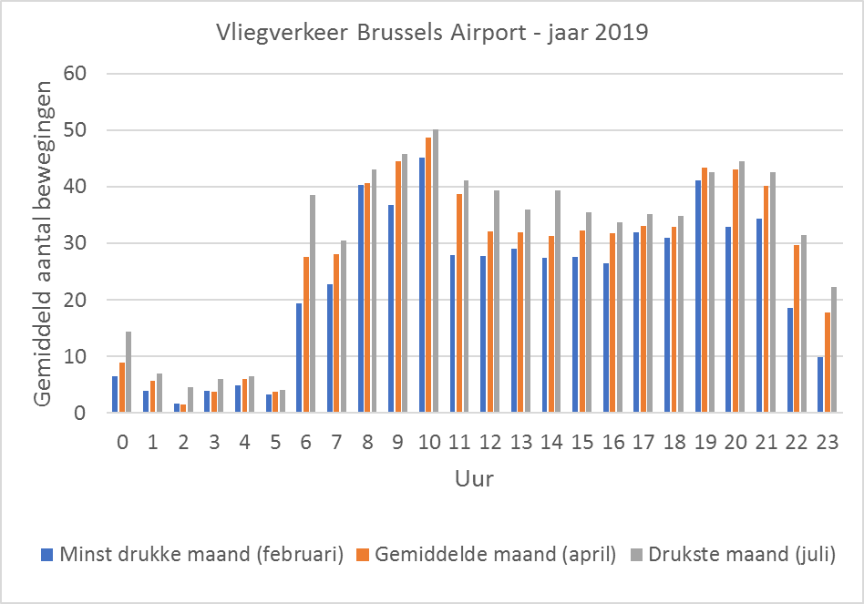
Figure 5-1 : Nombre de mouvements de vol par heure pendant le mois le moins chargé (février), un mois moyen (avril) et le mois le plus chargé (juillet) (2019)
En ce qui concerne la mobilité disciplinaire, l'EIE se concentre principalement sur l'impact du volume de trafic de passagers et de fret que les opérations aéroportuaires amènent du côté ville.
Trafic de passagers
Passagers
En 2019 (année de référence), Brussels Airport a accueilli 26,4 millions de passagers. Sur ce nombre de passagers, environ 82 % sont d'origine/destination (BRUtrends, 2018). En d'autres termes, ils sont bruxellois

4723913045 - Renouvellement du permis environnemental national de l'aéroport de Bruxelles - NTS| 43

Aéroport comme origine ou destination finale. 18% sont des passagers en transfert qui ont pris un autre vol.
Sur le nombre de passagers dont l'origine/destination est Brussels Airport, 56 % arrivent en voiture ou en taxi, 36 % en transports publics, dont 7 % en bus et 29 % en train, respectivement. Les 8 % de passagers restants se rendent à l'aéroport par d'autres moyens, dont 2 222 passagers à vélo et 49 440 à pied (Brusselsairportinnumbers, 2019). Cette répartition modale est basée sur les résultats d'une enquête mensuelle menée auprès d'un échantillon de passagers statistiquement pertinent.
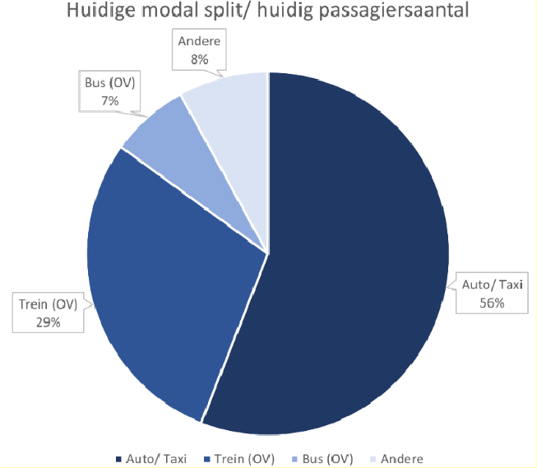
Figure 5-2 Répartition modale situation de référence existante 2019 - passagers En chiffres absolus, cela donne les chiffres annualisés ci-dessous. Tableau 5-1 : Nombre de passagers par mode en 2019
Nombre total de passagers | 26,4 millions d'euros
Nombre de personnes ayant l'aéroport de Bruxelles comme origine/destination | 21,6 millions d'euros
Taxi automobile  Train (transport public) | 8,4 millions d'euros  3,7 millions d'euros  6,3 millions d'euros
Bus (transport public) | 1,5 million d'euros
Autres | 1,7 million d'euros

Personnel
En 2019, un total de 317 entreprises ont opéré dans la zone aéroportuaire, représentant un emploi direct d'environ 24 000 personnes. Parmi ces entreprises, environ 2/3 étaient liées aux opérations de passagers et 1/3 aux opérations de BRUcargo.
L'enquête triennale du SPF Mobilité sur les déplacements domicile-travail (2021-2022) montre qu'environ 81% du personnel de l'aéroport vient en voiture, 14,5% en transports publics et 4,5% à vélo. La part de la voiture dans la répartition modale pour les employés de BRUcargo est de 90 %, 6 % pour les transports publics et 4 % pour le vélo.

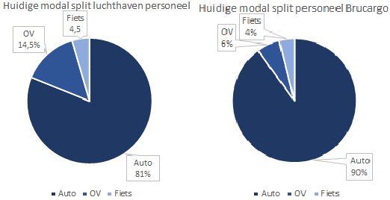
Figure 5-3 Répartition modale situation de référence existante 2019 - personnel
En moyenne, pour le personnel, cela équivaut à environ 86 % de voitures, 14 % de transports publics et 4 % de bicyclettes,
Dans la répartition modale moyenne des passagers et du personnel, la part de la voiture (et du taxi) est d'environ 63%.
Trafic de camions
En 2019, environ 667 000 tonnes de fret ont été transportées (environ 501 000 par avion et 166 000 par camion). Seul ce dernier type de fret arrive directement sur la route. Une petite partie des marchandises "transportées par avion" est uniquement transportée par voie aérienne. La plupart d'entre elles passent d'abord par l'une des entreprises de BRUcargo.
Par conséquent, le volume du trafic routier généré par les camions ne peut être déterminé qu'indirectement, sur la base des comptages du nombre de camions sur les principales routes d'accès à la zone aéroportuaire (N211 du côté de BRUcargo et A201 du côté des passagers).

Profil de mobilité futur (2032)
Les scénarios futurs supposent une situation avec 32,2 millions de passagers par an et 1,5 million de passagers par an.
millions de tonnes de fret par an.
Sur la base des prévisions actuelles de BAC, ces chiffres (passagers et fret) devraient être atteints d'ici 2032. En termes d'employés, ils prévoient une croissance d'environ 24 000 employés à près de 30 000.
En raison de l'utilisation d'avions plus grands et d'une meilleure utilisation, la croissance attendue du nombre de vols, de 234 000 mouvements d'avions par an à 240 000 par an, est inférieure à la croissance du nombre de passagers et à la croissance du volume de fret. Ceci en supposant que le rapport entre les passagers en transit et les passagers hors transit reste le même.

Trafic de passagers
Scénario futur (applicable à BAC_0-2-0-0⁸ + BAC_1-2-0-0)
Le scénario futur suppose que la répartition modale de 2019 continue de s'appliquer et que la croissance du nombre de passagers est prévue pour 2032. Il y aura alors 14,8 millions de voyages en voiture, 7,7 millions de voyages en train et 1,8 million de voyages en bus sur une base annuelle.
Tableau 5-2 : Nombre de passagers par mode - scénarios futurs

Nombre total de passagers | 32,2 millions d'euros
Nombre de personnes ayant Bruxelles National comme origine/destination | 26,4 millions d'euros
Taxi automobile  Train (transport public) | 10,3 millions d'euros  4,5 millions d'euros  7,7 millions d'euros
Bus (transport public) | 1,8 million d'euros
Autres | 2,1 millions d'euros

Scénario de transfert modal (applicable à BAC_0-2-1-0, BAC_1-2-1-0 et BAC_1-2-1-1)
Plan de mobilité durable de l'aéroport
L'aéroport de Bruxelles vise un transfert modal de 50 % des trajets en voiture et en taxi pour les passagers et les employés d'ici 2040.
À cette fin, Brussels Airport travaille sur son premier plan de mobilité aéroportuaire durable (qui devrait être prêt en 2023). L'objectif principal du plan de mobilité est de garantir une accessibilité optimale, durable, sûre et multimodale de l'aéroport pour les employés, les visiteurs et les passagers.
Le plan de mobilité comprend la préparation d'un profil de mobilité et d'accessibilité, une analyse SWOT complète des différents modes de transport, de l'offre et de l'infrastructure. Sur cette base, des ensembles de mesures sont élaborés et seront mis en œuvre au cours des années suivantes, en fonction des priorités. Lors de l'élaboration du plan de mobilité, le travail est effectué dans le cadre d'une gouvernance collaborative qui intègre les contributions des parties prenantes internes et externes.
Les différentes mesures visent à réduire l'utilisation de la charge de l'infrastructure routière et à mettre l'accent, dans la mesure du possible, sur des options de voyage plus durables. En construisant les infrastructures manquantes et en fournissant les mesures d'accompagnement nécessaires, BAC contribuera à la sécurité routière et à la durabilité de l'aéroport. L'investissement dans des solutions innovantes pour les personnes qui changent de mode de transport apportera une contribution positive à la réalisation du changement modal nécessaire.
Le plan de mobilité durable de l'aéroport est actuellement en cours d'élaboration. Il comprend des actions relatives aux piétons, aux trappeurs, aux transports publics, à la mobilité partagée et au trafic motorisé. La répartition modale des passagers et du personnel fera l'objet d'un suivi.

⁸ Dans la première version du RIE, le code BAC_1-2-x-x a été utilisé pour tous les scénarios futurs, avec la situation 2030 comme référence et 2032 comme point de départ pour la génération de trafic supplémentaire. Sur la base d'une meilleure compréhension, une nouvelle prévision des mouvements "côté piste" a été faite par la suite, avec un ajustement du programme de vol futur et de la composition de la flotte. Ce scénario a reçu le code BAC_1-3-x-x. En termes d'impact sur la génération de trafic côté ville, ce scénario ne change rien par rapport au scénario BAC_1-2-x-x. Lorsque BAC_1-2-x-x est mentionné dans la présente discipline, il faut donc lire BAC_1-3-x-x.

Points de départ de l'EIE
L'objectif du BAC est d'atteindre un taux d'utilisation de la voiture de 50 % au maximum d'ici 2040. Pour atteindre cette ambition, les trajets en voiture et en taxi doivent diminuer systématiquement. Au prorata, cela signifierait que la part moyenne de la voiture (du personnel et des passagers combinés) devrait tomber à un maximum de 55 % d'ici 2032.
Salariés
Un calcul potentiel du transfert modal possible a été effectué par la province du Brabant flamand. Ce calcul est basé sur la distance entre le domicile et le lieu de travail et sur la disponibilité des transports publics. Selon ce calcul potentiel, près d'un tiers des automobilistes actuels pourraient passer à la bicyclette/au vélo électrique, au vélo à pédales ou aux transports publics, ce qui équivaudrait à une diminution souhaitée d'environ 86 % de l'utilisation de la voiture à un maximum de 61 % d'ici 2040 au plus tard, avec un maximum de 71 % de l'utilisation de la voiture comme objectif intermédiaire.
En outre, le calcul du potentiel montre que le nombre de travailleurs qui pourraient passer de la voiture au vélo est de loin le groupe cible le plus important, mais aussi que le mode de déplacement à vélo et le mode de transport public sont aussi en partie des vases communicants (travailleurs qui vivent à distance de vélo mais qui utilisent les transports publics aujourd'hui).
Voyageurs
L'utilisation de la voiture par les voyageurs pourrait tomber à un maximum de 46 % d'ici 2040, avec un objectif intermédiaire de 50 % pour 2032.
Compte tenu de la nature des activités, on peut supposer qu'un transfert modal se produira principalement au niveau du nombre d'utilisateurs des transports publics. Si les déplacements en voiture et en taxi diminuent au prorata et que l'utilisation des transports publics augmente, on obtient les chiffres de répartition modale suivants (en 2040 au plus tard).
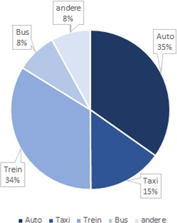

Figure 5-4 : Répartition modale des voyageurs - scénarios de transfert modal

Tableau 5-3 : Nombre de passagers par mode - scénarios de transfert modal

Nombre total de passagers | 32,2 millions d'euros
Nombre de personnes ayant l'aéroport de Bruxelles comme origine/destination | 26,4 millions d'euros
Taxi automobile  Train (transport public) Bus (transport public)  Autres | 9,2 millions d'euros  4,0 millions d'euros  8,9 millions d'euros  3,2 millions d'euros  2,1 millions d'euros

Fret
L'augmentation relative prévue des volumes de camions entre 2019 et 2032 est d'environ 43 %. Il s'agit d'une augmentation comparativement plus faible que la prévision de croissance plus élevée de 0,5 million de tonnes de fret aérien en 2019 à 1 million de tonnes de fret aérien d'ici 2032.
Le fait que cette augmentation du nombre de camions soit inférieure à l'augmentation du volume de fret s'explique en partie par une meilleure utilisation (plus de camions à l'aller et au retour) et en partie par le fait que la croissance attendue des tonnages transportés s'accompagnera de la disparition de certains accords d'utilisation existants à BRUcargo qui génèrent également du trafic de fret aujourd'hui, mais qui ne sont pas liés à l'aéroport. En d'autres termes, la disparition de ces camions non liés à l'aéroport compense une partie de l'augmentation attendue du trafic de fret lié à l'aéroport.

Génération de trafic
Circulation des voitures et des camions
Les tableaux ci-dessous indiquent la génération de trafic à destination et en provenance de l'aéroport (voitures et fret) pour chaque scénario.
Intensité en semaine
Tableau 5-4 : Génération de trafic activités aéroportuaires : jour : voitures

 | scénario 0000 | scénario 0100 | scénario 0200 | scénario 1000 | scénario 1200 | scénario 0210 | scénario 1210 | scénario 1211
 |  |  | Côté passager
Au | 0 | 27240 | 30780 | 0 | 30780 | 28700 | 28700 | 29830
De | 0 | 27240 | 30780 | 0 | 30780 | 28700 | 28700 | 29830
BRUcargo side
Au | 0 | 10900 | 12650 | 0 | 12650 | 10240 | 10240 | 10240
De | 0 | 10900 | 12650 | 0 | 12650 | 10240 | 10240 | 10240
Côté passager et BRUcargo
Entrée+Sortie | 0 | 76280 | 86860 | 0 | 86860 | 77880 | 77880 | 80140

Tableau 5-5 : Génération de trafic pour les activités aéroportuaires : jour : fret (en véhicules)

 | scénario 0000 | scénario 0100 | scénario 0200 | scénario 1000 | scénario 1200 | scénario 0210 | scénario 1210 | scénario 1211
 |  |  |  | Côté passager
Au | 0 | 310 | 350 | 0 | 350 | 350 | 350 | 350
De | 0 | 310 | 350 | 0 | 350 | 350 | 350 | 350
BRUcargo side
Au | 0 | 2940 | 4210 | 0 | 4210 | 4210 | 4210 | 4210
De | 0 | 2940 | 4210 | 0 | 4210 | 4210 | 4210 | 4210
Côté passager et BRUcargo
Entrée+Sortie | 0 | 6500 | 9120 | 0 | 9120 | 9120 | 9120 | 9120

Tableau 5-6 : Génération de trafic pour les activités aéroportuaires : 24 heures : voiture + fret (en véhicules)

 | scénario 0000 | scénario 0100 | scénario 0200 | scénario 1000 | scénario 1200 | scénario 0210 | scénario 1210 | scénario 1211
 |  |  | Côté passager
Au | 0 | 27550 | 31130 | 0 | 31130 | 29050 | 29050 | 30180
De | 0 | 27550 | 31130 | 0 | 31130 | 29050 | 29050 | 30180
BRUcargo side
Au | 0 | 13840 | 16850 | 0 | 16850 | 14450 | 14450 | 14450
De | 0 | 13840 | 16850 | 0 | 16850 | 14450 | 14450 | 14450
Côté passager et BRUcargo
Entrée+Sortie | 0 | 82780 | 95960 | 0 | 95960 | 87000 | 87000 | 89260

Tableau 5-7 : Génération de trafic pour les activités aéroportuaires : 24 heures : voiture + fret (en PAE)

 | scénario 0000 | scénario 0100 | scénario 0200 | scénario 1000 | scénario 1200 | scénario 0210 | scénario 1210 | scénario 1211
 |  |  |  | Côté passager
Au | 0 | 28020 | 31660 | 0 | 31660 | 29590 | 29590 | 30720
De | 0 | 28020 | 31660 | 0 | 31660 | 29590 | 29590 | 30720
BRUcargo side
Au | 0 | 18260 | 23160 | 0 | 23160 | 20760 | 20760 | 20760
De | 0 | 18260 | 23160 | 0 | 23160 | 20760 | 20760 | 20760
Côté passager et BRUcargo
Entrée+Sortie | 0 | 92560 | 109640 | 0 | 109640 | 100700 | 100700 | 102960

Heure de pointe du matin
Tableau 5-8 : Génération de trafic pour les activités aéroportuaires : heure de pointe du matin : voitures

 |  | scénario 0000 | scénario 0100 | scénario 0200 | scénario 1000 | scénario 1200 | scénario 0210 | scénario 1210 | scénario 1211
 |  |  |  | Côté passager
Via le rond-point  A201 | Au | 0 | 390 | 440 | 0 | 440 | 410 | 410 | 440
Via le rond-point  A201 | De | 0 | 330 | 370 | 0 | 370 | 350 | 350 | 350
Via Fly-over | Au | 0 | 1750 | 1970 | 0 | 1970 | 1820 | 1820 | 1970
Via Fly-over | De | 0 | 1000 | 1130 | 0 | 1130 | 1060 | 1060 | 1060
Total | Entrée+Sortie | 0 | 3460 | 3910 | 0 | 3910 | 3640 | 3640 | 3820
BRUcargo side
Via N21 x  N211 | Au | 0 | 320 | 370 | 0 | 370 | 300 | 300 | 300
Via N21 x  N211 | De | 0 | 30 | 40 | 0 | 40 | 30 | 30 | 30
Via N21 x Stationslaan | Au | 0 | 120 | 140 | 0 | 140 | 120 | 120 | 120
Via N21 x Stationslaan | De | 0 | 20 | 30 | 0 | 30 | 20 | 20 | 20
Via Fly-over | Au | 0 | 420 | 490 | 0 | 490 | 400 | 400 | 400
Via Fly-over | De | 0 | 150 | 180 | 0 | 180 | 140 | 140 | 140
Total | Entrée+Sortie | 0 | 1070 | 1240 | 0 | 1240 | 1010 | 1010 | 1010
Côté passager et BRUcargo
Total | Entrée+Sortie | 0 | 4530 | 5150 | 0 | 5150 | 4650 | 4650 | 4830

Tableau 5-9 : Génération de trafic pour les activités aéroportuaires : heure de pointe du matin : fret (en véhicules)

 |  | scénario 0000 | scénario 0100 | scénario 0200 | scénario 1000 | scénario 1200 | scénario 0210 | scénario 1210 | scénario 1211
 |  |  |  | Côté passager
Via le rond-point  A201 | Au | 0 | 20 | 20 | 0 | 20 | 20 | 20 | 20
Via le rond-point  A201 | De | 0 | 20 | 20 | 0 | 20 | 20 | 20 | 20
Via Fly-over | Au | 0 | 0 | 0 | 0 | 0 | 0 | 0 | 0
Via Fly-over | De | 0 | 20 | 20 | 0 | 20 | 20 | 20 | 20
Total | Entrée+Sortie | 0 | 60 | 70 | 0 | 70 | 70 | 70 | 70
BRUcargo side
Via N21 x  N211 | Au | 0 | 30 | 30 | 0 | 30 | 30 | 30 | 30
Via N21 x  N211 | De | 0 | 20 | 30 | 0 | 30 | 30 | 30 | 30
Via N21 x  Avenue de la gare | Au | 0 | 10 | 10 | 0 | 10 | 10 | 10 | 10
Via N21 x  Avenue de la gare | De | 0 | 10 | 10 | 0 | 10 | 10 | 10 | 10
Via Fly-over | Au | 0 | 40 | 50 | 0 | 50 | 50 | 50 | 50
Via Fly-over | De | 0 | 70 | 80 | 0 | 80 | 80 | 80 | 80
Total | Entrée+Sortie | 0 | 170 | 200 | 0 | 200 | 200 | 200 | 200
Côté passager et BRUcargo
Total | Entrée+Sortie | 0 | 230 | 270 | 0 | 270 | 270 | 270 | 270

Tableau 5-10 : Génération de trafic pour les activités aéroportuaires : heure de pointe du matin : voitures + fret (en véhicules)

 |  | scénario 0000 | scénario 0100 | scénario 0200 | scénario 1000 | scénario 1200 | scénario 0210 | scénario 1210 | scénario 1211
 |  |  |  | Côté passager
Via le rond-point A201 | Au | 0 | 410 | 470 | 0 | 470 | 430 | 430 | 470
Via le rond-point A201 | De | 0 | 350 | 390 | 0 | 390 | 370 | 370 | 370
Via Fly-over | Au | 0 | 1750 | 1980 | 0 | 1980 | 1820 | 1820 | 1980
Via Fly-over | De | 0 | 1010 | 1140 | 0 | 1140 | 1080 | 1080 | 1080
Total | Entrée+Sortie | 0 | 3520 | 3980 | 0 | 3980 | 3700 | 3700 | 3890
BRUcargo side
Via N21 x  N211 | Au | 0 | 340 | 400 | 0 | 400 | 330 | 330 | 330
Via N21 x  N211 | De | 0 | 60 | 70 | 0 | 70 | 60 | 60 | 60
Via N21 x Stationslaan | Au | 0 | 130 | 150 | 0 | 150 | 130 | 130 | 130
Via N21 x Stationslaan | De | 0 | 30 | 30 | 0 | 30 | 30 | 30 | 30
Via Fly-over | Au | 0 | 460 | 530 | 0 | 530 | 440 | 440 | 440
Via Fly-over | De | 0 | 220 | 250 | 0 | 250 | 220 | 220 | 220
Total | Entrée+Sortie | 0 | 1240 | 1440 | 0 | 1440 | 1200 | 1200 | 1200
Côté passager et BRUcargo
Total | Entrée+Sortie | 0 | 4760 | 5420 | 0 | 5420 | 4900 | 4900 | 5090

Tableau 5-11 : Génération de trafic pour les activités aéroportuaires : heure de pointe du matin : voitures + fret (en PAE)

 |  | scénario 0000 | scénario 0100 | scénario 0200 | scénario 1000 | scénario 1200 | scénario 0210 | scénario 1210 | scénario 1211
 |  |  |  | Côté passager
Via le rond-point  A201 | Au | 0 | 440 | 490 | 0 | 490 | 460 | 460 | 490
Via le rond-point  A201 | De | 0 | 370 | 420 | 0 | 420 | 390 | 390 | 390
Via Fly-over | Au | 0 | 1760 | 1980 | 0 | 1980 | 1830 | 1830 | 1980
Via Fly-over | De | 0 | 1040 | 1170 | 0 | 1170 | 1100 | 1100 | 1100
Total | Entrée+Sortie | 0 | 3600 | 4070 | 0 | 4070 | 3780 | 3780 | 3980
BRUcargo side
Via N21 x  N211 | Au | 0 | 380 | 440 | 0 | 440 | 370 | 370 | 370
Via N21 x  N211 | De | 0 | 90 | 100 | 0 | 100 | 90 | 90 | 90
Via N21 x  Avenue de la gare | Au | 0 | 150 | 170 | 0 | 170 | 140 | 140 | 140
Via N21 x  Avenue de la gare | De | 0 | 40 | 40 | 0 | 40 | 40 | 40 | 40
Via Fly-over | Au | 0 | 520 | 600 | 0 | 600 | 510 | 510 | 510
Via Fly-over | De | 0 | 320 | 370 | 0 | 370 | 330 | 330 | 330
Total | Entrée+Sortie | 0 | 1490 | 1720 | 0 | 1720 | 1490 | 1490 | 1490
Côté passager et BRUcargo
Total | Entrée+Sortie | 0 | 5090 | 5790 | 0 | 5790 | 5270 | 5270 | 5470

Heure de pointe du soir
Tableau 5-12 : Génération de trafic pour les activités aéroportuaires : heure de pointe du soir : voitures

 |  | scénario 0000 | scénario 0100 | scénario 0200 | scénario 1000 | scénario 1200 | scénario 0210 | scénario 1210 | scénario 1211
 |  |  |  | Côté passager
Via le rond-point  A201 | Au | 0 | 390 | 470 | 0 | 470 | 440 | 440 | 440
Via le rond-point  A201 | De | 0 | 690 | 830 | 0 | 830 | 800 | 800 | 870
Via Fly-over | Au | 0 | 900 | 1090 | 0 | 1090 | 1010 | 1010 | 1010
Via Fly-over | De | 0 | 1540 | 1860 | 0 | 1860 | 1800 | 1800 | 1950
Total | Entrée+Sortie | 0 | 3510 | 4250 | 0 | 4250 | 4060 | 4060 | 4280
BRUcargo side
Via N21 x  N211 | Au | 0 | 340 | 430 | 0 | 430 | 350 | 350 | 350
Via N21 x  N211 | De | 0 | 240 | 300 | 0 | 300 | 250 | 250 | 250
Via N21 x  Avenue de la gare | Au | 0 | 50 | 60 | 0 | 60 | 50 | 50 | 50
Via N21 x  Avenue de la gare | De | 0 | 110 | 140 | 0 | 140 | 110 | 110 | 110
Via Fly-over | Au | 0 | 220 | 270 | 0 | 270 | 220 | 220 | 220
Via Fly-over | De | 0 | 640 | 800 | 0 | 800 | 650 | 650 | 650
Total | Entrée+Sortie | 0 | 1590 | 2010 | 0 | 2010 | 1630 | 1630 | 1630
Côté passager et BRUcargo
Total | Entrée+Sortie | 0 | 5100 | 6260 | 0 | 6260 | 5690 | 5690 | 5910

Tableau 5-13 : Génération de trafic pour les activités aéroportuaires : heure de pointe du soir : fret (en véhicules)

 |  | scénario 0000 | scénario 0100 | scénario 0200 | scénario 1000 | scénario 1200 | scénario 0210 | scénario 1210 | scénario 1211
 |  |  |  | Côté passager
Via le rond-point  A201 | Au | 0 | 30 | 40 | 0 | 40 | 40 | 40 | 40
Via le rond-point  A201 | De | 0 | 10 | 10 | 0 | 10 | 10 | 10 | 10
Via Fly-over | Au | 0 | 0 | 0 | 0 | 0 | 0 | 0 | 0
Via Fly-over | De | 0 | 10 | 10 | 0 | 10 | 10 | 10 | 10
Total | Entrée+Sortie | 0 | 60 | 70 | 0 | 70 | 70 | 70 | 70
BRUcargo side
Via N21 x  N211 | Au | 0 | 50 | 60 | 0 | 60 | 60 | 60 | 60
Via N21 x  N211 | De | 0 | 30 | 40 | 0 | 40 | 40 | 40 | 40
Via N21 x  Avenue de la gare | Au | 0 | 10 | 20 | 0 | 20 | 20 | 20 | 20
Via N21 x  Avenue de la gare | De | 0 | 10 | 20 | 0 | 20 | 20 | 20 | 20
Via Fly-over | Au | 0 | 40 | 50 | 0 | 50 | 50 | 50 | 50
Via Fly-over | De | 0 | 50 | 60 | 0 | 60 | 60 | 60 | 60
Total | Entrée+Sortie | 0 | 200 | 250 | 0 | 250 | 250 | 250 | 250
Côté passager et BRUcargo
Total | Entrée+Sortie | 0 | 260 | 320 | 0 | 320 | 320 | 320 | 320

Tableau 5-14 : Génération de trafic pour les activités aéroportuaires : heure de pointe du soir : voitures + fret (en véhicules)

 |  | scénario 0000 | scénario 0100 | scénario 0200 | scénario 1000 | scénario 1200 | scénario 0210 | scénario 1210 | scénario 1211
 |  |  |  | Côté passager
Via le rond-point A201 | Au | 0 | 420 | 510 | 0 | 510 | 470 | 470 | 470
Via le rond-point A201 | De | 0 | 700 | 840 | 0 | 840 | 820 | 820 | 890
Via Fly-over | Au | 0 | 900 | 1090 | 0 | 1090 | 1020 | 1020 | 1020
Via Fly-over | De | 0 | 1550 | 1870 | 0 | 1870 | 1810 | 1810 | 1970
Total | Entrée+Sortie | 0 | 3570 | 4320 | 0 | 4320 | 4120 | 4120 | 4340
BRUcargo side
Via N21 x  N211 | Au | 0 | 390 | 490 | 0 | 490 | 410 | 410 | 410
Via N21 x  N211 | De | 0 | 270 | 350 | 0 | 350 | 290 | 290 | 290
Via N21 x  Avenue de la gare | Au | 0 | 60 | 70 | 0 | 70 | 60 | 60 | 60
Via N21 x  Avenue de la gare | De | 0 | 130 | 160 | 0 | 160 | 130 | 130 | 130
Via Fly-over | Au | 0 | 260 | 330 | 0 | 330 | 270 | 270 | 270
Via Fly-over | De | 0 | 690 | 870 | 0 | 870 | 710 | 710 | 710
Total | Entrée+Sortie | 0 | 1800 | 2260 | 0 | 2260 | 1880 | 1880 | 1880
Côté passager et BRUcargo
Total | Entrée+Sortie | 0 | 3570 | 4320 | 0 | 4320 | 4120 | 4120 | 4340

Tableau 5-15 : Génération de trafic pour les activités aéroportuaires : heure de pointe du soir : voitures + fret (en PAE)

 |  | scénario 0000 | scénario 0100 | scénario 0200 | scénario 1000 | scénario 1200 | scénario 0210 | scénario 1210 | scénario 1211
 |  |  |  | Côté passager
Via le rond-point  A201 | Au | 0 | 460 | 560 | 0 | 560 | 520 | 520 | 520
Via le rond-point  A201 | De | 0 | 710 | 860 | 0 | 860 | 840 | 840 | 910
Via Fly-over | Au | 0 | 900 | 1090 | 0 | 1090 | 1020 | 1020 | 1020
Via Fly-over | De | 0 | 1560 | 1890 | 0 | 1890 | 1830 | 1830 | 1990
Total | Entrée+Sortie | 0 | 3640 | 4410 | 0 | 4410 | 4210 | 4210 | 4430
BRUcargo side
Via N21 x  N211 | Au | 0 | 460 | 580 | 0 | 580 | 500 | 500 | 500
Via N21 x  N211 | De | 0 | 320 | 400 | 0 | 400 | 340 | 340 | 340
Via N21 x  Avenue de la gare | Au | 0 | 80 | 100 | 0 | 100 | 80 | 80 | 80
Via N21 x  Avenue de la gare | De | 0 | 140 | 180 | 0 | 180 | 160 | 160 | 160
Via Fly-over | Au | 0 | 320 | 400 | 0 | 400 | 350 | 350 | 350
Via Fly-over | De | 0 | 760 | 960 | 0 | 960 | 810 | 810 | 810
Total | Entrée+Sortie | 0 | 2070 | 2610 | 0 | 2610 | 2230 | 2230 | 2230
Côté passager et BRUcargo
Total | Entrée+Sortie | 0 | 5710 | 7020 | 0 | 7020 | 6440 | 6440 | 6660

Cyclistes
D'après les informations du SPF Mobilité, 4 à 5 % du personnel en moyenne utilisent des bicyclettes. Cela représente environ 1.000 cyclistes par jour dans BAC_0-1-0-0 et environ 1.200 cyclistes par jour dans BAC_0-2-0-0 et BAC_1-2-0-0.
En tenant compte de l'objectif de transfert modal discuté au §5.1.2.1, dans les scénarios avec transfert modal, l'aspiration est que ce nombre augmente à environ 4500 cyclistes par jour dans les scénarios BAC_0- 2-1-0 et BAC_1-2-1-0 et à plus de 5000 cyclistes par jour dans BAC_1-2-1-1 (scénario de développement incluant la phase 1 de l'ABD).
Transports publics
BAC_0-1-0-0
Train
Le tableau ci-dessous indique le nombre moyen d'usagers des trains d'embarquement en 2019 pour un jour de semaine, un samedi et un dimanche à la gare de Brussels Airport Zaventem. Cette donnée est comptabilisée chaque année, par la SNCB, au mois d'octobre. Ce chiffre comprend à la fois les passagers (aériens) et le personnel de l'aéroport. Comme les chiffres des débarquements n'ont pas été comptés, on suppose que les embarquements comptés ont également débarqué à Brussels Airport Zaventem. Converti sur une base annuelle, ce chiffre correspond à environ 7 millions d'usagers du train qui montent ou descendent à la gare de Brussels Airport Zaventem.
Tableau 5-16 : nombre quotidien de passagers embarqués dans les trains - octobre 2019 (source : SNCB)

SNCB
Nombre de pensionnaires 2019 jour ouvrable | 10 751
Nombre de pensionnaires 2019 Samedi | 6 386
Nombre de pensionnaires 2019 Dimanche | 7 456

On ne connaît pas le nombre de passagers qui montent et descendent pendant les heures de pointe. On peut supposer que la répartition au cours de la journée correspond à peu près au nombre de passagers comptabilisés.

le trafic routier sur les routes d'accès. Cela signifie que, pendant la période normative (heure de pointe du soir), il y aura un certain nombre d'accidents de la route sur les routes d'accès.
9 % des passagers quotidiens montent à bord, soit environ 970 usagers du train. Bus
Le nombre de passagers de bus à la gare de Brussels Airport Zaventem est calculé sur la base du profil de mobilité actuel. Sur une base annuelle, il s'agit d'environ 2,2 millions de passagers de bus, soit environ 6 100 par jour.
BAC_0-2-0-0 et BAC_1-2-0-0
D'ici 2032, le nombre de passagers et de membres du personnel devrait augmenter d'environ 22 %. En conservant la même répartition modale que dans BAC_0-1-0-0, cela signifie 8,4 millions de passagers ferroviaires par an et 2,7 millions d'utilisateurs de bus et de tramways.
BAC_0-2-1-0, BAC_1-2-1-0 et BAC_1-2-1-1
Comme déjà mentionné au §5.1.2.1, dans les scénarios avec un transfert modal plus durable, on s'attend également à une augmentation du nombre d'usagers des transports publics. En supposant que les relations entre le train et le bus (plus le tram et le tram-bus) restent similaires à celles des scénarios sans transfert modal, cela représente environ 10,5 millions de passagers du train et 3,6 millions d'usagers du bus, du tram ou du tram-bus dans les scénarios BAC_0-2-1-0 et BAC_1-2-1-0. Dans le scénario BAC_1-2-1-1, les navetteurs supplémentaires en provenance et à destination d'ABD (phase 1) sont ajoutés et le nombre de voyageurs en train et en bus/tram/trambus augmente encore de 0,1 million par an.

Description des situations de référence

Des usagers de la route actifs et fonctionnels
Situation de référence 2019 (BAC 0-0-0-0)
        - Réseau de pistes cyclables longue distance
La figure ci-dessous situe l'aéroport dans le Bovenlokaal Functioneel Fietsroutenetwerk de la province du Brabant flamand. Elle montre qu'il existe plusieurs itinéraires cyclables fonctionnels supra-locaux dans les environs, spécifiquement prévus dans le cadre de l'accessibilité de l'aéroport.

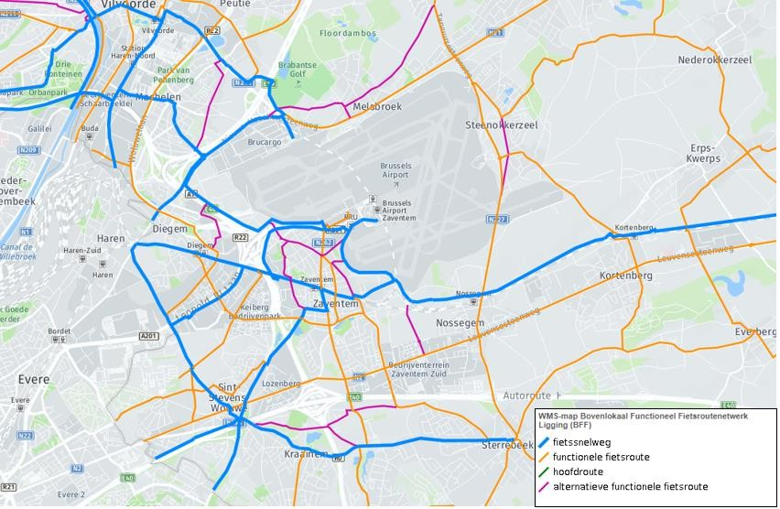
Figure 5-5 : Réseau d'itinéraires cyclables fonctionnels à longue distance (source : Geopunt)
        - Réseau de pistes cyclables récréatives
La figure ci-dessous situe l'aéroport par rapport au réseau de pistes cyclables récréatives. Elle montre qu'il existe de nombreux itinéraires cyclables récréatifs autour de l'aéroport, mais qu'il n'y a pas de pistes cyclables récréatives vers et depuis l'aéroport lui-même. Ceci est logique car les activités au sein de l'aéroport ne sont pas de nature récréative.
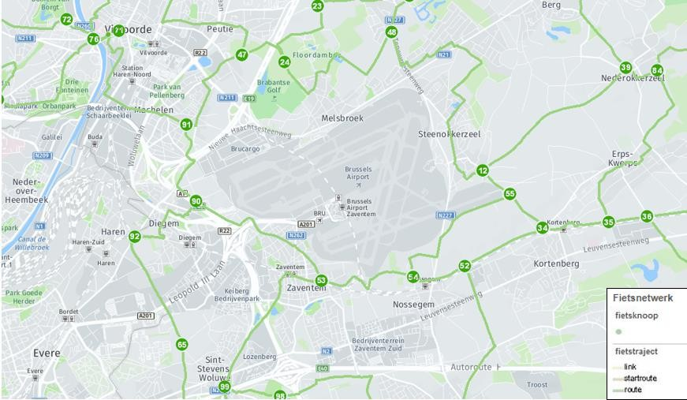
Figure 5-6 : Réseau de pistes cyclables récréatives (source : Geopunt)

        - Infrastructures cyclables existantes
Terminal passager latéral
La piste cyclable la plus évidente vers la section passagers de Brussels Airport est l'autoroute cyclable F3 (Louvain-Bruxelles). Le dernier tronçon de l'autoroute cyclable est une piste cyclable séparée, à double sens, qui longe le Ringbaan et la Heidestraat pour finalement atteindre les terminaux le long de la Leopoldlaan. Lorsque la piste cyclable croise la chaussée normale, elle est soulignée par un marquage au sol.
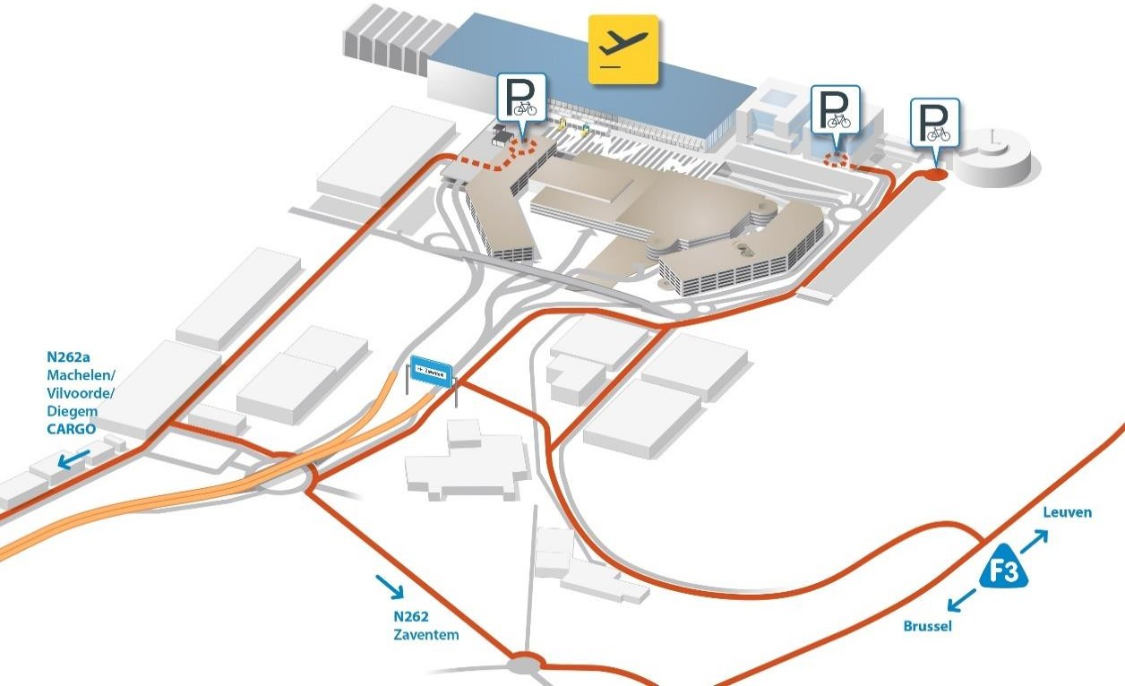
Figure 5-7 : Accessibilité des vélos à l'aéroport de Bruxelles-Zaventem (source : Brussels Airport)
A ce jour, seul le tronçon allant jusqu'à la Heidestraat, près du parking 41, a été réalisé. Dans l'attente de cette réalisation, deux itinéraires alternatifs sont possibles. Il est possible de suivre l'itinéraire via Heidestraat et une piste cyclable parallèle à l'A201 pour finalement atteindre le terminal via Ringlaan (est). Cet itinéraire cycliste alternatif implique en grande partie une piste cyclable bidirectionnelle séparée. Seule une partie de l'avenue Ringlaan (est) est équipée d'une piste cyclable bidirectionnelle adjacente.
Il est également possible de rejoindre l'aéroport par la Heidestraat et la Leopoldlaan. Ce tronçon est en grande partie constitué de pistes cyclables adjacentes.
Depuis le centre de Zaventem, cette piste cyclable alternative est accessible via la N262 Vilvoordelaan. La N262 Vilvoordelaan est équipée de bandes cyclables des deux côtés de la chaussée. Celles-ci sont partiellement séparées de la chaussée par une voie de stationnement parallèle.
Soie BRUcargo
L'itinéraire cyclable le plus évident vers BRUcargo consiste à suivre les autoroutes cyclables F216 (Machelen - Bruxelles), F217 (Vilvoorde - Machelen) et F201 (Brussels Airport - Bruxelles) vers FR20 (Airport Ring BRUcargo - Brussels Airport) jusqu'à FR20. Enfin, la FR20 guide les cyclistes vers le parc d'activités BRUcargo lié à l'aéroport. La piste cyclable F214 (Vilvoorde BRUcargo) est la seule piste cyclable donnant accès à BRUcargo. Actuellement, certains de ces itinéraires cyclables n'ont pas encore été réalisés.

Évolutions attendues dans la situation de référence 2032 (BAC 1-0-0-0)
Dans la situation de référence BAC 1-0-0-0, les parties manquantes du réseau cyclable seront réalisées.
Un premier tronçon concerne la F201, qui est la future autoroute à courte distance reliant l'aéroport au centre de Bruxelles. Cet itinéraire n'a pas encore été réalisé au nord de la ligne ferroviaire Bruxelles-Louvain. Du côté sud, la piste cyclable est parallèle au boulevard Léopold III (A201). Cette autoroute cyclable sera reliée à la F3 par un pont cyclable. En outre, parallèlement à la réalisation du tramway de l'aéroport, un pont cycliste est également prévu au-dessus du R0. La réalisation du F201 est incluse dans les projets du complexe de connexion A201xR0 et du tramway de l'aéroport.
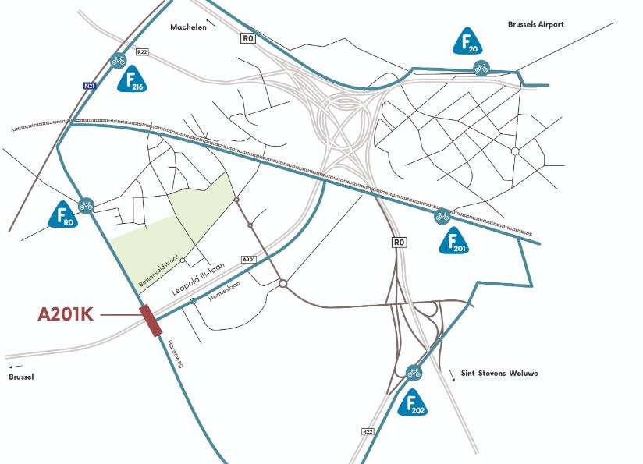
Figure 5-8 : Autoroute cyclable F201 source https://www.werkenaandering.be/nl/fietsbrug-a201
Les sections manquantes du F214 et du FR20 seront également réalisées dans cette situation de référence.
Par rapport à BAC_0-0-0-0, cela représente une amélioration significative de l'accessibilité, de la sécurité et du confort pour les cyclistes, tant du côté des passagers que de BRUcargo.

Fonctionnement des transports publics
Base d'approvisionnement 2019 (BAC 0-0-0-0)
        - Poursuivre
La gare interne "Brussels Airport" est une gare souterraine située à l'étage -1 de l'aéroport. La gare est située sur la ligne ferroviaire 36C. Cette gare IC compte 3 voies et offre des liaisons directes vers Bruxelles, Anvers, Hasselt, Ostende et Gand, entre autres. Il existe également une liaison internationale avec les Pays-Bas.

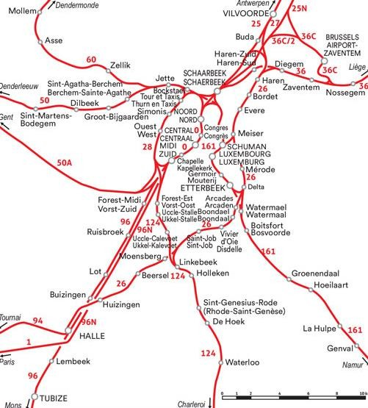
Figure 5-9 : Découpage du réseau voyageurs de la SNCB (source : Belgiantrain.be)
Depuis l'aéroport de Bruxelles, la gare internationale "Bruxelles-Midi" est également facilement accessible. Plusieurs liaisons internationales à grande vitesse vers les pays voisins passent par cette gare.
        - Bus
La figure ci-dessous montre l'arrêt de bus interne à l'aéroport. L'arrêt de bus se trouve juste devant l'aérogare, au niveau 0.
La ligne
La figure ci-dessous donne un aperçu de l'offre actuelle de De Lijn à proximité de l'aéroport. Près de l'entrée principale de l'aéroport (côté passager) se trouve l'arrêt principal, l'arrêt interne "Zaventem Airport". Il s'agit d'un arrêt principal, également relié à la gare ferroviaire interne, d'où partent plusieurs liaisons de bus (inter)régionales. De plus, de ce côté de l'aéroport se trouvent les arrêts 'Technics North', 'Technics South', Building 9 et B-House.
Il existe également plusieurs arrêts à proximité de la zone BRUcargo : Machelen Cargo West, Machelen Cargo Post Zuid, Machelen Cargo Post Noord, Machelen Cargo Centraal, Machelen Cargo 706, Machelen Cargo Discount P1 et Machelen Cargo Discount P2, Melsbroek Cargo Noord et Melsbroek Stationslaan.

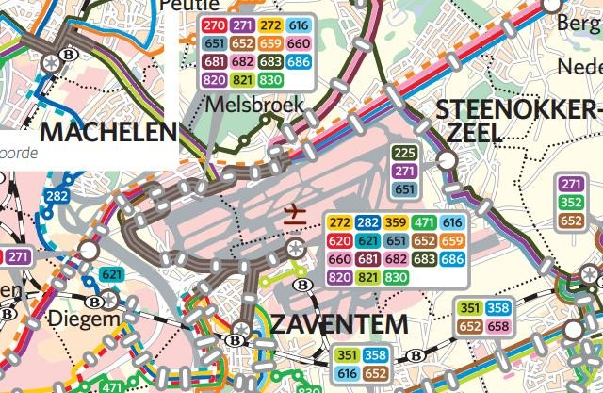
Figure 5-10 : Plan en coupe du réseau De Lijn (source : De Lijn)
STIB
La ligne Airport de la STIB assure la liaison entre l'aéroport de Bruxelles et le quartier européen de Bruxelles (30 minutes) avec des correspondances avec le métro à l'arrêt Schuman (lignes 1 et 5) et à l'arrêt Troon (lignes 2 et 6).
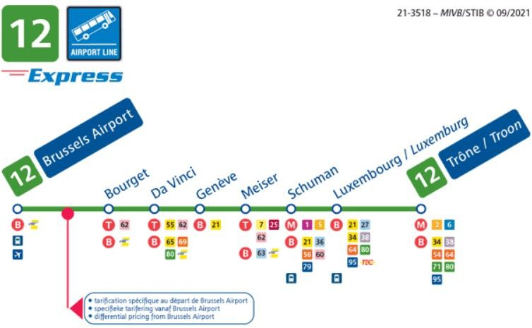
Figure 5-11 : Ligne de l'aéroport STIB/ STIB (source : STIB - STIB)
Autres fournisseurs
En outre, une offre interurbaine est également proposée vers diverses villes en Belgique ou à l'étranger par différents fournisseurs tels que Airport Express, Flixbus, etc.
Enfin, la plupart des hôtels situés à proximité de l'aéroport proposent un service de navette gratuit.

Évolution attendue de l'offre dans la situation de référence 2032 (BAC_1-0-0-0)
        - Train
Le réseau express régional (RER)
L'objectif d'Infrabel est d'augmenter la capacité des lignes qui convergent vers Bruxelles. L'objectif est d'augmenter la fréquence des trains dans un rayon de 30 km autour de Bruxelles, en l'occurrence également vers l'aéroport de Bruxelles, et d'améliorer la qualité de service des trains IC-S.
        - Bus Ringtram et tramway de l'aéroport
Le Brabantnet est une initiative du gouvernement flamand et de De Lijn visant à rendre la périphérie nord de Bruxelles et du Brabant flamand plus facilement accessible par les transports publics et à la relier aux transports publics bruxellois. Pour l'accessibilité de l'aéroport, le Ringtrambus déjà en service et le tramway de l'aéroport prévu sont pertinents, car ces lignes de transport public et leurs arrêts seront intégrés à l'IMH (centre intermodal) du projet actuel. Ce dernier vise à optimiser l'interconnexion entre tous les modes (train, tram, bus, avion) dans un nouveau centre situé à côté du bâtiment diamant du terminal (plate-forme de circulation qui facilite déjà aujourd'hui l'échange vertical entre les différents niveaux⁹ de l'aéroport au moyen d'ascenseurs et d'escaliers roulants).
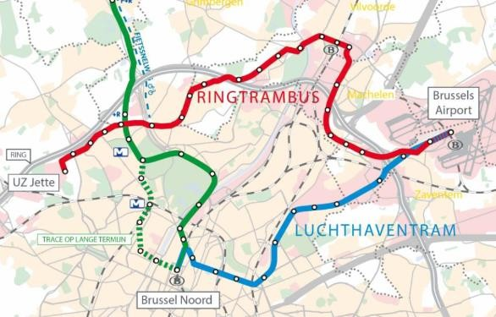
Figure 5-12 : le réseau du Brabant (Source : De Lijn)
Ringtrambus
Le Ringtrambus assurera la liaison entre l'aéroport et l'hôpital universitaire de Jette, via BRUcargo, le centre de Vilvorde et la Heyselvlakte à partir de l'été 2020. Les bus du tramway circulent désormais sur l'actuelle ligne de bus 820 (jaune). À Vilvorde et à Machelen, les carrefours à feux ont été adaptés sur l'itinéraire actuel afin d'accorder une plus grande priorité aux bus (tram) (vert). Les travaux pour un itinéraire avec un lit complètement séparé au moyen de voies de bus libres (bleu) sont en cours et prévus jusqu'en 2024. Une fois réalisé, la durée de l'ensemble du trajet sera réduite de 60 à 40 minutes. Le futur itinéraire du Ringtrambus, qui fonctionnera à une fréquence de 4 bus de tramway par heure en semaine, 2

⁹ Quais de gare au niveau -2 ; gares au niveau. -1 ; tram/trambus/bus/navettes au niveau 0 ; trafic aérien d'arrivée au niveau 1 ; trafic aérien de départ au niveau 2

par heure le samedi et 1 par heure le dimanche assureront une liaison de transport public de qualité entre UZ Jette, le Heysel, Vilvorde (gare IC) et l'aéroport de Bruxelles.
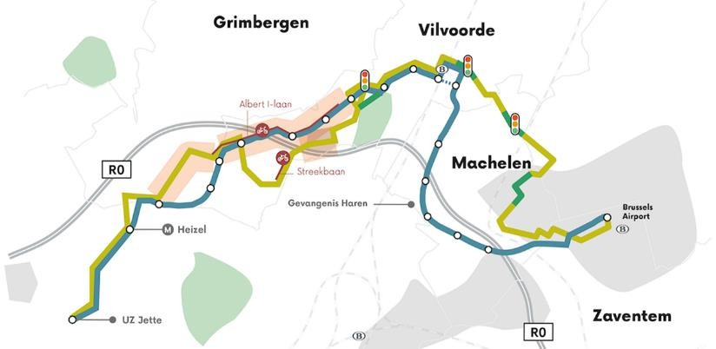
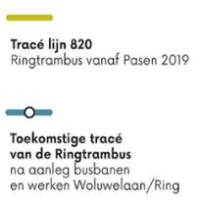
Figure 5-13 : Itinéraire Ringtrambus (source : www.werkenaandering.be)
Tramway de l'aéroport
Le tramway de l'aéroport reliera la gare de Bruxelles-Nord à l'aéroport via le boulevard Léopold III et se connectera à l'intérieur du ring au réseau de voies de tramway existant (à partir de la frontière régionale près de l'OTAN/Eurocontrol). Le trajet complet prendrait 30 minutes. Le début des travaux est prévu pour 2024.¹⁰ Il est prévu de prolonger la ligne de tramway 62 de la STIB d'Eurocontrol à l'aéroport de Bruxelles. Lorsque le tram de l'aéroport sera réalisé, la ligne de bus 12 (STIB) sera supprimée.
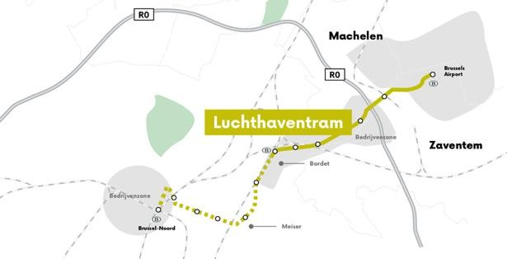
Figure 5-14 : Tracé prévu pour le tramway de l'aéroport (Source : Werkenaandering)
        - Bus
Plan de transport public de De Lijn
La région de transport Vlaamse Rand a élaboré un plan de transport public en vue d'introduire l'accessibilité de base, en trois niveaux.

10 Ce projet devrait être coordonné avec la demande de permis environnemental pour la phase 1 du projet ABD actuel, étant donné que l'infrastructure d'arrêt de l'aéroport fera partie du boulevard de l'aéroport, du socle et de l'IMH et sera donc réalisée en même temps que le projet ABD.

Ce plan de transport public prévoit de nombreux ajustements au service de bus actuel à destination et en provenance de l'aéroport.
          - La fréquence de la ligne 272 sera augmentée et, avec la ligne de nuit 620, elle assurera un service 24 heures sur 24 et 7 jours sur 7 à l'aéroport. La ligne de nuit 620 est principalement destinée au transport des employés vers l'aéroport. La connexion fonctionnelle avec BRUcargo n'est plus assurée sur cette ligne.
          - Les lignes 282 et 280 intègrent les lignes originales 682 et 683. Cette intégration permet non seulement d'augmenter la fréquence, mais aussi d'offrir une cadence décalée sur l'ensemble du parcours. La ligne 624 sera également intégrée à la 282, car cet itinéraire est presque totalement identique. Le réseau est ainsi plus lisible et plus simple pour les voyageurs.
          - Les lignes 359 et 695 seront regroupées. La fréquence de la ligne est ainsi doublée. Pendant les heures de pointe, la fréquence est augmentée dans la direction des heures de pointe. Il n'y a plus de trajets vers et depuis BRUcargo.
          - La ligne 821 actuelle sera conservée sur l'ensemble de son parcours. Elle est et restera couplée au Ringtrambus sur le trajet entre Vilvorde et l'aéroport de Zaventem. Les fréquences seront augmentées.
          - La fréquence entre Vilvorde et Zaventem sera portée à 4 fois par heure. Cela complétera le Ringtrambus et compensera la perte d'un certain nombre d'autres lignes de bus sur cet axe.
          - La fréquence de la ligne 830 entre Overijse et l'aéroport sera augmentée aux heures de pointe. L'aéroport de Zaventem deviendra également le terminus de cette ligne. Depuis le terminal de l'aéroport, les passagers pourront monter à bord d'une navette autonome qui assurera une liaison à haute fréquence entre l'aéroport et BRUcargo.
Embouteillages sur les voies de transport public
Dans la zone BAC_0-0-0-0, les autobus partagent la chaussée avec les véhicules et bénéficient donc de la même qualité de flux que ces derniers.
Dans le BAC_1-0-0-0, le Ringtrambus et le tramway de l'aéroport circuleront sur leurs propres lits et la fluidité sera assurée par des voies réservées au tramway et au bus et par des systèmes de feux modifiés donnant au Ringtrambus et au tramway de l'aéroport la priorité sur le reste du trafic. Les lignes de bus régulières resteront principalement sur les itinéraires actuels, mélangées à la circulation automobile.
Le niveau de saturation est donc repris des calculs de flux pour le trafic automobile au §5.2.2.3 et ne dépasse nulle part 80%. Les transports publics ne rencontrent pas de problèmes de fluidité à proximité de l'aéroport dans les situations de référence BAC_0-0-0-0 et BAC_1-0-0-0.

Trafic automobile fonctionnel (fret)
Divulgation actuelle
L'accès principal à l'aéroport pour le trafic motorisé est situé sur l'A201 Leopoldlaan (sélectionnée comme route primaire de type I), qui fournit un accès direct à la R0 (route principale). L'A201 est équipée de 2 x 2 voies, la vitesse étant systématiquement réduite de 120 km/h à 30 km/h en direction de l'aéroport. Il est également possible de rejoindre le réseau routier local depuis l'A201 au niveau du rond-point Vilvoordelaan.
La jonction entre l'A201 et la N262 Vilvoordelaan est une jonction inégale (rond-point) avec les voies d'entrée et de sortie nécessaires vers l'A201 supérieure.

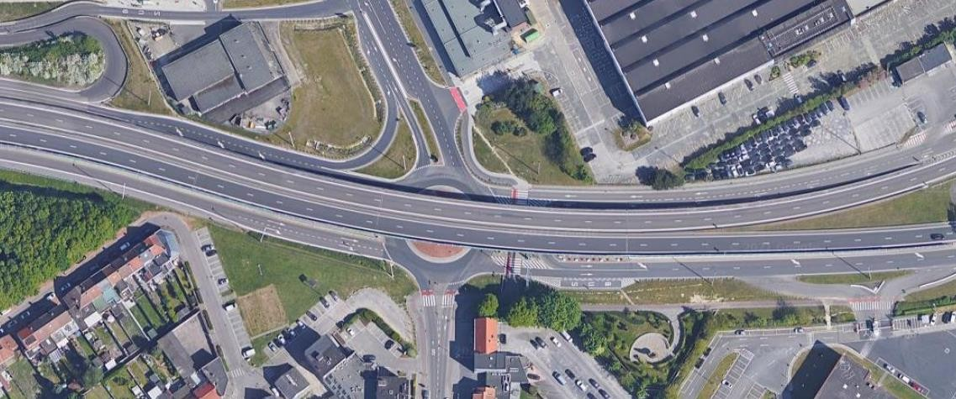
Figure 5-15 : Vue d'ensemble de l'intersection A201 x N262 Vilvoordelaan (source : Google Maps)
L'accès à BRUcargo est greffé sur la N211 Bataviastraat et la N21 Haachtsesteenweg. La N211 Bataviastraat, qui a été choisie comme route primaire de type II, permet d'accéder directement à l'E19 (route principale). La N21 Haachtsesteenweg, une route secondaire de type II, permet également d'accéder à l'est (Kampenhout/Haacht). À partir de l'intersection avec la N211 Bataviastraat/Luchthavenlaan, la N21 en direction de l'ouest est sélectionnée comme route secondaire de type III, une fonction importante en tant qu'axe cyclable et de transport public pour les connexions locales et régionales. La vitesse est limitée à 70 km/h sur la N21.
L'intersection entre la N211 Bataviastraat et la N21 est un carrefour à niveau (de type Hollands Complex) avec des connexions entre les deux routes.
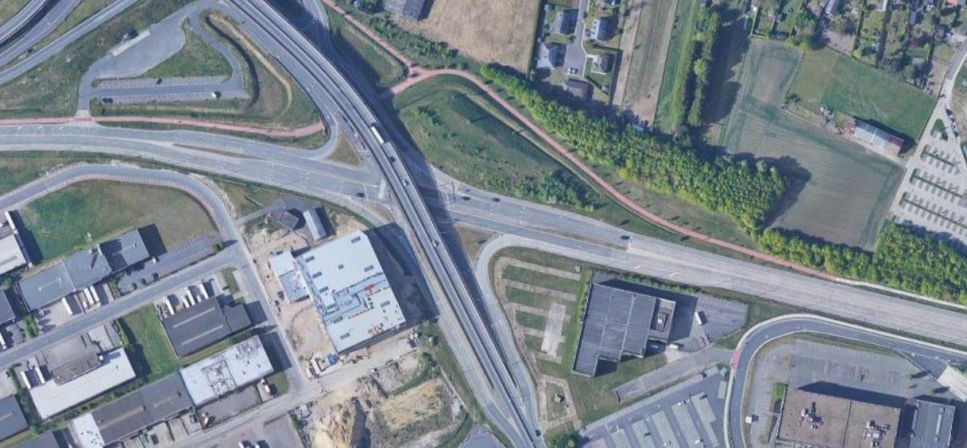
Figure 5-16 : Vue d'ensemble de l'intersection N211 Bataviastraat x N21 Haachtsesteenweg (source : Google Maps)
L'accès principal de BRUcargo se fait par le rond-point au bout de la Bataviastraat. De là, le trafic est réparti en interne vers et depuis les différentes entreprises internes.

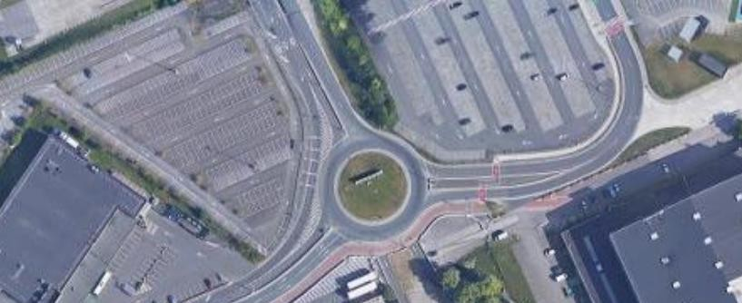
Figure 5-17 : Vue d'ensemble du rond-point interne Bataviastraat BRUcargo - accès principal (source : Google Maps)
Un accès secondaire à la zone BRUcargo se fait par l'intersection du carrefour à feux de l'avenue de la Gare.
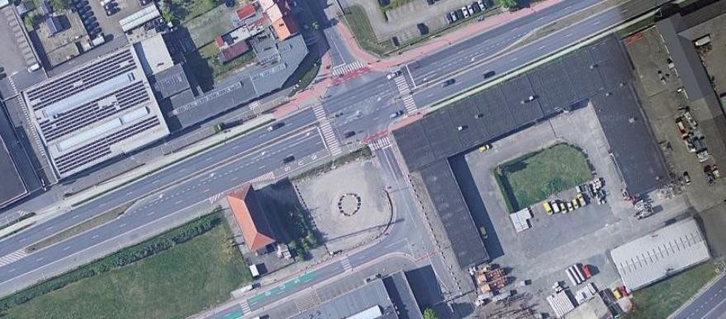
Figure 5-18 : Vue d'ensemble de l'intersection N21 Haachtsesteenweg x BRUcargo - accès secondaire (source : Google Maps)

Évolutions prévues dans la situation de référence 2032 (BAC_1-0-0-0)
L'ajustement le plus important en termes d'accessibilité est l'optimisation déjà mentionnée du R0 (parties nord et est) dans le cadre de "Working on the Ring", qui assurera une meilleure fluidité du trafic sur le R0 grâce à une séparation plus marquée du trafic de transit et du trafic de destination.
Dans le cadre des "Travaux sur le Ring", de nouvelles infrastructures routières seront également construites aux carrefours de l'avenue Léopold III (A201) et du R0. Les viaducs existants de l'avenue Léopold III seront modifiés ou démolis (complexe Grensstraat, Hermeslaan et voies de desserte). Le complexe de jonction du R0 avec l'A201, qui est le double pont aérien en direction de l'aéroport, sera rénové. L'objectif est de le rendre plus compact avec une infrastructure routière logique, améliorant ainsi la fluidité du trafic sur le R0. En outre, un viaduc de tramway sera construit au-dessus du R0 pour le futur tramway de l'aéroport avec piste cyclable (F201).

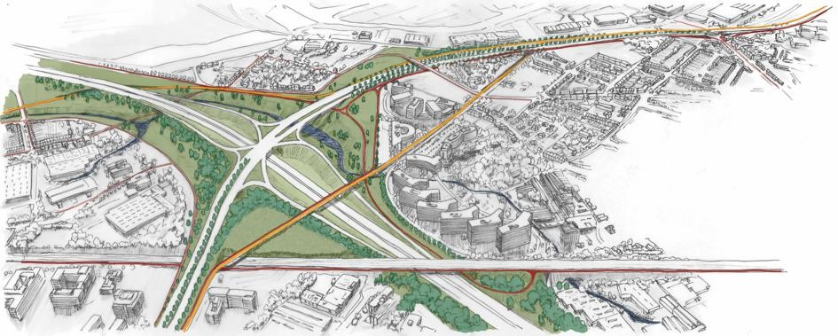
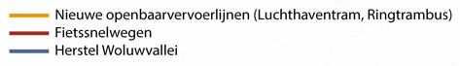
Figure 5-19 : Conception du complexe de connexion A201xR0 et du viaduc du tramway (Source : Werkenaandering)

Parking
L'aéroport dispose d'infrastructures de stationnement distinctes pour les passagers et le personnel. Des parkings éloignés et à prix réduit sont également situés en dehors de l'enceinte de l'aéroport. Il peut s'agir de parkings d'hôtels, de l'offre de Q-park avec service de navette ou de l'offre de fournisseurs de parkings privés. Cependant, il est inévitable que les voyageurs utilisent également le domaine public pour se garer.
Dans le futur, une tour de parking supplémentaire est prévue (2025, P30) avec une capacité de 2 500 places de parking.

Situations futures et prévisions d'impact

Ralentissement du trafic
Scénarios sans transfert modal (BAC_0-1-0-0, BAC_0-2-0-0, BAC_1-2-0-0)
Le renouvellement de l'autorisation d'exploitation de l'aéroport ne modifie pas l'infrastructure cyclable existante dans la zone entourant l'aéroport. Certains segments des autoroutes cyclables en direction de Brussels Airport et de BRUcargo n'ont pas encore été achevés. Les cyclistes peuvent emprunter les itinéraires cyclables alternatifs marqués à cet endroit. Celles-ci ne répondent pas toujours aux lignes directrices du Vademecum Bicycle Facilities, mais elles sont suffisamment larges pour permettre aux cyclistes de passer ou de traverser (score d'impact -1/0).
Une fois les différentes liaisons cyclables réalisées, la sécurité et le confort des cyclistes seront améliorés. Cette nouvelle infrastructure est conforme aux lignes directrices du Vademecum Bicycle Facilities et est donc parfaitement adaptée à l'intensité attendue des déplacements à vélo en provenance et à destination de l'aéroport.
Le présent rapport d'évaluation repose sur l'hypothèse que l'infrastructure cycliste existante ne sera pas modifiée par l'exploitation de l'aéroport. Toutefois, on peut noter que les investissements dans des infrastructures cyclables supplémentaires ne seraient probablement jamais aussi importants s'il n'y avait pas d'aéroport. Indirectement, l'exploitation de l'aéroport améliore donc la sécurité et le confort des cyclistes fonctionnels et récréatifs dans l'ensemble de la région. Ce scénario est donc jugé neutre à légèrement positif (0/+1).

Scénarios avec transfert modal (BAC_0-2-1-0, BAC_1-2-1-0, BAC_1-2-1-1)
Même en cas de forte augmentation du nombre de cyclistes (de l'ordre de x3 à x4), les tronçons déjà rénovés des autoroutes cyclables vers/depuis l'aéroport pourront normalement l'accueillir sans problème.
Dans un nombre limité d'endroits où l'infrastructure cyclable n'est pas encore totalement achevée (mais prévue), cette infrastructure cyclable existante sera peut-être insuffisante pour accueillir confortablement l'augmentation souhaitée du nombre de cyclistes (en combinant à la fois l'augmentation du nombre de passagers et le transfert modal durable) (score -1). Toutefois, la probabilité qu'un tel scénario se produise est faible, compte tenu des programmes d'investissement en cours pour combler le dernier chaînon manquant dans l'infrastructure cycliste. Après la réalisation de ces chaînons manquants, aucun effet négatif n'est attendu.
Là encore, l'aéroport joue un rôle de catalyseur pour l'amélioration de l'infrastructure cycliste, qui profite également aux cyclistes non liés à l'aéroport (score 0/+1).

Fonctionnement des transports publics
Évolution de la densité et de la fluidité du trafic sur les axes de transport public
Scénarios sans transfert modal (BAC_0-1-0-0, BAC_0-2-0-0, BAC_1-2-0-0)
Les volumes de trafic sur les principaux axes de transport public à proximité immédiate de la zone du projet augmentent légèrement selon les différents scénarios. Cependant, le taux de saturation (V/C) reste inférieur à 80 % sur tous les tronçons. Les différences dans les niveaux de saturation sont les plus importantes sur les segments où il n'y a pas de trafic dans les situations de référence. Des effets négatifs limités (score d'impact -1) sont attendus au maximum.
Scénarios avec transfert modal (BAC_0-2-1-0, BAC_1-2-1-0, BAC_1-2-1-1)
Les scénarios BAC_0-2-1-0, BAC_1-2-1-0 et BAC_1-2-1-1 n'ont pas été calculés et ne sont discutés que qualitativement. Cependant, l'analyse de la génération de trafic de tous les scénarios montre que la génération totale de trafic dans ces scénarios est de toute façon plus faible parce qu'un transfert modal est pris en compte ici. On peut donc supposer que l'évolution du flux de trafic sur les itinéraires de transport public pour les scénarios avec transfert modal ne peut jamais être pire que les scénarios sans transfert modal. On s'attend tout au plus à un impact négatif limité (score d'impact -1).
Tester le potentiel de passagers par rapport à la capacité de transport public disponible
Le taux d'occupation moyen du train varie entre une moyenne de 34 % dans le scénario BAC_0-1-0-0 et une estimation de 52 % dans le scénario BAC_1-2-1-1. Pour le bus, et dans les scénarios BAC_1-2-0-0 et BAC_1-2-1-1 également pour le tramway de l'aéroport et le bus Ringtram, il varie entre 7 % et 16 %. Les jours de pointe, il varie entre 36 % et 53 % pour le train et entre 5 % et 11 % pour le bus. Aucun impact négatif n'est attendu dans tous les scénarios (score d'impact 0).

Trafic automobile fonctionnel (fret)
Scénarios sans transfert modal (BAC_0-1-0-0, BAC_0-2-0-0, BAC_1-2-0-0)
Au niveau macro, ce trafic aéroportuaire n'a que peu ou pas d'impact notable sur la fluidité du trafic (score d'impact de 0 à -1). Cela s'explique par le fait que la demande de trafic sur le R0 est si élevée qu'il atteint déjà ses limites de capacité, même sans l'aéroport. L'ajout de l'aéroport entraîne principalement un réacheminement sur de plus longues distances, de sorte que dans les scénarios étudiés avec l'aéroport sur l'E19 (nord) et l'E40 (est), on peut même s'attendre à une diminution du trafic par rapport au scénario de référence (sans aéroport). En outre, on peut également s'attendre à un certain détournement du trafic de transit est-ouest.

qui utilise les tunnels de la Région de Bruxelles-Capitale comme connexion alternative entre l'E40 (est) et l'E40 (ouest) au lieu du R0.
Au niveau méso, on peut s'attendre à des effets de réacheminement à certains endroits. Toutefois, le trafic aéroportuaire n'a que peu ou pas d'impact notable sur la fluidité du trafic dans ces segments (score d'impact de 0 à -1).
Au niveau microéconomique, il faut évidemment s'attendre à une forte augmentation de la charge. Toutefois, les niveaux de saturation restent inférieurs à 80 % presque partout. Le trafic aéroportuaire n'a que peu ou pas d'impact notable sur la fluidité du trafic à ces intersections (score d'impact de 0 à -1).
Ce n'est qu'au niveau du rond-point de l'A201 avec l'avenue de Vilvorde que le degré de saturation de la branche sud dépasse 80 % et que cette branche reçoit un score d'impact négatif (score -2), mais uniquement dans les scénarios étudiés avec la situation de trafic de 2019 comme référence. En effet, une fois que le nouvel échangeur de l'A201 avec le R0 aura été réalisé (voir aussi §5.2.3.2), les demi-tours du trafic non lié à l'aéroport entrant sur le R0 en direction du nord depuis la R22 Woluwelaan via l'A201 disparaîtront sur le rond-point lui-même. A ce moment-là, cependant, la manipulation sera complètement fluide.
Le trafic de fret supplémentaire prévu pour l'aéroport n'aura pas d'impact significatif sur le réseau routier supérieur, étant donné la part limitée du trafic de fret en général sur le réseau routier supérieur.
Scénarios avec transfert modal (BAC_0-2-1-0, BAC_1-2-1-0, BAC_1-2-1-1)
Les scénarios avec transfert modal n'ont pas été calculés et ne sont discutés que qualitativement. Cependant, l'analyse de la génération de trafic de tous les scénarios montre que la génération totale de trafic dans ces scénarios est de toute façon inférieure parce qu'un transfert modal est pris en compte. On peut donc conclure que les effets possibles de ces scénarios sont de toute façon plus limités que les effets des scénarios calculés.

Sécurité routière et habitabilité du trafic
Capacité de croisement
Dans les différents scénarios futurs, les incidences négatives sont nulles (score d'impact 0) ou limitées.
(note d'impact -1) en termes de franchissabilité.
Sécurité des infrastructures cyclables
Dans aucun scénario, cette désirabilité ne change en raison de l'exploitation de l'aéroport. Et comme les itinéraires considérés disposent déjà d'aménagements cyclables, cela conduit à un score d'impact "0" conformément au cadre d'évaluation de l'importance utilisé.
Il convient toutefois de noter que, bien que les infrastructures cyclables existantes aient déjà beaucoup contribué à la sécurité et au confort des cyclistes, elles ne sont pas encore totalement conformes aux aménagements cyclables du Vademecum, où qu'ils se trouvent.
Compte tenu notamment de l'intention de transfert modal (et donc de cyclistes supplémentaires), il est donc recommandé de continuer à investir dans l'amélioration de l'infrastructure cycliste existante à l'avenir.
Qualité de vie du trafic - véhicules-kilomètres sur le réseau routier secondaire
L'exploitation de l'aéroport entraîne une augmentation limitée du nombre de véhicules-kilomètres sur le réseau routier sous-jacent, mais cela n'entraîne nulle part des scores inacceptables (score de 0 à -1). Dans certains scénarios, on peut s'attendre à une augmentation significative du nombre de véhicules-kilomètres dans les communes situées à proximité immédiate de l'aéroport (Machelen, Steenokkerzeel et Zaventem). Une partie de cette augmentation est due à l'augmentation du trafic aéroportuaire lui-même. Sur les segments où les kilomètres-véhicules augmentent, il n'y a pas de propriétés résidentielles

ou le temps d'attente moyen restera-t-il acceptable sur les segments où il y a des logements.
Sur cette base, on peut supposer que des effets négatifs tout au plus limités (score -1) sont attendus en termes de vivabilité du trafic dans les sous-zones de Machelen, Steenokkerzeel et Zaventem. Aucune différence significative en termes de véhicules-kilomètres n'est attendue dans les autres sous-zones (score d'impact 0).
Scénarios avec transfert modal (BAC_0-2-1-0, BAC_1-2-1-0, BAC_1-2-1-1)
Les scénarios avec transfert modal n'ont pas été calculés et ne sont discutés que qualitativement. Toutefois, l'analyse de la génération de trafic de tous les scénarios montre que la génération totale de trafic due au transfert modal est de toute façon plus faible dans ces scénarios que dans les scénarios sans transfert modal, y compris le scénario avec développement cumulatif de l'ABD.
Les effets possibles de ces scénarios ne dépasseront donc jamais les effets de la
scénarios élaborés (sans transfert modal).

Parking BAC_0-1-0-0
Dans le scénario BAC_0-1-0-0 (situation réelle existante), la capacité de stationnement disponible est généralement suffisante. Dans la zone du terminal, les places de stationnement pour passagers font l'objet d'un contrat d'utilisation avec Interparking. Ces places connaissent des pics saisonniers avec une saturation de plus de 80 % entre mai et septembre. Au cours de l'année de référence 2019, le taux d'occupation moyen était de 71 %, avec un pic de 88 % le jour le plus chargé (30ste ).
Le taux d'occupation moyen (2019) des employés dans la zone du terminal était de 95 %. La capacité de stationnement disponible dans la zone BRUcargo est généralement suffisante.
Aucun taux d'occupation n'est connu pour les parkings privés situés à proximité, mais compte tenu des politiques de stationnement mises en œuvre à Zaventem, Steenokkerzeel et (à partir de 2023) également à Machelen, on peut supposer que l'offre privée à l'intérieur et autour de l'aéroport est suffisante et qu'aucune pression en matière de stationnement n'est répercutée sur le domaine public.
BAC_0-2-0-0 et BAC_0-2-1-0
Dans ces scénarios, le nombre de passagers, le nombre d'employés et donc la demande de stationnement augmentent, mais il n'y a pas d'augmentation de l'offre de stationnement. À ce stade, la demande de stationnement peut devenir supérieure à l'offre actuelle.
Les conséquences potentielles peuvent aller dans plusieurs directions. Compte tenu de l'offre déjà croissante sur le marché privé, il y a de fortes chances que cette lacune se comble d'elle-même. Si le marché privé ne répond pas à la demande accrue, l'impact dépend fortement des politiques d'application des municipalités environnantes.
En raison des régimes de stationnement en vigueur dans les municipalités environnantes, aucun déplacement vers le domaine public n'est en principe possible. Si cette règle est strictement appliquée, elle réduit considérablement les chances de voir les gens se rabattre sur le domaine public. Dans un tel scénario, un manque structurel de places de stationnement pourrait même constituer une incitation supplémentaire à réaliser le transfert modal proposé. Si les restrictions de la durée de stationnement ne sont pas suffisamment appliquées, il y a de fortes chances que la pénurie de places de stationnement privées augmente de toute façon la pression sur les quartiers environnants.

BAC_1-2-0-0, BAC_1-2-1-0 et BAC_1-2-1-1
Ces scénarios augmentent également les besoins en stationnement, mais incluent le nouveau bâtiment de stationnement P30 (2025) et travaillent également sur le stationnement des navettes le long du périmètre de l'aéroport (2030).
En ce qui concerne BAC_0-2-0-0 et BAC_0-2-1-0, cela réduit la nécessité pour le marché privé de suivre pour répondre au besoin accru, et réduit également le risque qu'une partie du besoin de stationnement soit transférée au domaine public, au cas où les restrictions de durée de stationnement en vigueur ne seraient pas suffisamment respectées.

Test de sensibilité
D'après l'évaluation de l'impact le plus élevé, le scénario BAC_0-2-0-0 semble être celui qui a le plus d'impacts négatifs.
L'analyse d'impact du scénario BAC_0-2-0-0 a été réalisée pour une situation où les opérations aéroportuaires augmentent jusqu'à la capacité maximale de l'aéroport, sans transfert modal et par rapport à une situation de référence avec le réseau de trafic de 2019.
Cependant, depuis 2019, plusieurs adaptations du réseau sont déjà en cours ou prévues dans un avenir proche, ce qui améliorera considérablement l'offre d'infrastructures cyclables et de transports publics, et des travaux routiers sont prévus pour améliorer la fluidité du trafic et la sécurité routière.
En d'autres termes, le scénario BAC_0-2-0-0 peut être considéré comme une situation absolue (théorique) du "pire cas" qui ne se produira jamais dans la réalité. Par conséquent, l'impact réel des activités aéroportuaires ne peut jamais devenir plus négatif que le scénario BAC_0-2-0-0.
L'analyse de l'impact est considérée comme le cas le plus défavorable, y compris en ce qui concerne ce qu'il est convenu d'appeler l'impact sur la santé publique.
jours de pointe
Pendant les "travaux sur le périphérique", la capacité de la route peut éventuellement être réduite. Un plan de réduction des nuisances est en cours d'élaboration pour ces "travaux sur le Ring". Il est recommandé que Brussels Airport soit également impliqué dans ce plan et apporte sa contribution.

Phase de construction
Sur une période de 10 ans, un certain nombre d'interventions d'optimisation sont prévues pour les bâtiments, les installations et le pavage (voir également la description du projet). Ces interventions impliquent principalement des travaux de terrassement. Le personnel du chantier arrive presque exclusivement par transport collectif et le pic de trafic entrant et sortant des travailleurs du chantier se situe généralement en dehors des heures de pointe normales. La rotation du trafic de marchandises est très étalée dans la journée et n'aura pas d'impact notable.
L'impact de la phase de construction sur la mobilité est donc jugé non significatif (score 0).

Effets transfrontaliers
Compte tenu de la localisation de l'aéroport et de la nature de ses activités, des effets de mobilité qui traversent la frontière régionale sont par définition à prévoir.
Afin d'évaluer s'il s'agit d'une différence significative ou négligeable, la délimitation de la zone de macro-étude a examiné les endroits où l'on s'attend à ce que les augmentations de l'intensité du trafic soient supérieures ou égales à 3 % (sur la base des informations provenant des calculs du modèle de trafic régional Vlaamse Rand version 4.2.2).

Cela montre qu'il n'y a pas de différences significatives sur le territoire wallon, mais qu'il y en a sur le territoire de la région de Bruxelles-Capitale. Toutes les municipalités de la région de Bruxelles-Capitale sont donc incluses dans la macro-zone d'étude et dans l'analyse d'impact.
La plupart des changements dans la région de Bruxelles-Capitale se situent dans les tunnels du prolongement de l'E40 et autour du R20 (petit périphérique), ce qui indique que le trafic est-ouest passe par le centre de Bruxelles car le R0 est encombré. Toutefois, la différence entre les niveaux de saturation dans les tunnels et sur le R20 est limitée. Il n'y a pas d'effets négatifs significatifs sur le flux de trafic à atténuer. De plus, cet effet de détournement se réduira automatiquement une fois que le réaménagement prévu du R0 sera réalisé.
Répartis sur l'ensemble de la région de Bruxelles-Capitale, les effets de réacheminement locaux restent limités ici et là, et sont dus à des augmentations et des diminutions sur les routes d'approche plutôt qu'à un lien direct avec l'aéroport. Cela entraîne une légère augmentation du nombre de véhicules-kilomètres sur le réseau routier sous-jacent, mais l'augmentation n'est nulle part supérieure à 5 %, de sorte que cet effet est considéré comme non significatif (score d'impact 0).

Conclusions, mesures d'atténuation et recommandations

Conclusion
Brussels Airport a traité quelque 234 000 mouvements d'avions en 2019, 26,4 millions de passagers et
667 000 tonnes de fret. L'emploi correspondant s'élève à quelque 24 000 personnes réparties dans 315 entreprises, dont environ deux tiers sont liées à l'aéroport (côté passagers) et un tiers à BRUcargo.
Le nombre de vols est en augmentation et l'aéroport de Bruxelles devrait atteindre environ 240 000 mouvements de vol, 32,2 millions de passagers et 1 million de tonnes de fret d'ici 2032. L'augmentation relative du nombre de passagers et des volumes est plus importante que l'augmentation du nombre de vols en raison du déploiement d'avions plus grands et d'une meilleure utilisation.
Seule une partie limitée des passagers et du fret est du trafic de transit d'un avion à l'autre. La majorité est un trafic de destination qui crée donc également un trafic supplémentaire côté ville, dont l'impact a été évalué dans la présente EIE par rapport à une situation de référence sans opérations aéroportuaires.
Par principe de précaution, on a supposé un scénario tendanciel en termes de répartition modale, c'est-à-dire une utilisation inchangée de la voiture par rapport à 2019, alors que plusieurs initiatives sont déjà en cours de déploiement depuis 2019 qui (même dès 2023) augmenteront l'accessibilité multimodale et conduiront probablement à une répartition modale plus durable.
Génération de trafic et impact sur la circulation automobile
La croissance prévue d'ici 2032 augmenterait la génération totale de trafic (voitures et trafic lourd combinés) pendant les heures de pointe d'environ 5100 pae/h pendant la pointe du matin et 5700 pae/h pendant la pointe du soir en 2019 à 5800 et 7000 pae/h en 2032, respectivement.
Au niveau macro, ce trafic aéroportuaire n'a que peu ou pas d'impact notable sur le flux de trafic (score d'impact de 0 à -1). Cela s'explique par le fait que la demande de trafic sur R0 est si élevée qu'elle atteint déjà ses limites de capacité, même sans l'aéroport. L'ajout de l'aéroport entraîne principalement des réacheminements sur de plus longues distances, de sorte que dans les scénarios étudiés avec l'aéroport sur l'E19 (nord) et l'E40 (est), on peut même s'attendre à une diminution du trafic par rapport au scénario de référence (sans aéroport). En outre, on peut également s'attendre à un certain détournement du trafic est-ouest de transit qui utilise les tunnels de la région de Bruxelles-Capitale comme connexion alternative entre l'E40 (est) et l'E40 (ouest) au lieu du R0.

Aux points d'accès locaux à l'aéroport, il faut évidemment s'attendre à une forte augmentation de la charge, mais avec des niveaux de saturation inférieurs à 80 %, le débit en lui-même reste très acceptable.
Ce n'est qu'au niveau du rond-point de l'A201 avec l'avenue de Vilvorde que le degré de saturation de la branche sud dépasse 80 % et que cette branche reçoit un score d'impact négatif (score -2), mais uniquement dans les scénarios étudiés avec la situation de trafic de 2019 comme référence. En effet, une fois le nouvel échangeur de l'A201 avec le R0 réalisé (voir aussi §5.2.3.2), les demi-tours du trafic non lié à l'aéroport entrant sur le R0 en direction du nord depuis la R22 Woluwelaan via l'A201 disparaîtront sur le rond-point lui-même.
Accessibilité multimodale
L'infrastructure cyclable autour de l'aéroport a fait l'objet d'investissements importants ces dernières années. L'augmentation du trafic (y compris des cyclistes) due aux activités de l'aéroport n'entraîne aucune modification directe de l'infrastructure existante, quel que soit le scénario, et il n'existe aucun endroit dépourvu d'infrastructure cyclable où le trafic supplémentaire dû à l'aéroport serait une raison pour laquelle les pistes cyclables seraient de toute façon préférables (score d'impact 0).
Dans un nombre limité d'endroits où l'infrastructure cyclable n'est pas encore totalement achevée (mais prévue), cette infrastructure cyclable existante sera peut-être insuffisante pour accueillir confortablement l'augmentation souhaitée du nombre de cyclistes (en combinant à la fois l'augmentation du nombre de passagers et le transfert modal durable) (score -1). Toutefois, un tel scénario est peu probable, étant donné les programmes d'investissement en cours pour combler ce dernier chaînon manquant dans l'infrastructure cyclable.
En partant de l'hypothèse de travail que l'offre de transport public dans la situation de référence sans aéroport serait la même que dans la situation avec aéroport, il y a une capacité de transport suffisante dans chaque scénario pour accueillir le nombre d'usagers des transports publics attendus. Le trafic automobile supplémentaire attendu n'a pas non plus d'impact négatif sur le flux des transports publics (score d'impact de 0 à -1).
Il convient de noter que dans cette zone, l'offre de transports publics et d'infrastructures cyclables ne serait probablement jamais aussi importante s'il n'y avait pas d'aéroport. Indirectement, l'aéroport améliore donc l'accessibilité multimodale des zones résidentielles environnantes (score +1).
Qualité de vie et sécurité
L'exploitation de l'aéroport entraîne une augmentation limitée du nombre de véhicules-kilomètres sur le réseau routier sous-jacent, mais cela ne donne lieu à aucun score inacceptable (score de 0 à -1).
Les augmentations de trafic attendues sont quasi intégrales sur les routes où personne n'habite. Et sur les segments de route où il y a des habitations ou un nombre relativement important de piétons et de cyclistes, l'impact sur la traversabilité et la sécurité des cyclistes reste acceptable.
Parking
Pour faire face à l'augmentation future attendue du nombre de passagers et du personnel, l'aéroport investit à la fois dans le transfert modal et dans une augmentation (limitée) de son propre parc de stationnement sous la forme d'un nouveau bâtiment de stationnement (P30) (d'ici 2025) et de parcs de stationnement pour navettes à la périphérie (d'ici 2030). Toutefois, cette offre de stationnement supplémentaire est distincte de l'exploitation réelle de l'aéroport pour laquelle cette EIE a été préparée. Si cette offre de stationnement supplémentaire n'est pas disponible, l'offre de stationnement interne actuelle ne sera probablement pas suffisante pour répondre à l'augmentation future attendue des besoins de stationnement des passagers et du personnel.

Les conséquences potentielles peuvent aller dans plusieurs directions. Compte tenu de l'offre déjà croissante de parkings d'aéroport sur le marché privé, il y a de fortes chances que cette lacune se comble d'elle-même. Si le marché privé ne suit pas l'augmentation de la demande, l'impact dépend fortement des politiques d'application des municipalités environnantes.
En raison des régimes de stationnement en vigueur dans les municipalités environnantes, aucun déplacement vers le domaine public n'est en principe possible. Si cette règle est strictement appliquée, elle réduit considérablement le risque que les gens cherchent encore à se réfugier dans le domaine public. Dans un tel scénario, un manque structurel de places de stationnement pourrait même constituer une incitation supplémentaire à réaliser les ambitions proposées en matière de transfert modal. Si les restrictions de la durée de stationnement ne sont pas suffisamment appliquées, il est fort probable que la pénurie d'offres de stationnement privé continue d'accroître la pression sur les quartiers environnants.
Effets cumulés du transfert modal et de l'ABD
Le point de départ de l'analyse d'impact était trois scénarios tendanciels sans transfert modal. Dans la pratique, cependant, des investissements importants sont réalisés pour améliorer l'accessibilité multimodale à l'aéroport. Une grande partie de ces efforts est réalisée dans le cadre de "Working on the Ring" (par exemple les autoroutes cyclables, le Ringtrambus, le tramway de l'aéroport), mais des investissements supplémentaires sont également réalisés à l'aéroport lui-même pour parvenir à un transfert modal durable, y compris le développement de la plate-forme intermodale et de divers points d'arrêt autour de l'ensemble de l'aéroport pour stimuler la mobilité intermodale pour les employés et les résidents locaux.
Le transfert modal souhaité devrait réduire la génération de trafic davantage que l'augmentation d'ABD (phase 1), un projet immobilier qui sera également réalisé sur le site de l'aéroport dans les années à venir, en même temps que la plate-forme intermodale. Les effets des scénarios avec transfert modal sont donc par définition plus faibles que les scénarios sans transfert modal.

Mesures d'atténuation
Du point de vue de la discipline de mobilité, il y a tout au plus un point pour lequel des mesures d'atténuation ou d'accompagnement sont nécessaires : il s'agit du score négatif sur la fluidité du trafic du rond-point A201 x Vilvoordelaan.
Ce problème sera résolu une fois que le nouvel échangeur de l'A201 avec le R0 sera réalisé et surtout après le réaménagement déjà prévu du rond-point A201 x Vilvoordelaan lui-même, dans lequel la branche ouest du rond-point aura un demi-tour séparé (à l'extérieur du rond-point). Dans ce cas, les mouvements de demi-tour du trafic non lié à l'aéroport sur le rond-point lui-même disparaîtront. Mais à ce moment-là, la circulation sera totalement fluide.
Une mesure temporaire (d'accompagnement) que l'autorité routière compétente peut prendre consiste à réaliser ce demi-tour déjà plus tôt, que ce soit à titre temporaire ou non, de sorte que le rond-point ne soit plus encombré par ces mouvements de demi-tour.

Recommandations
En outre, il existe également des recommandations à l'intention du gestionnaire de la route pour l'optimisation des éléments qui ne reçoivent qu'une note négative limitée ou même aucune note négative, mais qui (même sans aéroport) sont susceptibles d'être améliorés.
Il s'agit principalement de la traversée de la N21 à Melsbroek et, dans une moindre mesure, de la Vilvoordelaan à Zaventem. Un feu de circulation avec un bouton poussoir pour les piétons (à l'arrêt de bus) pourrait éventuellement contribuer à réduire les temps d'attente pour les piétons.

Il est également noté que, bien que l'infrastructure cyclable existante ait déjà contribué à la sécurité et au confort des cyclistes, elle n'est pas encore totalement conforme aux aménagements cyclables du Vademecum. Compte tenu notamment de l'intention de transfert modal (et donc de l'augmentation du nombre de cyclistes), il est donc recommandé de continuer à investir dans l'amélioration de l'infrastructure cyclable à l'avenir. Cette recommandation s'applique à la fois à l'infrastructure cyclable vers et depuis l'aéroport et à l'infrastructure cyclable sur les terrains gérés par l'exploitant de l'aéroport.
Il est recommandé aux municipalités voisines d'appliquer strictement les restrictions de durée de stationnement sur le domaine public. En effet, outre le fait d'éviter les nuisances liées au stationnement, cela peut également constituer une incitation supplémentaire à réaliser les ambitions proposées en matière de transfert modal.
Ce faisant, il est également recommandé de surveiller le taux d'occupation de P72 et le stationnement des camions dans les environs (par exemple, sur le parking de Peutie). Si le suivi montre qu'il y a une pénurie structurelle, des options pour une capacité tampon supplémentaire devraient être recherchées.
Pour réaliser les scénarios de transfert modal, les actions décrites dans le plan de mobilité durable de l'aéroport sont cruciales. Il est fortement recommandé de les mettre en œuvre dès que possible.
Il existe actuellement une taxe diabolique applicable aux passagers des trains qui montent et descendent à la gare de l'aéroport de Bruxelles. Peu de données sont disponibles sur l'impact de cette taxe sur la répartition modale. La suppression de cette taxe pourrait être une mesure d'accompagnement. Toutefois, cette mesure dépasse le champ d'action du demandeur (BAC) et de l'autorité chargée de l'octroi des licences (gouvernement flamand).
Enfin, dans le cadre du "Working on the Ring", il est recommandé que Brussels Airport soit impliqué dans le plan de réduction des nuisances. Un engagement en matière de communication sur les options de voyage durable et un engagement plus important en matière de stationnement dans les parkings existants de BRUcargo pourraient faire partie de ce plan de réduction des nuisances.

Discipline Sound

Conditions générales
La force du son est représentée par son intensité I, mais souvent aussi par son niveau de puissance acoustique Lw ou son niveau de pression acoustique Lp. Le niveau de puissance acoustique est une quantité unifiée représentant l'émission de la source sonore.
- décibel (dB) : c'est l'unité dans laquelle est exprimé le niveau de pression acoustique Lp d'un son ou le niveau de puissance acoustique Lw d'une source.
- dB(A) : il s'agit d'unités dérivées des décibels, dans le but de représenter de manière pratique la perception auditive subjective.

Situation de référence (BAC_0-0-0)
La situation de référence est l'état existant de l'environnement en l'absence d'opérations aéroportuaires. Cela signifie qu'il n'y a pas d'avion au décollage ou à l'atterrissage, pas d'avion au roulage et pas d'avion en test.
Le bruit ambiant dans les zones résidentielles de Steenokkerzeel, Melsbroek, Zaventem, Diegem, ... sera principalement déterminé par le bruit du trafic routier.

Climat acoustique actuel
Le climat acoustique actuel est décrit à l'aide des résultats des mesures effectuées par certaines stations de mesure fixes du réseau de surveillance du bruit de Brussels Airport Company et par les stations de mesure mobiles de dBA-Plan. Cela correspond effectivement à la description de l'impact de la situation actuelle.
Des mesures spécifiques ont été effectuées par dBA-plan dans le cadre de cette EIE à Zaventem, Machelen et Steenokkerzeel. Un point de mesure (1) a été choisi pour la course d'essai, un point de mesure pour les installations techniques et l'A201 (3), un point de mesure pour les décollages d'avions (2) et un point de mesure pour l'impact de l'A201 uniquement (4). Des mesures ambulatoires ont également été effectuées à Steenokkerzeel pour le bruit au sol et l'atterrissage des avions à 25R.
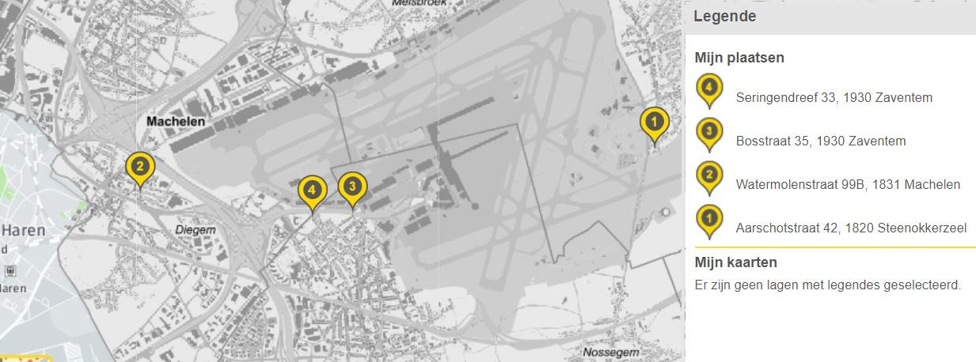
Figure 6-1 : emplacement des points de mesure effectués par dBA-Plan bv

4723913045 - EIE Renouvellement du permis environnemental national de l'aéroport de Bruxelles - NTS| 74

Au point de mesure 1 à Steenokkerzeel, le bruit ambiant est déterminé par le trafic sur la Tervuursesteenweg, les activités à l'aéroport et (principalement) l'atterrissage des avions. Lorsque les avions décollent de la piste 07R, située à proximité, le bruit ambiant augmente considérablement. La norme de qualité environnementale est respectée en moyenne pendant la journée, mais le soir, le bruit continu (également dû au bruit du trafic) dépasse la norme de qualité environnementale. Les mesures montrent clairement l'effet du trafic aérien.
L'effet du trafic aérien est également clairement visible au point de mesure 2 à Machelen. Le bruit continu de la circulation routière en provenance de la R0 détermine le bruit de fond à cet endroit. Pour toutes les périodes d'évaluation (jour, soir et nuit), les normes de qualité environnementale sont généralement respectées.
Au point de mesure 3 à Zaventem (Bosstraat), le bruit est principalement déterminé par le trafic routier. Pendant la journée et le soir, la norme de qualité environnementale est dépassée. A l'autre point de mesure (4) à Zaventem, outre le trafic routier, le bruit est également déterminé par le décollage des avions. A ce point, la norme de qualité environnementale n'est pas respectée pendant la journée, le soir et la nuit.
Outre les mesures d'immission effectuées par dBA-Plan, les résultats des stations de mesure fixes (NMT) du réseau de mesure du bruit de l'ABB pour un certain nombre d'emplacements ont également été traités et discutés.
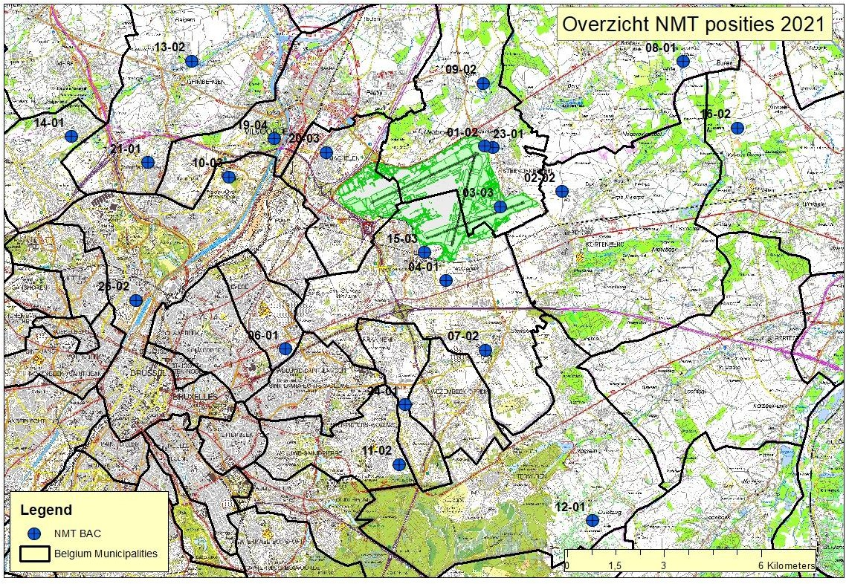

Figure 6-2 : Vue d'ensemble des sites de mesure NMTs - BAC
Les résultats du réseau de surveillance du bruit de Brussels Airport Company montrent des résultats similaires. Le trafic routier détermine en partie le bruit enregistré, les décollages et les atterrissages des avions contribuant également aux niveaux de bruit maximaux en fonction de la distance et de l'emplacement par rapport aux pistes. En fonction de l'emplacement des stations de mesure, il est possible de mesurer l'impact significatif du bruit des avions.
D'autres mesures ambulatoires ont également été effectuées à Steenokkerzeel pour comprendre l'effet du bruit du sol.

Effets de l'exploitation de l'aéroport BAC - situation actuelle (scénario 0-1-0-0)
Pour les opérations aéroportuaires dans la situation actuelle, il faut tenir compte du bruit aérien, du bruit au sol (essais, APU/GPU, roulage) et des installations techniques de l'aéroport. Les effets de la présence de l'aéroport sur le trafic routier sont également importants.

Bruit de l'air
Les contours du bruit aérien sont calculés pour les niveaux sonores de la journée entière (Lden) et de la journée, de la soirée et de la nuit. À l'intérieur de ces contours calculés, le nombre de personnes potentiellement très gênées est calculé, sur la base d'une formule légale, par rapport aux données démographiques actuelles.
La figure ci-dessous montre l'impact du bruit sur une période complète de 24 heures (Lden). Toutes les cartes avec les contours calculés sont incluses dans l'EIE complète et ses annexes.
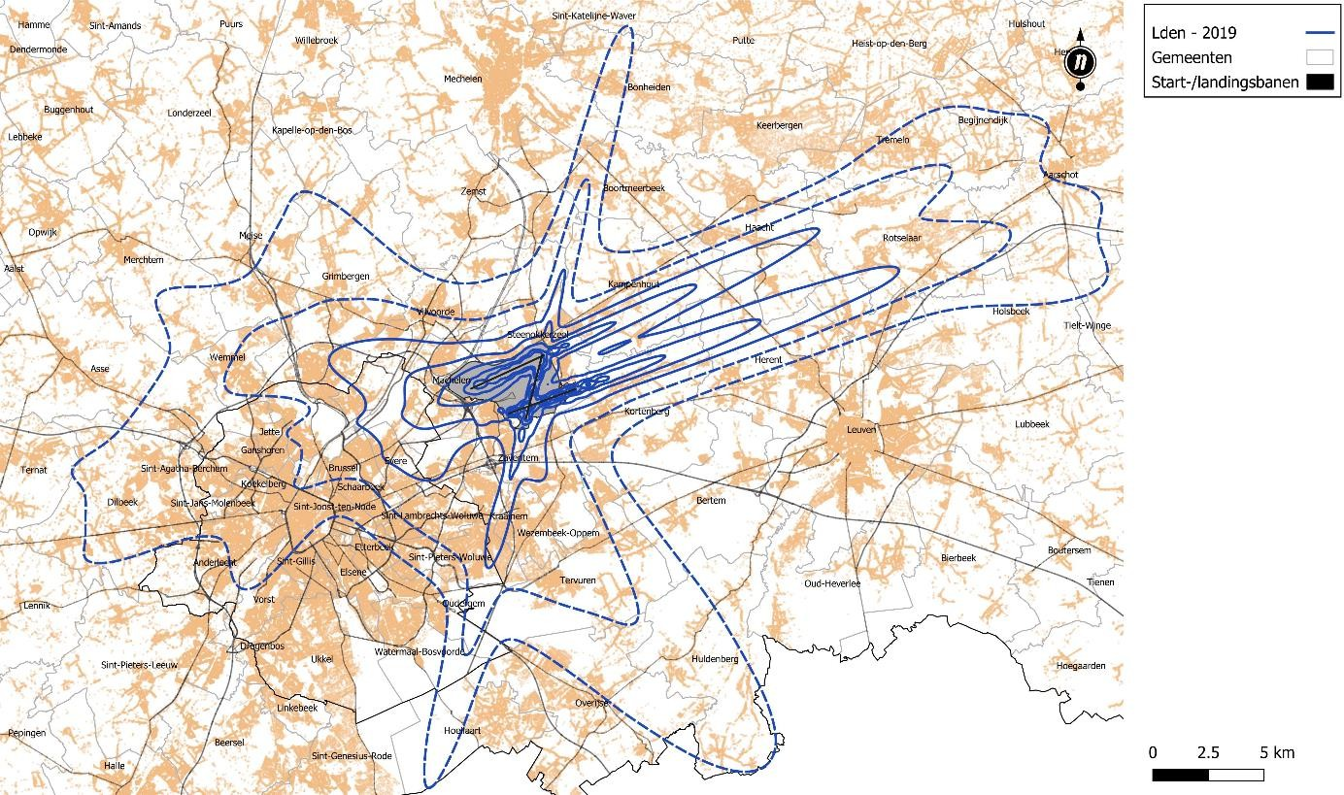
Figure 6-3 : Lden - 2019 de 45 dB(A) à 75 dB(A)
Les lignes en pointillé représentent les contours de 45 dB(A) (contour extérieur) et de 50 dB(A) (contour suivant). Ces contours sont importants pour l'évaluation de l'impact dans la discipline de la santé humaine. Sur la base de ces calculs, le nombre de personnes gravement gênées et dont le sommeil est perturbé est également déterminé dans cette discipline.
Le premier contour de la ligne complète est de 55 dB(A) (Lden). Le nombre de personnes potentiellement très gênées par le trafic aérien dans cette situation à l'intérieur du contour de 55 dB(A) (Lden) est de 14 469 résidents.
Tableau 6-1 : Nombre de personnes potentiellement très gênées par le bruit des avions en 2019 - définition selon VLAREM II

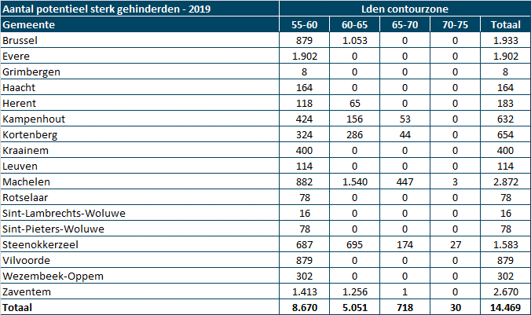
Les contours de fréquence sont également calculés. Ils indiquent combien de fois par jour (ou par période) un certain niveau de bruit est dépassé. La figure ci-dessous montre les contours pour le nombre de dépassements de 70 dB(A) (5x, 10x, 20x, 50x, 100x) pendant la période diurne. L'ensemble des chiffres pour chaque période et chaque niveau de bruit est inclus dans l'EIE du projet.
Figure 6-4 : contours 70 dB(A) (5x, 10x, 20x, 50x, 100x) - 2019 - jour
Dans chaque cas, la zone située à l'intérieur de ces contours de fréquence est calculée (par municipalité). Le nombre de personnes se trouvant à l'intérieur de ces contours de fréquence est examiné dans la discipline de la santé humaine.
Afin de valider les résultats calculés, une comparaison a été effectuée entre les valeurs calculées et les valeurs mesurées par le système de mesure existant. La comparaison entre

L'analyse des calculs et des mesures basés sur le Lden montre que l'écart entre les valeurs calculées et mesurées est inférieur à 2 dB(A) dans la majorité des stations de mesure. Pour les stations de mesure présentant un écart plus important, il a été spécifiquement examiné si ces différentes explications peuvent être trouvées et si elles ont un impact sur la description des effets. Cette analyse conclut que les différences observées n'ont pas d'impact sur la description des effets.
La mesure dans laquelle les valeurs calculées dans ce RIE correspondent ou diffèrent d'une autre étude disponible concernant l'impact sonore de l'aéroport, à savoir l'étude dite "Envisa" de 2022, a également été examinée. Cette comparaison a permis de conclure que les différences entre cette étude et les calculs du RIE peuvent s'expliquer, entre autres, par l'utilisation de corrections pour certains types d'aéronefs dans les calculs du RIE. Dans le MER, cependant, la même méthodologie a été utilisée de manière cohérente pour la situation de référence et pour la situation prévue, ce qui a permis une comparaison correcte de ces deux situations.

Bruit du sol
Les contours de bruit au sol ont également été calculés (ils incluent le bruit des essais, de l'utilisation des groupes motopropulseurs et du roulage).
Ni le contour de bruit de 55 dB(A) Lden pour l'essai sur les sites actuels, ni le déploiement des unités de puissance touchent les premières maisons à Steenokkerzeel et Zaventem. Cette valeur calculée est une valeur moyenne sur la journée. Cependant, pendant les essais eux-mêmes, des niveaux de bruit plus élevés sont observés dans les résidences voisines. Les contours du bruit du roulage touchent les premières habitations le long de la Haachtstesteenweg et jusqu'aux habitations de Steenokkerzeel. En général, les niveaux de bruit de ces activités sont inférieurs à ceux du décollage et de l'atterrissage des avions et du trafic routier.

Installations techniques
Le bruit des installations techniques telles que les centrales de refroidissement a également été mesuré et calculé. La contribution de ces installations est conforme à la législation applicable partout.

Effets de la présence de l'aéroport sur le trafic routier - situation actuelle
La présence de l'aéroport génère du trafic à destination et en provenance de l'aéroport. L'impact sur la mobilité (automobile) de l'aéroport et en particulier sur le trafic routier sur l'A201, la Vilvoordelaan et le bord de la route à Brucargo (y compris la Bataviastraat) est évident. Si le graphique d'orientation pour le trafic routier est appliqué, des recherches sur les mesures d'atténuation sont nécessaires. La forme efficace sous laquelle une mesure possible (réalisation d'un objet réduisant le bruit) pourrait être mise en œuvre devrait être étudiée dans le cadre d'une étude de faisabilité. Cette étude devrait notamment examiner les possibilités spatiales et les exigences en matière de développement urbain (en tenant compte du fait que la CAB n'est pas propriétaire ou gestionnaire de ce terrain le long de la route) et les exigences techniques (matériau, hauteur, longueur).

Effets de l'exploitation de l'aéroport Scénario BAC 2032 - BAC 0-2-0-0
Le scénario futur BAC 0-3-0-0 est décrit ci-dessous pour les différentes sources pertinentes susceptibles d'avoir un impact. Aucune augmentation du trafic non lié à l'aéroport n'est prise en compte dans ce scénario. Les intensités de trafic sur les différents segments tiennent compte de la présence de l'aéroport telle qu'elle est prévue en 2030/2032.

Bruit de l'air
L'EIE utilise comme scénario futur pour les opérations aéroportuaires les projections d'informations sur les vols pour 2032. L'évolution prévue de la flotte et les changements associés en matière d'émissions sonores sont également pris en compte. Un certain nombre d'avions seront remplacés par des types plus silencieux, ce qui aura un effet sur les niveaux de bruit.
Pour la situation future, les contours Lden suivants sont obtenus par rapport à ceux de la situation actuelle :
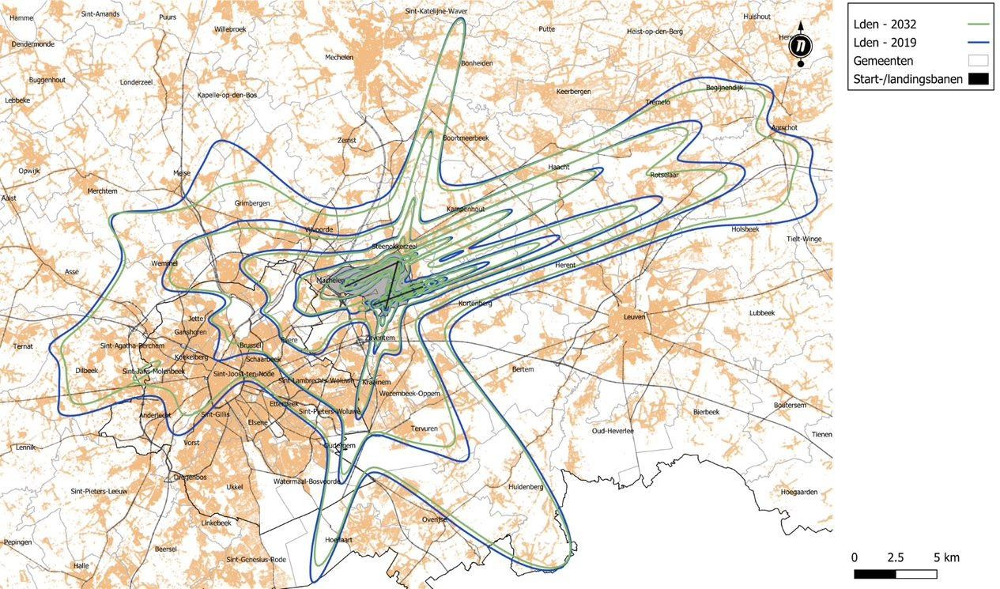
Figure 6-5 Lden - 2032 de 45 dB(A) à 75 dB(A) par rapport à 2019
Malgré la croissance prévue du nombre de passagers et du volume de fret, les contours de bruit pour le scénario 2032 se situent presque partout à l'intérieur des contours de bruit de 2019. L'évolution évoquée plus haut, avec l'entrée dans la flotte d'un nombre croissant d'avions modernes, joue un rôle important à cet égard.
Des décisions similaires sont également prises pour la période nocturne. Les contours de bruit Lnight pour le scénario 2032 se situent presque partout à l'intérieur des contours de bruit Lnight de 2019. Ici aussi, l'évolution de la flotte joue un rôle important, mais l'augmentation du nombre de CDO contribuera également à réduire les contours d'atterrissage.
Comparer les impacts sonores des scénarios 2019 et 2032,
la surface totale en ha par zone de contour pour 2032 et 2019 est comparée.

Tableau 6-2 : Nombre de zones en ha par zone de contour Lden pour 2032 et 2019 calculé selon ECHO.

Surface (ha) | Lden - contours en dB(A) (jour : 7h - 19h, soirée : 19h - 23h et nuit : 23h -7h)
Surface (ha) | 55 - 60 dB(A) | 60 - 65 dB(A) | 65 - 70  dB(A) | 70 -75 dB(A) | Total pour 55  - 75 dB(A)
2019 | 6426 | 2264 | 728 | 283 | 9701
2032 | 5638 | 1886 | 681 | 232 | 8595

Toutes les surfaces déterminées dans les différentes zones de contour Lden diminuent en 2032 par rapport à 2019.
Conformément à la méthode d'évaluation, une analyse est également incluse dans le paramètre d'évaluation inclus dans les dispositions de VLAREM II, à savoir les changements dans le nombre de personnes potentiellement très gênées à l'intérieur de la ligne de contour de la gêne.
Le nombre de personnes potentiellement très gênées pour le scénario futur de 2032 ne tient pas compte d'une augmentation de la population :
Tableau 6-3 : Nombre de personnes potentiellement très gênées par le bruit des avions en 2032 - définition selon VLAREM

Nombre de personnes potentiellement très ennuyées (VLAREM) | Lden - zone de contour en dB(A)
Municipalité | 55-60 | 60-65 | 65-70 | 70-75 | Total
Bruxelles | 846 | 858 | 0 | 0 | 1704
Evere | 1.368 | 0 | 0 | 0 | 1368
Haacht | 134 | 0 | 0 | 0 | 134
Herent | 149 | 5 | 0 | 0 | 154
Kampenhout | 339 | 143 | 51 | 0 | 533
Kortenberg | 308 | 216 | 15 | 0 | 539
Kraainem | 314 | 0 | 0 | 0 | 314
Louvain | 51 | 0 | 0 | 0 | 51
Machelen | 841 | 1.450 | 370 | 2 | 2663
Rotselaar | 1 | 0 | 0 | 0 | 1
Woluwe-Saint-Pierre | 20 | 0 | 0 | 0 | 20
Steenokkerzeel | 735 | 596 | 157 | 22 | 1510
Vilvoorde | 483 | 0 | 0 | 0 | 483
Wezembeek-Oppem | 233 | 0 | 0 | 0 | 233
Zaventem | 1.380 | 743 | 0 | 0 | 2123
Total | 7.204 | 4.010 | 594 | 25 | 11833
Malgré l'augmentation du nombre de passagers et du volume de fret à l'aéroport dans le scénario 2032, il n'y a pas d'augmentation du nombre de personnes potentiellement très gênées. Ceci est principalement dû à l'évolution vers une flotte d'avions plus silencieuse. On observe plutôt une diminution limitée du nombre de personnes potentiellement très gênées à l'intérieur des contours à partir de 55 dB(A). Ceci était déjà évident au vu de la diminution des zones à l'intérieur des contours.

Tableau 6-4 : comparaison du nombre de personnes potentiellement très gênées pour 2019 - 2032 (Région flamande + Région de Bruxelles-Capitale)

Nombre de personnes potentiellement très ennuyées | Lden - contours en dB(A) (jour : 7h - 19h, soirée : 19h - 23h et nuit : 23h -7h)
Nombre de personnes potentiellement très ennuyées | 55 - 60 dB(A) | 60 - 65 dB(A) | 65 - 70 dB(A) | 70 -75 dB(A) | Total #
2019 | 8670 | 5051 | 718 | 30 | 14469
2032 | 7204 | 4010 | 594 | 25 | 11833

Si l'on tient également compte de la croissance démographique prévue pour 2032, le nombre de personnes potentiellement très gênées en 2032 n'augmente pas globalement par rapport à 2019.
Tableau 6-5 : Nombre de personnes potentiellement très gênées par le bruit des avions en 2032, compte tenu de la croissance démographique.
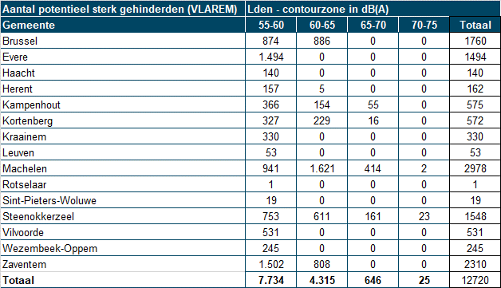
Les contours de fréquence ont également été calculés pour cette situation future. Les courbes pour le nombre de dépassements de 70 dB(A) (5x, 10x, 20x, 50x, 100x) pendant la période diurne sont indiquées ci-dessous.

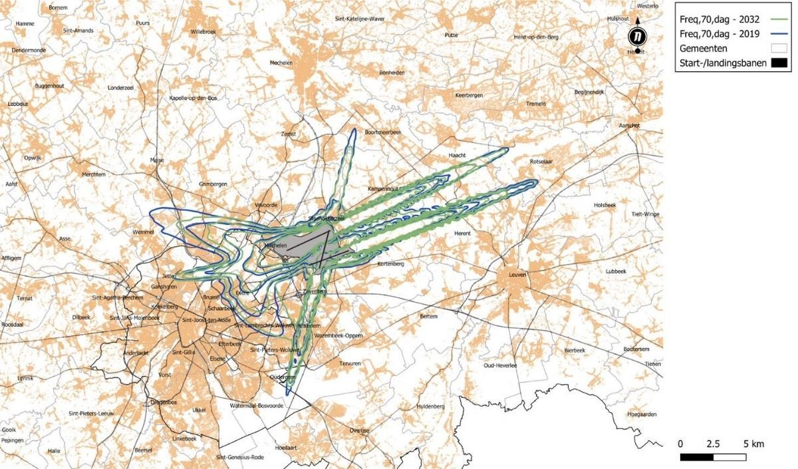
Figure 6-6 : courbes de niveau pour le nombre de dépassements de 70 dB(A) (5x, 10x, 20x, 50x, 100x) pendant la période diurne

Bruit du sol
Le bruit au sol dû aux essais, à l'APU/GPU et au roulage est secondaire par rapport au bruit aérien (atterrissage et décollage des avions) et au bruit du trafic routier (voir ci-dessous).
À l'avenir, les essais auront lieu sur un nouveau site. En raison du nouvel emplacement, d'une diminution du nombre d'essais militaires, de l'élimination des deux emplacements existants pour les essais annuellement en 2019 et d'avions plus silencieux, l'effet des essais a été réduit, mais il reste certainement un effet en direction de Steenokkerzeel. Bien qu'il ne soit pas nécessaire de revoir le VLAREM, il est fortement recommandé de mettre en place une barrière antibruit afin d'améliorer encore la qualité de vie dans la zone environnante.
Dans la situation future également, le contour de 55 dB(A) Lden n'arrive pas au niveau des zones résidentielles et reste subordonné aux niveaux sonores du bruit aérien des avions et surtout du bruit du trafic routier. L'effet sur le bruit ambiant est négligeable.
Il y a une augmentation limitée du bruit localement en raison de la circulation au sol du côté ouest, mais même ce bruit est subordonné aux niveaux de bruit du trafic routier et aérien dans ces zones.

Effets sur le trafic routier
Pour le scénario futur 2032, il n'y a pas d'augmentation du bruit du trafic routier le long de l'A201. Cependant, il semble qu'il y ait une augmentation le long de Haachtsesteenweg et Tervuursesteenweg. En principe, des mesures devraient également être élaborées à cet endroit, mais la faisabilité de ces mesures doit être étudiée.
La forme effective sous laquelle une mesure possible (réalisation d'un objet réduisant le bruit) pourrait être mise en œuvre doit être étudiée concrètement dans le cadre d'une étude de faisabilité. Cette étude devrait notamment examiner les possibilités spatiales et les exigences urbanistiques (en tenant compte du fait que la CAB n'est pas propriétaire ou gestionnaire du terrain le long de la route) et les exigences techniques (matériau, hauteur, longueur).

Effets de l'exploitation de l'aéroport Scénario de développement futur du BAC - BAC 1-2-0-0
Même dans la situation de développement futur (c'est-à-dire lorsque les modifications de l'infrastructure routière (R0) et la croissance du trafic due à d'autres développements sont prises en compte), l'impact du trafic routier en provenance de l'aéroport sur le bruit à l'A201 est évident.
En ce qui concerne le bruit des avions et les autres sources de bruit, aucune différence n'est attendue dans ce scénario.

Conclusion

Scénario actuel - 2019
Etant donné la situation historique de l'aéroport entre des zones résidentielles telles que Zaventem, Machelen, Steenokkerzeel et Kortenberg, l'exploitation de l'aéroport a certainement un effet sur le bruit ambiant. Selon l'endroit, sous une piste d'atterrissage ou de décollage, des niveaux sonores maximaux de plus de 90 dB(A) peuvent se produire. En fonction du nombre de vols de nuit ou de jour, le LAeq,1h augmente de 10 dB(A), voire de plus de 20 dB(A). La nuit, les effets sont bien sûr encore plus importants car le bruit de fond est faible. Bien entendu, la piste utilisée joue également un rôle. Les avions qui décollent de la 25R ont un effet évident sur le bruit ambiant, par exemple à Diegem-Lo et dans d'autres communes flamandes et, en fonction de la route empruntée, également dans la région de Bruxelles-Capitale. Plus le point d'immission est éloigné de l'aéroport, plus l'effet du décollage ou de l'atterrissage des avions sur le bruit ambiant est faible. Pour les habitations de Steenokkerzeel et de Kortenberg, situées pour la plupart dans la zone d'atterrissage de la piste 25R ou de la piste 25L, l'effet de l'atterrissage des avions détermine le bruit ambiant exprimé en LAeq,1h ou LA01,1h. En fonction de l'utilisation de la piste transversale, le bruit ambiant augmentera également à Zaventem. Une différence de plus de 10 dB(A) voire 20 dB(A) par rapport au bruit de fond se produit.
L'effet du pilotage vers Steenokkerzeel et Zaventem est plutôt limité, mais si certains types d'avions fonctionnent à pleine puissance, une augmentation peut se produire pendant un temps limité.
L'effet cumulé du roulage et de l'utilisation de l'APU/GPU est également perceptible par rapport au bruit de fond continu, surtout à Steenokkerzeel et mesurable dans le LA95.1h. Il y a parfois, mais de manière assez limitée, un dépassement de la norme de qualité environnementale pour la période du soir ou de la nuit. Au cours de la période de pointe du matin, le bruit continu dû au roulage à Steenokkerzeel peut atteindre plus de 55 dB(A).
Il y a également un effet du roulage et de l'utilisation de l'APU en direction de Melsbroek. Cependant, le contour Lden de 55 dB(A), qui est utilisé comme limite inférieure pour les opérations aéroportuaires, n'atteint pas les résidences.
Les installations techniques n'ont aucun effet sur l'environnement. Le bruit spécifique est conforme à toutes les dispositions de VLAREM II et n'augmente certainement pas le bruit de fond.
Enfin, la situation actuelle a un effet sur le trafic par rapport à la situation de référence. La situation de référence est la situation où l'infrastructure est en place mais où il n'y a pas d'activités. L'A201 a été spécialement construite comme accès à l'aéroport et il est donc logique qu'avec ou sans trafic sur l'A201 (avec ou sans activité aéroportuaire) il y ait effectivement un effet au niveau des habitations le long de l'A201. En outre, il y a également un effet au niveau des résidences à Melsbroek.

Scénario futur - 2032
Si le scénario futur est comparé à la situation de référence (pour réf 2019 ou 2032), la conclusion sur le trafic routier reste la même. La pénalisation du trafic sur l'A201 a un effet sur le bruit du trafic routier. Il convient de prévoir des mesures le long de l'A201

(en particulier du côté sud) afin que l'augmentation du trafic puisse réduire le bruit du trafic routier. La limitation de vitesse prévue pour 2032 n'est pas telle que la réduction du bruit du trafic routier soit suffisante pour atténuer l'effet. Selon la carte d'orientation, une réduction de plus de 10 dB(A) du bruit du trafic routier de l'A201 due au trafic vers l'aéroport, qui a été construit spécifiquement à cet effet à l'époque, est nécessaire. En résumé, il convient d'envisager des mesures le long de l'A201, étant donné que le trafic augmentera à l'avenir. Une des mesures possibles est la mise en place d'objets réduisant le bruit au sud de l'A201 (tels que des murs antibruit d'au moins 6 mètres de haut).
La forme réelle sous laquelle une mesure possible (réalisation d'un objet réduisant le bruit) pourrait être mise en œuvre doit être étudiée dans le cadre d'une étude de faisabilité. Cette étude doit notamment examiner les possibilités spatiales et les exigences urbanistiques (en tenant compte du fait que la CAB n'est pas propriétaire ou gestionnaire du terrain le long de la route) et les exigences techniques (matériau, hauteur, longueur).
L'effet du roulage et de l'APU s'étend en valeur spécifique à Diegem-Lo et en partie à Melsbroek, mais en valeur absolue par rapport aux autres sources de bruit (bruit aérien et trafic routier), il sera négligeable. Le roulage électrique (en partie) peut avoir une influence limitative sur ce point, mais ne sera pas décisif à cet égard. Toutefois, il est fortement recommandé d'examiner la possibilité de placer des écrans tels que des barrages de terre ou des écrans équivalents pour réduire le bruit du roulage. L'effet des essais de roulage diminuera au fur et à mesure que la flotte d'avions d'essai changera et que l'emplacement changera. Cependant, il est fortement recommandé de placer des écrans en forme de U autour du site d'essai.
La modification des contours du Lden pour le bruit aérien n'aura pas d'impact sur le nombre de personnes potentiellement très gênées en 2032, même en tenant compte de la croissance de la population. Il y a même une diminution limitée. La zone totale sous le contour de 55 dB(A) pour Lden est plus petite qu'en 2019. Par conséquent, le nombre de personnes potentiellement très gênées diminuera de manière limitée selon la formule utilisée dans VLAREM. Bien entendu, il restera certainement des personnes potentiellement très gênées, mais il n'y a pas de différence entre l'effet de la situation actuelle et celui de la situation future, même si l'on tient compte d'une augmentation de la population.
L'impact des installations techniques est également négligeable en 2032, car on suppose que le nombre d'installations ne changera pas. En raison de la grande distance entre l'aéroport et les habitations et des émissions sonores relativement faibles, l'effet est similaire, c'est-à-dire négligeable.

Effets transfrontaliers
L'analyse d'impact prend toujours en compte le territoire de la Flandre d'une part et le territoire de la Région de Bruxelles-Capitale d'autre part.

Mesures d'atténuation et recommandations
L'EIE propose d'abord des mesures et des recommandations générales, puis des mesures et des recommandations spécifiques à la CAB.

Mesures potentielles générales et recommandations
Lignes directrices de l'OMS sur le bruit dans l'environnement pour la région européenne
L'OMS identifie un certain nombre de mesures pour réduire le bruit des avions. Il s'agit par exemple d'interdire aux personnes de vivre dans la zone soumise à des valeurs limites, d'ouvrir/de fermer les pistes, de modifier les trajectoires de vol et d'isoler les habitations, ou encore de l'"approche équilibrée" de l'OACI, que l'OMS cite comme étant la meilleure pratique. Ces lignes directrices ne sont toutefois pas obligatoires. L'adoption stricte des lignes directrices de l'OMS visant à limiter le bruit des avions à 45

dB(A) Lden et 40 dB(A) Lnight, pourrait avoir des conséquences considérables tant pour les aéroports que pour les personnes vivant à proximité des aéroports. Soit des mesures drastiques doivent être prises pour réduire les niveaux de bruit, soit des milliers de logements et d'autres bâtiments sensibles au bruit doivent être retirés de l'usage auquel ils sont destinés.
Si l'on compare les données réelles à certains points de mesure, le Lden devrait baisser d'environ 20 dB(A) (selon l'endroit), ce qui est impossible pour une opération aéroportuaire. En effet, il faudrait réduire l'activité d'un facteur 100.
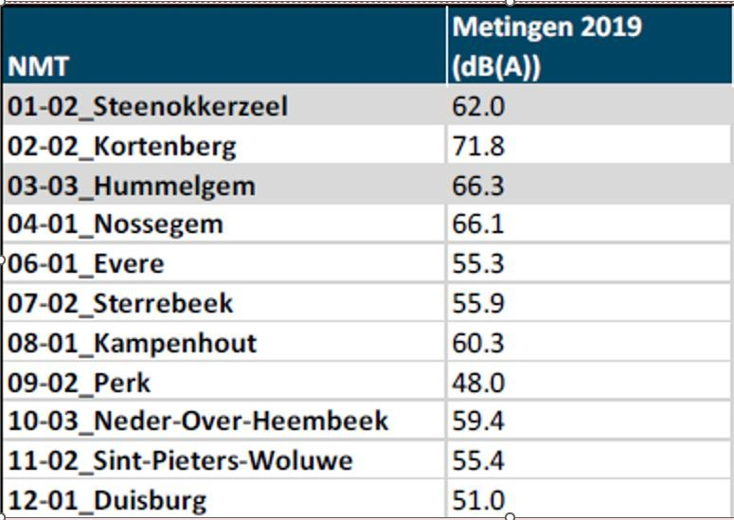

Mesures d'atténuation du bruit opérationnel
Des recherches supplémentaires sont nécessaires pour quantifier l'effet de l'optimisation de trajectoires de vol spécifiques et/ou de segments de route. L'introduction de procédures opérationnelles de réduction du bruit (utilisation des pistes, procédures de vol, etc.) relève de la compétence du gouvernement fédéral. Elle ne peut donc pas être traitée dans le cadre de cette EIE. Le CCB n'a pas d'impact sur ce point.
Restrictions d'exploitation
Les restrictions d'exploitation peuvent avoir des effets significatifs sur les niveaux de bruit, mais l'impact négatif sur les opérations des aéroports (et des compagnies aériennes), leur intérêt public et leur rôle socio-économique pour le pays est proportionnellement élevé. La limitation des heures d'ouverture, par exemple en imposant des restrictions sur l'ouverture en soirée et/ou la nuit, a un effet proportionnellement important sur l'impact sonore. En effet, dans le calcul de l'impact sonore en Lden, un mouvement d'avion pendant la nuit équivaut à 10 mouvements d'avion pendant la journée.
L'interprétation de l'impact d'une (nouvelle) limitation des heures d'ouverture ou du nombre de mouvements d'avions autorisés par an nécessite une analyse plus approfondie.
En outre, le règlement de l'UE sur l'approche équilibrée et les règlements de l'OACI imposent que les restrictions d'exploitation ne puissent être imposées qu'en dernier recours, une fois que les trois autres piliers¹¹ de l'approche équilibrée ont été épuisés. Le CCB n'a aucun impact sur ce point (par exemple, sur l'aménagement du territoire).
Exigences en matière d'isolation
L'augmentation de l'isolation acoustique des façades aura un effet atténuant sur le bruit perçu et/ou les troubles du sommeil. Il s'agit d'une mesure de protection passive qui permet aux habitants de réguler ou d'améliorer le confort acoustique de leur logement dans certaines limites.
Lors de la construction de nouvelles habitations, il est préférable de veiller à une isolation acoustique suffisante des différents éléments de la façade dès le début de la conception des habitations. En ce qui concerne les exigences en matière d'isolation acoustique pour les maisons nouvellement construites, on peut généralement se référer aux exigences de la norme belge NBN S01-400-1. Les exigences de cette norme sont utilisées en Flandre comme code de bonne pratique.
L'étude "Development and application of a regional regulation for the acoustic facade insulation of dwellings against road, rail and air traffic noise" (Développement et application d'une réglementation régionale pour l'isolation acoustique des façades des habitations contre le bruit du trafic routier, ferroviaire et aérien) a examiné une réglementation plus ciblée et plus facilement applicable pour l'isolation acoustique des façades des habitations dans les situations où le bruit du trafic est la source de bruit la plus dominante. L'obligation d'isolation n'a pas encore été introduite, mais elle pourrait également être un instrument qui limite la pollution sonore dans les bâtiments destinés en tout ou en partie à un usage résidentiel à la suite d'actes nécessitant un permis.
L'octroi de primes à l'isolation pour les habitations existantes peut également permettre de réduire les nuisances sonores.
Ces idées générales et ces données de référence ont déjà été consignées dans l'étude "Développement et application d'une réglementation régionale pour l'isolation acoustique des façades des habitations contre le bruit du trafic routier, ferroviaire et aérien". Un lien vers cette publication : https://publicaties.vlaanderen.be/view-file/39060. L'élaboration de cette question doit être réalisée par la Région flamande et n'est pas du ressort du CCB.

11 Les piliers de l'"approche équilibrée" sont : la réduction du bruit des avions à la source (avions plus silencieux), l'aménagement du territoire en ce qui concerne les sites aéroportuaires et la gestion de leur utilisation, les procédures opérationnelles de réduction du bruit, les restrictions d'exploitation.

Plans d'action
La directive 2002/49/CE relative à l'évaluation et à la gestion du bruit dans l'environnement prévoit que les aéroports de plus de 50 000 mouvements d'aéronefs doivent élaborer un plan d'action pour lutter contre le bruit. Des plans d'action sont déjà en cours d'élaboration pour l'aéroport de Bruxelles (par le gouvernement flamand). Le lien vers ce document :
https://omgeving.vlaanderen.be/sites/default/files/2021-11/15102021_Geluidsactieplan_Brussel- National.pdf
Environnement Bruxelles dispose également d'un plan d'action sur le bruit du trafic aérien. Ci-après le lien vers le site web :
https://leefmilieu.brussels/burgers/onze-acties/gewestelijke-plannen-en-beleid/quietbrussels-plan- action-de-la-region
et au document :
https://document.environnement.brussels/opac_css/elecfile/PROG_20190228_QuietBrussels_NL.pd f
Ce document propose un certain nombre de mesures que la Région de Bruxelles-Capitale souhaite développer et mettre en œuvre :
- Appliquer la décision "bruit des avions¹² ", notamment en contrôlant les valeurs limites, en percevant efficacement les amendes administratives alternatives et en adaptant éventuellement le réseau de mesure du trafic aérien ifv.
- Contribuer à l'élaboration d'un accord de coopération sur le bruit des avions.
- Soutenir un accord sur la réduction des vols de nuit au-dessus des agglomérations en soutenant un accord sur la réduction progressive des vols de nuit au-dessus des agglomérations dans un cadre européen. Il s'agit encore d'une étude prospective.
- Évaluer les mesures de gestion de l'espace pour les zones situées sous les trajectoires de vol. Il s'agit encore d'une étude prospective.
- Guider les citoyens en ce qui concerne le bruit des avions.
Ces mesures prises ou à prendre sont une initiative de la Région de Bruxelles-Capitale dans laquelle la CAB n'a pas son mot à dire. Certaines mesures devraient également être résolues au niveau fédéral et même européen.
Aménagement du territoire
Pour la BAC, limiter l'exploitation des aéroports en Flandre à un niveau où aucun foyer n'est gêné par 45 dB(A) Lden ou 40 dB(A) Lnight signifierait que l'aéroport (et les compagnies aériennes) ne pourrait plus fonctionner de manière rentable et, dans le pire des cas, devrait même être fermé. Ceci est contraire à l'obligation de BAC d'assurer une capacité suffisante en vertu de la licence-KB¹³ .

12 Arrêté du gouvernement de Bruxelles-Capitale du 27 mai 1999 relatif à la lutte contre les nuisances sonores générées par le trafic aérien (Moniteur Belge du 11-08-1999)
¹³ Arrêté royal du 21 juin 2004 relatif à l'octroi de la licence d'exploitation de l'aéroport de Bruxelles-Capitale à la
la société anonyme B.I.A.C. (la "licence-KB" - Moniteur belge du 15/07/2004) et ses modifications ultérieures

Cependant, il existe maintenant la fiche EIR sur le bruit en relation avec le développement résidentiel, qui peut certainement fournir des conseils pour imposer l'isolation acoustique des maisons/appartements ou refuser les extensions telles que les RUP sur la base du Lden connu. Actuellement, cette fiche ne s'applique qu'aux nouveaux développements résidentiels qui font également l'objet d'une EIE. Elle devrait peut-être être étendue aux projets non soumis à l'obligation d'EIE et même aux projets résidentiels existants.
Le CCB n'est pas compétent en la matière, mais de telles exclusions des développements résidentiels permettraient certainement d'éviter d'augmenter le nombre de personnes potentiellement très gênées (voir croissance de la population).
Mesures et recommandations spécifiques pour l'alcoolémie
Amélioration de la communication et de la consultation
Il est important d'informer les riverains de l'aéroport de la manière la plus transparente et la plus complète possible sur les éléments qui ont un impact sur les éventuelles nuisances sonores perçues. Ces mesures comprennent, par exemple, un traitement adéquat des plaintes relatives au bruit. La responsabilité en incombe au médiateur fédéral, qui a été spécialement créé à cet effet. Les programmes d'information et les investissements dans le cadre de vie font également partie de ces mesures. Par exemple, dans le cadre d'une collaboration entre BAC et skeyes, de nombreuses informations sont diffusées sur le site web : https://www.batc.be. Ces lignes de communication étendues doivent certainement être poursuivies.
Barrière antibruit autour du site d'essai
Le nouveau site d'essai sera équipé d'un mur antibruit absorbant (en forme de U) d'une hauteur minimale de 15 m. Les dimensions exactes du mur antibruit ou de la digue de terre équivalente doivent encore être déterminées. L'orientation des écrans doit également être optimisée. L'effet d'un mur antibruit (dont l'emplacement exact reste à déterminer) est illustré ci-dessous :
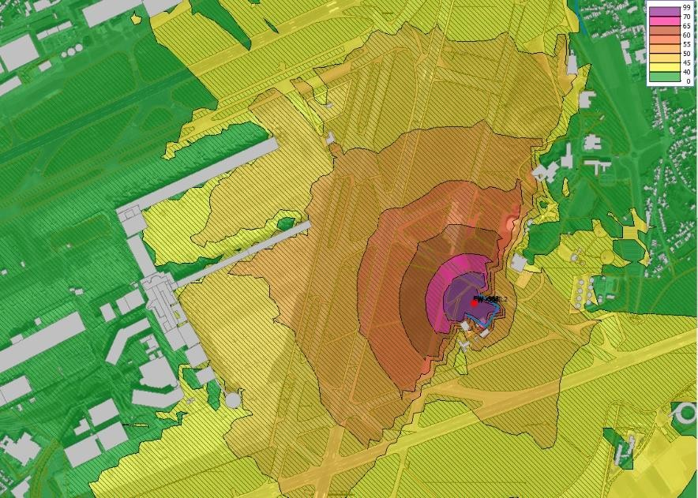
Étant donné que le bruit au sol ne doit pas être testé par rapport aux dispositions de VLAREM II, la mesure d'atténuation n'est pas obligatoire pour répondre à certaines normes. Toutefois, bien que le C130 ne soit plus actif sur le site du BAC, il est toujours fortement recommandé de fournir ces écrans.
Réduire le bruit à la source
Le déploiement d'avions plus silencieux est un processus continu. Le renouvellement de la flotte aura également lieu à l'avenir. S'il appartient aux constructeurs d'avions de réduire le bruit à la source, le déploiement d'aéronefs plus silencieux peut être activement encouragé. Le règlement (UE) n° 598/2014 relatif à l'introduction de restrictions d'exploitation liées au bruit dans les aéroports donne aux États membres la possibilité d'exclure les aéronefs bruyants de la catégorie de bruit du chapitre 3 (le chapitre 3 marginalement conforme).

Sur la base de la définition incluse dans le règlement européen 598/2014, les aéronefs marginalement conformes sont ceux certifiés conformément aux conditions du chapitre 3 de l'OACI (comme indiqué dans le volume 1, partie II, chapitre 3 de l'annexe 16 de la Convention relative à l'aviation civile internationale, signée le 7 décembre 1944 - la Convention de Chicago), mais qui présentent une marge cumulée par rapport à ces normes de moins de 10 dB. La proportion de vols actuellement (sur la base des données du 22 au 23 juin) effectués à l'aéroport de Bruxelles National avec ce groupe d'aéronefs est inférieure à 0,5 %. Il s'agit principalement de vols avec certains A321 et B763 d'une part et de vols avec des avions plus petits tels que certains C650 et BE40 d'autre part.
Pour les exploitants d'aéroports, la réglementation peut servir de base pour encourager les compagnies aériennes à exploiter des aéronefs moins bruyants par la différenciation des redevances. Le nouveau plan tarifaire de BAC pour les redevances d'atterrissage et de décollage a été introduit le 1/4/2023, dans lequel, entre autres, la différenciation liée au bruit a été renforcée. Le renouvellement de la flotte, stimulé entre autres par ce nouveau plan tarifaire, est déjà prévu dans le scénario 2032. Des mesures telles que l'interdiction de l'utilisation de l'inversion de poussée (au-dessus de la poussée de ralenti) lors de l'atterrissage, une restriction de l'utilisation de l'APU et la circulation au sol avec un moteur éteint lorsque cela est possible (par exemple, après le temps de refroidissement nécessaire des moteurs après l'atterrissage) ont déjà été mises en œuvre à l'aéroport de Bruxelles-National.
        - Mesures financières
L'autorité aéroportuaire (BAC) et les contrôleurs aériens appliquent un système de redevances différenciées en fonction du bruit pour l'utilisation de la structure aéroportuaire et pour la fourniture de services de navigation aérienne, respectivement. Ainsi, les compagnies aériennes paient beaucoup plus cher pour les avions anciens et bruyants que pour les avions moins bruyants. En outre, les redevances d'atterrissage et de départ sont nettement plus élevées pour les vols de nuit afin de les décourager. Les redevances imposées aux skis tiennent également compte d'une redevance qui est fonction des émissions sonores de l'aéronef. Ces redevances ATC liées au bruit encouragent les compagnies aériennes à utiliser des avions moins bruyants. À partir du 1/4/2023, de nouveaux tarifs sont en place, qui établissent une distinction supplémentaire en fonction du bruit et des émissions telles que les NOx. Ces éléments ont déjà été pris en compte dans le scénario 2032.
        - Réduction du bruit du trafic routier
Une réduction de plus de 10 dB(A) du bruit du trafic routier de l'A201 dû au trafic vers l'aéroport, qui a été construit spécifiquement à cette fin à l'époque, est nécessaire. Pour ce faire, des écrans d'au moins 6 mètres de haut doivent être installés au sud de l'A201.
L'implantation finale/la conception des écrans sera déterminée ultérieurement sur la base d'une étude technique (de faisabilité) et d'une éventuelle procédure d'autorisation distincte. Un emplacement possible est :
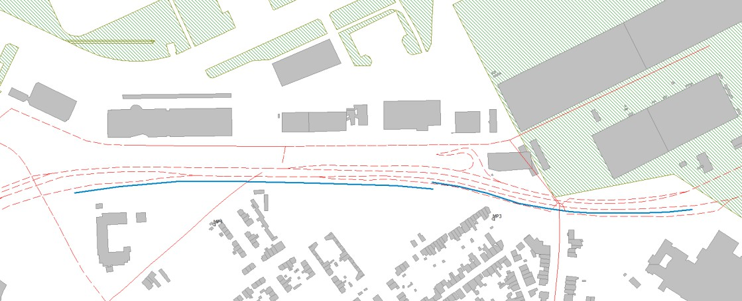
Figure 6-7 : Emplacement possible des mesures de protection contre le bruit le long de l'A201

La forme effective sous laquelle cette mesure (réalisation d'un objet réduisant le bruit) pourrait être mise en œuvre doit être étudiée dans le cadre d'une étude de faisabilité. Cette étude devrait notamment examiner les possibilités spatiales et les exigences en matière d'aménagement urbain (en tenant compte du fait que la CAB n'est pas propriétaire ou gestionnaire de ce terrain le long de la route) et les exigences techniques (matériau, hauteur, longueur).

Blindage des objets
Afin de réduire le bruit au sol causé par le roulage à un certain nombre d'endroits, la première étape a consisté à rechercher les endroits où des barrages au sol ou des murs antibruit pourraient être installés, en tenant compte du fonctionnement de l'aéroport. Un certain nombre d'emplacements potentiels ont été proposés à l'avance. L'emplacement correct des nouveaux bâtiments peut également constituer un écran si l'occasion se présente. Par exemple, la disposition et l'orientation des nouveaux bâtiments le long de la piste 25R (Brucargo) peuvent être prises en compte pour fournir un écran supplémentaire.
La liste suivante indique les objets de filtrage (barrages en terre ou écrans équivalents) qui ont été retenus. Il n'y a pas d'obligation dans le cadre du VLAREM mais ces objets sont fortement recommandés.
Après analyse, les sites suivants ont été retenus :
- Au sud de Haachtsesteenweg
- En tête de la piste 07R - au sud du site
- A l'ouest du site, du côté de Zaventem
- Au niveau du bassin d'attente du Nord-Est Les conditions générales pour chacun de ces écrans sont les suivantes :
La forme effective sous laquelle une mesure possible (réalisation d'un objet réduisant le bruit) pourrait être mise en œuvre doit être étudiée dans le cadre d'une étude de faisabilité. Cette étude doit notamment examiner les possibilités spatiales et les exigences en matière de développement urbain (en tenant compte du fait que la CAB n'est pas propriétaire ou gestionnaire de ce terrain le long de la route) et les exigences techniques (matériau, hauteur, longueur). Par conséquent, l'implantation/la conception finale des accotements clôturés ne peut être déterminée que plus tard sur la base d'une étude technique (de faisabilité) et d'une éventuelle procédure de permis séparée.

Contrôle
Il existe actuellement un réseau très étendu de surveillance du bruit autour de la ZAC. Il doit évidemment être maintenu. Des stations de surveillance supplémentaires n'ont pas de sens tant que rien ne change dans les opérations de l'aéroport, comme l'utilisation des pistes. Toutefois, il serait judicieux de déployer des stations de surveillance mobiles pendant une courte période afin de déterminer l'effet d'un objet de protection contre le bruit ou d'évaluer l'effet du nouveau site d'essai.
Enfin, il est recommandé de mettre en place un système de suivi des règles applicables à l'utilisation de l'APU.

Discipline Air

Description de l'état existant

Qualité de l'air actuelle
En 2019, la norme pour le NO2 de 40 µg/m³ a été respectée dans la grande majorité de la zone d'étude. Lorsque la zone d'étude est située à proximité d'axes de circulation très fréquentés (R0, A201), des valeurs moyennes annuelles plus élevées sont observées. Des dépassements de la norme de 40 µg/m³ sont observés le long de tous les axes principaux du Ring.
Pour les PM10, la norme de 40 µg/m³ n'est dépassée nulle part dans la zone d'étude. Pour les PM2,5, la norme de 20 µg/m³ n'est dépassée nulle part dans la zone d'étude.
Les objectifs de qualité de l'air sont également atteints pour le CO et le benzène.
Aucun objectif de qualité de l'air n'est en vigueur pour la CE, mais il est clair que les concentrations les plus élevées sont mesurées sur les sites de mesure où le trafic est important.

Discussion et évaluation de l'impact
Les émissions atmosphériques ont été calculées en modélisant les émissions du trafic, des installations de combustion et des aéronefs. Pour les émissions des avions, les émissions des phases suivantes ont été prises en compte : départ au roulage, départ de la piste, départ au décollage jusqu'à 1000 pieds, départ en montée de 1000 à 3000 pieds, arrivée au roulage, arrivée sur la piste, arrivée en approche jusqu'à 1000 pieds, arrivée en approche de 1000 à 3000 pieds, APU, GPU et course d'essai.
Dans le domaine de l'air, la modélisation a été réalisée pour l'exploitation actuelle et pour le scénario futur. Dans ces exercices de modélisation, des situations intermédiaires ont également été calculées, en tenant compte des concentrations de fond et des facteurs d'émission pour 2025 et 2030. L'impact de mesures d'atténuation supplémentaires a également été modélisé.
Cette modélisation montre que c'est surtout la phase de départ (décollage et montée) qui représente la part la plus importante du volume total d'émissions, jusqu'à 65 % environ pour les NOx dans le scénario futur. Le trafic routier représente environ 2,5 % de ces émissions dans le scénario futur.
Les émissions de NOx (en tonnes/an) sont les suivantes :

 | Scénario BAC_0100 |  | Scénario BAC_1300_2030
 | Absolument  (tonnes/an) | % par rapport au total | Absolument  (tonnes/an) | % par rapport au total
Toutes les (8) phases du mouvement de vol ensemble | 858,13 | 85,58% | 1.004,75 | 93,24%
Autres (hors route, sources ponctuelles, APU, GPU, essais) | 93,95 | 9,37% | 46,53 | 4,32%
Trafic routier (vers et depuis l'aéroport) | 50,69 | 5,06% | 26,35 | 2,45%
Total | 1.002,77 | 100,00% | 1.077,63 | 100,00%

Effets des différents scénarios étudiés
L'impact de l'aéroport (valable pour tous les scénarios) par rapport aux conditions de référence respectives
(sans aéroport) peuvent être résumées comme suit par polluant :

Polluent | Révision
NO2 | Impact négatif important. Doit être traité dans le cadre des mesures d'atténuation.
PM10 | Impact négatif limité. Ne constitue pas un paramètre déterminant dans le cadre des mesures d'atténuation
PM2.5 | Effet négatif limité. Pas un paramètre déterminant dans le cadre des mesures d'atténuation  mesures
CE | Impact négatif important. Doit être traité dans le cadre des mesures d'atténuation.
UFP | Impact négatif important. Doit être déployé pour atténuer l'impact négatif.  mesures.
LE CO | Effet négligeable
Benzène | Effet négligeable
Naphtalène | Effet négligeable
On peut dire que les résultats sont similaires pour tous les scénarios : il s'agit des trois mêmes polluants (NO2, EC et UFP) pour lesquels des effets très importants se produisent par rapport à une situation de référence sans aéroport. Le trafic aérien est la principale source d'émission de ces trois polluants.
À titre d'illustration, la carte ci-dessous montre la contribution moyenne annuelle des émissions de l'aéroport sur le NO2 par rapport à la norme de qualité environnementale dans la situation actuelle. Pour obtenir l'ensemble des cartes pour chaque paramètre et scénario, veuillez vous référer à l'EIE complète.
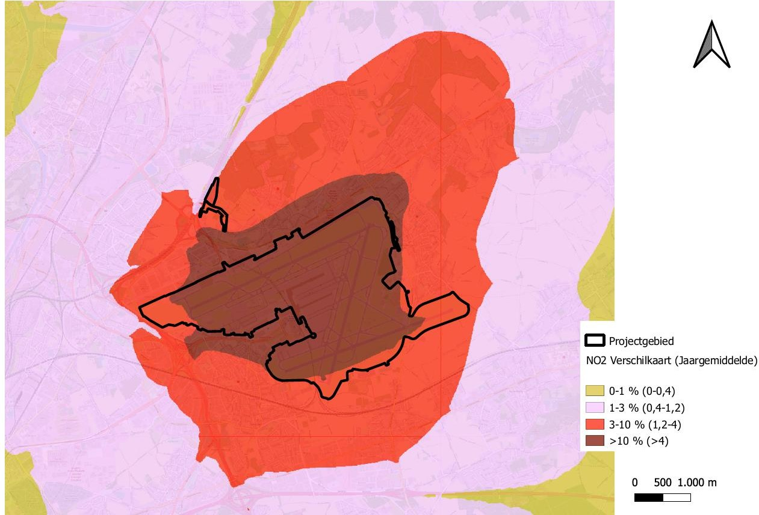
Figure 7-1 Contribution annuelle moyenne du NO2 (en µg/m³ ) (BAC_0-1-0-0) à la qualité de l'air ambiant divisée en classes selon le cadre d'évaluation (micro-zone)
Les principales différences (limitées) sont les suivantes :
- Un impact (contribution) de l'aéroport légèrement plus important en 2032 qu'en 2019. L'augmentation des émissions due aux avions l'emporte sur la réduction des émissions due à la disparition des installations de combustion et à d'autres réductions (y compris le GPU).

- En raison de l'amélioration globale de la qualité de l'air entre 2019 et 2032¹⁴ , il y aura une diminution de la zone et du nombre de personnes entre 2019 et 2032 pour lesquelles 80 % de la norme de qualité de l'air est dépassée (en plus) en raison de l'impact de l'aéroport. Cette conclusion reste valable malgré l'augmentation de la population en 2032 par rapport à 2022.
- La norme de qualité de l'air moyenne annuelle pour le NO2 actuellement applicable (40 µg/m³ ) ne sera respectée nulle part et
n'a pas été dépassé pour qui que ce soit, dans aucun des scénarios.

Impacts selon les scénarios de développement
En ce qui concerne la discipline "Air", la qualité globale de l'air devrait s'améliorer, notamment grâce aux éléments suivants
les effets des scénarios de développement, y compris les effets du transfert modal.

Révision des plans d'action
La Communauté européenne a publié la directive NEC 2001/81 (et la révision selon la directive 2016/2284), avec des objectifs de réduction pour les émissions de polluants NH3, NOX, SO2, NMVOCs et PM2.5. Les objectifs et les données actuelles sont repris dans le Plan de politique de l'air 2030 du gouvernement flamand et dans l'annexe 2.10 du VLAREM II. On peut dire que les émissions de tous les polluants sont négligeables par rapport aux objectifs politiques respectifs, à l'exception de l'objectif d'émission de NOx concernant l'"aviation". Pour cet objectif, l'aéroport de Bruxelles représente 53,8% pour l'opération actuelle et 58% dans le scénario futur, mais l'aéroport de Bruxelles ne remplit que partiellement l'enveloppe envisagée pour les émissions de NOx provenant de l'aviation en Flandre.

Odeur
À ce jour, aucune plainte récente n'a été portée à la connaissance de la BAC elle-même. Cela ne veut pas dire que des nuisances olfactives occasionnelles ne peuvent pas se produire : par exemple, un impact est parfois observé dans les zones environnantes, en fonction de la direction du vent et des conditions météorologiques.
Il est proposé de poursuivre l'étude des nuisances potentielles. L'une des étapes de ce processus (1e ) consisterait à lancer une campagne de surveillance afin de cartographier les nuisances olfactives de manière systématique.

Émissions fugitives de COV
Des émissions diffuses de COV se produisent dans les réservoirs de stockage de paraffine et lors de l'avitaillement des avions, ainsi que lors de l'avitaillement des véhicules côté piste.
Par rapport aux émissions de COV provenant du trafic aérien, les émissions diffuses de COV pour les réservoirs de stockage de paraffine s'élèvent à +/- 8 % dans le cadre de l'exploitation actuelle. En ce qui concerne les émissions diffuses de COV provenant du ravitaillement des véhicules, aucune information n'est disponible, mais on estime qu'elles sont limitées. L'entreprise dispose également d'une station de ravitaillement en GNC et d'une importante flotte de véhicules de service fonctionnant au GNC. Aucune émission de COV n'est émise lors du ravitaillement de ces véhicules de service.

Émissions diffuses de poussières (phase de construction)
Sur une période de 10 ans, un certain nombre d'interventions d'optimisation sont prévues pour les bâtiments, les installations et le pavage. Ces interventions impliquent souvent des travaux de terrassement et la circulation sur le site.

¹⁴ S'applique dans une moindre mesure à l'UFP. L'UFP est directement lié au trafic aérien. Si le nombre de vols en 2032 est supérieur à celui de 2019, les concentrations ambiantes près de l'aéroport seront plus élevées. En ce qui concerne l'amélioration globale attendue de la qualité de l'air pour les autres polluants, on peut se référer, entre autres, au plan flamand de politique de l'air.

Toutefois, les émissions durant la phase d'exploitation seront plus importantes que celles de la phase de construction. Les émissions de poussières peuvent être importantes pendant les travaux de construction, mais elles sont difficiles à quantifier. Elles sont principalement dues aux poussières qui tombent dans un rayon de 100 m autour du site de construction. Il n'y a pas d'habitation dans ce rayon dans la zone d'étude. Globalement, les nuisances dues aux poussières sont donc évaluées comme négligeables, moyennant la prise en compte d'un certain nombre de mesures préventives. L'impact du trafic de chantier (approvisionnement et évacuation des marchandises et du personnel) sur la (les) route(s) d'accès est négligeable par rapport au trafic existant sur cette (ces) route(s).

L'énergie
Toutes les installations de combustion sont alimentées au gaz. Elles seront remplacées par des installations sans combustibles fossiles dans le scénario futur.

Mesures d'atténuation
Conformément au cadre d'évaluation, des mesures d'atténuation sont nécessaires pour réduire les émissions des polluants susmentionnés (NOx/NO2, EC et UFP). Les mesures d'atténuation concernent toutes les sources d'émission potentielles (trafic routier à destination et en provenance de l'aéroport et trafic routier "hors route" (c'est-à-dire à l'aéroport lui-même), trafic aérien, installations de combustion). Les mesures d'atténuation suivantes peuvent être retenues pour BAC :

- Trafic routier : poursuite des efforts en vue de l'élaboration d'un plan de transport d'entreprise ambitieux ("Sustainable Airport Mobility Plan (2023)"). Cela inclut le développement de l'aéroport de Bruxelles en un centre intermodal (voir le point 5.8.2 de la discipline "Mobilité").
- Hors route : poursuite des efforts en matière de durabilité (y compris l'électrification)
- Installations de combustion : mise en œuvre du plan visant à éliminer les combustibles fossiles pour le chauffage d'ici à 2030.
- Trafic aérien : Optimisation de la procédure A-CDM pour réduire le temps de roulage nécessaire.
- Trafic aérien : Mise en place d'un système de surveillance des temps maximums pour l'APU
- Trafic aérien : mise en œuvre d'un plan visant à ne pas utiliser de combustibles fossiles dans le cadre du GPU d'ici 2030.
- Trafic aérien : Coopération avec skeyes pour augmenter le pourcentage de CDO
- ZZS : Mener une campagne de mesure des immissions pour le contrôle autour de l'aéroport.
En ce qui concerne l'étude des nuisances olfactives potentielles, l'initiative suivante est proposée :
- Campagne d'inventaire pour cartographier les nuisances olfactives de manière systématique. Sur la base de cet inventaire, d'autres mesures devraient être déterminées.
Les recommandations suivantes s'appliquent à la prévention des nuisances potentielles dues à la poussière lors des travaux dans la zone du projet :
- Mouiller / nettoyer le(s) site(s)
- Lavage des pneus des véhicules de chantier
- Couverture par une bâche ou humidification des matériaux fournis et enlevés (sensibles à la poussière)

Effets transfrontaliers
Les effets transfrontaliers relatifs à la Région de Bruxelles-Capitale et à la Wallonie sont, tout au plus, légèrement négatifs pour le polluant NO2. Pour tous les autres polluants (pour lesquels il existe des normes de qualité de l'air selon la législation régionale et les directives européennes), l'effet est négligeable.

Conclusion

L'effet de l'aéroport par rapport à la situation de référence (sans aéroport) peut être résumé comme suit par polluant. Cette conclusion est valable pour tous les (4) scénarios et pour la Flandre :
- Les effets négatifs sont significatifs pour les NOx/NO2, l'EC et l'UFP. En ce qui concerne l'UFP, le degré d'incertitude est élevé (voir lacunes dans les connaissances).
- Les effets négatifs sont limités pour les PM10 et les PM2,5.
- Les effets sont négligeables pour le CO, le benzène et le naphtalène.
Les effets négatifs sont tout au plus limités dans la région de Bruxelles-Capitale (pour le polluant NOx/NO2), et négligeables pour tous les autres polluants. En Région wallonne, les effets sont négligeables pour tous les polluants.
Si l'on compare les émissions avec les plans politiques en Flandre et dans la région de Bruxelles-Capitale, on peut dire que les émissions de tous les polluants par rapport aux objectifs politiques respectifs sont plutôt limitées, à l'exception de l'objectif d'émission de NOx concernant l'"aviation". Pour cet objectif, l'aéroport de Bruxelles représente 53% (scénario BAC_0-1-0-0) et 58% (scénario BAC_1- 3-0-0), mais l'aéroport de Bruxelles ne remplit que partiellement l'" enveloppe " prévue pour les émissions de NOx de l'aviation en Flandre (voir plus loin dans la discipline Biodiversité).
Malgré la contribution importante de l'aéroport, les concentrations moyennes annuelles absolues d'immissions de NO2 ne sont pas remarquablement élevées à proximité de l'aéroport (norme de qualité de l'air = 40 µg/m³ ). Ceci est démontré par :
- La description de la qualité de l'air actuelle (voir section 7.1.1 du présent rapport). À la station de surveillance VMM de Steenokkerzeel (à proximité et au NO de l'aéroport)¹⁵ , la concentration de NO2 mesurée (2019) est de 21 µg/m³ .
- En raison de la diminution de la concentration de fond en 2032 par rapport à 2019, la concentration absolue (modélisée) des émissions de NO2 en 2032 à la station de surveillance de Steenokkerzeel est de 15,2 µg/m³ .
- Lorsque la zone d'étude est située à proximité d'axes de circulation très fréquentés (R0, A201), des valeurs moyennes annuelles plus élevées sont observées, entre 26 et 35 µg/m³ (2019).
Il n'existe pas de norme de qualité de l'air pour la CE ; pour les effets et les mesures d'atténuation nécessaires concernant la CE, voir NOx/NO2.

Contrôle
Une surveillance des polluants atmosphériques suivants est déjà en place :
- Il existe des stations de surveillance VMM à proximité immédiate de l'aéroport pour le NO2, les PM10 et les PM2,5 (SZ01 et SZ05).
- Un moniteur UFP a été installé sur le site de mesure VMM SZ05.

Une surveillance supplémentaire fait partie des mesures d'atténuation proposées.
En général, il est proposé qu'un comité de consultation soit mis en place entre le CCB et les autorités respectives (par ex. VMM, Mobilité et Travaux publics, ...). Ce comité de consultation contrôlera chaque année l'avancement des mesures d'atténuation, sur la base des paramètres de suivi spécifiés ci-dessous. Ce suivi annuel garantira que les mesures d'atténuation

¹⁵ L'emplacement au NO de l'aéroport est le plus défavorable en raison de la direction des vents dominants.

Les résultats de l'évaluation seront certainement atteints ; si nécessaire, des ajustements provisoires seront effectués et des actions supplémentaires seront déterminées. Un plan de suivi annuel (comprenant les actions concrètes prévues et l'état des actions en cours) sera soumis au comité de consultation qui en discutera. Ce plan de suivi et la "mesure" des paramètres de suivi ci-dessous relèvent de la responsabilité du CCB.
Le suivi est particulièrement assuré par les mesures d'atténuation suivantes :
Trafic routier
- Scénarios BAC_0100 et BAC_1300 : Modélisation avec le même pourcentage de transfert modal (62% voiture)
- Scénario BAC_1310 : Modélisation avec un transfert modal accru (55% de voitures en 2030 cf. plan de mobilité durable de l'aéroport (voir discipline de mobilité point 5.8.2))
- Suivi : Suivi du pourcentage de transfert modal (voir point 5.8.2 dans la discipline Mobilité)
Hors route
- Scénarios BAC_0100 et BAC_1300 : Modélisation obv. Inventaire des émissions VMM.
- Scénario BAC_1310_2030 : 30% de réduction par rapport au scénario BAC_1300 grâce à la durabilité des équipements de service au sol (électrification, H2, ...).
- Contrôle : contrôle du nombre/pourcentage d'équipements de service au sol ne provoquant pas d'émissions nocives dans l'air (contrôle : 1 fois par an).
Taxi 1 moteur en moins ("N-1")
- Scénarios BAC_0100 et BAC_1300 : toujours les deux / tous les moteurs sont utilisés lors du roulage.
- Scénario BAC_1310_2030 : le roulage avec un moteur en moins est effectué à 50 % après l'atterrissage et à 10 % au départ (voir la modélisation des émissions de Vito à l'annexe 7-3).
- Suivi : Nombre de suivi/pourcentage N-1 (suivi : une fois par an) A-CDM (temps de roulage)
- Scénarios BAC_0100 et BAC_1300 : Modélisation basée sur tous les temps de roulage réels de tous les vols.
- Scénario BAC_1310_2030 : "Nous supposons que par A-CDM il est possible pour 50% des vols avec des temps de roulage exceptionnellement longs de les réduire à la médiane". (voir la modélisation des émissions de Vito à l'annexe 7-3).
- Suivi : Analyse de tous les temps de roulage de tous les vols (Analyse : 1x par an)
Temps maximum pour l'APU
- Scénarios BAC_0100 et BAC_1300 : Modélisation basée sur les dispositions de l'AIP concernant les durées maximales d'utilisation de l'APU (voir annexe 7-3).
- Scénario BAC_1310_2030 : pas de changement (l'AIP reste valide). Un système de surveillance de l'APU sera mis en place afin de respecter les réglementations relatives à l'utilisation de l'APU telles qu'elles figurent dans l'AIP au niveau du vol.
- Suivi : Suivi / Analyse des temps réels de fonctionnement de l'APU. (Analyse 1x par an)
NADP1
- Scénarios BAC_0100 et BAC_1300 : modélisation obv. "tous les vols sont NADP1" (voir
dispositions du guide de l'aviation)
- Scénario BAC_1310_2030 : Pas de changement (tous les vols restent NADP1)
- Contrôle : Analyse du suivi de l'application de la procédure de décollage NADP1 (Analyse : 1x par an). Voir également le suivi annuel concernant le bruit, à effectuer par le CCB.

CDO
- Scénarios BAC_0100 et BAC_1300 : augmentation du CDO de 40% (BAC_0100) à 70% (BAC_1300)
- Scénario BAC_1310_2030 : Pas d'augmentation supplémentaire possible
- Suivi : Analyse du % CDO (Analyse : 1x par an). Voir également le suivi annuel concernant le bruit, à effectuer par le CCB.
Renouvellement de la flotte / taux différenciés concernant les NOx
- Scénarios BAC_0100 et BAC_1300 : Modélisation basée sur la composition connue de la flotte (BAC_0100) et sur la composition justifiable de la flotte (BAC_1300)
- Scénario BAC_1310_2030 : aucun impact supplémentaire de la composition de la flotte par rapport au scénario BAC_1300 n'est pris en compte.
- Surveillance : Suivi des émissions totales de NOx (tonnes/an) pour tous les mouvements de vol combinés (cycle LTO) (suivi 1 fois par an)

Discipline Sol

Description de l'état existant

Secours
L'aéroport de Bruxelles est situé sur un terrain apparemment plat. Cependant, la zone du projet est caractérisée par une topographie en pente graduelle orientée sud-ouest-nord-est (pente moyenne d'environ -1 %). Ainsi, l'altitude au sud de la zone de projet est d'environ 55 mTAW alors qu'elle est d'environ 33 mTAW au nord.
La topographie au sud-ouest de la zone du projet est fortement influencée par la vallée du ruisseau Woluwe, qui traverse la commune de Zaventem du sud au nord et se jette ensuite dans la Zenne.

Géologie
Les conditions géologiques de la zone du projet et de ses environs proches (zone d'étude) peuvent être représentées comme suit. Les profondeurs indiquées sont approximatives :
Tableau 8-1 : Tableau récapitulatif des conditions géologiques

Profondeur | Formation | Texture | Mélange | Perméabilité/nappe phréatique
0 - 2 m-mv | Formation de Gand (Quaternaire)  dépôt) | Sableux à argileux  terreau | Localement contenant des gravats | Peu perméable, non porteur d'eau
2 - 4 à 7 m-mv | Formation de Lede | Sable | Quartz, calcaire | Bon perméable, bien arrosé
4 à 7 - 37 à 47  m-mv (dans la  sud-est à environ 53 m-mv) | Formation de Bruxelles | Sable | Calcaire, grès | Bon perméable, bien arrosé
37 à 47 - 57 m-  mv | Formation de Mons-en-  Pévèle | Sable riche en argile | / | Moyennement perméable
> 57 m-mv | Formation de Courtrai | Argile | / | Non perméable, non perméable

Composition du sol
Les sols comprennent les 1,25 m supérieurs du sol à partir du niveau du sol. D'après la carte des sols, les sols sont principalement désignés comme étant anthropogéniques (type de zone bâtie, OB). On trouve également des sols sablonneux secs, des loams sablonneux et des loams.

Développement du profil
Les sols présents dans la zone du projet sont principalement des sols anthropogéniques. Les sols anthropogéniques n'ont pas de profil développé. Les sols de la zone du projet qui ne sont pas cartographiés comme des sols anthropogéniques ont dans la plupart des cas une texture B horizontale ou aucun développement de profil.

Etant donné que la carte des sols est largement dépassée, on peut supposer que certains de ces sols ont déjà été revêtus et n'ont plus de profil (de valeur) dans la situation actuelle. On peut dire que le sol a déjà été perturbé par les infrastructures présentes.
Les terrains de la zone du projet ne sont pas inclus dans la base de données "sols patrimoniaux de valeur en Flandre".

Compactage du sol
La zone du projet est principalement constituée de sols anthropogéniques. Dans une large mesure, ces sols sont également entièrement pavés, ce qui les rend peu sensibles au tassement du sol. Entre les surfaces pavées (pistes, voies de circulation, aires de trafic) se trouvent des zones herbeuses. En outre, des sols limoneux secs à modérément humides et des sols limoneux sableux sont également présents dans la zone du projet d'après la carte des sols (périmée). Ces sols sont généralement peu sensibles au compactage. Aucun sol argileux n'est présent dans les contours de la zone du projet.

Qualité des sols
L'aéroport de Bruxelles dispose d'un plan d'urgence environnementale qui comprend des procédures de communication et de suivi en cas de catastrophe. En cas d'incidents présentant un risque de pollution des eaux (souterraines), du sol et de l'air, le plan d'urgence environnementale décrit divers scénarios et mesures d'assainissement afin d'éviter une aggravation de la pollution et un éventuel suivi/assainissement ultérieur.
La base de données de l'OVAM pour les études de sol en Flandre (consultation du 09/09/2022) montre que plusieurs études de sol ont été réalisées dans la zone du projet. Il s'agit d'études d'évaluation finale, de projets d'assainissement du sol, d'études de sol descriptives et d'études de sol exploratoires.
Une base de données des sols est gérée par Brussels Airport Company et relie les études de sol pertinentes aux parcelles cadastrales sur le territoire de Brussels Airport.
Plusieurs terrains ont besoin d'être assainis. Plusieurs projets d'assainissement des sols sont actuellement en cours (notamment à Old Fuel Farm, Complex North et dans les bâtiments 40d, 125, 133 et 212).
Un certain nombre d'endroits à haut risque sont connus à l'aéroport en raison de l'utilisation antérieure d'agents d'extinction contenant des PFAS et formant de la mousse. D'une part, il y a les zones d'entraînement des pompiers. D'autre part, des agents d'extinction ont été utilisés dans des situations d'urgence telles qu'un incendie ou un accident d'avion. Les études du sol et des eaux souterraines indiquent la présence d'une contamination par les PFAS.
Des mesures de précaution ou de sécurité supplémentaires ne sont pas jugées nécessaires. Des études sont actuellement en cours.

L'érosion
Machelen et Steenokkerzeel sont désignées comme des communes peu sensibles à l'érosion selon la carte de sensibilité à l'érosion des communes flamandes. Zaventem et Kortenberg sont très sensibles à l'érosion.
On suppose que la zone du projet elle-même n'est pas sensible à l'érosion (asphalte, relief limité). Les parcelles environnantes ont une sensibilité potentielle à l'érosion du sol essentiellement négligeable ou faible.

Discussion et évaluation de l'impact

Comme il s'agit d'un renouvellement du permis environnemental, les impacts pour la discipline des sols sont principalement liés à la construction et à l'exploitation futures de l'extension du terminal, à l'expansion de la plate-forme intermodale et aux interventions d'optimisation.
Compactage du sol
D'après la carte des sols, la zone du projet est en grande partie constituée de sols anthropogéniques. Ces sols ne sont pas susceptibles d'être compactés. En ce qui concerne les autres types de sols dans la zone du projet (non cartographiés comme sols anthropogéniques sur la carte des sols), on peut affirmer qu'ils ont déjà été perturbés par des interventions humaines. Il n'y a pas d'effet sur le compactage du sol (0). Dans la situation future, l'expansion du terminal et de la plate-forme intermodale est envisagée sur des sols anthropogéniques (construits). Par conséquent, il n'y a pas d'effet (0). Les interventions d'optimisation sont également situées sur des sols anthropogéniques (selon la carte des sols) ou sur des sols déjà fortement perturbés. Il n'y a pas d'effet en ce qui concerne le compactage du sol (0).
Destruction du profil
Les sols anthropiques de la zone du projet n'ont plus leur profil d'origine. Pour les sols restants, on peut dire qu'étant donné les perturbations qui ont eu lieu, le profil original du sol n'est plus présent non plus. Il n'y a pas d'effet (0). Etant donné que les éléments planifiés (terminal d'extension et pôle intermodal) sont situés sur des sols anthropogéniques, il n'y a pas d'effet en ce qui concerne la destruction du profil (0). Les interventions d'optimisation sont également situées sur des sols anthropiques (selon la carte des sols) ou des sols déjà fortement perturbés. Il n'y a pas d'effet (0).
Changement de stabilité
La zone du projet est en grande partie constituée de sols anthropogéniques ou de sols qui ont été fortement perturbés dans le passé (récent) par des interventions humaines (construction d'infrastructures aéroportuaires). Par conséquent, aucun effet sur le changement de stabilité n'est envisageable (0). Les sols à proximité des nouveaux éléments dans la situation future sont déjà cartographiés comme "sols anthropogéniques" selon la carte des sols. Ils sont donc déjà fortement perturbés par les interventions humaines. En outre, la réalisation de l'extension du terminal et de la plate-forme intermodale se fera conformément aux réglementations existantes. Aucun impact n'est attendu (0). Un nombre limité d'interventions d'optimisation sera effectué (§2.4.5), ce qui peut impliquer des mouvements de sol. Toutefois, il ne s'agit pas d'une excavation profonde, de sorte que l'impact en termes de changement de stabilité est jugé négligeable (0).
Modifier l'hygiène des sols
Les activités qui se déroulent à l'aéroport de Bruxelles-National ne devraient pas donner lieu à une contamination du sol. Des calamités ne peuvent être exclues. Les fuites sur les surfaces pavées sont collectées et traitées par l'un des séparateurs d'hydrocarbures (KWS) avant d'être rejetées dans les eaux de surface. Les activités régulières de Brussels Airport n'impliquent pas l'utilisation de PFOS/PFAS. Diverses mesures sont déjà en place pour prévenir la contamination des sols par les PFAS. Globalement, les effets sur la santé des sols dus aux activités de l'aéroport de Bruxelles sont jugés négligeables (0).
Des produits dangereux sont stockés dans la zone du projet. Il en résulte un risque de contamination du sol. Pour éviter ce risque, des dispositions ont déjà été prises dans la situation actuelle pour prévenir la contamination. Un réseau de bouches d'incendie est présent dans la zone du projet. Il s'agit d'un réseau de canalisations souterraines pour la distribution de carburant d'aviation depuis le parc d'avitaillement jusqu'aux stands d'avions. Ce réseau de canalisations est équipé d'un système électronique permanent de détection des fuites. La présence et l'utilisation de ce système ont également été imposées en tant qu'exigence spéciale.

Le permis prévoit une condition à cet effet. Le risque de fuites dans le sol est donc considéré comme suffisamment maîtrisé. La législation en vigueur est respectée.
Des sols contaminés sont déjà connus à l'intérieur des contours de la zone du projet. Les réglementations existantes seront respectées. L'impact est négligeable (0). L'assainissement de ces sols est évalué comme positif limité (+1).
Dans l'avenir également (y compris la construction et l'exploitation de l'extension du terminal et de la plate-forme intermodale), les réglementations existantes seront respectées (0).
Les réglementations existantes seront suivies pour la réalisation et l'exploitation des interventions d'optimisation.

Effets transfrontaliers
Aucun effet transfrontalier n'est attendu pour la discipline du sol.

Mesures d'atténuation
Étant donné qu'aucun impact significatif n'a été identifié pour la discipline du sol, aucune mesure d'atténuation supplémentaire n'est jugée nécessaire.

Recommandations
Aucune recommandation supplémentaire ne doit être formulée pour la discipline des sols à partir de l'analyse d'impact précédente.
Bien entendu, le respect de la réglementation en vigueur s'applique toujours à la poursuite des activités et aux éventuelles interventions futures.

Discipline Eau

Description de l'état existant

Eaux souterraines
Gestion des eaux souterraines
Les forages indiquent que les eaux souterraines se situent au nord de la zone du projet à environ 2 m-mv, au centre à environ 4,5 m-mv et au sud à environ 12 m-mv.
Les mesures des eaux souterraines disponibles dans le réseau de surveillance des eaux souterraines montrent que les eaux souterraines sont relativement peu profondes au nord de la zone du projet (< 1 m-mv). La profondeur des eaux souterraines augmente en direction du sud. Au nord-est de la zone de projet, les mesures de niveau indiquent que les eaux souterraines se situent à environ 3,3 m-mv, à l'est près de la piste 25L les eaux souterraines se situent à une profondeur d'environ 7,4 m-mv, au sud de la zone de projet près de Nossegem les eaux souterraines se situent à environ 9,5 m-mv.
Vulnérabilité des eaux souterraines
Sur la carte de vulnérabilité des eaux souterraines, les eaux souterraines de la zone du projet sont caractérisées comme étant très vulnérables.
Écoulement des eaux souterraines
Les parties nord et est de la zone du projet sont modérément sensibles à l'écoulement des eaux souterraines. Les parties est et sud sont peu sensibles à l'écoulement des eaux souterraines.
En partant de l'hypothèse que l'écoulement des eaux souterraines suit la topographie, on peut supposer que les eaux souterraines s'écoulent depuis la limite sud du site de Brussels Airport dans une direction nord-nord-est. Du côté ouest du site, l'écoulement des eaux souterraines se fait plutôt en direction du nord-nord-ouest.
Extraction des eaux souterraines
Deux captages d'eau souterraine autorisés sont situés à l'intérieur des contours de la zone du projet. Ils sont exploités par Brussels Airport Company nv et Sabena Technics. L'extraction d'eau souterraine de BAC concerne un système de stockage de chaleur à froid (KWO) et extrait et injecte de l'eau souterraine. Il n'y a donc pas de prélèvement net d'eau souterraine. Le captage d'eau souterraine de Sabena Technics n'est plus utilisé. Il sera démoli en 2023.
À environ 1,6 km au sud de la zone du projet, sur le territoire de Zaventem, une zone est désignée comme zone de protection de l'eau potable (KRLW, date de désignation 28/03/1997).
Qualité des eaux souterraines
Il est fait référence à la description de la qualité des sols.

Eaux de surface
Hydrographie
La zone du projet est située dans le bassin de l'Escaut, dans le bassin de la Dyle.
Un cours d'eau de l'Atlas hydrographique flamand (VHA) est situé dans la zone du projet. Il s'agit du Trawoolbeek. Ce cours d'eau traverse la zone du projet au sud du bassin de Brucargowacht et y est entièrement endigué. Le projet n'interfère pas avec ce cours d'eau.

Plusieurs cours d'eau sont présents à proximité de l'aéroport de Bruxelles. Les cours d'eau concernés sont le Lopendebeek, le Lellebeek, le Leibeek et le Barebeek.
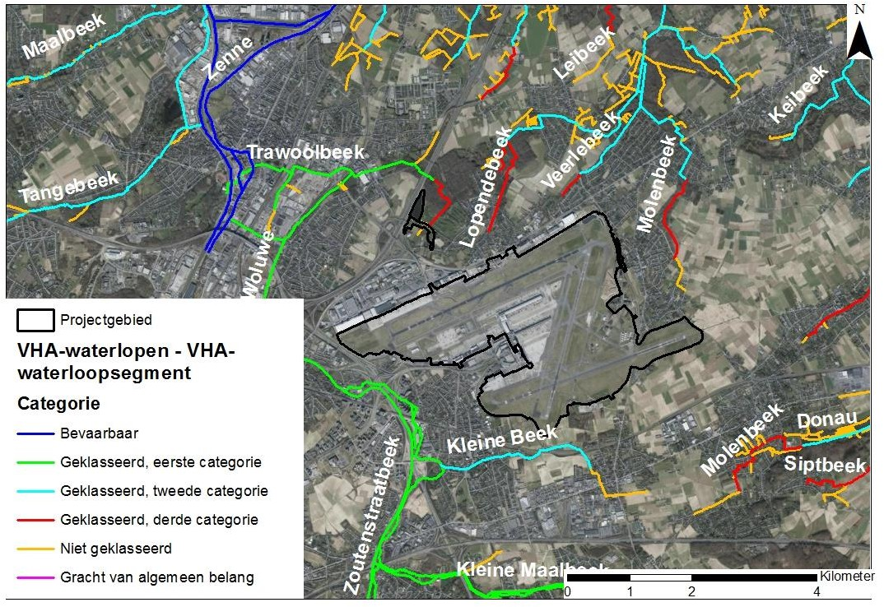
Lellebeek

Figure 9-1 : Carte de localisation des cours d'eau de la VHA et de la catégorie associée (source : Geopunt)
Le Lopendebeek est relié au bassin d'attente du Vogelzang (afflux le long du côté sud du bassin d'attente) et est également son exutoire (sortie du côté nord du bassin d'attente) vers le Lellebeek et le Leibeek.
La Lellebeek en Leibeek prend sa source dans la forêt de Floordambos. Le Lellebeek en Leibeek est entièrement alimenté par le bassin d'attente du Brucargo, situé à environ 1,3 km à l'ouest. Cette alimentation se fait par le biais d'un égout qui relie le bassin d'attente à ce cours d'eau.
Le Lellebeek et le Leibeek, après avoir fusionné avec le Molenbeek (à l'est de la commune de Perk, à environ 2,5 km au nord-est de la zone du projet), sont cartographiés comme le Barebeek. Ce cours d'eau se jette dans la Dijle près de Muizen (arrondissement de Malines).
Le Lopendebeek, le Lellebeek et le Leibeek ne sont pas caractérisés comme des masses d'eau flamandes ou locales d'ordre 1e et 2e dans les plans de gestion du bassin hydrographique de l'Escaut. Toutefois, Barebeek est caractérisée comme une masse d'eau locale de premier ordre dans les plans de gestion du bassin hydrographique de l'Escaut. À l'ouest d'Elewijt (commune de Zemst), à environ 6,5 km au nord de la zone du projet, Barebeek est classée comme masse d'eau flamande (VL11_76). Cette classification est importante pour la suite de l'étude d'impact, car les normes de qualité environnementale dépendent de la classification du cours d'eau.
Sensibilité aux inondations
Selon la carte d'évaluation des eaux - zones inondables (2017), la zone du projet est située dans des zones potentiellement ou effectivement inondables dans une mesure très limitée (y compris dans la zone au niveau des

la jonction de la route régionale N227 (tunnel) et de la piste 07R/25L). Plusieurs zones de la région élargie ont été désignées comme étant potentiellement ou effectivement sujettes aux inondations.
En outre, les cartes des risques d'inondation pluviale et fluviale (source : waterinfo.be\informatieplicht) sont également consultées. La carte des risques d'inondation pluviale (inondation due à des précipitations intenses, probabilité faible et moyenne, climat actuel et climat futur) montre que plusieurs zones avec une probabilité faible à élevée d'inondation se trouvent dans la zone du projet. Il s'agit de zones limitées en superficie le long des pistes, près des jetées, sur l'aire de trafic et à proximité du bassin d'eau NO.
Sur la carte des risques d'inondation fluviale (inondation par un cours d'eau, probabilité faible et moyenne, climat actuel et climat futur), le bassin d'attente de NO et le bassin d'attente de Brucargo sont identifiés comme une zone à haut risque d'inondation. Toutefois, il s'agit des bassins d'attente eux-mêmes, et aucun risque d'inondation n'est donc à prévoir. La zone du projet n'est pas désignée comme étant sujette aux inondations en provenance de la mer.
Qualité des eaux de surface
Qualité de l'eau dans les cours d'eau récepteurs
A Lellebeek et Leibeek, les normes de qualité environnementale (NQE) sont respectées en moyenne, mais pas pour la concentration en phosphore total. Les maxima mesurés dépassent également les normes de qualité environnementale.
Pour le ruisseau Bare, l'évaluation globale de l'état écologique/du potentiel écologique est modérée. Les normes de qualité environnementale pour l'azote et le phosphore ne sont pas respectées. L'état chimique est jugé mauvais.
Un rapport a été préparé par VMM en 2017, décrivant l'évolution de la qualité de l'eau. Il conclut que les résultats montrent l'impact positif tant de la mise en service du traitement des eaux de l'aéroport que de la mise en service de la STEP Steenokkerzeel Noord sur la qualité de l'eau du Barebrook.
Qualité de l'eau dans les bassins de rétention
La qualité de l'eau dans les bassins de rétention est contrôlée périodiquement, des mesures étant effectuées à la fois sur l'entrée de l'aéroport de Bruxelles dans les bassins et sur la sortie. Ces mesures montrent que des concentrations supérieures à la norme de qualité environnementale sont mesurées pour le phosphore et la DCO, tant à l'arrivée que dans l'eau du bassin. Pour l'azote, des valeurs supérieures à la norme de qualité environnementale sont parfois enregistrées à l'entrée, mais pas à la sortie.
Le bassin d'attente municipal de Birdsong (situé en dehors de la zone du projet) reçoit l'eau du bassin d'attente de NO. Dans le passé (avant que la station d'épuration ne soit opérationnelle et que des plates-formes de déglaçage supplémentaires ne soient construites et reliées à la station d'épuration), il a été observé pendant les périodes hivernales que des quantités de produits de déglaçage et de liquides de pulvérisation pouvaient s'écouler dans le bassin d'attente de Birdsong lors d'un dégel rapide ou de précipitations à la suite de périodes de gel. Ces produits sont biodégradables, mais une quantité excessive draine l'oxygène de l'eau, ce qui entraîne une baisse de la qualité de l'eau. Il en résulte également des nuisances olfactives. Périodiquement, de la mousse est observée sur l'eau du bassin Birdsong. Une étude a récemment été lancée à ce sujet. Les premières conclusions de cette étude indiquent que cette écume est de nature naturelle.
Une étude du sol concernant une éventuelle contamination du bassin de Vogelzangwacht est actuellement en cours pour le compte de la municipalité de Steenokkerzeel et de BAC.

Qualité de la structure
Le Lopendebeek, le Lellebeek/Leibeek et le Barebeek sont tous des cours d'eau redressés avec des berges partiellement pavées ou renforcées.

Ecoulements d'eau sur le site de Brussels Airport
Système d'eau de pluie
Compte tenu de l'étendue du site de l'aéroport, une grande quantité d'eau de pluie est rejetée. Cela comprend l'eau de pluie provenant des toits ainsi que l'eau de pluie provenant des pistes, des voies de circulation, des aires de trafic, des parkings, etc. Le système d'eaux pluviales de Brussels Airport est largement dimensionné.
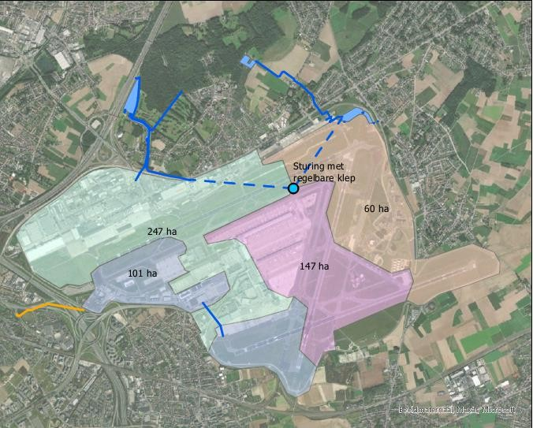
L'eau de pluie s'infiltre en partie dans les surfaces non pavées environnantes (pelouses). Les eaux de pluie qui se retrouvent sur les surfaces pavées s'écoulent vers l'un des bassins de rétention ou vers le collecteur de Woluwe. Le drainage est divisé en plusieurs zones, comme indiqué dans la figure ci-dessous, chacune d'entre elles s'écoulant vers un bassin de rétention ou un système d'eau différent.
Parking du Korenberg
Extérieur 5
PAS de bassin d'attente
Bassin du Brucargo
Bassin d'observation des oiseaux

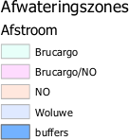

Figure 9-2 : Plan de drainage de l'aéroport de Bruxelles
Cependant, toutes les surfaces pavées ne sont pas équipées d'égouts. Une partie des eaux de pluie ne s'écoule donc jamais dans ces bassins et s'infiltre sur place.
L'étude sur les eaux pluviales de Trevi (2021), basée sur une modélisation hydraulique réalisée par KPMG-Somaqua, a permis d'évaluer le devenir des eaux pluviales à l'aéroport :
- 25% de l'eau de pluie s'évapore du site
- 50% des eaux de pluie sont rejetées dans les eaux de surface
- 25 % des eaux de pluie ne s'écoulent pas mais s'infiltrent sur place dans les espaces verts environnants.
Activités de déglaçage
La période de dégivrage à l'aéroport de Bruxelles s'étend du 1er octobre au 31 mai (sinon, pour ce qui est de la période de dégivrage, il s'agit d'une période d'un an).
a utilisé le terme "période hivernale").
Le dégivrage¹⁶ est l'élimination de la contamination hivernale (glace, neige, givre ou neige fondue) sur les aéronefs et/ou les chaussées par pulvérisation de liquide de dégivrage sur les composants concernés. L'action du liquide de dégivrage repose sur l'abaissement du point de congélation de la couche de glace réceptrice. La couche de glace existante redevient liquide et la surface reste protégée contre le gel. L'objectif est d'empêcher les contaminants (neige, glace) d'avoir un effet négatif sur les performances, le contrôle et la sécurité des vols.
Ces produits peuvent se retrouver dans les égouts pluviaux en cas de (fortes) précipitations pendant les opérations hivernales. Un système d'égout séparé pompe ces produits vers la station d'épuration.
Dans la pratique, cependant, toutes les eaux de pluie (contaminées par le liquide de déverglaçage) ne peuvent pas être pompées vers la station d'épuration en raison de la taille des surfaces connectées et des débits maximaux potentiels qui peuvent se produire (par exemple, en cas de fortes pluies). Il est donc possible que ces eaux de pluie contaminées soient rejetées directement dans les eaux de surface existantes (bassins de rétention).
Toutefois, il est exceptionnellement possible que de l'eau de pluie contaminée soit déversée dans les eaux de surface lorsque les aéronefs et les substrats sont dégivrés en dehors des zones reliées aux puisards. Cela est toutefois interdit et on veille à ce que cela ne se produise pas. En outre, les avions dégivrés peuvent encore perdre du liquide de dégivrage pendant le roulage et le décollage (également dans les zones non reliées aux puisards).

¹⁶ Dégivrage = dégivrage

Ainsi, la grande majorité de l'eau contenant des produits de déverglaçage se retrouvera dans les eaux de ruissellement, qui se déverseront dans les eaux de surface. Des efforts importants sont faits pour réduire la quantité de produits appliqués.
Les activités de déglaçage sont étroitement surveillées et font l'objet d'un rapport quotidien concernant le nombre d'activités et les quantités consommées. Dans des circonstances exceptionnelles, telles qu'un dégel rapide après un pic hivernal ou de fortes pluies pendant un pic hivernal, lorsque davantage de produits risquent de se retrouver dans les égouts pluviaux, les mesures opérationnelles supplémentaires suivantes sont prises pour minimiser l'impact sur les eaux de surface :
Une campagne de mesure est actuellement en cours sur les différents sites d'eaux de surface, qui vise à constituer une série de mesures de la qualité et de la quantité des eaux pluviales (mesures de débit) tout au long de l'année.
Traitement des eaux usées et de l'eau
L'aéroport dispose d'une station d'épuration biologique. Cette station d'épuration assure le traitement des eaux usées sanitaires provenant des aérogares de l'aéroport lui-même et des eaux usées de tous les avions à l'arrivée. Cette station traite également les eaux provenant des exercices de lutte contre l'incendie, les eaux de pluie et les eaux de fonte contenant des produits de dégivrage résultant du dégivrage des avions (comme décrit ci-dessus).
Les normes de rejet s'appliquent aux effluents de la station d'épuration. Un examen des résultats de la surveillance montre qu'en moyenne, il n'y a pas de dépassement de la norme de rejet, mais que des valeurs mesurées occasionnelles dépassent les normes de rejet. Pour les dépassements sporadiques, une action immédiate devrait être prise par le BAC et l'opérateur de la station d'épuration pour y remédier (par exemple, ajustement des opérations de la station d'épuration, dosage des produits).
Autres flux d'eau
L'utilisation de l'eau à des fins sanitaires (chasse d'eau des toilettes, utilisation des lavabos) représente la plus grande part de la consommation d'eau de Brussels Airport. La consommation d'eau sanitaire atteint son maximum pendant les mois d'été. Les eaux usées sanitaires sont traitées dans la station d'épuration.

Discussion et évaluation de l'impact
Avec la poursuite des activités, et dans la situation future, l'impact sur les ressources en eaux souterraines est considéré comme négligeable. Toutefois, il est recommandé de s'efforcer de déconnecter les surfaces pavées et de favoriser les possibilités d'infiltration.
L'augmentation possible de la surface pavée suite aux interventions d'optimisation est limitée par rapport à la surface pavée existante. Des infiltrations supplémentaires devraient également être utilisées à cet effet.
L'impact négatif potentiel sur la qualité des eaux souterraines est considéré comme suffisamment maîtrisé, tant dans la situation actuelle que dans la situation future. Toutefois, lorsqu'on augmente les possibilités d'infiltration, il faut veiller à ce que cela n'altère pas la qualité des eaux souterraines. Des études sont actuellement en cours sur la biodégradabilité des produits de dégivrage.
Globalement, pour la gestion des eaux de surface, on peut affirmer que, malgré le fait que le ruissellement des eaux de pluie concerne de grandes quantités et détermine fortement le débit des cours d'eau récepteurs, il n'y a pas d'impact significatif sur la gestion de l'eau ou le risque d'inondation de la zone environnante si les activités se poursuivent. L'impact est donc jugé limité (-1).

Certains sujets de préoccupation ont toutefois été relevés, qui sont importants pour la poursuite des activités :
- Suivi et surveillance appropriés des flux et des débits d'eau.
- Contrôle continu de la décharge sur la base de mesures
- Étudier les possibilités de déconnecter les eaux de pluie et de favoriser l'infiltration. Cette infiltration sera également bénéfique pour la gestion des eaux souterraines.
Il convient toutefois de souligner qu'il faut veiller à n'infiltrer que des eaux de pluie non polluées (provenant par exemple des toits). La présence d'huiles minérales dans l'eau de pluie provenant des zones pavées est importante à cet égard. L'infiltration n'est possible que si les concentrations (actuellement les normes d'assainissement des sols doivent être vérifiées) le permettent, ce qui signifie qu'un traitement supplémentaire à l'aide d'un séparateur KWS avec filtre à coalescence peut être nécessaire.
Il faut également veiller à ce qu'il y ait toujours un écoulement vers l'extérieur.
Le bassin de Birdsong Watch est nécessaire pour fournir un "rafraîchissement" ici.
Même dans la situation future, l'impact sur les ressources en eau est considéré comme limité, à condition que les dispositions du règlement sur le développement urbain concernant les eaux de pluie soient respectées. Il est à nouveau recommandé de se concentrer sur la déconnexion des flux d'eau de pluie, la réutilisation et l'infiltration à l'avenir.
En général, la situation des rejets en termes de qualité est évaluée comme légèrement négative à négative. Il est donc conseillé, si les opérations se poursuivent, d'examiner les mesures qui pourraient être prises pour limiter l'impact des flux d'eau provenant de l'aéroport de Bruxelles-National sur les masses d'eau situées derrière, en mettant l'accent sur les paramètres DCO, Ptot et HAP. Cela peut se faire en limitant le flux (par exemple, en déconnectant l'eau de pluie, en infiltrant) ou en appliquant des techniques d'épuration supplémentaires.

Effets transfrontaliers
Aucun impact transfrontalier significatif n'a été identifié. Les flux d'eau sont dirigés vers le nord.

Mesures
Aucune incidence négative significative (-3) n'a été identifiée, de sorte qu'aucune mesure d'atténuation n'est nécessaire.
Recommandations
Toutefois, comme cela a déjà été décrit dans l'analyse d'impact, il existe des possibilités et des actions souhaitées pour améliorer la situation actuelle et future de la gestion de l'eau, tant en termes de qualité que de quantité.
Dans les grandes lignes, ces possibilités d'amélioration se résument à deux grands axes
- D'une part, intervenir sur l'écoulement des eaux pluviales et ses conséquences :
  - Déconnexion des flux d'eau de pluie
  - Augmentation des possibilités d'infiltration
  - Mesures à la source concernant la qualité de cette eau de pluie
- D'autre part, intervenir sur les rejets d'eaux usées, principalement sur les aspects qualitatifs

Ces éléments sont résumés ci-dessous, avec, d'une part, une synthèse des actions déjà entreprises par le CCB, de celles déjà planifiées et des possibilités d'amélioration supplémentaires.
Actions déjà en cours
- Préparation d'un plan global pour l'eau
- le contrôle périodique de la qualité de l'affluent et de l'effluent des différents flux d'eau des bassins
- Surveillance étroite des activités de déglaçage, liée à la surveillance de la qualité de l'eau
- Mesures à la source déglaçage
  - Dégivrage uniquement sur les sites reliés au système de dégivrage
  - Suivi de la consommation de glycol/formate
  - Réduire la consommation de formate (contrôles fréquents, sonde de température)
  - Prévision de la première pluie (période de pluie/dégel après l'hiver)
  - Développer les procédures et les mesures opérationnelles afin de maximiser le captage de la première pluie (pluviométrie)
- Essais en laboratoire sur la dégradabilité des produits de déverglaçage utilisés
- Opération d'audit Séparateurs KWS

Actions prévues à court terme (liées ou non à la demande de licence actuelle)
- Nettoyage des eaux de pluie et de dégivrage dans le bassin d'attente de Vogelzang
- Mise en œuvre de résultats résultats des des tests de laboratoire sur sur système réel de gestion de l'eau
  - Augmenter la biodégradation des produits de déglaçage par l'ajout de bactéries
  - Ajuster le temps de séjour et l'aération dans les bassins
  - Contrôle en ligne du temps de rétention et des bassins d'aération à l'aide de capteurs.
  - Un système de contrôle est en cours de développement, qui convertit d'abord les substances biologiquement par tamponnage et aération, après quoi l'eau peut être infiltrée. Cette infiltration pourrait se faire en dirigeant intelligemment les niveaux dans les bassins/tranchées en fonction de la qualité et des conditions mesurées.
- Modification des infrastructures du système de collecte des eaux de dégivrage pour en augmenter la capacité, afin de capter et d'emmagasiner les quantités d'eau de première utilisation.
- Augmenter l'efficacité du traitement de la station d'épuration.
Le CCB a actuellement chargé l'opérateur de la STEP d'effectuer les études nécessaires (et les ajustements subséquents) à cette fin
- S'engager à accroître l'infiltration et la déconnexion des eaux de pluie

  - Déployer le fossé tampon du bassin de Brucargowacht en tant que fossé d'infiltration en augmentant le niveau de seuil.
Cette douve/bassin reçoit également les effluents de la station d'épuration. Comme ces effluents ne peuvent pas être infiltrés, la conséquence de cette mesure est qu'ils doivent être déconnectés de ce canal. Pour ce faire, deux options sont possibles : déconnexion du canal et canalisation directe vers le bassin de Brucargo, ou connexion au système séparé qu'AWV installera lors du réaménagement de la N21 Haachtsesteenweg.
  - Infiltration supplémentaire à d'autres endroits (par exemple sur le site lui-même)
Cela a pour conséquence qu'il peut y avoir un enrichissement des HAP dans le sol. Ce phénomène doit être contrôlé périodiquement.
  - BAC prévoit de nouvelles installations d'infiltration qui seront reliées à la chaussée de l'avion de toute façon un prétraitement avec un séparateur KWS ainsi que l'implantation d'un géotextile pour arrêter les résidus d'huile et de HAP.
  - Toutefois, pour éviter que le bassin ne s'assèche, il faut toujours maintenir une certaine décharge dans le bassin Vogelzangwacht. Ce bassin reçoit également les eaux usées du système d'égouts municipal de Melsbroek (commune de Steenokkerzeel) en cas de débordement. .
  - En réduisant l'apport d'eau de pluie dans les bassins, la concentration de DCO diminuera probablement (parce qu'elle provient du déglaçage), mais la concentration de P et de N augmentera. Cela devrait donc aller de pair avec des actions visant à améliorer l'efficacité de la STEP (et principalement la concentration de Ptot dans l'effluent).

Recommandations supplémentaires possibles
- Eventuellement post-traitement dans le bassin d'attente Birdsong si les actions dans le bassin NO (étude Idrabel) telles que l'aération s'avèrent insuffisantes, par exemple en ajoutant des bactéries dans le piège à sable.
- À long terme, une intervention pourrait également être envisagée dans le bassin du Bird's Song Watch, par exemple la construction d'une roselière ou une aération limitée. Cela pourrait être envisagé
dans le cadre de l'assainissement du bassin d'attente de Vogelzang, l'aménagement du bassin d'attente sera revu.


Discipline Biodiversité

Description de l'état existant

Zones de protection spéciale
Le site du projet se trouve à environ 760 m de la zone de la directive Habitats "Vallée entre Melsbroek, Kampenhout, Kortenberg et Veltem" (BE2400010). La zone de la directive Habitats "Forêts du sud-est de la région argileuse de Zandle" (BE2300044) à environ 4,4 km au nord, la zone de la directive Habitats "Vallées de la Dijle, de la Laan et de l'Ijse avec des zones forestières et marécageuses adjacentes" (BE2400011) à environ 3,3 km au sud-est et la zone de la directive Habitats "Zoniënwoud" (BE2400008) à environ 7 km au sud se trouvent à une plus grande distance.
Les sites Natura 2000 situés à proximité de l'aéroport se trouvent également sur le territoire de la Région de Bruxelles-Capitale.
La zone du projet n'est pas située dans une zone couverte par la directive sur les oiseaux ni dans un site Ramsar. Ces zones ne sont pas présentes dans la zone élargie et ne sont pas prises en compte dans ce dossier.

Zone VEN
À proximité de la zone du projet se trouvent la zone VEN "Het Floordambos" au nord, au niveau du bassin de la Vogelzangwacht, et la zone IVON "VSGB¹⁷ Cluster Zaventem". Les zones VEN "Het Hellebos-Snijsselsbos" au nord-est et "Het Torfbroek- Silsombos-Kastanjebos" à l'est sont plus éloignées.

Réserves naturelles et forestières reconnues - plans de gestion de la nature
Dans les environs de l'aéroport, il existe plusieurs zones reconnues comme des forêts ou des réserves naturelles. Il existe également un certain nombre de parcelles pour lesquelles un plan de gestion de la nature a été élaboré. Ces zones se chevauchent principalement avec les zones VEN et SPA décrites ci-dessus.

Végétation
D'après la carte d'évaluation biologique, la zone du projet est en grande partie désignée comme ayant une "valeur biologique moindre", en particulier les prairies le long des pistes. Localement, certaines espèces spécifiques de grande valeur y sont présentes. À l'est de la zone du projet, plusieurs zones de valeur biologique sont cartographiées. À proximité, on trouve des zones de valeur biologique ou de très grande valeur biologique.

Faune
Plus de 100 espèces d'oiseaux ont été observées dans la zone aéroportuaire, mais il s'agissait principalement d'oiseaux de passage. Les environs de l'aéroport, ainsi que les zones d'atterrissage et de décollage, ne sont pas très riches en oiseaux. Les vastes prairies de l'aéroport constituent un biotope attrayant pour un certain nombre d'espèces d'oiseaux nicheurs. Il n'y a pas de grandes colonies de reproduction, de concentrations d'oiseaux nicheurs particuliers, de migration de sommeil ou de migration de nourriture. Il n'y a pas non plus d'habitat pour les oiseaux de prairie ni de zone de repos pour les oiseaux d'eau.

¹⁷ Zone stratégique flamande autour de Bruxelles

4723913045 - Renouvellement du permis environnemental national de l'aéroport de Bruxelles - NTS| 111

Des chauves-souris ont également été observées à proximité de la zone du projet. De manière générale, on peut dire que les habitats très ouverts et les prairies autour des pistes ne sont pas des habitats idéaux pour la plupart des espèces de chauves-souris.

Programmes de protection des espèces
Depuis le 1er septembre 2009, l'arrêté du Gouvernement flamand relatif à la protection et à la gestion des espèces (l'arrêté sur les espèces) est en vigueur. Aucune zone n'a été désignée dans le contour de l'aéroport. Un habitat d'alimentation pour le busard des roseaux est présent dans les environs les plus proches.

Dépôt d'azote
À plusieurs endroits dans le voisinage de l'aéroport, les dépôts totaux d'eutrophisation dépassent les valeurs critiques rapportées dans la littérature.
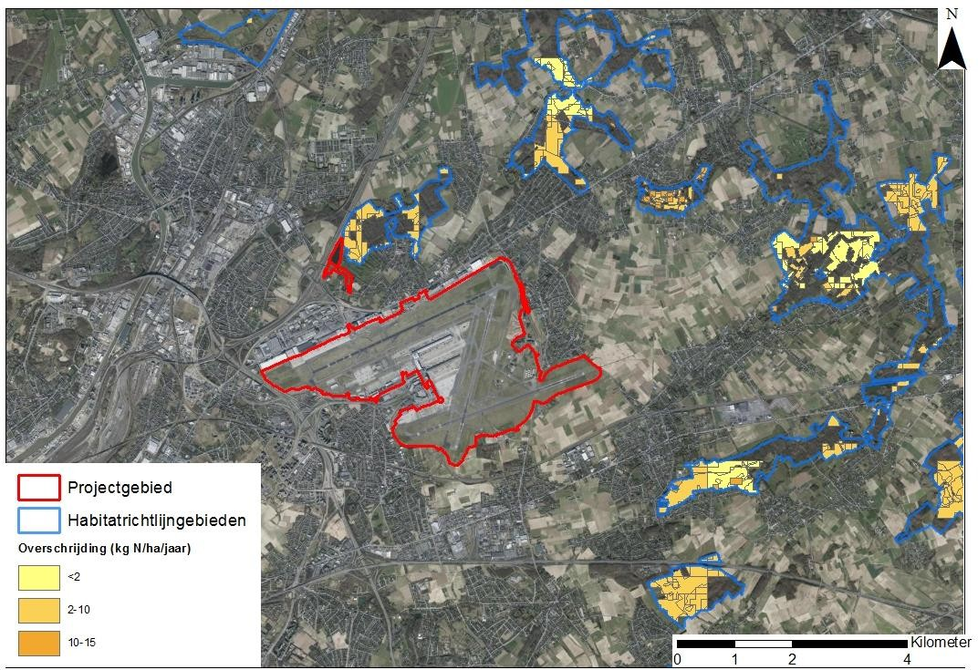
Figure 10-1 : Carte de dépassement des dépôts d'azote près de l'aéroport (dépassement kg N/ha.an) -
VLOPS20

Discussion et évaluation de l'impact

Modification des écotopes et des biotopes
Il n'y a pas de changement direct d'écotope et de biotope suite au simple renouvellement du permis de construire de l'aéroport (score d'impact 0). Mais plusieurs changements sont prévus dans un avenir proche, dans le cadre du scénario futur. Cela se traduit par plusieurs hectares de pavage supplémentaire. Certains changements se produisent également
à proximité de zones déjà asphaltées ou de moindre valeur écologique. Comme le montrent les inventaires

toutes les zones n'ont pas la même valeur en termes de végétation. Les grandes plaines herbeuses le long des pistes d'atterrissage sont en grande partie moins riches en espèces et en fleurs. Localement, des espèces plus rares peuvent être présentes. L'effet du revêtement supplémentaire sur la biodiversité est donc évalué comme non significatif/négligeable (score 0). Cependant, il est important de vérifier la présence d'espèces rares/protégées avant de commencer les travaux. La présence de l'orchidée abeille est importante à cet égard. L'espèce est présente à l'aéroport. Bien qu'il s'agisse d'une espèce que l'on trouve souvent sur des sites dégradés ou perturbés, elle est protégée par la loi. La relocalisation des sites de culture ici est la meilleure option pour conserver les plantes ailleurs dans l'aéroport.

Effet de déchiquetage/barrière
Les activités intensives de l'aéroport et la grande surface de chaussée et de bâtiments, combinées aux clôtures/barrières, rendent le site difficilement ou pas du tout praticable pour la faune.
L'aéroport est également situé dans un environnement très fragmenté, avec beaucoup d'axes de circulation et de mouvements. Les autoroutes dont le trafic est en partie lié à l'aéroport constituent de puissants obstacles. Même en l'absence d'activité aéroportuaire, la zone environnante est très fragmentée. Les nombreuses autoroutes (par exemple R0 / E19) constituent un obstacle important pour la faune, même si l'intensité du trafic change légèrement et même si l'aéroport n'est pas là ou n'est pas actif. À certains endroits, il pourrait même y avoir une augmentation du trafic si l'aéroport n'existait pas - en raison du trafic qui fait maintenant un détour et qui passerait par la R0.
Le scénario futur prévu n'entraînera pas de fragmentation supplémentaire ni d'effets de barrière. Les ajustements mineurs des contours de l'aéroport ne créeront pas de barrières supplémentaires pour la faune. L'aéroport lui-même constitue déjà une barrière importante, que le pavage supplémentaire ne modifiera pas. L'intensité du trafic et les contributions dues à l'aéroport peuvent changer légèrement, mais cela ne modifiera pas de manière significative l'effet de barrière (score 0 pour la situation existante et future).

Dessiccation/atténuation
Le scénario futur prévoit un certain nombre d'interventions au terminal et l'expansion d'une plate-forme intermodale. Aucun drainage n'est prévu pour la construction de ces bâtiments. Comme aucun drainage n'est prévu, aucun effet significatif n'est à attendre.
Aucun effet permanent significatif n'est attendu en ce qui concerne l'assèchement/l'altération, tant dans le cas d'une simple poursuite de l'exploitation de l'aéroport dans la situation actuelle que dans le scénario futur avec les interventions d'optimisation prévues. Étant donné que le revêtement supplémentaire est limité par rapport à l'ensemble du site et qu'une infiltration supplémentaire sera utilisée à l'avenir (lorsque cela est qualitativement possible), on ne s'attend pas à ce que cela ait un impact significatif sur la recharge des eaux souterraines ou sur tout écoulement d'eau souterraine vers les zones naturelles situées au nord et au nord-est. L'impact est donc jugé non significatif.

Perturbation (visuelle/bruit)
Les vastes environs de l'aéroport, ainsi que les zones d'atterrissage et de départ du trafic aérien, ne sont pas caractérisés comme étant très riches en oiseaux. Dans la zone du projet, il est possible que le bruit produit par les installations et les avions perturbe déjà les espèces sensibles et que les oiseaux soient repoussés (unité de contrôle des oiseaux) sur le site pour des raisons de sécurité.

Dans l'ensemble, on peut conclure que l'exploitation (continue) de l'aéroport peut avoir et aura des effets négatifs et perturbateurs limités à modérés. Les contours du bruit dans le voisinage s'étendent dans des zones sensibles et peuvent affecter certaines espèces plus sensibles (dépassant Lden 45 dB(A)). Cependant, il n'est pas possible de quantifier précisément l'effet entre la présence de l'aéroport et son absence, notamment parce que l'aéroport est présent depuis des décennies et que, par conséquent, la source de perturbation est également relativement continue. Les espèces peuvent avoir une densité plus faible en raison du bruit, se reproduire moins ou éviter complètement la zone, tandis que l'effet pour d'autres espèces est beaucoup moins prononcé¹⁸ . Des aspects tels que la qualité générale du biotope et la présence ou l'absence d'autres éléments perturbateurs peuvent être importants à cet égard.
La majeure partie de la zone affectée est située à l'est de l'aéroport, dans la zone agricole ouverte, qui est également une zone pour les oiseaux des champs. Le bruit des avions peut y avoir un effet limité sur les densités des espèces d'oiseaux des champs présentes, mais la qualité du biotope et la gestion de l'exploitation agricole sont également d'une grande importance ici. Il n'y a pas non plus de zones dans les environs de l'aéroport où des nombres élevés d'oiseaux d'eau, d'oiseaux de rivage et d'oiseaux de mer sont présents ou ont un potentiel pour ces espèces. Ces espèces sont connues pour être potentiellement sensibles aux perturbations causées par les avions volant à basse altitude.
En ce qui concerne les mammifères, des effets de perturbation locale/occasionnelle peuvent également se produire, principalement en cas de mouvements de vol non réguliers ou de survol à basse altitude par des hélicoptères. Pour les opérations régulières, l'effet devrait être limité, étant donné sa nature prévisible. De nombreux mammifères sont également essentiellement nocturnes et se nourrissent donc pendant les périodes où l'intensité des vols est plus faible, de sorte que l'effet sera également plus limité pour ce groupe d'espèces.
Cette situation ne changera pas à l'avenir, malgré l'évolution en cours et attendue en ce qui concerne le renouvellement de la flotte et son impact sur la production de bruit par aéronef. Une tendance à l'utilisation d'avions plus gros et une augmentation limitée des mouvements annuleront en partie l'effet de la réduction relative du bruit par avion. La situation exposée persistera à l'avenir, bien qu'il y ait une (légère) diminution des contours Lden en 2032 par rapport à 2019. Les pics de bruit seront également moins élevés en raison de la réduction relative du bruit par avion.
L'effet est évalué comme négatif limité à négatif (-1/-2) compte tenu de l'étendue de la zone affectée, mais avec un effet global limité par zone affectée dans la zone environnante.

Évaluation appropriée
Une évaluation appropriée sert à déterminer si un plan ou un projet, individuellement ou en combinaison avec d'autres plans ou projets, est susceptible d'avoir des incidences sur une zone de protection spéciale (ZPS), compte tenu des objectifs de conservation du site. Les conclusions doivent permettre aux autorités compétentes de vérifier que le plan ou le projet ne portera pas atteinte aux caractéristiques naturelles du site concerné. L'évaluation appropriée se concentre donc spécifiquement sur les espèces et/ou les habitats pour lesquels le site Natura 2000 a été désigné et sur les objectifs de conservation approuvés (DHI) de ce site.
Cette évaluation appropriée a porté sur l'exploitation actuelle et continue de l'aéroport dans le cadre du renouvellement du permis d'environnement. Les groupes d'impacts les plus importants dans ce dossier sont ceux qui peuvent avoir un effet à une plus grande distance, à savoir les émissions sonores, l'eau ou l'air.

18 La diminution des densités due à la pollution sonore ne signifie pas que ces espèces sont dérangées de manière significative pendant la période de reproduction ou de croissance des jeunes, par exemple.

Il n'y a pas d'intrusion directe dans le biotope ni de prise de terre du fait du projet. Par conséquent, aucune incidence n'est attendue sur le site Natura 2000 pour cet aspect.
Le scénario futur prévoit un certain nombre d'interventions au terminal et la réalisation d'une plate-forme intermodale. Aucun drainage n'est prévu pour la construction de ces bâtiments. Les réglementations applicables seront suivies ici, des mesures supplémentaires ne sont pas nécessaires. Par conséquent, aucune dégradation significative n'est prévue.
Un certain nombre d'interventions d'optimisation sont également prévues, qui impliqueront un revêtement supplémentaire. Le taux de revêtement dû à l'infrastructure aéroportuaire existante passera ainsi de 40 % à 43 %. Au total, environ 4,1 ha de revêtement supplémentaire viendront s'ajouter aux 500 ha déjà revêtus. Étant donné que le revêtement supplémentaire est limité par rapport à l'ensemble de l'infrastructure aéroportuaire et que des efforts supplémentaires seront faits à l'avenir pour infiltrer (lorsque cela est qualitativement possible), on ne s'attend pas à ce que cela ait un impact significatif sur l'alimentation de la nappe phréatique ou sur tout écoulement de la nappe phréatique vers les zones naturelles au nord et au nord-est.
En ce qui concerne le bruit, la poursuite des activités actuelles ou la mise en œuvre du scénario futur resteront largement analogues pour ce qui est des effets de perturbation. La recherche de mesures d'atténuation est appropriée et a été incluse dans l'évaluation de la présente évaluation appropriée. Par conséquent, il est nécessaire de maximiser le nombre d'atterrissages en CDO et de réduire davantage les niveaux de bruit par avion grâce à une gestion (financière) ciblée. Ces mesures sont déjà partiellement prévues dans le scénario futur et peuvent être encore optimisées.
Étant donné qu'aucune augmentation n'est prévue à l'avenir et que la charge actuelle n'interfère pas avec les objectifs de conservation énoncés dans les zones concernées, aucune mesure supplémentaire n'est jugée nécessaire. Il n'y a pas d'effets significatifs pour ce groupe d'impact à la suite du renouvellement de la licence, ni des futures interventions d'optimisation de l'aéroport.
L'évaluation a également pris en compte les incidences potentielles sur les sites Natura 2000 environnants en ce qui concerne les effets des émissions d'azote provenant de l'aéroport. Les émissions de l'aéroport entraînent un dépôt d'azote dans les zones naturelles environnantes (ainsi que dans les zones couvertes par la directive VEN et la directive Habitat). La contribution aux valeurs limites (valeurs de dépôt critique) est pertinente, étant donné qu'il existe une zone importante où la contribution de l'exploitation de l'aéroport dépasse 5 % de la valeur de dépôt critique applicable et, surtout, étant donné que les valeurs de dépôt critique sont également dépassées dans de très nombreuses zones aujourd'hui.
En ce qui concerne l'azote, les valeurs de dépôt critique ont été établies conformément au consensus scientifique actuellement valide et connu. En fait, il n'y a pas de problème si les valeurs critiques de dépôt ne sont pas/jamais dépassées au niveau des habitats affectés par la charge. Dans ce cas, un bon état de conservation peut être garanti en termes de charge d'azote. Dans tous les cas, une charge azotée plus faible est préférable en raison de l'impact et des risques au niveau des habitats récepteurs, mais le respect des DCE est actuellement la référence scientifique en termes d'effets de l'azote.
La poursuite de l'exploitation de l'aéroport est incluse dans tous les scénarios politiques futurs. Il est important de noter que le secteur aéroportuaire s'est vu attribuer une "enveloppe" distincte ou une contribution générale aux émissions d'azote. Cela signifie que le secteur aéroportuaire est déjà pris en compte dans le calcul du BAU2030 et du PAS-G8 et inclut spécifiquement une part de l'aéroport de Bruxelles.
Le programme PAS a fait l'objet d'une déclaration d'impact sur l'environnement et d'une évaluation appropriée favorable. On peut donc affirmer que les projets dont l'objectif est d'améliorer la qualité de l'eau et la qualité de l'air ont un impact sur l'environnement.

qu'ils entrent dans le champ d'application de la présente EIE et de l'évaluation appropriée, qu'ils peuvent également faire l'objet d'une évaluation favorable appropriée et qu'ils n'hypothèquent pas les objectifs de conservation.
Dans le scénario futur PAS-G8 du programme PAS, plusieurs mesures supplémentaires (non liées à l'aviation) sont incluses en vue de réduire davantage les émissions d'azote conformément au projet de PAS. Ce scénario futur PAS-G8 prend également en compte les émissions du secteur de l'aviation, qui inclut une éventuelle croissance du secteur de l'aviation. Le PAS tient compte des réductions d'émissions prévues par le plan de politique aérienne 2030 et des mesures de réduction supplémentaires.
Cela tient toujours compte d'une "enveloppe" d'émissions d'azote pour le secteur de l'aviation dans le cadre des réductions prévues. Par conséquent, les concentrations de fond continueront à baisser grâce aux mesures envisagées dans le cadre politique du PAS, ce qui - cf. l'objectif du PAS - se traduira par une nette diminution de la (sur)charge des habitats. Cela garantit que, malgré les émissions du secteur de l'aviation, les concentrations de fond devraient continuer à baisser et que le degré de dépassement des KDW diminuera (ou qu'il n'y aura plus de dépassement). La tendance à la baisse des émissions/dépôts d'azote qui a commencé et qui se produit déjà dans le BAU2030 n'est pas hypothéquée par le présent projet. Au niveau flamand, le dépassement moyen du KDW doit être réduit d'au moins 50%. Dans la zone d'étude, les analyses montrent que c'est certainement le cas pour l'ensemble de la zone en moyenne, car il n'y a que quelques fragments d'habitat (ou zones de recherche) où l'objectif n'est tout simplement pas atteint
Par conséquent, aucun impact significatif n'est attendu.
Aucun impact significatif n'est attendu non plus pour les autres groupes d'impact. Toutefois, certaines mesures ont été proposées pour l'eau et le bruit.

Test de nature amélioré
Lorsque des zones VEN risquent d'être affectées par un projet, il convient de préparer une évaluation renforcée de la nature.
Lors de l'évaluation des zones VEN, il convient également de répondre spécifiquement à la question suivante : la mise en œuvre du projet/plan prévu entraînera-t-elle des dommages inévitables et irréparables ?
- Les valeurs naturelles ont-elles changé ?
Oui, l'exploitation de l'aéroport entraîne des modifications des valeurs naturelles. Un effet indirect est possible en raison des nuisances (sonores) et de la charge d'azote.
- Les changements sont-ils préjudiciables à la nature ?
Non, dans l'ensemble, il y a un léger changement dans les dépôts d'azote - en termes absolus du côté des émissions, une légère augmentation, en termes de dépôts au niveau des zones VEN, les changements sont très faibles et sont évalués comme n'étant pas défavorables. Les changements sont si faibles qu'ils sont compris dans les incertitudes du modèle.
- Ces changements peuvent-ils être évités ?
Ces changements ne peuvent être évités dans le cadre de l'intention du projet/scénario futur et des mesures d'atténuation réalisables.
- Ces changements peuvent-ils être corrigés ?

Oui, étant donné que l'on s'attend à une diminution globale des valeurs de fond et que la contribution effective du prérenouvellement est inférieure aux valeurs prises en compte pour l'ensemble du secteur de l'aviation, on peut s'attendre à un rétablissement. L'ampleur et la rapidité de la régénération dépendent de la charge totale en azote de ces biotopes et de sa durée. Les changements au niveau de la zone VEN du renouvellement actuel sont également si faibles qu'ils n'entraîneront pas d'effets irréversibles. Dans le cadre de l'évolution du PAS, on peut s'attendre à des diminutions plus importantes (et à des tendances à la baisse plus marquées déjà établies) que les faibles augmentations calculées. Par conséquent, les changements doivent être considérés dans le contexte de diminutions beaucoup plus importantes des valeurs de fond. La tendance à la baisse déjà observée est plusieurs fois supérieure aux augmentations calculées dans le pire des cas. Et ce, même sans mesures supplémentaires (tendance BAU2030 - LBP). Mais le PAS contient également des stratégies de récupération qui indiquent la possibilité de récupérer des situations de surcharge. Par conséquent, les petites contributions exactes sont certainement de nature récupérable.
- La mise en œuvre du projet envisagé entraînera-t-elle des dommages inévitables et irréparables ?
Non, la charge d'azote provenant du projet (voir plus haut dans l'évaluation appropriée - groupe d'impact dépôts d'azote) n'entraîne pas de dommages irréversibles dans la zone VEN. Les KDW sont dépassés en plusieurs endroits, ce qui est assez analogue à la charge relative à la zone couverte par la directive Habitats, étant donné qu'il y a un grand degré de chevauchement entre la délimitation des zones VEN proches et les zones HRL. Mais compte tenu de l'évolution décrite, il n'y aura pas de dommages inévitables et irréparables.

Mesures d'atténuation et recommandations

Mesures d'atténuation
En ce qui concerne les mesures d'atténuation, les points suivants sont importants :
- Effets sur les cours d'eau
Lors de la poursuite ou de l'extension des opérations, il est nécessaire d'examiner les interventions possibles pour limiter l'impact des flux d'eau provenant de l'aéroport de Bruxelles sur les masses d'eau situées derrière, en mettant l'accent sur les paramètres DCO, Ntot, Ptot et HAP. Cela peut se faire en limitant le flux (par exemple en déconnectant les eaux de pluie, l'infiltration) d'une part, ou en appliquant des techniques de traitement d'autre part. De nombreuses actions sont déjà en cours et prévues à court terme. Ces actions ont été décrites dans la présente évaluation appropriée. La poursuite de la mise en œuvre de ces actions est nécessaire pour limiter l'impact.
La station d'épuration proprement dite ne fait donc pas partie de la présente demande d'autorisation. Comme c'est le cas actuellement, le traitement de l'eau peut continuer à respecter les normes de rejet applicables, même avec une augmentation attendue des flux d'eau à traiter. Étant donné que la station d'épuration elle-même ne fait pas partie de la demande de permis, certaines recommandations (voir discipline de l'eau - chapitre 9) sont incluses, mais aucune mesure d'atténuation. L'ensemble des mesures déjà prévues par l'initiateur est donc jugé suffisant par la présente évaluation appropriée pour limiter l'impact et éviter qu'il n'augmente, d'autant plus que le traitement de l'eau ne fait pas partie de la demande de permis et qu'il n'est donc pas possible d'imposer des mesures.
- Perturbations (bruit)

Il ressort de la discipline en matière de bruit qu'il existe un certain nombre de mesures régulières qui peuvent être renforcées pour réduire la pollution sonore à l'avenir. Parmi ces mesures, on peut citer les mesures financières - décourager les appareils les plus bruyants par le biais d'une prime de démarrage - et les mesures d'incitation à l'utilisation de l'énergie.
/Les redevances d'atterrissage et de décollage figurent parmi les possibilités de resserrement. Le déploiement d'avions plus silencieux est un processus continu qui peut être activement encouragé. En ce qui concerne la limitation des perturbations, il est recommandé de maximiser le nombre d'atterrissages en CDO et, en outre, de réduire davantage le niveau de bruit par mouvement de vol grâce à une gestion (financière) ciblée (redevances différenciées).
- Atténuation de l'eutrophisation/des dépôts d'azote
Bien qu'il n'y ait pas de dommages inévitables/irréparables pour les zones VEN environnantes, il est toujours nécessaire de maximiser l'utilisation des mesures de réduction des émissions, comme décrit dans la discipline atmosphérique - chapitre 7.
Recommandations

Végétation - orchidée abeille
L'orchidée abeille se trouve à l'aéroport. Bien qu'il s'agisse d'une espèce que l'on trouve souvent sur des sites dégradés ou perturbés, elle est légalement protégée. Déplacer les sites de culture ici est la meilleure option pour préserver les plantes si des travaux ont lieu à proximité de ces sites de culture. Cela peut être fait ailleurs sur l'aéroport. Il ne s'agit pas d'une mesure d'atténuation, car l'espèce est protégée par la loi et doit donc toujours être manipulée avec précaution. Cette mesure sera incluse dans les demandes de permis pour ces développements futurs.

Azote - effets d'atténuation
Comme indiqué dans l'évaluation appropriée de ce dossier et en général en ce qui concerne la surcharge d'azote, plus vite la surcharge d'azote sur ces habitats sera réduite, mieux ce sera. La perpétuation d'une situation négative en matière d'azote compliquera le temps de rétablissement des habitats et pourrait hypothéquer le rétablissement de certaines espèces sensibles.
Il est important de préciser qu'il y aura une période de transition. La poursuite de l'exploitation ne signifie pas encore qu'il y aura une exploitation dès le premier jour conformément au scénario futur BAC_1300/1310 en termes d'émissions. Tant en ce qui concerne les mesures de réduction des émissions (cf. BAC_1310) qu'en ce qui concerne les révolutions prévues de la flotte et le nombre de mouvements d'avions, il s'agit d'un processus qui s'étalera sur plusieurs années, avec une situation la plus défavorable décrite dans le présent dossier (et l'évaluation appropriée).
Les valeurs de fond en termes de dépôts d'azote suivent actuellement déjà une certaine tendance à la baisse. En ce qui concerne les NOx, la situation est favorable à proximité de l'aéroport (qui émet aussi exclusivement des NOx). Cette tendance se poursuit et, associée à des mesures supplémentaires (PAS-G8), devrait évoluer vers l'objectif ultime du PAS-G8 en 2030.
En prévision d'une nouvelle diminution de la surcharge en azote et de l'évolution de la situation à l'aéroport lui-même (avec une éventuelle légère augmentation des émissions de NOx cf. BAC_1300/1310), il reste en tout cas pertinent d'essayer de minimiser les effets de la charge en azote dans la zone environnante.
En ce qui concerne les habitats, il est difficile d'atténuer les effets des dépôts d'azote, comme nous l'avons déjà mentionné. Dans les environs de l'aéroport, cela concerne principalement les habitats dits "A", où les mesures correctives ont un effet plus difficile à démontrer (en dehors d'une baisse des concentrations effectives de dépôt) et où des mesures telles que le fauchage et l'enlèvement pur et simple, par exemple, n'offrent pas de solution.

Il est scientifiquement établi que les dépôts secs d'azote augmentent de manière mesurable dans la zone de lisière des forêts et plus particulièrement dans les lisières orientées vers les vents dominants (p. ex. De Schrijver et al. 2007 ; Wuyts et al. 2008a). La zone dans laquelle des valeurs élevées ont été détectées s'étendait de 15 à plus de 100 m de large (valeur médiane : 50 m), l'incidence étant la plus forte au début de la lisière de la forêt. Comme les forêts ont tendance à être très fragmentées et de petite taille, une grande partie peut subir ces effets de dépôt supplémentaires. Au nord-est de l'aéroport, cette fragmentation des zones forestières joue également un rôle et il existe plusieurs zones forestières avec une lisière orientée vers le sud-ouest, qui peuvent donc être soumises plus rapidement aux dépôts d'azote, mais qui peuvent également jouer un rôle dans la capture de l'azote pour les zones forestières centrales plus précieuses qui se trouvent derrière.
Du point de vue de la biodiversité, il est donc recommandé de consulter les propriétaires fonciers et les gestionnaires des zones Natura 2000 situées au nord-est de l'aéroport afin de mettre en œuvre des actions qui contribuent à stopper les dépôts d'azote dans les habitats ou à en atténuer les effets :
Quelques exemples de mesures susceptibles de réduire ou d'arrêter les effets de l'azote (liste non exhaustive)
- Création/renforcement des clôtures en lisière de forêt : amélioration de la qualité de la lisière de forêt par la gestion du manteau/zoom et éventuellement extension de la lisière de forêt pour capturer l'azote. Ces mesures doivent être prises principalement à la lisière sud-ouest des zones forestières environnantes ; elles sont indiquées en rouge sur la figure ci-dessous. Il s'agit des zones où les émissions d'azote "entrent" et où il est le plus facile d'avoir un effet.
- Protéger la fermeture du couvert forestier (éviter les effets de bord, l'azote est capturé sur les bords).
- Rugosité de la lisière de la forêt/du biotope forestier : s'engager à étendre les lianes forestières (par exemple le lierre) pour capter l'azote.
- Possibilités de mycorhize - suivi d'un système forestier sain - éventuellement chaulage pour lutter contre l'acidification.
- Initier ou renforcer les activités de gestion/fauche avec le drainage
Par conséquent, il est recommandé - en plus des mesures d'atténuation prévues (dans le cadre de l'évaluation appropriée) - de consulter les gestionnaires des forêts et des zones naturelles à proximité de l'aéroport (y compris l'Agence pour la nature et les forêts) afin de prendre des mesures de réduction de l'azote ou des effets de l'azote, en se concentrant principalement sur les zones de lisière de forêt largement orientées vers le sud-ouest. Ces mesures peuvent également être prises en dehors de la ZPS afin de réduire les impacts dans la ZPS.
D'une manière générale, il s'agit des zones indiquées dans la figure ci-dessous.

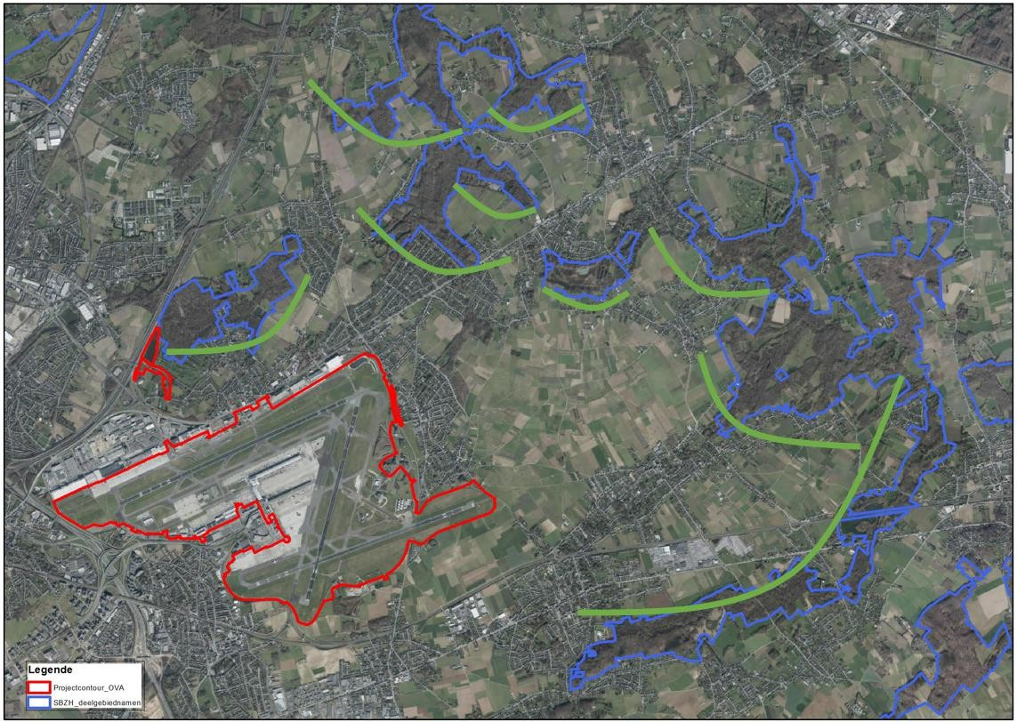
Figure 10-2 : Localisation des zones d'intervention possibles pour la réduction de l'impact de l'azote
Le potentiel pour des mesures supplémentaires séparées des mesures générales de récupération du PAS et des réalisations supplémentaires du DHI n'est pas inexistant, bien au contraire. Cependant, il ne s'agit pas d'une mesure d'atténuation concrète jugée nécessaire par l'évaluation passive.
Intervenir ou soutenir (financièrement) de telles mesures peut accélérer les actions de gestion et contribuer ainsi à la réduction de l'impact et/ou à la restauration de l'habitat parallèlement aux efforts en cours dans le cadre du PAS-G8. Ces mesures doivent être axées sur le court terme (aujourd'hui - 2030) afin de lier les actions nécessaires à la fois à la période de transition PAS-G8 et aux évolutions attendues de l'aéroport lui-même.
Il est donc recommandé d'élaborer un plan qui concrétise davantage ces questions et de prévoir les ressources nécessaires pour apporter des contributions concrètes sur le terrain en soutenant les initiatives. Il n'est ni nécessaire ni possible de mettre en œuvre des mesures supplémentaires partout dans les zones supérieures, mais il est préférable que chaque zone fasse l'objet d'une évaluation détaillée pour déterminer la faisabilité des mesures de réduction de l'impact de l'azote. Cela dépend également des options locales du site et des différents partenaires, ainsi que des ressources disponibles pour la mise en œuvre. Un plan d'action peut par exemple être élaboré en concertation avec l'Agence pour la nature et les forêts (ainsi qu'avec d'autres gestionnaires de sites).

Effets transfrontaliers
En raison de la faible distance (environ 1 km) par rapport à la Région de Bruxelles-Capitale, des incidences environnementales transrégionales peuvent se produire. Compte tenu de la distance et de la situation par rapport à la zone du projet, les effets transfrontaliers possibles ne concernent que les dépôts d'azote. Les zones sensibles sont situées dans des zones forestières et naturelles et, dans le cas présent, spécifiquement dans des zones Natura 2000. Il en va de même pour les effets potentiels sur la Région wallonne. L'évaluation appropriée montre qu'il n'y a pas d'effets transfrontaliers significatifs.

En ce qui concerne le bruit, on ne s'attend pas non plus à des effets transfrontaliers significatifs. Les contours de bruit avec des contributions plus élevées dans les zones naturelles/forestières se trouvent entièrement sur le territoire flamand.

Conclusion
Dans le domaine de la biodiversité (y compris l'évaluation appropriée et l'évaluation améliorée de la nature), les effets de l'exploitation de l'aéroport sur la biodiversité ont été identifiés. En ce qui concerne les effets du trafic aérien (et de l'exploitation complète, y compris le scénario futur), les perturbations (visuelles et auditives) et les émissions/dépôts atmosphériques (dépôts d'azote) sont les principales composantes. Les autres groupes d'effets sont essentiellement d'importance secondaire.
L'aspect des dépôts d'azote n'est abordé que dans l'évaluation appropriée et l'évaluation renforcée de la nature. Les zones de valeurs naturelles et d'habitats précieux sont presque toutes situées dans des zones Natura 2000 ou VEN.
Cela montre que l'exploitation de l'aéroport contribue de manière significative à la valeur critique de dépôt pour l'azote. Dans les zones Natura 2000 environnantes, il y a plusieurs parcelles/zones d'habitat où la contribution est de 5 à 9 % de la VCD. C'est le cas tant pour la situation actuelle que pour le scénario futur. La poursuite de l'exploitation de l'aéroport est incluse dans tous les scénarios politiques futurs. Il est important de noter que le secteur aéroportuaire s'est vu attribuer une contribution globale aux émissions d'azote. Cela signifie que le secteur aéroportuaire a déjà été pris en compte dans le calcul de la PAS et qu'une part spécifique de l'aéroport de Bruxelles-National a également été incluse. Le secteur aéroportuaire est également déjà inclus dans le scénario de référence BAU2030.
Le programme PAS a fait l'objet d'une évaluation des incidences sur l'environnement et d'une évaluation appropriée favorable. Par conséquent, on peut affirmer ici que les projets dont on peut garantir qu'ils entrent dans le champ d'application de cette EIE et de cette évaluation appropriée peuvent également faire l'objet d'une évaluation appropriée favorable et n'hypothèquent pas les objectifs de conservation.
Dans le scénario futur PAS-G8 du programme PAS, plusieurs mesures supplémentaires (non liées à l'aviation) sont incluses en vue de réduire davantage les émissions d'azote. Ce scénario futur PAS-G8 prend également en compte les émissions du secteur de l'aviation, qui inclut une éventuelle croissance du secteur de l'aviation. Le PAS tient compte des réductions d'émissions prévues par le plan de politique aérienne 2030 et des mesures de réduction supplémentaires.
Cela tient toujours compte d'une part des émissions d'azote du secteur de l'aviation dans les réductions prévues. Par conséquent, les concentrations de fond continueront à baisser grâce aux mesures envisagées dans le cadre politique du PAS, ce qui se traduira - cf. l'objectif du PAS - par une nette diminution du degré de (sur)charge des habitats. Cela garantit que, malgré les émissions du secteur de l'aviation, les concentrations de fond devraient continuer à baisser et que le degré de dépassement des KDW diminuera (ou qu'il n'y aura plus de dépassement). La tendance à la baisse des émissions/dépositions d'azote initiée et proposée par le cadre PAS ne sera pas hypothéquée par le présent projet.
L'évaluation de la tendance globale par rapport à la tendance cible de l'image finale du PAS-G8 montre que les dépôts de NOx évoluent positivement. La tendance actuelle à la baisse est supérieure à celle qui devrait être observée selon la tendance PAS. Cette situation existe donc, y compris dans le cadre de l'exploitation actuelle de l'aéroport. Ainsi, le fonctionnement actuel de l'aéroport (comme indiqué précédemment) ne remet pas en cause la tendance PAS proposée.
Même avec l'apport supplémentaire de l'aéroport (la très légère augmentation par rapport au scénario futur), la tendance PAS supposée n'est pas hypothéquée. On constate que l'augmentation à proximité de la ZPS est partout (bien)

est inférieure à la "marge" de la tendance PAS, en raison de la tendance à la baisse effectivement réalisée entre 2015 et 2020.
Par conséquent, aucun impact significatif n'est attendu.
L'évaluation appropriée a permis de conclure qu'aucun impact négatif significatif ne se produira sur les habitats de la ZPS à la suite du rejet dans les eaux de surface. Mais des actions sont proposées (dont certaines sont déjà en cours) pour minimiser les impacts. Toute une série d'actions sont en cours et prévues (à court terme), comme indiqué dans cette discipline.
La station d'épuration a une capacité suffisante pour faire face à l'augmentation attendue du nombre de passagers et donc traiter les eaux usées sanitaires. Néanmoins, cela peut entraîner une légère charge supplémentaire sur les eaux de surface réceptrices, étant donné que les normes de rejet sont bien supérieures aux normes de qualité environnementale. Il s'agit par définition d'un problème dans les cours d'eau à faible débit. Un rejet peut être tout à fait conforme aux normes de rejet BAT applicables, mais s'il pénètre dans un cours d'eau avec un débit très faible, les normes de qualité environnementale ne peuvent évidemment pas être respectées. Souvent, le débit du rejet constitue alors la quasi-totalité du débit du cours d'eau, en particulier pendant les périodes plus sèches. La qualité de l'eau est alors entièrement déterminée par le débit. Par conséquent, il est globalement important d'examiner les mesures possibles pour réduire l'impact lors de l'exploitation ultérieure. L'une des options possibles consiste à renforcer les normes de rejet. L'étude du renforcement des normes de rejet est une action que l'aéroport a actuellement confiée à l'opérateur de traitement des eaux.
La station d'épuration elle-même ne fait donc pas partie de la présente demande d'autorisation. Comme c'est le cas actuellement, la station d'épuration peut continuer à respecter les normes de rejet applicables, même en cas d'augmentation attendue des flux d'eau à traiter. Comme la station d'épuration elle-même ne fait pas partie de la demande d'autorisation, certaines recommandations sont incluses, mais aucune mesure d'atténuation n'est prévue. L'ensemble des actions envisagées par l'initiateur sont donc jugées suffisantes par l'évaluation appropriée pour limiter l'impact et ne pas l'aggraver, d'autant plus que le traitement des eaux ne fait pas partie de la demande d'autorisation et qu'il n'est donc pas possible d'imposer des mesures sur la base de l'évaluation appropriée. Il est toutefois recommandé de procéder à une surveillance afin de suivre l'évolution de la qualité de l'eau et de cartographier l'effet des mesures prises dans les années à venir.
En ce qui concerne le bruit, il semble qu'il existe un certain nombre de mesures régulières qui peuvent être encore renforcées pour réduire la pollution sonore à l'avenir. Dans ces mesures, par exemple les mesures financières visant à décourager l'utilisation d'appareils plus bruyants par le biais de la mise en service de nouveaux appareils, il est possible de réduire les émissions de gaz à effet de serre.
/Les redevances d'atterrissage et de décollage figurent parmi les possibilités de resserrement. Le déploiement d'avions plus silencieux est un processus continu qui peut être activement encouragé.
Aucun effet significatif n'est également attendu pour les autres groupes d'impact. Le test VEN montre qu'il n'y a pas de dommages inévitables et irréparables.

Contrôle
Étant donné que l'un des objectifs prioritaires de la zone Natura 2000 est d'améliorer la qualité de l'eau et que de nombreuses actions sont prévues, il est important de surveiller l'évolution de la qualité de l'eau dans les bassins tampons/les effluents. Cela concerne principalement les paramètres N et P.
C'est déjà largement le cas (suivi mensuel dans les bassins d'attente et consultation annuelle de la VMM). Il est souhaitable de faire également le lien avec l'Agence de l'eau.

la qualité des eaux de surface dans la zone environnante et de suivre l'évolution à travers des séries temporelles. Cela ne signifie pas que des mesures supplémentaires de la qualité des eaux de surface environnantes sont nécessaires, mais que les résultats des analyses des bassins tampons sont liés à la qualité de l'eau dans la zone environnante. De cette manière, les résultats des actions peuvent être mieux visualisés et suivis dans les années à venir.


Discipline Paysage, patrimoine architectural et archéologie

Description de la condition de référence

Histoire du paysage
La carte de Ferraris montre qu'autrefois, le paysage se composait principalement de grandes parcelles agricoles contiguës. Au milieu de ces parcelles agricoles se trouvent des zones forestières locales (dont le Floordambos). Il existe quelques centres résidentiels dans la région.
Le complexe aéroportuaire (à son emplacement actuel) a été mis en service en 1958. L'avènement de l'ère des avions à réaction s'est accompagné de modifications et d'extensions des hangars et des pistes. Depuis, la zone du projet n'a cessé d'évoluer et de se moderniser, tout comme les infrastructures de transport environnantes (autoroutes, lignes ferroviaires, etc.).

Structure et morphologie du paysage
La zone du projet est en grande partie située dans le paysage traditionnel "Agglomération urbaine ou zone portuaire (aérienne) (zones urbaines et zones portuaires)". En outre, la zone du projet se trouve dans une mesure limitée dans les paysages traditionnels "Rubensland" et "Land de Bertem-Kortenberg".
La zone du projet est proche de plusieurs reliques de l'atlas du paysage (reliques ponctuelles, reliques linéaires, zones reliques). La zone du projet chevauche la zone relique "Houtembos - Floordambos - Hellebos - Snijsselbos - Schiplakenbos - Steentjesbos" et la zone relique "Kouters van Nossegem, Steenokkerzeel, Nederokkerzeel et Erps-Kwerps".
La zone de projet est entièrement occupée par les activités aéroportuaires et les infrastructures nécessaires à celles-ci (pistes, voies de circulation, terminaux, hangars, stockage de carburant d'aviation, etc.) Compte tenu des activités et de l'espace qu'elles nécessitent, la zone du projet apparaît plutôt ouverte et se caractérise par des vues lointaines.
En général, on peut dire que les environs immédiats de la zone du projet au nord et à l'ouest sont entourés de caractéristiques ou d'éléments anthropogéniques où l'interférence humaine est fortement visible. Dans les parties sud et sud-est, cette interférence anthropique est également présente, mais plus limitée.

Valeurs patrimoniales Patrimoine protégé
Aucun patrimoine protégé (monument, vue de ville et de village, paysage culturel et historique, zone archéologique) n'est situé dans la zone du projet. La zone du projet borde le paysage historico-culturel protégé " Floordambos " et est presque adjacente à la zone de conservation de la ville et du village protégés " Dorpskom Humelgem " (située à environ 50 m de la zone du projet).
La forêt de Floordambos est protégée en tant que paysage pour sa valeur scientifique et esthétique.
Le centre du village de Humelgem est protégé en tant que zone de conservation du village en raison de l'intérêt général que représente sa valeur historique et artistique.

4723913045 - EIE Renouvellement du permis environnemental national de l'aéroport de Bruxelles - NTS| 124

Les monuments protégés "Grafteken Coppin-Van Geetsom", "Graf en grafteken Feld" et "Graf en grafteken Quitman" sont tous situés au cimetière de Zaventem, à environ 45 m au sud de la zone du projet.
Plusieurs autres éléments protégés se trouvent à proximité.
Aucun site archéologique protégé n'est situé à l'intérieur ou à proximité de la zone du projet.
Inventaires établis
L'aéroport de Bruxelles est désigné dans l'inventaire du patrimoine architectural établi. Cet élément a une valeur artistique, une valeur archéologique industrielle, une valeur architecturale et une valeur historique.
Plusieurs autres éléments situés à proximité de la zone du projet sont également inclus dans cet inventaire (y compris le site patrimonial protégé mentionné ci-dessus).
Inventaire scientifique
Les éléments inclus dans les inventaires du patrimoine architectural établis sont pour la plupart également inclus dans l'inventaire scientifique.
La zone du projet chevauche les contours de l'entité paysagère " Floordambos et Château de Ribaucourt ". La valeur patrimoniale pertinente dans la partie de la zone de projet qui chevauche l'entité paysagère concerne la valeur botanique de la forêt de Floordambos.

Archéologie
Aucun site archéologique protégé n'est situé dans la zone du projet. Il n'y a pas non plus de zones archéologiques selon l'inventaire établi et aucun patrimoine archéologique n'est présent selon les inventaires scientifiques.
À l'intérieur des contours de la zone du projet, plusieurs zones ont été marquées où aucune découverte archéologique n'est attendue.
Dans les contours de la zone du projet, plusieurs notes archéologiques ont été préparées dans le passé. Chacune de ces notes archéologiques indiquait que le sol avait été exploité et qu'il n'y avait donc plus d'archéologie à attendre.

Discussion et évaluation de l'impact
Structure du paysage
L'effet sur la structure du paysage est négligeable, étant donné que la zone environnante est presque entièrement occupée par des éléments d'origine humaine et de grandes infrastructures (de transport) (0).
Dans la phase future, certains changements seront apportés à la zone du projet (expansion du terminal et de la plate-forme intermodale et interventions d'optimisation). L'extension du terminal existant n'a pas d'effet sur la structure du paysage, puisqu'elle est déjà présente dans la situation actuelle. L'extension de la plate-forme intermodale s'inscrit dans le contexte actuel et futur de la zone du projet. L'effet sur la structure du paysage par rapport à la situation future est évalué comme étant globalement modérément positif (+1).
Ces interventions d'optimisation impliquent l'ajout et/ou la modification limitée d'éléments déjà présents dans la zone du projet (aires de trafic, voies de circulation, installations de dégivrage). Par conséquent, dans l'ensemble, l'impact sur la structure du paysage est jugé négligeable (0).

Valeurs patrimoniales
Aucun patrimoine protégé n'est présent dans la zone du projet, de sorte qu'un impact direct sur les valeurs patrimoniales protégées est exclu. La zone du projet borde un paysage culturel protégé (la forêt de Floordambos) et est presque adjacente à un site villageois protégé (le centre du village de Humelgem). Toutefois, les valeurs patrimoniales concernées ne seront pas affectées. L'aéroport de Bruxelles est également désigné dans l'inventaire du patrimoine architectural. Il n'y a donc pas d'effets. Il a également été déclaré que les valeurs patrimoniales des éléments de l'inventaire scientifique ne sont pas affectées (0).
Dans la situation future, il n'y aura pas non plus d'impact direct sur les valeurs patrimoniales protégées. Le patrimoine protégé est situé à une grande distance de l'emplacement des éléments modifiés/ajoutés (terminal d'extension et pôle intermodal), de sorte qu'il n'y a pas non plus d'effets indirects. Les effets sur le patrimoine protégé sont donc négligeables (0). Des changements auront lieu au niveau du patrimoine architectural "Brussels Airport". Tout au plus, un impact limité sur ces valeurs est attendu (changements visuels limités : constructions supplémentaires en surface - extension du terminal). L'impact est évalué comme négatif limité (-1). Compte tenu de leur ampleur limitée, les interventions d'optimisation n'ont pas d'impact (0).
Archéologie
Les notes archéologiques montrent que le sol a été exploité dans le passé et qu'il n'y a donc plus d'archéologie à attendre (0).
Les réglementations existantes devraient être respectées au niveau du projet. Dans l'ensemble, des incidences négatives limitées sont attendues en ce qui concerne l'archéologie (-1) au maximum.
Vue du paysage
Le paysage est défini par les infrastructures nécessaires au fonctionnement de l'aéroport de Bruxelles. La zone environnante est déjà caractérisée par de grandes infrastructures (0).
L'impact de l'extension du terminal et de la réalisation de la plate-forme intermodale est minime, étant donné que des structures à grande échelle sont déjà présentes à proximité immédiate de ce site dans la situation actuelle. Les incidences sur l'aménagement paysager sont négligeables (0).
L'effet sur l'image du paysage des interventions d'optimisation est négligeable (0) étant donné la taille limitée de ces éléments.
Effets dus aux recommandations d'autres disciplines
D'après la discipline en matière de bruit (§6), la réalisation d'écrans antibruit est fortement recommandée. L'effet des écrans antibruit au nord de la zone de projet est jugé négligeable à négatif limité en ce qui concerne l'image du paysage et les valeurs patrimoniales (protégées) étant donné le contexte anthropogénique de la zone et la distance par rapport aux valeurs patrimoniales (0/-1).
L'effet des objets de protection contre le bruit sur le côté sud en ce qui concerne le paysage et les valeurs patrimoniales (protégées) est évalué comme négatif limité étant donné le contexte paysager déjà perturbé (-1).

Effets transfrontaliers
Il y a sont pour la discipline paysage, architecture patrimoine et archéologie aucun impact transfrontalier n'est attendu.

Mesures d'atténuation
Étant donné qu'aucun impact significatif n'a été identifié dans les domaines du paysage, du patrimoine bâti et de l'archéologie, aucune mesure d'atténuation supplémentaire n'est jugée nécessaire.

Recommandations
Il est recommandé de planter/végétaliser autant que possible les objets destinés à atténuer le bruit aux abords de la zone du projet. L'effet résiduel de l'emplacement de ces objets sur la vue du paysage et le patrimoine (protégé) est négligeable (0) ou tout au plus négatif limité (0/-1).
Bien entendu, le respect de la réglementation en vigueur s'applique toujours à la poursuite des activités et aux éventuelles interventions futures.


Discipline Humaine - aspects spatiaux
Description de l'état existant

Structure spatiale et interaction avec le contexte spatial
L'aéroport de Bruxelles (ci-après " Brussels Airport ") est situé dans la province du Brabant flamand, sur le territoire des communes de Zaventem, Machelen, Kortenberg et Steenokkerzeel. La zone du projet est située à environ 1 km au nord-est de la Région de Bruxelles-Capitale. Le centre de Bruxelles se trouve à environ 9 km au sud-ouest.
La zone de projet proprement dite concerne l'aéroport de Bruxelles existant. La zone du projet est zonée en tant que zone d'équipements collectifs et d'utilité publique.
La zone de fret "Brucargo" et la zone résidentielle de Melsbroek (partie de Steenokkerzeel) se trouvent immédiatement au nord de la zone du projet. La zone située à l'est/nord-est est caractérisée par une zone plus ouverte (agricole) avec plusieurs centres résidentiels (de petite taille) tels que Perk, Steenokkerzeel et Kampenhout. Au sud/sud-est, la zone du projet borde des parcelles agricoles. Outre les maisons situées le long de la Kortenbergsesteenweg, les zones bâties (centres résidentiels du Kortenberg et de Nossegem) sont situées à une plus grande distance de la zone de projet. Au sud-ouest, la zone de projet est presque directement liée au centre résidentiel de la commune de Zaventem. L'aéroport de Bruxelles est accessible de différentes manières. Il est fait référence ici à la discipline de la mobilité (§5).
Utilisation de l'espace et qualité de l'utilisation
L'aéroport de Bruxelles a une superficie d'environ 1245 ha. La zone du projet dispose de toutes les infrastructures nécessaires pour accueillir les avions à l'arrivée et au départ. Les principaux éléments sont les pistes, un réseau de plusieurs voies de circulation, le terminal avec la jetée A et la jetée B et les aires de trafic. De grandes surfaces contiguës sont pavées. Entre les surfaces pavées se trouvent des zones herbeuses. Le bassin d'attente de Brucargo, situé au nord de la zone aéroportuaire proprement dite, fait également partie de la zone du projet. Le site de l'aéroport est hautement sécurisé et entièrement clôturé (dans la plupart des endroits, il y a une double clôture).
Vivre
Étant donné que la zone du projet se trouve à proximité de la Région de Bruxelles-Capitale, la zone située à l'ouest de l'aéroport de Bruxelles est fortement urbanisée.

Entreprise/secteur d'activité
Un grand nombre d'entreprises opèrent à Brussels Airport. Outre l'opérateur Brussels Airport Company, les compagnies aériennes et les agents d'assistance, de nombreuses entreprises de soutien sont également présentes : il s'agit d'entreprises actives dans la manutention et le stockage du fret, la sécurité et le nettoyage industriel, ainsi que les services postaux et les messageries. Ces entreprises emploient au total plus de 20 000 personnes¹⁹ .
Une installation Seveso est située à l'intérieur des contours de la zone de projet. Il s'agit du site de la société Hydrant Refueling System NV (ci-après HRS) à l'est de la zone de projet (statut : seuil haut).
Agriculture
La zone du projet n'est pas une zone agricole. La zone située à l'est de l'aéroport de Bruxelles (à l'est de Steenokkerzeel) est une zone agricole.
Loisirs
La zone du projet n'est pas zonée en tant que zone de loisirs. Étant donné le remplissage de la zone du projet (pistes, voies de circulation et aires de trafic) et les activités qui s'y déroulent (aviation), la zone du projet elle-même ne se prête pas à l'organisation de loisirs (il n'y a pas non plus d'aviation de loisir). Mais étant donné qu'une part importante des passagers transportés sont des touristes entrants ou sortants, l'aéroport a une fonction récréative indirecte très importante, tant au niveau national qu'à l'étranger.
Deux plates-formes de repérage sont présentes aux abords de la zone du projet et permettent aux amateurs de loisirs de voir les avions à l'arrivée et au départ.
Diverses installations de loisirs sont situées dans les environs. Elles comprennent des terrains de football et de tennis, des salles de sport, des forêts,...
Dans les environs de Brussels Airport, il y a des nœuds de randonnée et de cyclisme (y compris la piste cyclable Leuven -
Bruxelles/aéroport).
Fonctions vulnérables
Plusieurs établissements de santé, établissements d'enseignement et crèches sont situés dans le contour de 45 dB.
Transport
La zone du projet concerne un aéroport international. Il existe des liaisons vers des destinations européennes et non européennes.
La région avoisinante est caractérisée par de vastes infrastructures de transport routier et ferroviaire.
Expérience spatiale
Compte tenu de l'espace nécessaire à l'atterrissage et au décollage des avions, l'aéroport de Bruxelles couvre une grande surface. Il y a une légère pente du sud au nord, mais la zone du projet semble plate. Les pistes, les voies de circulation et les aires de trafic sont toutes au niveau du sol, ce qui fait que la zone du projet se caractérise par des vues dégagées. Le centre de l'aéroport

¹⁹ https://www.vlaanderen.be/departement-werk-sociale-economie/nieuwsberichten/studie-zoomt-in-op-de- national-airport-as-beacon-of-deployment

est l'aérogare avec la jetée A (reliée par le bâtiment connecteur) et la jetée B (directement reliée à l'aérogare), qui, compte tenu de leur taille, sont visibles de presque partout dans la zone du projet. Bien que la zone du projet comporte de vastes zones pavées continues, on y trouve également de nombreuses pelouses (entre les infrastructures pavées). Il n'y a pas de végétation sur pied dans la zone du projet.
En bordure de la zone du projet (au centre et au nord) se trouvent les bâtiments des entreprises opérant à l'aéroport. Il s'agit principalement de bâtiments de grande taille (hangars, locaux techniques, ateliers). Certains bâtiments ont un aspect désuet
La zone du projet est entièrement clôturée. La clôture est en grande partie transparente (grillage). Localement, la clôture est opaque.
Plusieurs sources lumineuses sont présentes dans la zone du projet. Il s'agit de l'éclairage des bâtiments et de l'éclairage côté piste (éclairage des aires de trafic). En outre, des balises lumineuses sont présentes au niveau des pistes et des voies de circulation. Leur but est d'indiquer des particularités plutôt que d'éclairer la surface/l'environnement. Des balises lumineuses sont également présentes en dehors de la zone du projet. Elles sont situées dans l'axe de la piste. Ces sources lumineuses doivent répondre à certaines exigences.
Il existe un mur antibruit entre la zone du projet et la zone résidentielle de Steenokkerzeel.

Discussion et évaluation de l'impact
Structure spatiale et interaction avec le contexte spatial
La zone du projet est zonée en tant que "zone communautaire et d'utilité publique" selon le plan régional. Le projet (renouvellement du permis d'environnement section 57) s'inscrit dans le zonage applicable. D'un point de vue économique, il existe une forte interaction entre l'aéroport de Bruxelles et la zone environnante. Dans la situation future, l'extension du terminal et la plate-forme intermodale seront ajoutées. Ces changements sont conformes au zonage en vigueur et n'ont pas d'impact significatif sur la structure spatiale de la zone ou sur son interaction avec le contexte spatial. Les interventions d'optimisation sont limitées dans leur portée, de sorte qu'il n'y a pas d'impact sur la structure spatiale globale.
Utilisation de l'espace
Brussels Airport a une fonction directe et indirecte très importante en termes d'activités économiques (développement économique, investissements de haute qualité). L'aéroport de Bruxelles est un noyau d'emplois, tant directs qu'indirects. La zone du projet n'a pas de fonction résidentielle, ni de fonction agricole, ni de fonction récréative. Sa présence est perçue à la fois négativement (présence du bruit des avions) et positivement (étant donné la réalisation de plusieurs spots de repérage) par les amateurs de loisirs. Cependant, l'impact indirect en termes de loisirs est particulièrement important, car l'aéroport est une plaque tournante pour des millions de touristes nationaux (sortants) et étrangers (entrants). Les éléments ajoutés dans la situation future (expansion du terminal et pôle intermodal) sont évalués positivement compte tenu de l'augmentation attendue du nombre de passagers (scénario futur).
Expérience spatiale
La zone du projet couvre un vaste territoire (en grande partie pavé). La zone du projet est principalement caractérisée par des supports d'image précédemment négatifs (pavage, grands bâtiments). Ces éléments sont visibles de loin, y compris depuis les zones résidentielles environnantes. Quelques supports d'image positifs sont présents (notamment le mur antibruit vert). Plusieurs sources lumineuses sont présentes dans la zone du projet. Pour assurer la sécurité de l'exploitation de l'aéroport, des normes de sécurité minimales doivent être respectées.

(définies dans les réglementations existantes). Toutefois, on peut faire valoir que les environs de la zone du projet sont déjà très éclairés, de sorte que cet aspect est évalué négativement de manière limitée (-1). Globalement, l'impact de l'aéroport sur la perception de l'espace est évalué négativement (-2). Il convient toutefois de préciser que l'aéroport s'est développé organiquement et progressivement au cours des dernières décennies au sein de sa zone d'exploitation existante. L'aéroport de Bruxelles étant établi à cet endroit depuis longtemps, la zone environnante s'est en quelque sorte développée au fur et à mesure, et les résidents locaux sont habitués à l'impact visuel de l'aéroport. L'agrandissement du terminal et le pôle intermodal ne modifieront pas la perception de l'espace (0). L'impact des interventions d'optimisation est jugé neutre (0).
Effets dus aux recommandations d'autres disciplines
En ce qui concerne la discipline en matière de bruit (§6), il est fortement recommandé de réaliser des objets qui protègent contre le bruit.
L'effet de l'ajout d'objets de protection contre le bruit sur la perception de l'espace est évalué comme négatif limité, étant donné qu'ils sont situés dans un environnement déjà perturbé par des constructions et des infrastructures à grande échelle. Aucune vue précieuse n'est perdue. L'effet est évalué comme négatif limité (-1).

Effets transfrontaliers
Les incidences sur la structure spatiale et l'interaction avec le contexte spatial, l'utilisation de l'espace et la perception de l'espace en ce qui concerne la région de Bruxelles-Capitale sont déjà incluses dans l'analyse d'impact susmentionnée.

Mesures d'atténuation
Étant donné qu'aucune incidence significative n'a été identifiée pour la discipline humaine et spatiale, aucune mesure d'atténuation supplémentaire n'est jugée nécessaire.

Recommandations
Aucune recommandation supplémentaire ne devrait être formulée pour la discipline humaine et spatiale à partir de l'analyse d'impact précédente.


Discipline Humaine - santé

Description des situations de référence

Description spatiale et sites vulnérables
En général, la zone autour de l'aéroport peut être décrite comme une zone suburbaine. Cependant, la partie occidentale de la zone d'étude car également la moitié nord de la Région de Bruxelles-Capitale, qui est beaucoup plus densément peuplée.
Les communes de la zone d'étude avaient une population totale d'environ 1,8 million d'habitants en 2022, dont environ 1,08 million vivaient à l'intérieur du contour de 45 dB. Selon les prévisions du Bureau de planification, la population de ces communes devrait encore augmenter de 4,1% au total jusqu'en 2032.
Tableau 13-1 : Population en 2022 et 2032 par municipalité située entièrement ou partiellement à l'intérieur du contour de 45 dB Lden

municipalité | jusqu'à 2022 | Prévisions pour 2032 | % evol 2022-32 | municipalité | jusqu'à Prévisions 2022 bière 2032 |  | % evol 2022-32
Aarschot | 30.426 | 31.913 | 4,9 | Malines | 87.748 | 91.231 | 4,0
Anderlecht | 121.190 | 126.785 | 4,6 | Meise | 20.006 | 21.458 | 7,3
Asse | 33.815 | 35.346 | 4,5 | Merchtem | 16.894 | 18.012 | 6,6
Béguinage | 10.333 | 10.765 | 4,2 | Auderghem | 34.394 | 34.422 | 0,1
Bertem | 10.244 | 10.687 | 4,3 | Overijse | 25.844 | 26.504 | 2,6
Bonheiden | 15.250 | 16.278 | 6,7 | Rotselaar | 17.263 | 18.268 | 5,8
Boortmeerbeek | 12.875 | 13.793 | 7,1
 |  |  |  | Schaerbeek | 132.395 | 133.547 | 0,9
Bruxelles | 184.725 | 190.875 | 3,3
 |  |  |  | St. Agatha Berchem | 26.180 | 27.877 | 6,5
Dilbeek | 44.362 | 48.535 | 9,4
 |  |  |  | Saint-Gilles | 49.589 | 48.324 | -2,6
Etterbeek | 48.928 | 49.717 | 1,6
 |  |  |  | Saint-Jean-Molenbeek | 98.181 | 102.380 | 4,3
Evere | 44.298 | 48.387 | 9,2
 |  |  |  | Saint-Josse-ten-Noode | 27.753 | 27.686 | -0,2
Ganshoren | 25.206 | 26.794 | 6,3
 |  |  |  | Sint-Katelijne-Waver | 21.090 | 21.906 | 3,9
Grimbergen | 38.624 | 40.885 | 5,9
Haacht | 14.969 | 15.686 | 4,8 | Woluwe-Saint-Lambert | 58.391 | 59.493 | 1,9
Herent | 22.192 | 23.383 | 5,4 | Woluwe-Saint-Pierre | 41.833 | 40.256 | -3,8
Hoeilaart | 11.721 | 12.642 | 7,9 | Steenokkerzeel | 12.372 | 12.683 | 2,5
Holsbeek | 10.085 | 10.379 | 2,9 | Tervuren | 23.172 | 25.611 | 10,5
Huldenberg | 10.095 | 10.732 | 6,3 | Tremelo | 14.992 | 15.899 | 6,0
Jette | 53.482 | 56.952 | 6,5 | Vilvoorde | 46.472 | 51.087 | 9,9
Kampenhout | 12.311 | 13.281 | 7,9 | Watermaal-Bosvoorde | 25.224 | 23.234 | -7,9
Koekelberg | 21.428 | 21.859 | 2,0 | Wemmel | 17.250 | 19.075 | 10,6
Kortenberg | 20.562 | 21.803 | 6,0 | Wezembeek-Oppem | 14.503 | 15.242 | 5,1
Kraainem | 13.912 | 14.612 | 5,0 | Zaventem | 35.696 | 38.842 | 8,8
Louvain | 102.713 | 106.400 | 3,6 | Zemst | 23.457 | 24.262 | 3,4
Machelen | 16.052 | 17.948 | 11,8 | surface totale du modèle | 1.800.497 1.873.736 |  | 4,1
Plusieurs sites sensibles se trouvent à l'intérieur du contour de 45 dB Lden pour le bruit des avions.
Tableau 13-2 : Aperçu des sites vulnérables

Sites vulnérables
 | Flandre | Région de Bruxelles-Capitale
Établissements de soins de santé | 148 | 124
Garde d'enfants | 444 | 152
Établissement d'enseignement | 485 | 338

Plaintes
En ce qui concerne les opérations, un registre des plaintes est tenu dans le cadre du système de soins. Ce registre permet de se faire une idée de l'impact environnemental potentiel et de la perception de l'environnement de l'opération.
En ce qui concerne les odeurs, aucune plainte récente n'a été portée à la connaissance du CCB à ce jour. Cela ne veut pas dire que des nuisances olfactives occasionnelles ne peuvent pas se produire.
Conformément à l'arrêté royal du 15 mars 2002, les plaintes relatives au fonctionnement de l'aéroport sont recueillies, analysées et traitées par le Service de médiation du Gouvernement fédéral pour Brussels Airport, qui fonctionne en toute indépendance par rapport à la BAC, au SPF Mobilité ou aux différentes compagnies aériennes. Le rapport annuel 2019 du Service de médiation (l' année de référence de ce RIE) (à renvoyer à trouvé à l'adresse https://www.airportmediation.be/nl/jaarverslagen.html) fait état de 41 575 plaintes recevables, émanant de 1 481 demandeurs individuels. Il s'agit d'une baisse substantielle par rapport aux années précédentes

Climat sonore et qualité de l'air dans les situations de référence sans aéroport
Pour les deux situations de référence en 2019 et 2030, sans activités aéroportuaires, seul l'impact potentiel des émissions (atmosphériques et sonores) du trafic routier est pertinent.
        - Son
Pour chaque municipalité (dans la zone modèle), le pourcentage de résidents dépassant 53 dB (VAG - valeur consultative pour la santé) et (en plus) 65 dB (selon le Noise Guidance Book (2012), la limite supérieure d'un climat sonore acceptable pour l'habitation) a été déterminé. En 2019, ces limites sont dépassées pour 73 % et 18 % des habitants de la zone modèle, respectivement. En 2030, ces chiffres sont même légèrement plus élevés en raison de l'augmentation générale du trafic automobile dans la région. Le niveau de nuisance est logiquement plus élevé dans les communes les plus urbanisées et/ou dans les communes où les habitations sont situées à proximité d'une autoroute.
        - Air (polluant normatif NO2)
Dans la zone couverte par le modèle, le pourcentage de résidents dépassant 20 µg/m³ (VAG) et (en plus) 32 µg/m³ (80 % de Vlaremnorm) pour chaque municipalité. En 2019, les VAG sont dépassées pour 64 % des habitants de la zone modèle. En 2030, ce chiffre est tombé à 7,5 % (malgré l'augmentation globale du trafic) grâce au déplacement du parc automobile et à la diminution de la concentration de fond. La concentration de NO2 est logiquement plus élevée dans les communes les plus urbanisées et/ou dans les communes où les habitations sont situées à proximité d'une autoroute.

Discussion et évaluation de l'impact

Facteurs de stress physiques - bruit du trafic aérien
Effets possibles sur la santé
Le bruit des aéroports peut avoir des effets sur la santé, d'une part, et provoquer une gêne, d'autre part. La gêne n'entraîne pas automatiquement des effets sur la santé. Les effets possibles sur la santé comprennent les maladies cardiaques, les effets sur les nouveau-nés, les troubles cognitifs, les effets sur l'audition (acouphènes), les effets métaboliques, le bien-être et la gêne sont également pris en compte.
Gêne importante et troubles du sommeil
Le lien entre le bruit des avions et la gêne est bien établi. Le nombre de personnes fortement gênées et de personnes souffrant de troubles du sommeil est indiqué ci-dessous. Pour le déterminer, on utilise les valeurs de test de l'Organisation mondiale de la santé (qui diffèrent du nombre de personnes potentiellement très gênées tel que défini dans la réglementation flamande sur l'environnement dans la discipline

bruit). L'OMS propose deux valeurs limites comme VAG : le Lden 45 dB(A) d'une part et le Lnight 40 dB(A) d'autre part, correspondant à environ 10% de personnes gravement gênées et dont le sommeil est perturbé selon les relations dose-effet de l'OMS.
Sur la base des mouvements d'avions en 2019 et des chiffres de population en 2022, il a été calculé qu'environ 1,17 million de personnes vivaient à l'intérieur du contour de 45 dB(A) Lden du bruit des avions. Selon la formule dose-effet de l'OMS, le nombre de personnes gravement gênées par le bruit dans ce périmètre était d'environ 2,5 millions de personnes.
208.000 habitants (17,7%). Par commune, le pourcentage de gêne varie entre environ 10% (communes situées à la limite du contour de 45 dB) et 37%. En se basant sur les mouvements d'avions prévus en 2032 (mais toujours en utilisant les chiffres de population de 2022), le nombre d'habitants à l'intérieur du contour de 45 dB Lden diminuerait d'environ 95.000 unités par rapport à 2019, pour atteindre environ 1,077 million d'habitants. Le nombre de personnes fortement gênées à l'intérieur de ce contour diminue de plus de 20 000 unités (à environ 187 000 habitants, -9,9 %). Le pourcentage moyen d'agacement à l'intérieur de ce contour diminue également légèrement pour atteindre 17,4 %
par rapport à 2019. Si l'on tient compte, en termes d'exposition, de l'évolution attendue de la population entre 2022 et 2032 (prévisions du Bureau du Plan²⁰ ), on observe toujours une diminution du nombre de personnes gravement ennuyées par rapport à 2019, mais plus faible (-5,5%), et certaines communes connaissent une augmentation, bien que partout inférieure à 1000 habitants.
Le nombre d'habitants dans le contour de 40 dB(A) Lnight (VAG pour les troubles graves du sommeil) est beaucoup plus faible que dans le contour de 45 dB(A) Lden : environ 697 000 habitants, ce qui correspond à environ 1,5 million d'euros par an.
99 000 personnes gravement privées de sommeil selon la formule de l'OMS. Par rapport à la population située dans le contour de 45 dB Lden, cela représente 8,4 %. En 2032, le nombre d'habitants dans le périmètre de 40 dB Lnight diminuerait d'environ 96 000 unités, pour atteindre environ 601 000 habitants. Le nombre de personnes gravement privées de sommeil à l'intérieur de ce contour diminue d'environ 14 500 unités (pour atteindre environ 84 000 habitants, soit -14,7 %). Si l'on tient compte, en termes d'exposition, de l'évolution projetée de la population entre 2022 et 2032, le nombre de personnes gravement privées de sommeil diminue encore d'environ 10,3 % par rapport à 2019, mais certaines municipalités enregistrent une augmentation.
Tableau 13-3 : Nombre de personnes fortement gênées et dont le sommeil est perturbé (chiffres de la population 2022)

Nuisance des paramètres | Lden (à partir de 45 dB) | Paramètres de perturbation du sommeil | Lnight (à partir de 40 dB)
Nombre de personnes gravement gênées OMS (2019)  - 2032 ) | 207.739  187.164 | Nombre de personnes gravement privées de sommeil OMS  (2019 - 2032) | 98.723  84.258

Sur la base des calculs effectués dans la discipline du bruit, les contours de fréquence ont également été pris en compte. Ceux-ci indiquent le nombre de dépassements d'un certain niveau de bruit par jour ou par nuit.
Pour la période diurne (07h-23h), on considère le nombre d'habitants dans le contour de fréquence de 5x dépassant 70 dB et de 50x dépassant 60 dB entre 7 et 19h. En 2019 (chiffres de population 2022), cela concerne environ 214.500 et 264.000 habitants, respectivement. En 2032, sans croissance démographique, ces chiffres d'exposition diminuent respectivement d'environ 19 000 habitants (-8,9 %) et d'environ 66 000 habitants (-25,1 %). Toutefois, si l'on tient compte de la croissance démographique entre 2022 et 2032, les chiffres de l'exposition diminuent.

²⁰ Source : Gouvernement flamand - Statistics Flanders - Population projections : size and growth https://statistieken.vlaanderen.be/QvAJAXZfc/notoolbar.htm?document=SVR%2FSV-Demografie- ProjectionsPopulation-20180226.qvw&host=QVS%40cwv100154&anonymous=true
Source : Bisa (Institut bruxellois de statistique et d'analyse) https://bisa.brussels/themas/bevolking/bevolkingsprojecties
Source : Walstat https://walstat.iweps.be/walstat-catalogue.php?indicateur_id=244600

le nombre total de personnes exposées diminue toujours (de manière significative), mais de manière moins prononcée (-4% et -21% respectivement), et certaines municipalités enregistrent une augmentation.
Pour la période du soir (19-23h), 1x >70 dB et 10x >60 dB ont été retenus comme valeurs limites (fréquence 5x plus basse pour une période 4x plus courte, donc des valeurs plus strictes que pour la période de jour). En 2019, 240 000 et 334 000 personnes respectivement vivaient à l'intérieur de ces contours. Sur la base des contours de 2032 et des mêmes chiffres de population (2022), le nombre d'habitants dans le contour de fréquence de 60 dB diminuerait légèrement (-1,6 %), mais ceux dans le contour de 70 dB augmenteraient de +7,6 %. Si l'on tient compte de l'augmentation de la population prévue entre 2022 et 2032, pour 60 dB, la diminution limitée de l'exposition se transforme en une augmentation limitée, tandis que l'augmentation du dépassement de 70 dB devient encore plus importante.
Pour la période nocturne (23-7h), 1x >70 dB et 10x >60 dB ont également été retenus comme valeurs limites (mais comme la nuit dure 2x plus longtemps que la soirée, il s'agit de critères plus stricts que pour la période nocturne). En 2019, 141 600 et 156 600 personnes respectivement vivaient à l'intérieur de ces contours. Sur la base des contours de 2032 et des mêmes chiffres de population (2022), le nombre d'habitants à l'intérieur du contour de dépassement de 60 dB diminuerait fortement (-31,7%, à environ 107.000 habitants), mais le nombre d'habitants exposés à plus de 70 dB au moins une fois par nuit augmente légèrement (+1,5%). Si l'on tient compte de l'évolution attendue de la population, le nombre d'habitants à l'intérieur du contour de 10x >60 dB diminue encore de 27%, mais le nombre d'habitants à l'intérieur du contour de dépassement de 70 dB augmente de 8,6% pour atteindre environ 154.000 habitants.
Pendant la période diurne, une évolution nettement positive en termes de fréquences de pointe est donc attendue entre 2019 et 2032. Toutefois, pendant la nuit et surtout la soirée, il y aurait encore une augmentation limitée de l'exposition aux pics de bruit les plus élevés (70 dB) (et pour la soirée également aux dépassements de 60 dB si l'on tient compte de la croissance démographique attendue).

Facteurs de stress physiques - bruit du trafic routier - bruit du sol et installations techniques
Si les opérations actuelles se poursuivent, par rapport à la situation de référence 2019 (situation sans aéroport), on observe une légère augmentation (+0,6 %) du nombre d'habitants dans la zone modèle au-dessus de 53 dB (VAG) et 65 dB Lden (selon le Guideline Book on Noise (2012), la limite supérieure d'un climat sonore acceptable pour l'habitation). Cette légère augmentation est due au trafic généré par l'aéroport et au fait que le réseau routier autour de Bruxelles est déjà fortement saturé dans la situation de référence sans l'aéroport. On peut dire que la présence de l'aéroport entraîne plutôt des déplacements spatiaux du trafic routier. Les effets négatifs réels sont limités aux environs de la partie est de l'A201 et d'autres routes d'accès direct à l'aéroport, sur lesquelles il n'y a pas de trafic dans une situation sans aéroport (situation de référence théorique).
Dans le scénario futur, le pourcentage d'habitants dépassant les limites de 53 dB et 65 dB Lden augmente légèrement (+0,8 et +0,5%) par rapport à la référence future. Une fois de plus, les effets négatifs graves ne se produisent qu'autour des routes d'accès à l'aéroport lui-même. Les effets de la période nocturne sont similaires à ceux de la période diurne.
En raison d'autres sources de bruit dans l'enceinte de l'aéroport, des niveaux sonores occasionnels supérieurs à 53 dBA peuvent également se produire à proximité des zones résidentielles les plus proches de Steenokkerzeel et de Zaventem. Toutefois, par rapport au bruit du trafic aérien, les effets de ces sources de bruit sur la santé peuvent être considérés comme négligeables.

Facteurs de stress chimiques - pollution de l'air (toutes sources confondues)
NO2
Le dioxyde d'azote a des effets néfastes sur la santé en agissant sur le système pulmonaire. Lors d'une exposition aiguë, les effets ne se produisent chez les individus sains qu'à des concentrations très élevées. Les personnes souffrant de

Les personnes souffrant d'asthme ou d'une autre maladie pulmonaire chronique sont plus sensibles. Une VAG de 20 µg/m³ en moyenne annuelle est proposée par l'Agence des soins et de la santé dans le système de lignes directrices pour la santé humaine de l'EIE.
Les effets (nets) sur le NO2 sont presque entièrement liés aux émissions des avions. Les effets significatifs dus au trafic routier sont principalement limités à certaines parties du réseau routier principal.
Le pourcentage de la population dépassant la VAG de 20 µg/m³ augmente légèrement en raison des activités aéroportuaires (de 1,5 % en 2019, de 1,6 % en 2032). Dans les communes situées autour de l'aéroport (Zaventem, Machelen, Steenokkerzeel), l'augmentation par rapport à la situation hypothétique sans l'aéroport est logiquement la plus importante. Le % d'habitants dépassant 32 µg/m³ (80% de la norme Vlarem) n'augmente que marginalement (+0,2
% en 2019, pas d'augmentation en 2032), et cette augmentation n'est pas due au trafic aérien (de tels dépassements dus au trafic aérien ne se produisent que sur les pistes), mais à l'augmentation du trafic routier dans les parties centrales de la région de Bruxelles-Capitale où la qualité de l'air est la plus mauvaise.
Poussières fines : PM10 et PM2.5
Les poussières fines ont des effets sur la santé après inhalation, à court et à long terme. Les effets dépendent de la taille et de la composition des particules. L'exposition à court terme à des concentrations élevées et l'augmentation des concentrations de fond entraînent toutes deux des effets sur la santé. Les groupes vulnérables sont les personnes âgées et les personnes souffrant de maladies cardiovasculaires ou pulmonaires. La VAG testée est de 20 µg/m³ pour les PM10 et de 10 µg/m³ pour les PM2,5.
La discipline aérienne montre que les principales sources d'émission de NO2 (trafic aérien et routier) sont beaucoup moins importantes pour les particules. Les sources d'émission à l'intérieur de la zone aéroportuaire sont relativement plus importantes que pour le NO2, mais leur impact (significatif) est presque entièrement limité à la zone de projet inoccupée elle-même. En dehors du site de l'aéroport, des immissions significatives de PM10 et de PM2,5 ne se produisent qu'autour de la partie orientale de l'A201, près de la limite nord de la zone résidentielle de Zaventem, mais là aussi, l'impact en termes de NO2 est beaucoup plus important que pour les particules.
Facteurs de stress biologiques

Dans un aéroport où arrivent des avions du monde entier, il y a toujours un risque d'importer, sciemment ou non, des plantes ou des animaux exotiques présentant un risque pour la santé (par exemple, des moustiques responsables de la malaria). Saniport est responsable à l'aéroport du contrôle des marchandises présentant des risques sanitaires.
Certaines marchandises d'origine animale ou végétale provenant de pays situés en dehors de l'espace Schengen doivent toujours être accompagnées d'un certificat phytosanitaire, même si elles sont transportées dans les bagages personnels, prouvant leur conformité aux normes sanitaires belges. Si ce n'est pas le cas, les marchandises sont saisies, stockées et détruites par les agents du Saniport selon un protocole établi. Il existe également un protocole pour le traitement des sous-produits animaux. En supposant que les protocoles applicables soient respectés, aucun risque sanitaire significatif lié à des facteurs de stress biologiques n'est attendu à l'aéroport.

Conclusion, mesures d'atténuation et recommandations
En ce qui concerne les facteurs de stress chimiques, la concentration de fond pour un certain nombre de polluants est importante. La VAG pour le NO2 et les PM2,5 est dépassée au niveau de la majeure partie de la population de la zone de modélisation de l'air en 2019, mais grâce au déplacement du parc automobile et à la diminution des concentrations de fond, ce pourcentage diminue pour atteindre moins de 10 % en 2030.

Par rapport à la situation de référence - hypothétique - sans aéroport, le pourcentage d'habitants dépassant la VAG pour le NO2 augmente de 1,7 % tant en 2019 qu'en 2030, et pour environ 750 000 habitants (environ 40 % du total), il y a un effet négatif significatif. Pour les particules, en revanche, le changement d'exposition est négligeable²¹ . Les effets négatifs du projet sont en grande partie liés aux émissions du trafic aérien. Les effets sur l'air du trafic routier généré par l'aéroport sont relativement limités, car ce trafic ne représente qu'une part limitée du volume total du trafic dans la zone d'étude et, en raison de la forte congestion (même en l'absence d'un aéroport), il est plus probable qu'il entraîne un déplacement d'autres trafics plutôt qu'une augmentation nette significative. Les effets des sources d'émission à l'intérieur du site de l'aéroport lui-même ne s'étendent normalement pas au-delà des limites du site et sont négligeables par rapport à ceux des émissions des vols.
En ce qui concerne le bruit également, les effets sur la santé sont presque entièrement liés au trafic aérien. L'impact du bruit du trafic routier est limité (pour les raisons mentionnées ci-dessus), à l'exception de celui du trafic sur les routes d'accès direct à l'aéroport (en particulier l'A201) sur la zone résidentielle adjacente de Zaventem. Les effets significatifs du bruit au sol peuvent s'étendre aux zones résidentielles de Steenokkerzeel et de Zaventem, mais sont négligeables par rapport à ceux du bruit aérien.
En 2019, en raison du trafic aérien, 1,17 million d'habitants sont exposés à des valeurs Lden supérieures à la VAG de 45 dB(A), et 699 000 habitants sont exposés à des valeurs Lnight supérieures à la VAG de 40 dB(A). Le nombre correspondant de personnes gravement gênées (selon la formule dose-effet de l'OMS) est d'environ 208 000, et le nombre de personnes gravement perturbées par le sommeil est d'environ 99 000. Toutefois, l'exposition à des valeurs supérieures aux VAG, ainsi que le nombre de personnes gravement gênées et souffrant de troubles du sommeil, sont plus faibles en 2032 qu'en 2019, compte tenu également de l'augmentation attendue de la population (environ 196 000 personnes gravement gênées et environ 89 000 personnes souffrant de troubles du sommeil). La fréquence d'exposition aux pics de bruit des avions est également supérieure aux limites indicatives (jour 5x >70 et 50x >60 dB, soir et nuit 1x
>70 et 10x >60 dB) dans une zone de plusieurs centaines de milliers d'habitants. Pour le nombre d'habitants à l'intérieur des contours de fréquence de 60 dB, il y a une diminution significative entre 2019 et 2032 dans chacune des parties du jour ; en ce qui concerne 70 dB, il y a une diminution limitée pendant la période de jour mais une augmentation limitée pendant la période de nuit et surtout la période de soirée (enfin, surtout dans les heures les moins critiques de ces parties du jour).

En principe, des mesures d'atténuation devraient être recherchées pour les effets sur la santé des émissions de NO2 et du bruit aérien provenant du trafic aérien (même si elles sont calculées par rapport à une situation de référence fictive sans aéroport).
Réduire ces effets en dessous du seuil de -2 pour le NO2 et de la VAG pour le bruit des avions, respectivement, n'est cependant pas possible sans mettre en péril la survie de l'aéroport lui-même. Une diminution significative du nombre de mouvements d'avions est également en contradiction avec les objectifs du projet et la mission de l'aéroport de Bruxelles pour la Belgique et l'UE. En outre, l'adaptation de l'utilisation des pistes, des itinéraires et des heures de vol, des règles de construction dans les environs de l'aéroport, l'installation d'écrans (supplémentaires) le long de l'A201,... ne relèvent pas de la compétence du CCB.
Dans les disciplines du bruit (chapitre 6) et de l'air (chapitre 7), un certain nombre de mesures d'atténuation sont étudiées et imposées, qui peuvent être mises en œuvre par la BAC et contribuer à réduire les incidences du projet sur la santé. Un certain nombre de procédures de vol de "meilleures pratiques" et le rajeunissement et la modification progressifs de la flotte ont déjà été pris en compte dans la modélisation de l'air et du bruit du scénario 1-3-0-0 pour 2030/2032.

²¹ Probablement, à l'exception des particules ultrafines (UFP), mais il n'existe actuellement aucun avis sanitaire à ce sujet.

En ce qui concerne le bruit, les mesures d'atténuation et les recommandations suivantes sont imposées :
- Amélioration de la communication et de la consultation des résidents locaux ;
- Barrières ou accotements antibruit (si une étude de faisabilité montre qu'ils sont techniquement possibles) :
  - autour du lieu (centralisé) pour les essais
  - dans le cadre du taxiage : au sud de la Haachtsesteenweg, près des zones Witte Cité et Kerkhoflaan (Zaventem) et près de la zone d'attente nord-est (Steenokkerzeel)
Ces mesures garantissent que la contribution du bruit de fond à proximité des zones résidentielles restera inférieure à l'ACS (indicative) de 53 dB(A).
Les mesures d'atténuation suivantes sont imposées à partir de l'air discipliné :
- Rendre la répartition modale des passagers et du personnel plus durable grâce au plan de transport de l'entreprise ("Sustainable Airport Mobility Plan") qui est en cours d'élaboration (y compris la réduction de la part des voitures à 50 % d'ici 2040, en stimulant l'électrification de la flotte) ;
- Electrification du trafic hors route, fossilisation des installations de combustion
- Différenciation des redevances aéroportuaires en fonction des émissions atmosphériques et sonores
- Rendre les procédures de décollage et d'atterrissage et le roulage plus durables
Ces mesures ont été calculées dans le modèle atmosphérique (scénario 1-3-1-0) et fournissent les cartes de différences suivantes pour le polluant concerné NO2 par rapport au scénario 1-3-0-0. Comme il s'agit principalement de mesures prises sur le site de l'aéroport, les différences d'effet significatives sont logiquement limitées au site lui-même et aux environs proches. Néanmoins, il y a un effet positif notable sur les quartiers adjacents de Zaventem, Melsbroek et Steenokkerzeel.
En ce qui concerne la santé disciplinaire, aucune mesure d'atténuation supplémentaire n'est imposée.


Climat de la discipline

Discussion et évaluation de l'impact
Les principaux effets du changement climatique sont la sécheresse, les inondations et la chaleur. L'EIE se concentre donc sur l'examen des émissions de gaz à effet de serre, qui sont un indicateur du changement climatique. Les autres impacts sont brièvement abordés dans le cadre de l'adaptation au changement climatique.

Atténuation
La discussion s'appuie sur la classification des émissions des champs d'application 1, 2 et 3 pour comprendre les émissions globales de gaz à effet de serre de l'opération afin de fournir une perspective de réduction de ces émissions.
- Émissions du champ d'application 1 : ces émissions sont imputables à l'exploitant de l'aéroport et comprennent le chauffage, la climatisation et la consommation de carburant des véhicules commerciaux et de service. Il s'agit donc principalement d'émissions sur lesquelles l'exploitant de l'aéroport a un contrôle direct.
- Émissions du champ d'application 2 : ces émissions indirectes sont imputables à l'énergie achetée par l'exploitant de l'aéroport ; dans le cas de BAC, il s'agit de l'achat d'électricité verte.
- Émissions du champ d'application 3 : Il s'agit de toutes les émissions indirectes (non contenues dans le champ d'application 2) qui font partie de la chaîne de valeur de l'aéroport (émissions en amont et en aval). Ces émissions sont imputables aux activités de tiers actifs à l'aéroport. Ce champ d'application comprend également les émissions liées aux mouvements des avions.
Dans le cadre de son Airport Carbon Accreditation (ACA), Brussels Airport procède à une estimation annuelle de ses émissions de CO2. Cette estimation est réalisée de manière standardisée, sur la base du GreenHouseGAs Protocol et des exigences imposées par l'ACA. Brussels Airport est accrédité pour le niveau 3, ce qui signifie qu'il rapporte pour les champs d'application 1, 2 et 3.
Le tableau ci-dessous présente les données communiquées pour 2021²² , sur la base de cette méthodologie.
Tableau 14-1 : Aperçu des émissions scope 1 et scope 2 pour 2021 (source : Brussels Airport Company)

2021 | Catégorie principale | Tonnes de CO2  équivalent
Champ d'application 1 | Opérateur | 17.173
Champ d'application 2 | Énergie achetée (électricité (LB/MB ))²³ | 2.767/0
Champ d'application 3 | a.o.mouvements d'avions, trafic automobile,tiers hors route | 2.196.693

22 Il est choisi de refléter 2021, au lieu de l'année de référence représentative 2019, étant donné qu'aucune déclaration des émissions en phase de croisière n'a été effectuée en 2019.
23 Méthode basée sur la localisation / MB = Méthode basée sur le marché

Ces valeurs ne peuvent toutefois pas être comparées aux émissions calculées dans le cadre de la modélisation réalisée par VITO spécifiquement pour ce RIE (voir discipline de l'air). En effet, la modélisation de VITO couvre une zone d'étude spécifique utilisée dans la discipline aérienne pour, par exemple, le trafic automobile et le trafic aérien (pour déterminer l'impact "local"), alors que les chiffres ci-dessus prennent également en compte l'ensemble du mouvement de vol (phase "cruising", en particulier le vol de départ).
À l'avenir, les émissions des champs d'application 1 et 2 seront réduites au minimum (voir la section vision et actions). En ce qui concerne les émissions du champ d'application 3, il est difficile de faire une estimation, car cela dépendra également des réglementations en vigueur à l'époque, par exemple en ce qui concerne les combustibles utilisés.
À titre de comparaison, le tableau ci-dessous présente les émissions modélisées, telles que calculées par VITO dans le cadre de cette EIE, liées aux mouvements d'avions pour l'exploitation actuelle et future.
Tableau 14-2 Émissions de CO2 modélisées liées aux mouvements d'avions (VITO, 2022)

 | 2019 | 2032
phase | CO2 [tonnes] | CO2 [tonnes]
Départ au taxi | 50366 | 53172
Terrain de décollage | 30349 | 31599
Décollage < 1000 ft | 14036 | 12574
Montée en puissance 1000 - 3000 ft | 28345 | 30344
Arrivée au taxi | 21290 | 23096
Terrain d'approche | 6948 | 7490
Approche < 1000 ft | 18011 | 19072
Approche 1000-3000 ft | 30100 | 30223
APU | 16256 | 16113
Procès | 596 | 473
GPU | 828 | 0
Installations de combustion | 15 | 0
Tout-terrain | 8087 | 6777
Trafic routier (0100-0000) | 22255 | 35582
Totaux (tonnes) | 247.484 | 266.516

Si aucune mesure n'est prise, les émissions totales de CO2 devraient continuer à augmenter dans le scénario futur.

Adaptation
L'adaptation au climat est moins pertinente pour la présente EIE. Néanmoins, il existe un certain nombre d'aspects climatiques auxquels les installations existantes et nouvelles seront confrontées.
L'impact du changement climatique sur la zone du projet est évalué comme suit :
- Inondations : Le changement climatique peut entraîner une modification du risque d'inondation. On peut affirmer qu'il n'y a pas de risque supplémentaire d'inondation à l'avenir. Toutefois, les recommandations concernant la déconnexion et l'infiltration, déjà formulées dans la discipline de l'eau, restent d'application.

- Sécheresse : en cas de poursuite de l'exploitation, aucun changement n'est à prévoir. Dans le scénario futur, un pavage supplémentaire est prévu si les interventions d'optimisation sont réalisées. Ici aussi, il est recommandé de se concentrer sur l'infiltration des eaux de ruissellement provenant de ces zones pavées, à moins que cela ne soit pas possible pour des raisons de qualité (zones de déglaçage).
- Stress thermique : aucun changement n'est attendu si l'exploitation se poursuit. Le site est en grande partie un espace ouvert, avec une grande proportion de plaines herbeuses non revêtues encore présentes. Dans la situation future, on s'attend à un apport supplémentaire limité de ces plaines herbeuses non revêtues. Cependant, cela ne devrait pas avoir d'impact substantiel sur la température, car le site reste structurellement un site ouvert.

Mesures d'atténuation

Général
En ce qui concerne les émissions de gaz à effet de serre, il y a deux aspects principaux. Le premier aspect comprend la réduction des émissions du champ d'application 3, en particulier grâce aux ajustements concernant les éventuels carburants d'aviation. Le second aspect concerne sa propre consommation d'énergie et ses opérations.
Sur ce premier aspect, le taux d'alcoolémie a peu d'impact. Les mesures d'atténuation possibles pour le carburéacteur sont les suivantes :
- L'utilisation de carburants aéronautiques durables (SAF) : Le SAF est un carburant d'aviation de nouvelle génération fabriqué à partir de sources non fossiles 100 % durables. L'utilisation de SAF à Brussels Airport est la solution la plus efficace à court terme pour réduire les émissions de CO2. L'utilisation de SAF est déjà prévue à l'aéroport de Bruxelles. Il existe également un accord politique européen sur la part de SAF dans le kérosène. À partir de 2025, le kérosène mis à la disposition des aéroports de l'UE devra contenir 2 % de SAF, puis 5 % en 2030, 32 % en 2040 et 63 % en 2050. Dans le cadre du projet européen Stargate, l'aéroport de Bruxelles s'est fixé pour objectif d'utiliser 5 % de FAS à l'aéroport d'ici 2026.
- Utilisation de l'hydrogène : l'utilisation de l'hydrogène comme carburant pour l'aviation commerciale n'est pas prévue avant 2035. Dans le contexte du calendrier de la demande de permis, l'utilisation de l'hydrogène n'est pas retenue comme mesure d'atténuation car elle n'est pas réalisable à court terme. Néanmoins, il est très important de développer l'hydrogène à l'avenir, car il s'agit de l'un des rares carburants aéronautiques entièrement durables qui répond aux exigences du secteur de l'aviation.
- Vol électrique : l'aviation électrique utilise des batteries comme vecteur d'énergie électrique. Les batteries nécessaires pour alimenter les moteurs électriques sont encore trop lourdes pour constituer une alternative viable. Dans le contexte du calendrier de la demande de licence, l'utilisation de l'électricité n'est pas retenue comme mesure d'atténuation car elle n'est pas réalisable à court terme.
En ce qui concerne le deuxième aspect, le taux d'alcoolémie a un impact.
Pour cela, des mesures d'atténuation sont citées pour les évaluer vers zéro sur un axe temporel de 10 ans. Brussels Airport Company a actuellement une vision et une stratégie pour atteindre le "Net Zero Carbon" (NZC) d'ici 2030 pour ses propres opérations. Il n'est pas possible de réduire complètement les émissions à zéro par des modifications techniques, mais BAC étudie les possibilités de "capture du carbone". Les actions comprennent la conversion de toutes les installations de chauffage au gaz

à une variante sans énergie fossile et à rendre la flotte de véhicules commerciaux et de service plus durable. Des mesures visant à réduire les émissions de CO2 sont également discutées dans le domaine de l'air.
Brussels Airport a l'ambition de réduire autant que possible son impact CO2 à zéro, et encourage également ses partenaires aéroportuaires à faire des efforts. Dans la mesure du possible, cet objectif est inscrit dans les contrats.
Dans le cadre de ses activités actuelles, Brussels Airport Company a déjà pris plusieurs mesures pour réduire les émissions (par exemple, installation de panneaux solaires, énergie géothermique froid/chaud, utilisation de l'éclairage LED, remplacement des anciens systèmes/installations par des variantes plus efficaces sur le plan énergétique, utilisation de bus électriques pour le transport des passagers,...).
Le tableau ci-dessous montre la réduction des émissions avec un mélange d'au moins 6% de SAF et la mise en œuvre des mesures d'atténuation provenant de la discipline aérienne pour le scénario futur (BAC_1300_2032 avec mesures d'atténuation).
Tableau 14-3 : Émissions de CO2 modélisées liées aux mouvements d'avions, y compris les mesures d'atténuation et le mélange SAF (6 %) (VITO, 2022)

 | 2019 | 2032 avec MM | 2032 avec MM, y compris 6 % SAF
phase | CO2 [tonnes] | CO2 [tonnes] | CO2 [tonnes] | cf. 2032_MM incl. 6% SAF  par rapport à 2019
Départ au taxi | 50366 | 45196 | 43027 | -14,6%  -0,9%  -14,7%
Terrain de décollage | 30349 | 31599 | 30083 | -14,6%  -0,9%  -14,7%
Décollage < 1000 ft | 14036 | 12574 | 11970 | -14,6%  -0,9%  -14,7%
Montée en puissance 1000 - 3000 ft | 28345 | 30344 | 28887 | 1,9%
Arrivée au taxi | 21290 | 15936 | 15171 | -28,7%
Terrain d'approche | 6948 | 7490 | 7131 | 2,6%  0,8%
Approche < 1000 ft | 18011 | 19072 | 18157 | 2,6%  0,8%
Approche 1000-3000 ft | 30100 | 30223 | 28772 | -4,4%  -5,6%  -24,4%  -100,0%  -100,0%  -41,3%
APU | 16256 | 16113 | 15340 | -4,4%  -5,6%  -24,4%  -100,0%  -100,0%  -41,3%
Procès | 596 | 473 | 450 | -4,4%  -5,6%  -24,4%  -100,0%  -100,0%  -41,3%
GPU | 828 | 0 | 0 | -4,4%  -5,6%  -24,4%  -100,0%  -100,0%  -41,3%
Installations de combustion | 15 | 0 | 0 | -4,4%  -5,6%  -24,4%  -100,0%  -100,0%  -41,3%
Tout-terrain | 8087 | 4744 | 4744 | -4,4%  -5,6%  -24,4%  -100,0%  -100,0%  -41,3%
Trafic routier (0100-0000) | 22255 | 32943 | 32943 | 48,0%
Totaux (tonnes) | 247484 | 246708 | 236675 | -4,4%
Cela montre que, par rapport à la situation actuelle, cela conduit à une diminution globale des émissions de CO2.

Impacts environnementaux transfrontaliers
La discipline climatique est par définition une discipline transfrontalière. Par conséquent, l'ensemble de la discipline peut être considéré comme décrivant des impacts transfrontaliers.

Conclusion
Les émissions de CO2 dues à l'exploitation de l'aéroport de Bruxelles peuvent être qualifiées d'importantes. Compte tenu de cette observation, en ce qui concerne l'atténuation, la poursuite des réductions est un objectif clé. Cet objectif est poursuivi pour les émissions sur lesquelles Brussels Airport Company a un impact (les émissions de portée 1 et de portée 2) par la mise en œuvre de la feuille de route de la stratégie " Net Zero Carbon 2030 ". Les mesures envisagées dans la discipline aérienne sont également importantes à cet égard.
D'autres moyens de réduire les émissions provenant des mouvements d'avions sont également recherchés, notamment par l'utilisation d'autres carburants. Il convient de mentionner ici que Brussels Airport Company n'a qu'une influence limitée sur ce point, étant donné qu'il est réglementé au niveau européen.
La mise en œuvre de l'utilisation des SAF, telle qu'elle a déjà été envisagée par l'aéroport de Bruxelles, est donc recommandée indépendamment du système d'échange de quotas d'émission de l'UE.
En ce qui concerne l'adaptation, aucun impact substantiel n'a été identifié. Toutefois, les recommandations générales sur la déconnexion et l'infiltration des eaux pluviales restent importantes, comme le prévoit la discipline relative à l'eau.


Lacunes dans les connaissances et le suivi
Sur la base des données existantes, la situation de base/existante de la zone et l'évaluation de l'impact peuvent être réalisées de manière suffisante pour que les lacunes éventuelles n'aient pas d'incidence sur la prévision de l'impact.
Concernant le projet.
La présente EIE a été préparée entre mars 2022 et juin 2023, sur la base des informations disponibles à ce moment-là. La description du projet et les données spécifiques sur lesquelles se fonde l'évaluation des incidences ont été fournies par le client, à savoir Brussels Airport Company NV. Les données de projet utilisées comprennent des notes descriptives sur les opérations actuelles (informations sur l'infrastructure et les activités actuelles) et des notes sur le scénario futur. Ces données sont considérées comme récentes et complètes pour permettre aux experts de l'EIE d'effectuer l'analyse et l'évaluation des incidences.
Dans le cadre d'une meilleure compréhension de la conception du présent projet, ce dernier peut subir des modifications mineures. Il est supposé que ces modifications mineures, qui n'affectent pas de manière significative les principes de base de la proposition de projet, ne changeront pas l'ordre de grandeur de l'évaluation d'impact.
Dans le cadre de l'EIE, une prévision réaliste a été examinée en termes d'opérations futures et de nombre de passagers, de fret et de mouvements associés. Le rapport d'impact sur l'environnement attribue ce scénario futur à l'horizon 2032, afin de le mettre en contraste avec les développements futurs prévus dans la zone environnante. Il convient toutefois de préciser que cet horizon temporel doit être considéré comme directionnel. Toute modification de cet horizon temporel (c'est-à-dire si le scénario futur considéré devait être atteint plus tôt ou plus tard que 2032) n'aura pas d'impact substantiel sur l'essence de l'évaluation des incidences.
En ce qui concerne les disciplines
Les lacunes liées à la discipline de la mobilité concernent l'utilisation de données de modèles et le manque de détails sur les informations relatives au stationnement dans les parkings privés de la région.
Les lacunes liées à la discipline de l'air impliquent que l'utilisation de modèles pour estimer les émissions atmosphériques est toujours sujette à des simplifications et à des incertitudes. Il existe également des incertitudes concernant les émissions et les concentrations de PUF.
Le scénario futur est basé sur les données de 2019 (avec les facteurs de croissance appropriés). Il existe également des incertitudes à ce niveau. Il s'agit d'une lacune pour la discipline du bruit.
Les lacunes liées à la discipline du sol et de l'eau concernent la disponibilité et la qualité des données.
Les lacunes en matière de biodiversité comprennent la détermination des réactions des oiseaux et des mammifères aux perturbations visuelles dues au trafic aérien, l'incertitude et la marge d'erreur dans l'utilisation des modèles de dépôt d'azote. En outre, l'affinement des zones de recherche pour la réalisation des types d'habitats européens est un processus continu.
Un certain nombre d'effets dans la discipline du paysage, du patrimoine bâti et de l'archéologie sont difficiles à mesurer ou à prévoir. L'attribution de critères et l'évaluation des effets comportent également une part de subjectivité. En effet, de nombreuses méthodes utilisées n'ont pas d'échelle de valeur objective. Bien que l'Inventaire archéologique central donne quelques indications sur l'importance du paysage et de l'archéologie, il n'existe pas d'échelle de valeur objective pour évaluer les effets.

En raison de l'importance du potentiel archéologique de la région, son interprétation doit se faire avec une certaine prudence. Sur la base de l'inventaire, un certain nombre de sites (potentiels) peuvent être répertoriés, mais ils ne doivent certainement pas être considérés comme des inventaires définitifs. Ces zones représentent une lacune dans les connaissances parce qu'elles n'ont jamais été prospectées auparavant ou qu'elles sont inaccessibles pour une cartographie sur le terrain.
En ce qui concerne certains paramètres potentiellement présents dans les émissions des aéronefs, le système d'orientation de l'EIE ne contient aucune valeur de conseil sanitaire.

En outre, il n'y a pas de lacunes qui affectent l'évaluation dans cette EIE.


Synthèse, conclusions et mesures d'atténuation/recommandations

Introduction
L'aéroport de Bruxelles est exploité par Brussels Airport Company SA (BAC), la société anonyme à laquelle le gouvernement belge a accordé la licence d'exploitation à cet effet.
BAC souhaite renouveler la licence existante pour l'exploitation d'un aéroport avec pistes, à savoir l'aéroport de Bruxelles-National.
La demande de ré-autorisation d'exploitation des pistes suppose un simple renouvellement (extension) de l'autorisation environnementale existante avec une poursuite des opérations actuelles sans changement majeur des pistes (c'est-à-dire sans extension des pistes). À cette fin, l'exploitation en 2019 est considérée comme une année de référence représentative.
L'EIE examine également un scénario futur réaliste. Ce scénario permet d'évaluer les effets qui se produiraient si l'aéroport pouvait reprendre ses activités avec une augmentation du nombre de passagers et du volume de fret (par rapport à 2019) sans avoir à demander un nouveau permis environnemental pour la modification des pistes (avec l'évaluation des incidences sur l'environnement qui l'accompagne).
Le scénario futur a été élaboré comme un achèvement maximal de l'infrastructure existante de l'aéroport de Bruxelles, avec les techniques et technologies actuelles : 32 millions de passagers et 1 million de tonnes de fret aérien. Sur la base des prévisions actuelles pour les années suivantes, ces chiffres (passagers et fret) pourraient être atteints en 2032. Cependant, divers facteurs/événements peuvent fortement influencer le nombre de passagers, de sorte que l'année 2032 peut être écartée.
Des ajustements sont également envisagés dans un avenir proche, qui feront l'objet, le moment venu, d'une demande de licence si nécessaire. Il s'agit d'optimisations nécessaires à la poursuite de l'exploitation de l'aéroport dans le contexte actuel.
La BAC a également l'intention de transformer progressivement la zone centrale de l'aérogare côté terre, entre l'accès à l'aéroport à la Leopoldlaan (A201) et la limite avec le côté piste au niveau de l'aérogare, en un quartier d'affaires multifonctionnel. Cette transformation se fera en plusieurs phases, la première consistant à réaliser une partie du projet "Airport Business District" ("projet ABD"), qui comprend une adaptation de la zone de l'aérogare et un centre intermodal. Pour ce projet, les demandes de permis environnementaux nécessaires seront également lancées en temps voulu. Étant donné que cette partie (adaptation du terminal et réalisation de la plate-forme intermodale) du projet global ABD est également directement liée à l'exploitation de l'aéroport, elle est également incluse dans le champ d'application de la présente évaluation des incidences sur l'environnement (EIE).
Les effets de l'exploitation actuelle et future de l'aéroport de Bruxelles sont examinés dans l'EIE par rapport à la situation de référence actuelle et par rapport à une situation de référence future. Par conséquent, les développements et changements possibles dans les environs de l'aéroport sont également pris en compte.
Le RIE décrit et évalue les incidences positives et négatives sur l'environnement, et ce pour les différentes disciplines environnementales concernées. Les principales conclusions pour chaque discipline environnementale, telles qu'elles sont incluses dans les différentes disciplines, sont présentées ci-dessous.

Conclusion discipline Mobilité

Conclusion
Brussels Airport a traité quelque 234 000 mouvements d'avions en 2019, 26,4 millions de passagers et
667 000 tonnes de fret. L'emploi correspondant s'élève à quelque 24 000 personnes réparties dans 315 entreprises, dont environ deux tiers sont liées à l'aéroport (côté passagers) et un tiers à BRUcargo.
Le nombre de vols est en augmentation et l'aéroport de Bruxelles devrait atteindre environ 240 000 mouvements de vol, 32,2 millions de passagers et 1 million de tonnes de fret d'ici 2032. L'augmentation relative du nombre de passagers et des volumes est plus importante que l'augmentation du nombre de vols en raison du déploiement d'avions plus grands et d'une meilleure utilisation.
Seule une proportion limitée des passagers et du fret est du trafic de transit d'un avion à l'autre. La majorité est un trafic de destination qui crée donc également un trafic supplémentaire côté ville, dont l'impact a été évalué dans la présente EIE par rapport à une situation de référence sans opérations aéroportuaires.
Par principe de précaution, on a supposé un scénario tendanciel en termes de répartition modale, c'est-à-dire une utilisation inchangée de la voiture par rapport à 2019, alors que plusieurs initiatives sont déjà en cours de déploiement depuis 2019 qui (même dès 2023) augmentent l'accessibilité multimodale et sont susceptibles de conduire à une répartition modale plus durable.
Génération de trafic et impact sur la circulation automobile
La croissance prévue d'ici 2032 augmenterait la génération totale de trafic (voitures et trafic lourd combinés) pendant les heures de pointe d'environ 5100 pae/h pendant la pointe du matin et 5700 pae/h pendant la pointe du soir en 2019 à 5800 et 7000 pae/h en 2032, respectivement.
Au niveau macro, ce trafic aéroportuaire n'a que peu ou pas d'impact notable sur le flux de trafic (score d'impact de 0 à -1). Cela s'explique par le fait que la demande de trafic sur R0 est si élevée qu'elle atteint déjà ses limites de capacité, même sans l'aéroport. L'ajout de l'aéroport entraîne principalement des réacheminements sur de plus longues distances, de sorte que dans les scénarios étudiés avec l'aéroport sur l'E19 (nord) et l'E40 (est), on peut même s'attendre à une diminution du trafic par rapport au scénario de référence (sans aéroport). En outre, on peut également s'attendre à un certain détournement du trafic est-ouest de transit qui utilise les tunnels de la région de Bruxelles-Capitale comme connexion alternative entre l'E40 (est) et l'E40 (ouest) au lieu du R0.
Aux points d'accès locaux à l'aéroport, il faut évidemment s'attendre à une forte augmentation de la charge, mais avec des niveaux de saturation inférieurs à 80 %, le débit en lui-même reste très acceptable.
Ce n'est qu'au niveau du rond-point de l'A201 avec l'avenue de Vilvorde que le niveau de saturation de la branche sud dépasse 80 % et que cette branche reçoit un score d'impact négatif (score -2), mais uniquement dans les scénarios étudiés avec la situation du trafic de 2019 comme référence. En effet, une fois que le nouvel échangeur de l'A201 avec le R0 sera réalisé, les demi-tours du trafic non lié à l'aéroport entrant sur le R0 en direction du nord depuis la R22 Woluwelaan via l'A201 disparaîtront sur le rond-point lui-même.
Accessibilité multimodale
Des investissements importants ont été réalisés ces dernières années dans les infrastructures cyclables autour de l'aéroport. L'augmentation du trafic (y compris des cyclistes supplémentaires) résultant des activités de l'aéroport ne créera pas de problèmes de circulation.

Il n'y a pas non plus d'endroits dépourvus d'infrastructures cyclables où le trafic supplémentaire dû à l'aéroport justifierait de toute façon l'aménagement de meilleures pistes cyclables (note d'impact 0).
Dans un nombre limité d'endroits où l'infrastructure cyclable n'est pas encore totalement achevée (mais prévue), cette infrastructure cyclable existante sera peut-être insuffisante pour accueillir confortablement l'augmentation souhaitée du nombre de cyclistes (en combinant à la fois l'augmentation du nombre de passagers et le transfert modal durable) (score -1). Toutefois, un tel scénario est peu probable, étant donné les programmes d'investissement en cours pour combler ce dernier chaînon manquant dans l'infrastructure cyclable.
En partant de l'hypothèse de travail que l'offre de transport public dans la situation de référence sans aéroport serait la même que dans la situation avec aéroport, il y a une capacité de transport suffisante dans chaque scénario pour accueillir le nombre d'usagers des transports publics attendus. Le trafic automobile supplémentaire attendu n'a pas non plus d'impact négatif sur le flux des transports publics (score d'impact de 0 à -1).
Il convient de noter que dans cette zone, l'offre de transports publics et d'infrastructures cyclables ne serait probablement jamais aussi importante s'il n'y avait pas d'aéroport. Indirectement, l'aéroport améliore donc l'accessibilité multimodale des zones résidentielles environnantes (score +1).
Qualité de vie et sécurité
L'exploitation de l'aéroport entraîne une augmentation limitée du nombre de véhicules-kilomètres sur le réseau routier sous-jacent, mais cela ne donne lieu à aucun score inacceptable (score de 0 à -1).
Les augmentations de trafic attendues sont quasi intégrales sur les routes où personne n'habite. Et sur les segments de route où il y a des habitations ou un nombre relativement important de piétons et de cyclistes, l'impact sur la traversabilité et la sécurité des cyclistes reste acceptable.
Parking
Pour faire face à l'augmentation future attendue du nombre de passagers et du personnel, l'aéroport investit à la fois dans le transfert modal et dans une augmentation (limitée) de son propre parc de stationnement sous la forme d'un nouveau bâtiment de stationnement (P30) (d'ici 2025) et de parcs de stationnement pour navettes à la périphérie (d'ici 2030). Toutefois, cette offre de stationnement supplémentaire est distincte de l'exploitation réelle de l'aéroport pour laquelle cette EIE a été préparée. Si cette offre de stationnement supplémentaire n'est pas disponible, l'offre de stationnement interne actuelle ne sera probablement pas suffisante pour répondre à l'augmentation future attendue des besoins de stationnement des passagers et du personnel.
Les conséquences potentielles peuvent aller dans plusieurs directions. Compte tenu de l'offre déjà croissante de parkings d'aéroport sur le marché privé, il y a de fortes chances que cette lacune se comble d'elle-même. Si le marché privé ne suit pas l'augmentation de la demande, l'impact dépend fortement des politiques d'application des municipalités environnantes.
En raison des régimes de stationnement en vigueur dans les municipalités environnantes, aucun déplacement vers le domaine public n'est en principe possible. Si cette règle est strictement appliquée, elle réduit considérablement le risque que les gens cherchent encore à se réfugier dans le domaine public. Dans un tel scénario, un manque structurel de places de stationnement pourrait même constituer une incitation supplémentaire à réaliser les ambitions proposées en matière de transfert modal. Si les restrictions de la durée de stationnement ne sont pas suffisamment appliquées, il est fort probable que la pénurie d'offres de stationnement privé continue d'accroître la pression sur les quartiers environnants.

Effets cumulés du transfert modal et de l'ABD
Le point de départ de l'analyse d'impact était trois scénarios tendanciels sans transfert modal. Dans la pratique, cependant, des investissements importants sont réalisés pour améliorer l'accessibilité multimodale à l'aéroport. Une grande partie de ces efforts sont réalisés dans le cadre de "Working on the Ring" (y compris les autoroutes cyclables, le Ringtrambus, le tramway de l'aéroport), mais aussi à l'aéroport lui-même, des investissements supplémentaires sont réalisés pour parvenir à un transfert modal durable, y compris le développement de la plate-forme intermodale et autour de l'ensemble de l'aéroport plusieurs points Hoppin pour stimuler la mobilité intermodale pour les employés et les résidents locaux.
Le transfert modal souhaité devrait réduire la génération de trafic davantage que l'augmentation d'ABD (phase 1), un projet immobilier qui sera également réalisé sur le site de l'aéroport dans les années à venir, en même temps que la plate-forme intermodale. Les effets des scénarios avec transfert modal sont donc par définition plus faibles que les scénarios sans transfert modal.

Mesures d'atténuation
Du point de vue de la discipline de mobilité, il y a tout au plus un point pour lequel des mesures d'atténuation ou d'accompagnement sont nécessaires : il s'agit du score négatif sur la fluidité du trafic du rond-point A201 x Vilvoordelaan.
Ce problème sera résolu une fois que le nouvel échangeur de l'A201 avec le R0 sera réalisé et surtout après le réaménagement déjà prévu du rond-point A201 x Vilvoordelaan lui-même, dans lequel la branche ouest du rond-point aura un demi-tour séparé (à l'extérieur du rond-point). Dans ce cas, les mouvements de demi-tour du trafic non lié à l'aéroport sur le rond-point lui-même disparaîtront. Mais à ce moment-là, la circulation sera totalement fluide.
Une mesure temporaire (d'accompagnement) que l'autorité routière compétente peut prendre consiste à réaliser ce demi-tour déjà plus tôt, que ce soit à titre temporaire ou non, de sorte que le rond-point ne soit plus encombré par ces mouvements de demi-tour.
Recommandations
En outre, il existe également des recommandations à l'intention du gestionnaire de la route pour l'optimisation des éléments qui ne reçoivent qu'une note négative limitée ou même aucune note négative, mais qui (même sans aéroport) sont susceptibles d'être améliorés.
Il s'agit principalement de la traversée de la N21 à Melsbroek et, dans une moindre mesure, de la Vilvoordelaan à Zaventem. Un feu de circulation avec un bouton poussoir pour les piétons (à l'arrêt de bus) pourrait éventuellement contribuer à réduire les temps d'attente pour les piétons.
Il est également noté que, bien que l'infrastructure cyclable existante ait déjà contribué à la sécurité et au confort des cyclistes, elle n'est pas encore totalement conforme aux aménagements cyclables du Vademecum. Compte tenu notamment de l'intention de transfert modal (et donc de l'augmentation du nombre de cyclistes), il est donc recommandé de continuer à investir dans l'amélioration de l'infrastructure cyclable à l'avenir. Cette recommandation s'applique à la fois à l'infrastructure cyclable vers et depuis l'aéroport et à l'infrastructure cyclable sur les terrains gérés par l'exploitant de l'aéroport.
Il est recommandé aux municipalités voisines d'appliquer strictement les restrictions de durée de stationnement sur le domaine public. En effet, outre le fait d'éviter les nuisances liées au stationnement, cela peut également constituer une incitation supplémentaire à réaliser les ambitions proposées en matière de transfert modal.

Ce faisant, il est également recommandé de surveiller le taux d'occupation de P72 et le stationnement des camions dans les environs (par exemple, sur le parking de Peutie). Si le suivi montre qu'il y a une pénurie structurelle, des options pour une capacité tampon supplémentaire devraient être recherchées.
Pour réaliser les scénarios de transfert modal, les actions décrites dans le plan de mobilité durable de l'aéroport sont cruciales. Il est fortement recommandé de les mettre en œuvre dès que possible.
Il existe actuellement une taxe diabolique applicable aux passagers des trains qui montent et descendent à la gare de l'aéroport de Bruxelles. Peu de données sont disponibles sur l'impact de cette taxe sur la répartition modale. La suppression de cette taxe pourrait être une mesure d'accompagnement. Toutefois, cette mesure dépasse le champ d'action du demandeur (BAC) et de l'autorité chargée de l'octroi des licences (gouvernement flamand).
Enfin, dans le contexte des "Travaux sur le Ring", il est recommandé que Brussels Airport soit impliqué dans le plan de réduction des nuisances. Un engagement en matière de communication sur les options de déplacement durable et un plus grand engagement en faveur du stationnement dans les parkings existants de BRUcargo pourraient faire partie de ce plan de réduction des nuisances.
Conclusion discipline Bruit

Scénario actuel - 2019
Compte tenu de la situation historique de l'aéroport entre des zones résidentielles telles que Zaventem, Machelen, Steenokkerzeel et Kortenberg, l'exploitation de l'aéroport a certainement un effet sur le bruit ambiant. Selon l'endroit, sous une piste d'atterrissage ou de décollage, des niveaux sonores maximaux de plus de 90 dB(A) peuvent se produire. En fonction du nombre de vols de nuit ou de jour, le LAeq,1h augmente de 10 dB(A), voire de plus de 20 dB(A). La nuit, les effets sont bien sûr encore plus importants car le bruit de fond est faible. Bien entendu, la piste utilisée joue également un rôle. Les avions qui décollent de la 25R ont un effet évident sur le bruit ambiant, par exemple à Diegem-Lo et dans d'autres communes flamandes et, en fonction de la route empruntée, également dans la région de Bruxelles-Capitale. Plus le point d'immission est éloigné de l'aéroport, plus l'effet du décollage ou de l'atterrissage des avions sur le bruit ambiant est faible. Pour les habitations de Steenokkerzeel et de Kortenberg, situées pour la plupart dans la zone d'atterrissage de la piste 25R ou de la piste 25L, l'effet de l'atterrissage des avions détermine le bruit ambiant exprimé en LAeq,1h ou LA01,1h. En fonction de l'utilisation de la piste transversale, le bruit ambiant augmentera également à Zaventem. Une différence de plus de 10 dB(A), voire 20 dB(A), se produit par rapport au bruit de fond.
L'effet du pilotage vers Steenokkerzeel et Zaventem est plutôt limité, mais si certains types d'avions fonctionnent à pleine puissance, une augmentation peut se produire pendant un temps limité.
L'effet cumulé du roulage et de l'utilisation de l'APU/GPU est également perceptible par rapport au bruit de fond continu, en particulier à Steenokkerzeel et mesurable dans le LA95.1h. Il y a parfois, mais de manière assez limitée, un dépassement de la norme de qualité environnementale pour la période du soir ou de la nuit. Au cours de la période de pointe du matin, le bruit continu dû au roulage à Steenokkerzeel peut atteindre plus de 55 dB(A).
Il y a également un effet du roulage et de l'utilisation de l'APU en direction de Melsbroek. Cependant, le contour Lden de 55 dB(A), qui est utilisé comme limite inférieure pour les opérations aéroportuaires, n'atteint pas les résidences.
Les installations techniques n'ont aucun effet sur l'environnement. Le bruit spécifique est conforme à toutes les dispositions de VLAREM II et n'augmente certainement pas le bruit de fond.

Enfin, la situation actuelle a un effet sur le trafic par rapport à la situation de référence. La situation de référence est la situation où l'infrastructure est en place mais où il n'y a pas d'activités. L'A201 a été spécialement construite comme accès à l'aéroport et il est donc logique qu'avec ou sans trafic sur l'A201 (avec ou sans activité aéroportuaire) il y ait effectivement un effet au niveau des habitations le long de l'A201. En outre, il y a également un effet au niveau des résidences à Melsbroek.
Scénario futur - 2032
Si le scénario futur est comparé à la situation de référence (pour réf 2019 ou 2032), la conclusion sur le trafic routier reste la même. La pénalisation du trafic sur l'A201 a un effet sur le bruit du trafic routier. Il convient de prévoir des mesures le long de l'A201 (en particulier du côté sud) afin que l'augmentation du trafic puisse réduire le bruit du trafic routier. La limitation de vitesse prévue pour 2032 n'est pas telle que la réduction du bruit du trafic routier soit suffisante pour atténuer l'effet. Selon la carte d'orientation, une réduction de plus de 10 dB(A) du bruit du trafic routier de l'A201 due au trafic vers l'aéroport, qui a été construit spécifiquement à cet effet à l'époque, est nécessaire. En résumé, il convient d'envisager des mesures le long de l'A201, étant donné que le trafic augmentera à l'avenir. Une des mesures possibles est la mise en place d'objets réduisant le bruit au sud de l'A201 (tels que des murs antibruit d'au moins 6 mètres de haut).
La forme réelle sous laquelle une mesure possible (réalisation d'un objet réduisant le bruit) pourrait être mise en œuvre doit être étudiée dans le cadre d'une étude de faisabilité. Cette étude doit notamment examiner les possibilités spatiales et les exigences urbanistiques (en tenant compte du fait que la CAB n'est pas propriétaire ou gestionnaire du terrain le long de la route) et les exigences techniques (matériau, hauteur, longueur).
L'effet du roulage et de l'APU s'étend en valeur spécifique à Diegem-Lo et en partie à Melsbroek, mais en valeur absolue par rapport aux autres sources de bruit (bruit aérien et trafic routier), il sera négligeable. Le roulage électrique (en partie) peut avoir une influence limitative sur ce point, mais ne sera pas décisif à cet égard. Toutefois, il est fortement recommandé d'examiner la possibilité de placer des écrans tels que des barrages de terre ou des écrans équivalents pour réduire le bruit du roulage. L'effet des essais de roulage diminuera au fur et à mesure que la flotte d'avions d'essai changera et que l'emplacement changera. Toutefois, il est fortement recommandé de placer des écrans en forme de U autour du site d'essai.
La modification des contours du Lden pour le bruit aérien n'aura pas d'impact sur le nombre de personnes potentiellement très gênées en 2032, même en tenant compte de la croissance de la population. Il y a même une diminution limitée. La zone totale sous le contour de 55 dB(A) pour Lden est plus petite qu'en 2019. Selon la formule utilisée dans VLAREM, il en résultera une diminution limitée du nombre de personnes potentiellement très gênées. Bien sûr, il restera certainement des personnes potentiellement très gênées, mais il n'y a pas de différence entre l'effet dans la situation actuelle et la situation future, même si l'on tient compte d'une augmentation de la population.
L'impact des installations techniques est également négligeable en 2032, car on suppose que le nombre d'installations ne changera pas. En raison de la grande distance entre l'aéroport et les habitations et des émissions sonores relativement faibles, l'effet est similaire, c'est-à-dire négligeable.
Vous trouverez ci-dessous un résumé de l'évaluation des effets par rapport à la situation de référence :

Situation | Bruit aérien Bruit ambiant | Bruit de l'air # Potentiellement très gêné
Situation actuelle et suite  de licence | Pendant le décollage et l'atterrissage, les augmentations de plus de 10 dB(A) et de plus de 20 dB(A) ne sont pas tolérées.  même 20 dB(A) possible pour le LAeq,1h | 14469

Situation | Bruit aérien Bruit ambiant | Bruit de l'air # Potentiellement très gêné
pour les endroits survolés par des avions - ce qui est évidemment inévitable étant donné l'emplacement de BAC
par rapport aux habitations

Effets en tant que score intermédiaire -2
Scénario futur BAC_0-3-0-0 | Pendant le décollage et l'atterrissage, des augmentations de plus de 10 dB(A) et même de 20 dB(A) sont possibles pour le LAeq,1h dans les endroits survolés par les avions. Ceci est évidemment inévitable étant donné l'emplacement de BAC  par rapport au logement  Effets en tant que score intermédiaire -2 | 12720
Scénario futur (taux d'alcoolémie 0-3-  0-0) par rapport à la situation actuelle (BAC 0-1-0-0) | Dans le scénario futur, le Lden mondial devrait diminuer  L'effet du scénario futur par rapport à la situation actuelle est de 0 | Si l'on tient compte de la croissance de la population, on constate même une diminution limitée du nombre de personnes potentiellement très gênantes  L'évaluation de l'impact par rapport à la situation actuelle est de 0

Situation | Bruit du sol | Installations techniques | Trafic routier
Situation actuelle et maintien de la licence (BAC 0-1-0-0) | 55 dB(A) n'atteint pas les habitations - Les normes de qualité environnementale sont respectées le jour Le soir et la nuit à certains endroits Dépassement cumulé avec le trafic  L'impact sur le bruit ambiant est considéré comme étant de 0 à -1 | Pas d'impact sur les habitations - Respect des normes de qualité environnementale  L'effet peut être considéré comme 0 | Impact du trafic routier sur l'A201,  Avenue de l'aéroport et rue Batavia  L'impact du trafic routier peut être considéré comme -3 pour ces routes - recommandation d'un examen plus approfondi des mesures ; leur mise en œuvre ne relève pas de la compétence de l'UE.  Dictons de BAC
Scénario futur BAC_0-3-0-0) | 55 dB(A) n'atteint pas les habitations -  L'impact sur le bruit ambiant est considéré comme étant de 0 à -1  Le soir et la nuit, à certains endroits, les dépassements sont cumulés avec le trafic. | Pas d'effet sur le logement -  Respect des normes de qualité environnementale  L'effet peut être considéré comme 0 | Impact du trafic routier sur l'A201,  Avenue de l'aéroport et rue Batavia  L'impact du trafic routier peut être considéré comme -3 pour ce créneau routier - recommandation d'approfondir l'enquête.  mesures ; leur réalisation

Situation | Bruit du sol | Installations techniques | Trafic routier
 | Le bruit de la course d'essai diminuera, mais l'effet demeurera -1 |  | échappe au contrôle du BAC
Scénario futur (BAC 0-3- 0-0) par rapport à la situation actuelle (BAC 0-1-0-0) | Il n'y a pas d'augmentation du nombre de personnes potentiellement très gênées par le bruit du sol. | Il n'y a pas d'effet sur le bruit ambiant par rapport à la situation actuelle. | Il n'y a pas d'effet sur le bruit du trafic routier par rapport à la situation actuelle.

Mesures d'atténuation et recommandations
L'EIE propose d'abord des mesures et des recommandations générales, puis des mesures et des recommandations spécifiques à la CAB.
Mesures potentielles générales et recommandations

        - Lignes directrices de l'OMS sur le bruit dans l'environnement pour la région européenne
L'OMS identifie un certain nombre de mesures pour réduire le bruit des avions. Il s'agit par exemple d'interdire aux personnes de vivre dans la zone soumise à des valeurs limites, d'ouvrir/de fermer les pistes, de modifier les trajectoires de vol et d'isoler les habitations, ou encore de l'"approche équilibrée" de l'OACI, que l'OMS cite comme étant la meilleure pratique. Ces lignes directrices ne sont toutefois pas obligatoires. L'adoption stricte des lignes directrices de l'OMS visant à limiter le bruit des avions à 45 dB(A) Lden et 40 dB(A) Lnight pourrait avoir des conséquences considérables tant pour les aéroports que pour les personnes vivant à proximité des aéroports. Soit des mesures drastiques doivent être prises pour réduire les niveaux de bruit, soit des milliers de logements et d'autres bâtiments sensibles au bruit doivent être retirés de leur usage prévu.
Si l'on compare les données réelles sur quelques points de mesure, le Lden devrait baisser d'environ 20 dB(A) (selon l'endroit), ce qui est impossible pour une exploitation aéroportuaire. En effet, il faudrait réduire l'activité d'un facteur 100.

        - Mesures d'atténuation du bruit opérationnel
Des recherches supplémentaires sont nécessaires pour quantifier l'effet de l'optimisation de certains itinéraires et/ou segments d'itinéraires. L'introduction de procédures opérationnelles de réduction du bruit (utilisation des pistes, procédures de vol, etc.) relève de la compétence du gouvernement fédéral. Elle ne peut donc pas être traitée dans le cadre de cette EIE. Le CCB n'a pas d'impact sur ce point.
        - Restrictions d'exploitation
Les restrictions d'exploitation peuvent avoir des effets significatifs sur les niveaux de bruit, mais l'impact négatif sur les opérations des aéroports (et des compagnies aériennes), leur intérêt public et leur rôle socio-économique pour le pays est proportionnellement élevé. La limitation des heures d'ouverture, par exemple en imposant des restrictions sur l'ouverture en soirée et/ou la nuit, a un effet proportionnellement important sur l'impact sonore. En effet, dans le calcul de l'impact sonore en Lden, un mouvement d'avion la nuit équivaut à 10 mouvements d'avion le jour.
L'interprétation de l'impact d'une (nouvelle) limitation des heures d'ouverture ou du nombre de mouvements d'avions autorisés par an nécessite une analyse plus approfondie.
En outre, le règlement de l'UE sur l'approche équilibrée et les règlements de l'OACI imposent que les restrictions d'exploitation ne puissent être imposées qu'en dernier recours, une fois que les trois autres piliers²⁴ de l'approche équilibrée ont été épuisés. Le CCB n'a aucun impact sur ce point (par exemple, sur l'aménagement du territoire).
        - Exigences en matière d'isolation
L'augmentation de l'isolation acoustique des façades aura un effet atténuant sur le bruit perçu et/ou les troubles du sommeil. Il s'agit d'une mesure de protection passive qui permet aux habitants de réguler ou d'améliorer le confort acoustique de leur logement dans certaines limites.
Lors de la construction de nouvelles habitations, il est préférable de veiller à une isolation acoustique suffisante des différents éléments de la façade dès le début de la conception des habitations. En ce qui concerne les exigences en matière d'isolation acoustique pour les maisons nouvellement construites, on peut généralement se référer aux exigences de la norme belge NBN S01-400-1. Les exigences de cette norme sont utilisées en Flandre comme code de bonne pratique.
L'étude "Development and application of a regional regulation for the acoustic facade insulation of dwellings against road, rail and air traffic noise" (Développement et application d'une réglementation régionale pour l'isolation acoustique des façades des habitations contre le bruit du trafic routier, ferroviaire et aérien) a examiné une réglementation plus ciblée et plus facilement applicable pour l'isolation acoustique des façades des habitations dans les situations où le bruit du trafic est la source de bruit la plus dominante. L'obligation d'isolation n'a pas encore été introduite, mais elle pourrait également être un instrument qui limite la pollution sonore dans les bâtiments destinés en tout ou en partie à un usage résidentiel à la suite d'actes nécessitant un permis.
L'octroi de primes à l'isolation pour les habitations existantes peut également permettre de réduire les nuisances sonores.
Ces idées générales et ces données de référence ont déjà été consignées dans l'étude "Développement et application d'une réglementation régionale pour l'isolation acoustique des façades des habitations contre le bruit du trafic routier, ferroviaire et aérien". Un lien vers cette publication : https://publicaties.vlaanderen.be/view-file/39060. L'élaboration de cette question doit être réalisée par la Région flamande et n'est pas du ressort du CCB.

24 Les piliers de l'"approche équilibrée" concernent : la réduction du bruit des avions à la source (avions plus silencieux), l'aménagement du territoire en relation avec les sites aéroportuaires et la gestion de leur utilisation, les procédures opérationnelles de réduction du bruit, les restrictions d'exploitation.

        - Plans d'action
La directive 2002/49/CE relative à l'évaluation et à la gestion du bruit dans l'environnement prévoit que les aéroports de plus de 50 000 mouvements d'aéronefs doivent élaborer un plan d'action pour lutter contre le bruit. Des plans d'action sont déjà en cours d'élaboration pour l'aéroport de Bruxelles (par le gouvernement flamand). Le lien vers ce document :
https://omgeving.vlaanderen.be/sites/default/files/2021-11/15102021_Geluidsactieplan_Brussel- National.pdf
Environnement Bruxelles dispose également d'un plan d'action sur le bruit du trafic aérien. Ci-après le lien vers le site web :
https://leefmilieu.brussels/burgers/onze-acties/gewestelijke-plannen-en-beleid/quietbrussels-plan- action-de-la-region
et au document :
https://document.environnement.brussels/opac_css/elecfile/PROG_20190228_QuietBrussels_NL.pd f
Ce document propose un certain nombre de mesures que la Région de Bruxelles-Capitale souhaite développer et mettre en œuvre :
- Appliquer la décision "bruit des avions²⁵ ", notamment en contrôlant les valeurs limites, en percevant efficacement les amendes administratives alternatives et en adaptant éventuellement le réseau de mesure du trafic aérien ifv.
- Contribuer à l'élaboration d'un accord de coopération sur le bruit des avions.
- Soutenir un accord sur la réduction des vols de nuit au-dessus des agglomérations en soutenant un accord sur la réduction progressive des vols de nuit au-dessus des agglomérations dans un cadre européen. Il s'agit encore d'une étude prospective.
- Évaluer les mesures de gestion de l'espace pour les zones situées sous les trajectoires de vol. Il s'agit encore d'une étude prospective.
- Guider les citoyens en ce qui concerne le bruit des avions.
Ces mesures prises ou à prendre sont une initiative de la Région de Bruxelles-Capitale dans laquelle la CAB n'a pas son mot à dire. Certaines mesures devraient également être résolues au niveau fédéral et même européen.
        - Aménagement du territoire
Pour la BAC, limiter l'exploitation des aéroports en Flandre à un niveau où aucun foyer n'est gêné par 45 dB(A) Lden ou 40 dB(A) Lnight signifierait que l'aéroport (et les compagnies aériennes) ne pourrait plus fonctionner de manière rentable et, dans le pire des cas, devrait même être fermé. Ceci est contraire à l'obligation de BAC d'assurer une capacité suffisante en vertu de la licence-KB²⁶ .

25 Arrêté du Gouvernement de la Région de Bruxelles-Capitale du 27 mai 1999 relatif à la lutte contre les nuisances sonores générées par le trafic aérien (Moniteur Belge du 11-08-1999)
²⁶ Arrêté royal du 21 juin 2004 relatif à l'octroi de la licence d'exploitation de l'aéroport de Bruxelles-Capitale à la
la société anonyme B.I.A.C. (la "licence-KB" - Moniteur belge du 15/07/2004) et ses modifications ultérieures

Cependant, il existe désormais une fiche EIR sur le bruit en relation avec le développement résidentiel, qui peut certainement fournir des conseils pour imposer une isolation acoustique aux maisons/appartements ou refuser des extensions telles que des RUP sur la base du Lden connu. Actuellement, cette fiche ne s'applique qu'aux nouveaux développements résidentiels qui font également l'objet d'une EIE. Elle devrait peut-être être étendue aux projets non soumis à l'obligation d'EIE et même aux projets résidentiels existants.
Le CCB n'est pas compétent en la matière, mais de telles exclusions des développements résidentiels permettraient certainement d'éviter d'augmenter le nombre de personnes potentiellement très gênées (voir croissance de la population).

Mesures et recommandations spécifiques pour l'alcoolémie
        - Amélioration de la communication et de la consultation
Il est important d'informer les riverains de l'aéroport de la manière la plus transparente et la plus complète possible sur les éléments qui ont un impact sur les nuisances sonores éventuellement subies. Ces mesures comprennent, par exemple, un traitement adéquat des plaintes relatives au bruit. La responsabilité en incombe au médiateur fédéral, qui a été spécialement créé à cet effet. Les programmes d'information et les investissements dans l'environnement de vie en font également partie. Par exemple, dans le cadre d'une collaboration entre BAC et skeyes, de nombreuses informations sont diffusées sur le site web : https://www.batc.be. Ces lignes de communication étendues doivent certainement être poursuivies.
        - Barrière antibruit autour du site d'essai
Le nouveau site d'essai sera équipé d'un mur antibruit absorbant (en forme de U) d'une hauteur minimale de 15 m. Les dimensions exactes du mur antibruit ou de la digue de terre équivalente doivent encore être déterminées. L'orientation des écrans doit également être optimisée. L'effet d'un mur antibruit (dont l'emplacement exact reste à déterminer) est illustré ci-dessous :
Étant donné que le bruit au sol ne doit pas être testé par rapport aux dispositions de VLAREM II, la mesure d'atténuation n'est pas obligatoire pour répondre à certaines normes. Toutefois, bien que le C130 ne soit plus actif sur le site du BAC, il est toujours fortement recommandé de fournir ces écrans.
        - Réduire le bruit à la source
Le déploiement d'avions plus silencieux est un processus continu. Le renouvellement de la flotte aura également lieu à l'avenir. S'il appartient aux constructeurs d'avions de réduire le bruit à la source, le déploiement d'avions plus silencieux peut être activement encouragé. Le règlement (UE) n° 598/2014 concernant l'introduction de restrictions d'exploitation liées au bruit dans les aéroports donne le choix aux États membres

d'exclure les aéronefs bruyants de la catégorie de bruit du chapitre 3 (chapitre 3 marginalement conforme).
Sur la base de la définition incluse dans le règlement européen 598/2014, les aéronefs marginalement conformes sont ceux certifiés conformément aux conditions du chapitre 3 de l'OACI (comme indiqué dans le volume 1, partie II, chapitre 3 de l'annexe 16 de la Convention relative à l'aviation civile internationale, signée le 7 décembre 1944 - la Convention de Chicago), mais qui présentent une marge cumulée par rapport à ces normes de moins de 10 dB. La proportion de vols actuellement (sur la base des données du 22 au 23 juin) effectués à l'aéroport de Bruxelles National avec ce groupe d'aéronefs est inférieure à 0,5 %. Il s'agit principalement de vols avec certains A321 et B763 d'une part et de vols avec des avions plus petits tels que certains C650 et BE40 d'autre part.
Pour les exploitants d'aéroports, la réglementation peut servir de base pour encourager les compagnies aériennes à exploiter des avions moins bruyants en différenciant les redevances. Le nouveau plan tarifaire de BAC pour les redevances d'atterrissage et de décollage a été introduit le 1/4/2023, où, entre autres, la différenciation liée au bruit a été renforcée. Le renouvellement de la flotte, stimulé entre autres par ce nouveau plan tarifaire, est déjà prévu dans le scénario 2032. Des mesures telles que l'interdiction de l'utilisation de l'inversion de poussée (au-dessus de la poussée de ralenti) lors de l'atterrissage, une restriction de l'utilisation de l'APU et la circulation au sol avec un moteur éteint lorsque cela est possible (par exemple, après le temps de refroidissement nécessaire des moteurs après l'atterrissage) ont déjà été mises en œuvre à l'aéroport de Bruxelles-National.
        - Mesures financières
L'autorité aéroportuaire (BAC) et les contrôleurs aériens appliquent un système de redevances différenciées en fonction du bruit pour l'utilisation de la structure aéroportuaire et pour la fourniture de services de navigation aérienne, respectivement. Ainsi, les compagnies aériennes paient beaucoup plus cher pour les avions anciens et bruyants que pour les avions moins bruyants. En outre, les redevances d'atterrissage et de départ sont nettement plus élevées pour les vols de nuit afin de les décourager. Les redevances imposées aux skis tiennent également compte d'une redevance qui est fonction des émissions sonores de l'aéronef. Ces redevances ATC liées au bruit encouragent les compagnies aériennes à utiliser des avions moins bruyants. À partir du 1/4/2023, de nouveaux tarifs sont en place, qui établissent une distinction supplémentaire en fonction du bruit et des émissions telles que les NOx. Ces éléments ont déjà été pris en compte dans le scénario 2032.
        - Réduction du bruit du trafic routier
Une réduction de plus de 10 dB(A) du bruit du trafic routier de l'A201 dû au trafic vers l'aéroport, qui a été construit spécifiquement à cette fin à l'époque, est nécessaire. Pour ce faire, des écrans d'au moins 6 mètres de haut doivent être installés au sud de l'A201.
L'implantation finale/la conception des écrans sera déterminée ultérieurement sur la base d'une étude technique (de faisabilité) et d'une éventuelle procédure d'autorisation distincte. Un emplacement possible est :

Figure 16-1 : Emplacement possible des mesures de protection contre le bruit le long de l'A201
La forme effective sous laquelle cette mesure (réalisation d'un objet réduisant le bruit) pourrait être mise en œuvre doit être étudiée dans le cadre d'une étude de faisabilité. Cette étude doit notamment examiner les possibilités spatiales et les exigences en matière d'aménagement urbain (en tenant compte du fait que la CAB n'est pas propriétaire ou gestionnaire de ce terrain le long de la route) et les exigences techniques (matériau, hauteur, longueur).

        - Blindage des objets
Afin de réduire le bruit au sol causé par le roulage à un certain nombre d'endroits, la première étape a consisté à rechercher les endroits où des barrages au sol ou des murs antibruit pourraient être installés, en tenant compte du fonctionnement de l'aéroport. Un certain nombre d'emplacements potentiels ont été proposés à l'avance. L'emplacement correct des nouveaux bâtiments peut également constituer un écran si l'occasion se présente. Par exemple, la disposition et l'orientation des nouveaux bâtiments le long de la piste 25R (Brucargo) peuvent être prises en compte pour fournir un écran supplémentaire.
La liste suivante indique les objets de filtrage (barrages en terre ou écrans équivalents) qui ont été retenus. Il n'y a pas d'obligation dans le cadre du VLAREM, mais ces objets sont fortement recommandés.
Après analyse, les sites suivants ont été retenus :
          - Au sud de Haachtsesteenweg
          - En tête de la piste 07R - au sud du site
          - A l'ouest du site, du côté de Zaventem
          - Au niveau du bassin d'attente nord-est Les conditions générales pour chacun de ces cribles sont :
La forme réelle sous laquelle une mesure possible (réalisation d'un objet réduisant le bruit) pourrait être mise en œuvre doit être étudiée dans le cadre d'une étude de faisabilité. Cette étude doit notamment examiner les possibilités spatiales et les exigences en matière de développement urbain (en tenant compte du fait que la CAB n'est pas propriétaire ou gestionnaire de ce terrain le long de la route) et les exigences techniques (matériau, hauteur, longueur). Par conséquent, l'implantation/la conception finale des accotements clôturés ne peut être déterminée que plus tard sur la base d'une étude technique (de faisabilité) et d'une éventuelle procédure de permis séparée.

Contrôle
Il existe actuellement un réseau très étendu de surveillance du bruit autour de la ZAC. Il doit évidemment être maintenu. Des stations de surveillance supplémentaires n'ont pas de sens tant que rien ne change dans les opérations de l'aéroport, comme l'utilisation des pistes. Toutefois, il serait judicieux de déployer des stations de surveillance mobiles pendant une courte période afin de déterminer l'effet d'un objet de protection contre le bruit ou d'évaluer l'effet du nouveau site d'essai.
Enfin, il est recommandé de mettre en place un système de suivi des règles applicables à l'utilisation de l'APU.
Conclusion discipline Air

Conclusion
L'effet de l'aéroport par rapport à l'état de référence respectif (sans aéroport) peut être résumé comme suit par polluant. Cette conclusion est valable pour tous les (4) scénarios et pour la Flandre :
          - Les effets négatifs sont significatifs pour les NOx/NO2, l'EC et l'UFP. En ce qui concerne l'UFP, le degré d'incertitude est élevé (voir lacunes dans les connaissances).
          - Les effets négatifs sont limités pour les PM10 et les PM2,5.
          - Les effets sont négligeables pour le CO, le benzène et le naphtalène.
Les effets négatifs sont tout au plus limités dans la région de Bruxelles-Capitale (pour le polluant NOx/NO2), et négligeables pour tous les autres polluants. En Région wallonne, les effets sont négligeables pour tous les polluants.
Si l'on compare les émissions avec les plans politiques en Flandre et dans la région de Bruxelles-Capitale, on peut dire que les émissions de tous les polluants par rapport aux objectifs politiques respectifs sont plutôt limitées, à l'exception de l'objectif d'émission de NOx concernant l'"aviation". Pour cet objectif, l'aéroport de Bruxelles représente 53% (scénario BAC_0-1-0-0) et 58% (scénario BAC_1- 3-0-0), mais l'aéroport de Bruxelles ne remplit que partiellement l'" enveloppe " prévue pour les émissions de NOx de l'aviation en Flandre (voir plus loin dans la discipline Biodiversité).
Malgré la contribution importante de l'aéroport, les concentrations moyennes annuelles absolues d'immissions de NO2 ne sont pas remarquablement élevées à proximité de l'aéroport (norme de qualité de l'air = 40 µg/m³ ). Ceci est démontré par :
          - Description de la situation actuelle. À la station de surveillance VMM de Steenokkerzeel (près et au NO de l'aéroport)²⁷ , la concentration mesurée de NO2 (2019) est de 21 µg/m³ .
          - En raison de la diminution de la concentration de fond en 2032 par rapport à 2019, la concentration absolue (modélisée) des émissions de NO2 en 2032 à la station de surveillance de Steenokkerzeel est de 15,2 µg/m³ .
          - Lorsque la zone d'étude est située à proximité d'axes de circulation très fréquentés (R0, A201), des valeurs moyennes annuelles plus élevées sont observées, entre 26 et 35 µg/m³ (2019).
Il n'existe pas de norme de qualité de l'air pour la CE ; pour les effets et les mesures d'atténuation nécessaires concernant la CE, voir NOx/NO2.
En ce qui concerne les effets concernant les PFP, pour lesquels aucune norme de qualité de l'air n'est (également) en vigueur, veuillez vous référer à des recherches plus spécialisées (voir par exemple le rapport "Modelling UFP from air and road traffic around Brussels Airport" (Vito 2019)).

²⁷ L'emplacement au NO de l'aéroport est le plus défavorable en raison de la direction des vents dominants.

Mesures d'atténuation et recommandations
Conformément au cadre d'évaluation, des mesures d'atténuation sont nécessaires pour réduire les émissions des polluants susmentionnés (NOx/NO2, EC et UFP). Les mesures d'atténuation concernent toutes les sources d'émission potentielles (trafic routier à destination et en provenance de l'aéroport et trafic routier "hors route" (c'est-à-dire à l'aéroport lui-même), trafic aérien, installations de combustion). Les mesures d'atténuation suivantes peuvent être retenues pour BAC :
          - Trafic routier : poursuite des efforts en vue de l'élaboration d'un plan de transport d'entreprise ambitieux ("Sustainable Airport Mobility Plan (2023)"). Cela inclut le développement de l'aéroport de Bruxelles en un centre intermodal (voir le point 5.8.2 de la discipline "Mobilité").
          - Hors route : poursuite des efforts en matière de durabilité (y compris l'électrification)
          - Installations de combustion : Mise en œuvre du plan visant à éliminer les combustibles fossiles dans le domaine du chauffage d'ici à 2030.
          - Trafic aérien : Optimisation de la procédure A-CDM pour réduire le temps de roulage nécessaire.
          - Trafic aérien : Mise en place d'un système de surveillance des temps maximums pour l'APU
          - Transport aérien : mise en œuvre d'un plan visant à éliminer les combustibles fossiles dans les transports publics d'ici à 2030.
          - Trafic aérien : coopération avec skeyes pour augmenter le taux de CDO
          - ZZS : Mener une campagne de surveillance des immissions autour de l'aéroport.
En ce qui concerne l'étude des nuisances olfactives potentielles, l'initiative suivante est proposée :
- Campagne d'inventaire pour cartographier les nuisances olfactives de manière systématique. Sur la base de cet inventaire, d'autres mesures devraient être déterminées.
Les recommandations suivantes s'appliquent pour éviter les nuisances dues à la poussière lors des travaux dans la zone du projet :
- Mouiller / nettoyer le(s) site(s)
- Lavage des pneus des véhicules de chantier
- Couverture par une bâche ou humidification des matériaux fournis et enlevés (sensibles à la poussière)

Contrôle
Une surveillance est déjà en place pour les polluants atmosphériques suivants :
- Il existe des stations de surveillance VMM à proximité immédiate de l'aéroport pour le NO2, les PM10 et les PM2,5 (SZ01 et SZ05).
- Un moniteur UFP a été installé sur le site de mesure VMM SZ05.

Une surveillance supplémentaire est prévue dans le cadre des mesures d'atténuation proposées et pour le contrôle.
concernant les hypothèses de modélisation.
En général, il est proposé qu'un comité de consultation soit mis en place entre le CCB et les autorités respectives (par ex. VMM, Mobilité et Travaux publics, ...). Ce comité de consultation contrôlera chaque année l'avancement des mesures d'atténuation, sur la base des paramètres de contrôle spécifiés ci-dessous. Ce suivi annuel permettra de s'assurer que les mesures d'atténuation sont respectées ; si nécessaire, des ajustements provisoires et des actions supplémentaires seront déterminés. Un plan de suivi annuel (comprenant les actions concrètes prévues et l'état des actions en cours) sera soumis au comité de consultation, qui en discutera. Ce plan de suivi et la "mesure" des paramètres de suivi ci-dessous relèvent de la responsabilité du CCB.
Un suivi est notamment prévu dans le cadre des mesures d'atténuation suivantes :

Trafic routier

Hors route

- Scénarios BAC_0100 et BAC_1300 : modélisation avec le même pourcentage de transfert modal (62% de voitures)
- Scénario BAC_1310 : modélisation avec un transfert modal accru (55 % de voitures en 2030, conformément au plan de mobilité durable de l'aéroport (voir le point 5.8.2 de la discipline mobilité)).
- Suivi : suivi du pourcentage de transfert modal (voir le point 5.8.2 de la discipline "Mobilité")

- Scénarios BAC_0100 et BAC_1300 : Modélisation obv. Inventaire des émissions VMM.
- Scénario BAC_1310_2030 : 30% de réduction par rapport au scénario BAC_1300 grâce à la durabilité des équipements de service au sol (électrification, H2, ...).
- Suivi : suivi du nombre/pourcentage d'équipements de service au sol ne provoquant pas d'émissions nocives dans l'air (suivi : 1 fois par an).

Taxi 1 moteur en moins ("N-1")
  - Scénarios BAC_0100 et BAC_1300 : les deux moteurs ou tous les moteurs sont toujours utilisés lors du roulage.
  - Scénario BAC_1310_2030 : Le roulage avec 1 moteur en moins est effectué par 50% après l'atterrissage ; 10% au départ (voir la modélisation des émissions de Vito à l'annexe 7-3).
  - Suivi : numéros de suivi/pourcentage N-1 (suivi : une fois par an) A-CDM (temps de roulage)
  - Scénarios BAC_0100 et BAC_1300 : modélisation basée sur tous les temps de roulage réels de tous les vols
  - Scénario BAC_1310_2030 : "Nous supposons que par A-CDM il est possible pour 50% des vols avec des temps de roulage exceptionnellement longs de les réduire à la médiane". (voir la modélisation des émissions de Vito à l'annexe 7-3).
  - Contrôle : analyse de tous les temps de roulage de tous les vols (analyse : 1 fois par an)
Temps maximum pour l'APU
  - Scénarios BAC_0100 et BAC_1300 : modélisation basée sur les dispositions de l'AIP concernant les durées maximales d'utilisation de l'APU (voir l'annexe 7-3).
  - Scénario BAC_1310_2030 : pas de changement (l'AIP reste valable). Un système de surveillance de l'APU sera mis en place afin de respecter les réglementations relatives à l'utilisation de l'APU, telles qu'elles figurent dans l'AIP au niveau du vol.
  - Contrôle : suivi/analyse des temps réels de fonctionnement de l'APU. (Analyse 1x par an)
NADP1
  - Scénarios BAC_0100 et BAC_1300 : modélisation de l'hypothèse "tous les vols sont NADP1" (voir dispositions).
AIP)
  - Scénario BAC_1310_2030 : Pas de changement (tous les vols restent NADP1)
  - Contrôle : analyse du suivi de l'application de la procédure de décollage NADP1 (analyse : 1 fois par an). Voir également le suivi annuel concernant le bruit, à effectuer par le CCB.
CDO
  - Scénarios BAC_0100 et BAC_1300 : augmentation du CDO de 40% (BAC_0100) à 70% (BAC_1300)
  - Scénario BAC_1310_2030 : Pas d'augmentation supplémentaire possible
  - Suivi : analyse du % CDO (analyse : 1 fois par an). Voir également le suivi annuel concernant le bruit, à effectuer par le CCB.

Renouvellement de la flotte / taux différenciés concernant les NOx
  - Scénarios BAC_0100 et BAC_1300 : modélisation basée sur la composition connue de la flotte (BAC_0100) et sur la composition justifiable de la flotte (BAC_1300)
  - Scénario BAC_1310_2030 : Aucun impact supplémentaire de la composition de la flotte par rapport au scénario BAC_1300 n'est pris en compte.
  - Surveillance : suivi des émissions totales de NOx (tonnes/an) pour tous les mouvements de vol combinés (cycle LTO) (suivi 1 fois par an)

Conclusion discipline Sol

Conclusion
Compactage du sol
D'après la carte des sols, la zone du projet est en grande partie constituée de sols anthropogéniques. Ces sols ne sont pas susceptibles d'être compactés. En ce qui concerne les autres types de sols dans la zone du projet (non cartographiés comme sols anthropogéniques sur la carte des sols), on peut affirmer qu'ils ont déjà été perturbés par des interventions humaines. Il n'y a pas d'effet sur le compactage du sol (0). Dans la situation future, l'expansion du terminal et de la plate-forme intermodale est prévue sur des sols anthropogéniques (construits). Par conséquent, il n'y a pas d'effet (0). Les interventions d'optimisation sont également situées sur des sols anthropogéniques (selon la carte des sols) ou sur des sols déjà fortement perturbés. Il n'y a pas d'effet (0).
Destruction du profil
Les sols anthropiques de la zone du projet n'ont plus leur profil d'origine. Pour les sols restants, on peut dire qu'étant donné les perturbations qui ont eu lieu, le profil original du sol n'est plus présent non plus. Il n'y a pas d'effet (0). Etant donné que les éléments planifiés (terminal d'extension et pôle intermodal) sont situés sur des sols anthropogéniques, il n'y a pas d'effet en ce qui concerne la destruction du profil (0). Les interventions d'optimisation sont également situées sur des sols anthropiques (selon la carte des sols) ou des sols déjà fortement perturbés. Il n'y a pas d'effet (0).
Changement de stabilité
La zone du projet est en grande partie constituée de sols anthropogéniques ou de sols qui ont été fortement perturbés dans le passé (récent) par des interventions humaines (construction d'infrastructures aéroportuaires). Par conséquent, aucun effet sur le changement de stabilité n'est envisageable (0). Les sols à proximité des nouveaux éléments dans la situation future sont déjà cartographiés comme "sols anthropogéniques" selon la carte des sols. Ils sont donc déjà fortement perturbés par les interventions humaines. En outre, la réalisation de l'extension du terminal et de la plate-forme intermodale se fera conformément aux réglementations existantes. Aucun impact n'est attendu (0). Un nombre limité d'interventions d'optimisation sera effectué (§2.4.5), ce qui peut impliquer des mouvements de sol. Toutefois, il ne s'agit pas d'une excavation profonde, de sorte que l'impact en termes de changement de stabilité est jugé négligeable (0).
Modifier l'hygiène des sols
Les activités qui se déroulent à l'aéroport de Bruxelles-National ne devraient pas donner lieu à une contamination du sol. Des calamités ne peuvent être exclues. Les fuites sur les surfaces pavées sont collectées et traitées par l'un des séparateurs d'hydrocarbures (KWS) avant d'être déversées dans les eaux de surface. Les activités régulières qui se déroulent à Brussels Airport

n'impliquent pas l'utilisation de SPFO/PFAS. Globalement, les effets sur la santé des sols dus aux activités de l'aéroport de Bruxelles sont jugés négligeables (0).
Des produits dangereux sont stockés dans la zone du projet. Il existe donc un risque de contamination du sol. Pour éviter ce risque, des dispositions ont déjà été prises dans la situation actuelle pour prévenir la contamination. La législation en vigueur est respectée.
Des sols contaminés sont déjà connus à l'intérieur des contours de la zone du projet. Les réglementations existantes seront respectées. L'impact est négligeable (0). L'assainissement de ces sols est évalué comme positif limité (+1).
Dans l'avenir également (y compris la construction et l'exploitation de l'extension du terminal et de la plate-forme intermodale), les réglementations existantes seront respectées (0).
Les réglementations existantes seront suivies pour la réalisation et l'exploitation des interventions d'optimisation.
Mesures d'atténuation et recommandations
Étant donné qu'aucun impact significatif n'a été identifié pour la discipline du sol, aucune mesure d'atténuation supplémentaire n'est jugée nécessaire.
Aucune recommandation supplémentaire ne doit être formulée pour la discipline des sols à partir de l'analyse d'impact précédente.
Bien entendu, le respect de la réglementation en vigueur s'applique toujours à la poursuite des activités et aux éventuelles interventions futures.
Conclusion discipline Eau

Synthèse
Quantité de gestion des eaux souterraines : aucun impact si les activités se poursuivent, et aucun impact significatif n'est attendu dans la situation future. L'augmentation des surfaces pavées est considérée comme un effet négatif limité.
Qualité des eaux souterraines : le risque est considéré comme suffisamment maîtrisé dans les situations actuelles et futures.
Globalement, pour la gestion des eaux de surface, on peut affirmer que, malgré le fait que le ruissellement des eaux de pluie concerne de grandes quantités et détermine fortement le débit des cours d'eau récepteurs, il n'y a pas d'impact significatif sur la gestion de l'eau ou le risque d'inondation de la zone environnante si les activités se poursuivent. L'impact est donc jugé limité (-1).
Certains sujets de préoccupation ont toutefois été relevés, qui sont importants pour la poursuite des activités :
- Suivi et surveillance appropriés des flux et des débits d'eau.
- Contrôle continu de la décharge sur la base de mesures.
- Étudier les possibilités de déconnecter les eaux de pluie et de favoriser l'infiltration. Cette infiltration sera également bénéfique pour la gestion des eaux souterraines.
Il convient toutefois de souligner qu'il faut veiller à n'infiltrer que des eaux de pluie non polluées (provenant par exemple des toits). La présence d'huiles minérales dans les eaux de pluie provenant des zones pavées est importante à cet égard. L'infiltration ne peut que

si les concentrations (actuellement les normes de décontamination du sol doivent être vérifiées) le permettent, ce qui implique qu'une purification supplémentaire au moyen d'un séparateur KWS avec filtre à coalescence peut être nécessaire.
Il faut également veiller à ce qu'il y ait toujours un écoulement vers l'extérieur.
Le bassin de Birdsong Watch est nécessaire pour fournir un "rafraîchissement" ici.
Même dans la situation future, l'impact sur les ressources en eau est considéré comme limité, à condition que les dispositions du règlement sur le développement urbain concernant les eaux de pluie soient respectées. Il est à nouveau recommandé de se concentrer sur la déconnexion des flux d'eau de pluie, la réutilisation et l'infiltration à l'avenir.
Dans l'ensemble, la situation de la décharge en ce qui concerne la qualité est évaluée comme négative limitée à négative.

Mesures et recommandations
Aucune incidence négative significative (-3) n'a été identifiée, de sorte qu'aucune mesure d'atténuation n'est nécessaire.
Toutefois, comme cela a déjà été décrit dans l'analyse d'impact, il existe des possibilités et des actions souhaitées pour améliorer la situation actuelle et future de la gestion de l'eau, tant en termes de qualité que de quantité.
Dans les grandes lignes, ces possibilités d'amélioration se résument à deux grands axes
  - D'une part, intervenir sur l'écoulement des eaux pluviales et ses conséquences :
    - Déconnexion des flux d'eau de pluie
    - Augmenter les possibilités d'infiltration
    - Mesures à la source concernant la qualité de cette eau de pluie
  - D'autre part, intervenir sur les rejets d'eaux usées, principalement sur les aspects qualitatifs
Ces éléments sont résumés ci-dessous, avec, d'une part, une synthèse des actions déjà entreprises par le CCB, de celles déjà planifiées et des possibilités d'amélioration supplémentaires.
Actions déjà en cours
  - Préparation d'un plan global pour l'eau
  - le contrôle périodique de la qualité de l'affluent et de l'effluent des différents flux d'eau des bassins
  - Surveillance étroite des activités de déglaçage, liée à la surveillance de la qualité de l'eau
  - Mesures à la source déglaçage
    - Dégivrage uniquement sur les sites reliés au système de dégivrage
    - Suivi de la consommation de glycol/formate
    - Réduire la consommation de formate (contrôles fréquents, sonde de température)
    - Prévision de la première pluie (période de pluie/dégel après l'hiver)
    - Développer les procédures et les mesures opérationnelles afin de maximiser le captage de la première pluie (pluviométrie)

  - Essais en laboratoire sur la dégradabilité des produits de déverglaçage utilisés
  - Opération d'audit Séparateurs KWS
Actions prévues à court terme (liées ou non à la demande de licence actuelle)
  - Nettoyage des eaux de pluie et de dégivrage dans le bassin d'attente de Vogelzang
  - Mise en œuvre de résultats résultats des des tests de laboratoire sur sur système réel de gestion de l'eau
    - Augmenter la biodégradation des produits de déglaçage par l'ajout de bactéries
    - Ajuster le temps de séjour et l'aération dans les bassins
    - Contrôle en ligne du temps de rétention et des bassins d'aération à l'aide de capteurs.
    - Un système de contrôle est en cours d'élaboration, qui convertit d'abord les substances biologiquement par tamponnage et aération, après quoi l'eau peut être infiltrée. Cette infiltration pourrait se faire en contrôlant intelligemment les niveaux dans les bassins/tranchées en fonction de la qualité et des conditions mesurées.
  - Modification des infrastructures du système de collecte des eaux de dégivrage pour en augmenter la capacité, afin de capter et de stocker les quantités d'eau de première utilisation.
  - Augmenter l'efficacité du traitement de la station d'épuration.
Le CCB a actuellement chargé l'opérateur de la STEP d'effectuer les études nécessaires (et les ajustements subséquents) à cette fin
  - S'engager à accroître l'infiltration et la déconnexion des eaux de pluie
    - Déployer le fossé tampon du bassin de Brucargowacht en tant que fossé d'infiltration en augmentant le niveau de seuil.
Cette douve/bassin reçoit également les effluents de la station d'épuration. Comme ces effluents ne peuvent pas être infiltrés, la conséquence de cette mesure est qu'ils doivent être déconnectés de ce canal. Il y a deux options pour cela : déconnexion du canal et canalisation directe vers le bassin de Brucargo, ou connexion au système séparé qu'AWV installera lors du réaménagement de la N21 Haachtsesteenweg.
    - Infiltration supplémentaire à d'autres endroits (par exemple sur le site lui-même)
Cela a pour conséquence qu'il peut y avoir un enrichissement des HAP dans le sol. Ce phénomène doit être contrôlé périodiquement.
    - BAC prévoit de nouvelles installations d'infiltration qui seront reliées à la chaussée de l'avion de toute façon un prétraitement avec un séparateur KWS ainsi que l'implantation d'un géotextile pour arrêter les résidus d'huile et de HAP.
    - Toutefois, pour éviter que le bassin ne s'assèche, il faut toujours maintenir une certaine décharge dans le bassin Vogelzangwacht. Ce bassin reçoit également les eaux usées de l'égout municipal de Melsbroek (commune de Steenokkerzeel) en cas de débordement. .
    - Lorsque l'on réduit l'apport d'eau de pluie dans les bassins, la concentration en DCO est susceptible de diminuer (parce qu'elle est dérivée du déglaçage), mais la concentration en DCO est plus élevée dans le cas de l'eau de pluie.

à P et N augmente. Cela devrait donc aller de pair avec les actions visant à améliorer l'efficacité de la station d'épuration (et principalement la concentration en Ptot dans les effluents).
Recommandations supplémentaires éventuelles
- Eventuellement post-traitement dans le bassin d'attente Birdsong si les actions dans le bassin NO (étude Idrabel) telles que l'aération s'avèrent insuffisantes, par exemple en ajoutant des bactéries dans le piège à sable.
- À long terme, une intervention pourrait également être envisagée dans le bassin du Bird's Song Watch, par exemple la construction d'une roselière ou une aération limitée. Cela pourrait être envisagé
dans le cadre de l'assainissement du bassin d'attente de Vogelzang, l'aménagement du bassin d'attente sera revu.

Conclusion discipline Biodiversité

Conclusion
Dans le domaine de la biodiversité (y compris l'évaluation appropriée et l'évaluation améliorée de la nature), les effets de l'exploitation de l'aéroport sur la biodiversité ont été identifiés. En ce qui concerne les effets du trafic aérien (et de l'exploitation complète, y compris le scénario futur), les perturbations (visuelles et auditives) et les émissions/dépôts atmosphériques (dépôts d'azote) sont les principales composantes. Les autres groupes d'effets sont essentiellement d'importance secondaire.
L'aspect des dépôts d'azote n'est abordé que dans l'évaluation appropriée et l'évaluation renforcée de la nature. Les zones de valeurs naturelles et d'habitats précieux sont presque toutes situées dans des zones Natura 2000 ou VEN.
Cela montre que l'exploitation de l'aéroport contribue de manière significative à la valeur critique de dépôt pour l'azote. Dans les zones Natura 2000 environnantes, il y a plusieurs parcelles/zones d'habitat où la contribution est de 5 à 9 % de la VCD. C'est le cas tant pour la situation actuelle que pour le scénario futur. La poursuite de l'exploitation de l'aéroport est incluse dans tous les scénarios politiques futurs. Il est important de noter que le secteur aéroportuaire s'est vu attribuer une contribution globale aux émissions d'azote. Cela signifie que le secteur aéroportuaire a déjà été pris en compte dans le calcul de la PAS et qu'une part spécifique de l'aéroport de Bruxelles-National a également été incluse. Le secteur aéroportuaire est également déjà inclus dans le scénario de référence BAU2030.
Le programme PAS a fait l'objet d'une évaluation des incidences sur l'environnement et d'une évaluation appropriée favorable. Par conséquent, on peut affirmer ici que les projets dont on peut garantir qu'ils entrent dans le champ d'application de cette EIE et de cette évaluation appropriée peuvent également faire l'objet d'une évaluation appropriée favorable et n'hypothèquent pas les objectifs de conservation.
Dans le scénario futur PAS-G8 du programme PAS, plusieurs mesures supplémentaires (non liées à l'aviation) sont incluses en vue de réduire davantage les émissions d'azote. Ce scénario futur PAS-G8 prend également en compte les émissions du secteur de l'aviation, qui inclut une éventuelle croissance du secteur de l'aviation. Le PAS tient compte des réductions d'émissions prévues par le plan de politique aérienne 2030 et des mesures de réduction supplémentaires.
Cela tient toujours compte d'une part des émissions d'azote du secteur de l'aviation dans les réductions prévues. Par conséquent, les concentrations de fond continueront à baisser grâce aux mesures envisagées dans le cadre politique du PAS, ce qui conduira - cf. l'objectif du PAS - à une nette diminution de la (sur)charge des habitats. Ainsi, malgré les émissions du secteur de l'aviation, on s'attend à une nouvelle diminution des émissions de gaz à effet de serre dans l'UE.

Les concentrations de fond et le degré de dépassement des KDW diminueront (ou ne seront plus dépassés). La tendance à la baisse des émissions/dépositions d'azote initiée et proposée par le cadre PAS ne sera pas hypothéquée par le présent projet.
L'évaluation de la tendance globale par rapport à la tendance cible de l'image finale du PAS-G8 montre que les dépôts de NOx évoluent positivement. La tendance actuelle à la baisse est supérieure à celle qui devrait être observée selon la tendance PAS. Cette situation existe donc, y compris dans le cadre de l'exploitation actuelle de l'aéroport. Ainsi, le fonctionnement actuel de l'aéroport (comme indiqué précédemment) ne remet pas en cause la tendance proposée par le PAS.
Même avec la contribution supplémentaire de l'aéroport (la très légère augmentation due au scénario futur), la tendance PAS supposée n'est pas hypothéquée. Nous constatons que l'augmentation près du SPA est partout (bien) en dessous de la "marge" sur la tendance PAS, suite à la tendance à la baisse effectivement réalisée 2015-2020.
Par conséquent, aucun impact significatif n'est attendu.
L'évaluation appropriée a permis de conclure qu'aucun impact négatif significatif ne se produira sur les habitats de la ZPS à la suite du rejet dans les eaux de surface. Mais des actions sont proposées (dont certaines sont déjà en cours) pour minimiser les impacts. Toute une série d'actions sont en cours et prévues (à court terme), comme indiqué dans cette discipline.
La station d'épuration a une capacité suffisante pour faire face à l'augmentation attendue du nombre de passagers et donc pour traiter les eaux usées sanitaires. Néanmoins, cela peut entraîner une légère charge supplémentaire sur les eaux de surface réceptrices, étant donné que les normes de rejet sont bien supérieures aux normes de qualité environnementale. Il s'agit par définition d'un problème dans les cours d'eau à faible débit. Un rejet peut être tout à fait conforme aux normes de rejet BAT applicables, mais s'il pénètre dans un cours d'eau avec un débit très faible, les normes de qualité environnementale ne peuvent évidemment pas être respectées. Souvent, le débit du rejet constitue alors la quasi-totalité du débit du cours d'eau, en particulier pendant les périodes plus sèches. La qualité de l'eau est alors entièrement déterminée par le débit. Par conséquent, il est globalement important d'examiner les mesures possibles pour réduire l'impact lors de l'exploitation ultérieure. L'une des options possibles consiste à renforcer les normes de rejet. L'étude du renforcement des normes de rejet est une action que l'aéroport a actuellement confiée à l'opérateur de traitement des eaux.
La station d'épuration elle-même ne fait donc pas partie de la présente demande d'autorisation. Comme c'est le cas actuellement, la station d'épuration peut continuer à respecter les normes de rejet applicables, même en cas d'augmentation attendue des flux d'eau à traiter. Comme la station d'épuration elle-même ne fait pas partie de la demande d'autorisation, certaines recommandations sont incluses, mais aucune mesure d'atténuation n'est prévue. L'ensemble des actions envisagées par l'initiateur sont donc jugées suffisantes par l'évaluation appropriée pour limiter l'impact et ne pas l'aggraver, d'autant plus que le traitement des eaux ne fait pas partie de la demande d'autorisation et qu'il n'est donc pas possible d'imposer des mesures sur la base de l'évaluation appropriée. Il est toutefois recommandé de procéder à une surveillance afin de suivre l'évolution de la qualité de l'eau et de cartographier l'effet des mesures prises dans les années à venir.
En ce qui concerne le bruit, il semble qu'il existe un certain nombre de mesures régulières qui peuvent être encore renforcées pour réduire la pollution sonore à l'avenir. Dans ces mesures, par exemple les mesures financières visant à décourager l'utilisation d'appareils plus bruyants par le biais de la mise en service de nouveaux appareils, il est possible de réduire les émissions de gaz à effet de serre.
/Les redevances d'atterrissage et de décollage figurent parmi les possibilités de resserrement. Le déploiement d'avions plus silencieux est un processus continu qui peut être activement encouragé.
Aucun effet significatif n'est également attendu pour les autres groupes d'impact. Le test VEN montre qu'il n'y a pas de dommages inévitables et irréparables.

Mesures d'atténuation et recommandations
Mesures d'atténuation
En ce qui concerne les mesures d'atténuation, les points suivants sont importants :
  - Effets sur les cours d'eau
Lors de la poursuite ou de l'extension des opérations, il est nécessaire d'examiner les interventions possibles pour limiter l'impact des flux d'eau provenant de l'aéroport de Bruxelles sur les masses d'eau situées derrière, en mettant l'accent sur les paramètres DCO, Ntot, Ptot et HAP. Cela peut se faire en limitant le flux (par exemple en déconnectant les eaux de pluie, l'infiltration) d'une part, ou en appliquant des techniques de traitement d'autre part. De nombreuses actions sont déjà en cours et prévues à court terme. Ces actions ont été décrites dans la présente évaluation appropriée. La poursuite de la mise en œuvre de ces actions est nécessaire pour limiter l'impact.
La station d'épuration proprement dite ne fait donc pas partie de la présente demande d'autorisation. Comme c'est le cas actuellement, le traitement de l'eau peut continuer à respecter les normes de rejet applicables, même avec une augmentation attendue des flux d'eau à traiter. Étant donné que la station d'épuration elle-même ne fait pas partie de la demande de permis, certaines recommandations (voir discipline de l'eau - chapitre 9) sont incluses, mais aucune mesure d'atténuation. L'ensemble des mesures déjà prévues par l'initiateur est donc jugé suffisant par la présente évaluation appropriée pour limiter l'impact et éviter qu'il n'augmente, d'autant plus que le traitement de l'eau ne fait pas partie de la demande de permis et qu'il n'est donc pas possible d'imposer des mesures.
  - Perturbations (bruit)
Il ressort de la discipline en matière de bruit qu'il existe un certain nombre de mesures régulières qui peuvent être renforcées pour réduire la pollution sonore à l'avenir. Les mesures financières - décourager les avions les plus bruyants par des redevances de décollage et d'atterrissage - font partie des possibilités de renforcement. Le déploiement d'avions plus silencieux est un processus continu qui peut être activement encouragé. En ce qui concerne la limitation des perturbations, il est recommandé de maximiser le nombre d'atterrissages en CDO et, en outre, de réduire davantage le niveau de bruit par mouvement d'avion grâce à un contrôle (financier) ciblé (redevances différenciées).
  - Atténuation de l'eutrophisation/des dépôts d'azote
Bien qu'il n'y ait pas de dommages inévitables/irréparables pour les zones VEN environnantes, il est toujours nécessaire de maximiser l'utilisation des mesures de réduction des émissions, comme décrit dans la discipline atmosphérique - chapitre 7.
Recommandations

Végétation - orchidée abeille
L'orchidée abeille se trouve à l'aéroport. Bien qu'il s'agisse d'une espèce que l'on trouve souvent sur des sites dégradés ou perturbés, elle est légalement protégée. Déplacer les sites de culture ici est la meilleure option pour préserver les plantes si des travaux ont lieu à proximité de ces sites de culture. Cette mesure peut être appliquée à d'autres sites de l'aéroport. Il ne s'agit pas d'une mesure d'atténuation, car l'espèce est protégée par la loi et doit donc toujours être manipulée avec précaution. Cette mesure sera incluse dans les demandes de permis pour ces développements futurs.

Azote - effets d'atténuation

Comme indiqué dans l'évaluation appropriée de ce dossier et en général en ce qui concerne la surcharge d'azote, plus vite la surcharge d'azote sur ces habitats sera réduite, mieux ce sera. La perpétuation d'une situation négative en matière d'azote compliquera le délai de rétablissement des habitats et pourrait entraver le rétablissement de certaines espèces sensibles.
À cet égard, il est important de préciser qu'il y aura une période de transition. Le renouvellement du permis d'environnement ne signifie pas encore que les opérations auront lieu dès le premier jour, cf. le scénario futur BAC_1300/1310 en termes d'émissions. Tant en ce qui concerne les mesures de réduction des émissions (cf. BAC_1310) qu'en ce qui concerne les révolutions attendues de la flotte et le nombre de mouvements d'avions, il s'agit d'un processus qui s'étalera sur plusieurs années, avec la situation la plus défavorable correspondante décrite dans le présent dossier (et l'évaluation appropriée).
Les valeurs de fond en termes de dépôts d'azote suivent actuellement déjà une certaine tendance à la baisse. En ce qui concerne les NOx, la situation est favorable à proximité de l'aéroport (qui émet aussi exclusivement des NOx). Cette tendance se poursuit et, associée à des mesures supplémentaires (PAS-G8), devrait évoluer vers l'objectif ultime du PAS-G8 en 2030.
En prévision d'une nouvelle diminution de la surcharge en azote et de l'évolution de la situation à l'aéroport lui-même (avec une éventuelle légère augmentation des émissions de NOx cf. BAC_1300/1310), il reste en tout cas pertinent d'essayer de minimiser les effets de la charge en azote dans la zone environnante.
En ce qui concerne les habitats, il est difficile d'atténuer les effets des dépôts d'azote, comme nous l'avons déjà mentionné. Dans les environs de l'aéroport, cela concerne principalement les habitats dits "A", où les mesures correctives ont un effet plus difficile à démontrer (en dehors d'une baisse des concentrations effectives de dépôt) et où des mesures telles que le fauchage et l'enlèvement pur et simple, par exemple, n'offrent aucune consolation.
Il a été scientifiquement établi que les dépôts secs d'azote augmentent de manière mesurable dans la zone de lisière des forêts et plus particulièrement dans les lisières de forêts orientées dans le sens des vents dominants (p. ex. De Schrijver et al. 2007 ; Wuyts et al. 2008a). La zone dans laquelle des valeurs élevées ont été détectées s'étendait de 15 à plus de 100 m de large (valeur médiane : 50 m), l'incidence étant la plus forte au début de la lisière de la forêt. Comme les forêts ont tendance à être très fragmentées et de petite taille, une grande partie peut subir ces effets de dépôt supplémentaires. Au nord-est de l'aéroport, cette fragmentation des zones forestières joue également un rôle et il existe plusieurs zones forestières avec une lisière orientée vers le sud-ouest, qui peuvent donc être soumises plus rapidement aux dépôts d'azote, mais qui peuvent également jouer un rôle dans la capture de l'azote pour les zones forestières centrales plus précieuses qui se trouvent derrière.
Dans ce domaine de la biodiversité, il est donc recommandé de consulter les propriétaires fonciers et les gestionnaires des zones Natura 2000 au nord-est de l'aéroport afin de mettre en œuvre des actions qui contribuent à stopper les dépôts d'azote dans les habitats ou à en atténuer les effets :
Quelques exemples de mesures susceptibles de réduire ou d'arrêter les effets de l'azote (liste non exhaustive)
  - Création/renforcement des clôtures en lisière de forêt : amélioration de la qualité de la lisière de forêt par la gestion du manteau/zoom et éventuellement extension de la lisière de forêt pour capturer l'azote. Ces mesures devraient être prises principalement à la lisière sud-ouest des zones forestières environnantes ; ces zones sont indiquées en vert sur la figure ci-dessous. Il s'agit des zones où les émissions d'azote arrivent en soufflant et où il est le plus facile d'avoir un effet.

  - Protéger la fermeture du couvert forestier (éviter les effets de bord, l'azote est capturé sur les bords).
  - Rugosité de la lisière de la forêt/du biotope forestier : s'engager à étendre les lianes forestières (par exemple le lierre) pour capter l'azote.
  - Possibilités de mycorhize - suivi d'un système forestier sain - éventuellement chaulage pour lutter contre l'acidification.
  - Lancer ou renforcer les activités de gestion/fauche avec le drainage.
Par conséquent, il est recommandé - en plus des mesures d'atténuation prévues (dans le cadre de l'évaluation appropriée) - de consulter les gestionnaires des forêts et des zones naturelles à proximité de l'aéroport (y compris l'Agence pour la nature et les forêts) afin de prendre des mesures de réduction de l'azote ou des effets de l'azote, en se concentrant principalement sur les zones de lisière de forêt largement orientées vers le sud-ouest. Ces mesures peuvent également être prises en dehors de la ZPS afin de réduire les impacts dans la ZPS.
D'une manière générale, il s'agit des zones indiquées dans la figure ci-dessous.
Figure 16-2 : Localisation des zones d'intervention possibles pour la réduction de l'impact de l'azote
Le potentiel pour des mesures supplémentaires séparées des mesures générales de récupération du PAS et des réalisations supplémentaires du DHI n'est pas inexistant, bien au contraire. Cependant, il ne s'agit pas d'une mesure d'atténuation concrète jugée nécessaire par l'évaluation passive. Le potentiel d'atténuation effectif n'est connu qu'approximativement, mais il est certain qu'il existe un potentiel d'atténuation.
Intervenir ou soutenir (financièrement) de telles mesures peut accélérer les actions de gestion et contribuer ainsi à la réduction de l'impact et/ou à la restauration de l'habitat parallèlement aux efforts en cours dans le cadre du PAS-G8. Ces mesures doivent être axées sur le court terme (aujourd'hui - 2030) afin de lier les actions nécessaires à la fois à la période de transition du PAS-G8 et aux évolutions attendues de l'aéroport lui-même.

Il est donc recommandé d'élaborer un plan concret qui concrétise davantage ces questions, associé à la mise à disposition de ressources pour apporter des contributions concrètes sur le terrain en soutenant des initiatives. Il n'est ni nécessaire ni possible de mettre en œuvre des mesures supplémentaires partout dans les zones susmentionnées (cf. figure ), mais chaque zone devrait de préférence faire l'objet d'une évaluation détaillée de la faisabilité des mesures de réduction de l'impact de l'azote. Cela dépend également des options locales du site et des différents partenaires, ainsi que des ressources disponibles pour la mise en œuvre. Un plan d'action peut par exemple être élaboré en concertation avec l'Agence pour la nature et les forêts (ainsi qu'avec d'autres gestionnaires de sites).
Contrôle
Étant donné que l'un des objectifs prioritaires de la zone Natura 2000 est d'améliorer la qualité de l'eau et que de nombreuses actions sont prévues, il est important de surveiller l'évolution de la qualité de l'eau dans les bassins tampons/les effluents. Cela concerne principalement les paramètres N et P.
C'est déjà le cas dans une large mesure (surveillance mensuelle des bassins d'attente et consultation annuelle de la VMM). Il est conseillé de faire le lien avec la qualité des eaux de surface dans la zone environnante et de suivre l'évolution de la situation au moyen de séries chronologiques. Cela ne signifie pas que la qualité des eaux de surface dans la zone environnante doit être mesurée en plus, mais que les résultats des analyses des bassins tampons sont liés à la qualité de l'eau dans la zone environnante. De cette manière, les résultats des actions peuvent être mieux visualisés et suivis dans les années à venir.
Conclusion discipline Paysage, patrimoine architectural et archéologie

Conclusion
Structure du paysage
L'effet sur la structure du paysage est négligeable, étant donné que la zone est presque entièrement occupée par des éléments d'origine humaine et des infrastructures (de transport) à grande échelle (0).
Dans la phase future, certains changements seront apportés à la zone du projet (extension du terminal et de la plate-forme intermodale et interventions d'optimisation). Cette expansion du terminal existant n'a pas d'effet sur la structure du paysage, puisqu'elle est déjà présente dans la situation actuelle. La réalisation future de la plate-forme intermodale s'inscrit dans le contexte actuel et futur de la zone de projet. L'effet sur la structure du paysage en ce qui concerne la situation future est évalué comme modérément positif dans l'ensemble (+1).
Ces interventions d'optimisation impliquent l'ajout et/ou la modification limitée d'éléments déjà présents dans la zone du projet (aires de trafic, voies de circulation, installations de dégivrage). Par conséquent, dans l'ensemble, l'impact sur la structure du paysage est jugé négligeable (0).
Valeurs patrimoniales
Aucun patrimoine protégé n'est présent dans la zone du projet, de sorte qu'un impact direct sur les valeurs patrimoniales protégées est exclu. La zone du projet borde un paysage culturel protégé (la forêt de Floordambos) et est presque adjacente à un site villageois protégé (le centre du village de Humelgem). Toutefois, les valeurs patrimoniales concernées ne seront pas affectées. L'aéroport de Bruxelles est également désigné dans l'inventaire du patrimoine architectural établi. Il n'y a donc pas d'impact. Il a également été indiqué que les valeurs patrimoniales d'autres éléments de l'inventaire du patrimoine architectural identifié et d'éléments de l'inventaire scientifique ne sont pas affectées (0).

Dans la situation future, il n'y aura pas non plus d'impact direct sur les valeurs patrimoniales protégées. Le patrimoine protégé est situé à une grande distance de l'emplacement des éléments modifiés/ajoutés (terminal d'extension et pôle intermodal), de sorte qu'il n'y a pas non plus d'effets indirects. Les effets sur le patrimoine protégé sont donc négligeables (0). Des changements auront lieu au niveau du patrimoine architectural "Brussels Airport". Tout au plus, un impact limité sur ces valeurs est attendu (changements visuels limités : constructions supplémentaires en surface - extension du terminal). L'impact est évalué comme négatif limité (-1). Compte tenu de leur ampleur limitée, les interventions d'optimisation n'ont pas d'impact (0).
Archéologie
Les notes archéologiques montrent que le sol a été exploité dans le passé et qu'il n'y a donc plus d'archéologie à attendre (0).
Les réglementations existantes devraient être respectées au niveau du projet. Dans l'ensemble, des incidences négatives limitées sont attendues en ce qui concerne l'archéologie (-1) au maximum.
Vue du paysage
Le paysage est défini par les infrastructures nécessaires au fonctionnement de l'aéroport de Bruxelles. La zone environnante est déjà caractérisée par de grandes infrastructures (0).
L'impact de l'extension du terminal et de la réalisation de la plate-forme intermodale est minime, étant donné que des structures à grande échelle sont déjà présentes à proximité immédiate de ce site dans la situation actuelle. Les incidences sur l'aménagement paysager sont négligeables (0).
L'effet sur l'image du paysage des interventions d'optimisation est négligeable (0) étant donné la taille limitée de ces éléments.
Effets dus aux recommandations d'autres disciplines
D'après la discipline en matière de bruit (§6), il est fortement recommandé de réaliser des objets de protection contre le bruit à certains endroits supplémentaires.
Le mur antibruit en forme de U autour du site d'essai est situé à une distance suffisante des valeurs patrimoniales (protégées). De plus, la construction est similaire aux constructions déjà existantes dans la zone du projet (0).
L'effet des murs antibruit au nord de la zone du projet est jugé négligeable à négatif limité en ce qui concerne l'image du paysage et les valeurs patrimoniales (protégées), compte tenu du contexte anthropique des environs et de la distance par rapport aux valeurs patrimoniales (0/-1).
L'effet des objets de protection contre le bruit sur le côté sud en ce qui concerne le paysage et les valeurs patrimoniales (protégées) est évalué comme négatif limité étant donné le contexte paysager déjà perturbé (-1).

Mesures d'atténuation et recommandations
Étant donné qu'aucun impact significatif n'a été identifié dans les domaines du paysage, du patrimoine bâti et de l'archéologie, aucune mesure d'atténuation supplémentaire n'est jugée nécessaire.
Il est recommandé de planter/végétaliser autant que possible les objets destinés à atténuer le bruit aux abords de la zone du projet. L'effet résiduel de l'emplacement de ces objets sur le paysage et le patrimoine (protégé) est négligeable (0) ou tout au plus négatif limité (0/-1).

Bien entendu, le respect des réglementations en vigueur s'applique toujours à la poursuite des opérations et aux éventuelles interventions futures
Conclusion discipline Aspects humains et spatiaux

Conclusion
Structure spatiale et interaction avec le contexte spatial
La zone du projet est zonée en tant que "zone communautaire et d'utilité publique" selon le plan régional. Le projet (renouvellement du permis d'environnement section 57) s'inscrit dans le zonage applicable. D'un point de vue économique, il existe une forte interaction entre l'aéroport de Bruxelles et la zone environnante. Dans la situation future, l'extension du terminal et la plate-forme intermodale seront ajoutées. Ces changements sont conformes au zonage en vigueur et n'ont pas d'impact significatif sur la structure spatiale de la zone ou sur son interaction avec le contexte spatial. Les interventions d'optimisation sont limitées dans leur portée, de sorte qu'il n'y a pas d'impact sur la structure spatiale globale.
Utilisation de l'espace
Brussels Airport a une fonction directe et indirecte très importante en termes d'activités économiques (développement économique, investissements de haute qualité). L'aéroport de Bruxelles est un noyau d'emplois, tant directs qu'indirects. La zone du projet n'a pas de fonction résidentielle, ni de fonction agricole, ni de fonction récréative. Sa présence est perçue à la fois négativement (présence de bruit d'avion) et positivement (étant donné la réalisation de plusieurs spots de repérage) par les amateurs de loisirs. Toutefois, l'impact indirect en termes de loisirs est particulièrement important, car l'aéroport est une plaque tournante pour des millions de touristes nationaux (sortants) et étrangers (entrants). Les éléments ajoutés dans la situation future (expansion du terminal et pôle intermodal) sont évalués positivement compte tenu de l'augmentation attendue du nombre de passagers (scénario futur).
Expérience spatiale
La zone du projet couvre un vaste territoire (en grande partie pavé). La zone du projet est principalement caractérisée par des supports d'image précédemment négatifs (pavage, grands bâtiments). Ces éléments sont visibles de loin, y compris depuis les zones résidentielles environnantes. Quelques supports d'image positifs sont présents (notamment le mur antibruit vert). Plusieurs sources lumineuses sont présentes dans la zone du projet. Pour assurer la sécurité de l'exploitation de l'aéroport, des exigences minimales doivent être respectées (fixées par la réglementation en vigueur). Toutefois, on peut faire valoir que les environs de la zone du projet sont déjà très éclairés, de sorte que cet aspect est évalué comme négatif limité (-1). Globalement, l'impact de l'aéroport sur la perception de l'espace est évalué négativement (-2). Il convient toutefois de préciser que l'aéroport s'est développé organiquement et progressivement au cours des dernières décennies au sein de sa zone d'exploitation existante. L'aéroport de Bruxelles étant établi à cet endroit depuis longtemps, la zone environnante s'est en quelque sorte développée au fur et à mesure, et les résidents locaux sont habitués à l'impact visuel de l'aéroport. L'agrandissement du terminal et la plate-forme intermodale ne modifieront pas la perception de l'espace (0). L'impact des interventions d'optimisation est jugé neutre (0).
Effets dus aux recommandations d'autres disciplines
En ce qui concerne la discipline en matière de bruit (§6), la réalisation de barrières antibruit est fortement recommandée.
L'effet du mur antibruit en forme de U recommandé à proximité du site d'essai prévu (intervention d'optimisation 1) est négligeable (0).

L'effet de l'ajout d'objets de protection contre le bruit sur la perception de l'espace est évalué comme négatif limité, étant donné qu'ils sont situés dans un environnement déjà perturbé par des constructions et des infrastructures à grande échelle. Aucune vue précieuse n'est perdue. L'effet est évalué comme négatif limité (-1).
Mesures d'atténuation et recommandations
Étant donné qu'aucune incidence significative n'a été identifiée pour la discipline humaine et spatiale, aucune mesure d'atténuation supplémentaire n'est jugée nécessaire.
Aucune recommandation supplémentaire ne devrait être formulée pour la discipline humaine et spatiale à partir de l'analyse d'impact précédente.
Conclusion discipline Santé humaine

Conclusions
En ce qui concerne les facteurs de stress chimiques, la concentration de fond pour un certain nombre de polluants est importante. La VAG pour le NO2 et les PM2,5 est dépassée au niveau de la majeure partie de la population de la zone de modélisation de l'air en 2019, mais grâce au déplacement du parc automobile et à la diminution des concentrations de fond, ce pourcentage diminue pour atteindre moins de 10 % en 2030.
Par rapport à la situation de référence - hypothétique - sans aéroport, le pourcentage d'habitants dépassant la VAG pour le NO2 augmente de 1,7 % tant en 2019 qu'en 2030, et pour environ 750 000 habitants (environ 40 % du total), il y a un effet négatif significatif. Pour les particules, en revanche, le changement d'exposition est négligeable²⁸ . Les effets négatifs du projet sont en grande partie liés aux émissions du trafic aérien. Les effets sur l'air du trafic routier généré par l'aéroport sont relativement limités, car ce trafic ne représente qu'une part limitée du volume total du trafic dans la zone d'étude et, en raison de la forte congestion (même en l'absence d'un aéroport), il est plus probable qu'il entraîne un déplacement d'autres trafics plutôt qu'une augmentation nette significative. Les effets des sources d'émission à l'intérieur du site de l'aéroport lui-même ne s'étendent normalement pas au-delà des limites du site et sont négligeables par rapport à ceux des émissions des vols.
En ce qui concerne le bruit également, les effets sur la santé sont presque entièrement liés au trafic aérien. L'impact du bruit du trafic routier est limité (pour les raisons mentionnées ci-dessus), à l'exception de celui du trafic sur les routes d'accès direct à l'aéroport (en particulier l'A201) sur la zone résidentielle adjacente de Zaventem. Les effets significatifs du bruit au sol peuvent s'étendre aux zones résidentielles de Steenokkerzeel et de Zaventem, mais sont négligeables par rapport à ceux du bruit aérien.
En 2019, en raison du trafic aérien, 1,17 million d'habitants sont exposés à des valeurs Lden supérieures à la VAG de 45 dB(A), et 699 000 habitants sont exposés à des valeurs Lnight supérieures à la VAG de 40 dB(A). Le nombre correspondant de personnes gravement gênées (selon la formule dose-effet de l'OMS) est d'environ 208 000, et le nombre de personnes gravement perturbées par le sommeil est d'environ 99 000. Toutefois, l'exposition à des valeurs supérieures aux VAG, ainsi que le nombre de personnes gravement gênées et souffrant de troubles du sommeil, sont plus faibles en 2032 qu'en 2019, compte tenu également de l'augmentation attendue de la population (environ 196 000 personnes gravement gênées et environ 89 000 personnes souffrant de troubles du sommeil). La fréquence d'exposition aux pics de bruit des avions est également supérieure aux limites indicatives (jour 5x >70 et 50x >60 dB, soir et nuit 1x
>70 et 10x >60 dB) dans une zone de plusieurs centaines de milliers d'habitants. Pour le nombre d'habitants à l'intérieur des contours de fréquence de 60 dB, il y a une diminution significative entre 2019 et 2032 dans chacune des périodes de jour ; en ce qui concerne 70 dB, il y a une diminution limitée pendant la période de jour, mais une diminution de 10x >60 dB.

²⁸ Probablement, à l'exception des particules ultrafines (UFP), mais il n'existe actuellement aucun avis sanitaire à ce sujet.

augmentation limitée pendant la période nocturne et surtout la période nocturne (il est vrai principalement dans les heures les moins critiques de ces parties de la journée).

Mesures d'atténuation et recommandations
En principe, des mesures d'atténuation devraient être recherchées pour les effets sur la santé des émissions de NO2 et du bruit aérien provenant du trafic aérien (même si elles sont calculées par rapport à une situation de référence fictive sans aéroport).
Réduire ces effets en dessous du seuil de -2 pour le NO2 et de la VAG pour le bruit des avions, respectivement, n'est cependant pas possible sans mettre en péril la survie de l'aéroport lui-même. Une diminution significative du nombre de mouvements d'avions est également en contradiction avec les objectifs du projet et la mission de l'aéroport de Bruxelles pour la Belgique et l'UE. En outre, l'adaptation de l'utilisation des pistes, des itinéraires et des heures de vol, des règles de construction dans les environs de l'aéroport, l'installation d'écrans (supplémentaires) le long de l'A201,... ne relèvent pas de la compétence du CCB.
Dans les disciplines du bruit (chapitre 6) et de l'air (chapitre 7), un certain nombre de mesures d'atténuation sont étudiées et imposées, qui peuvent être mises en œuvre par la BAC et contribuer à réduire les incidences du projet sur la santé. Un certain nombre de procédures de vol de "meilleures pratiques" et le rajeunissement et la modification progressifs de la flotte ont déjà été pris en compte dans la modélisation de l'air et du bruit du scénario 1-3-0-0 pour 2030/2032.
En ce qui concerne le bruit, les mesures d'atténuation et les recommandations suivantes sont imposées :
- Amélioration de la communication et de la consultation des résidents locaux ;
- Barrières ou accotements antibruit (si une étude de faisabilité montre qu'ils sont techniquement possibles) :
  - autour du lieu (centralisé) pour les essais
  - roulage i.f.v. : sud de Haachtsesteenweg, t.h.v. quartier Witte Cité et Kerkhoflaan (Zaventem) et t.h.v. bassin d'attente nord-est (Steenokker-zeel)
Ces mesures garantissent que la contribution du bruit de fond à proximité des zones résidentielles restera inférieure à l'ACS (indicative) de 53 dB(A).
Les mesures d'atténuation suivantes sont imposées à partir de l'air discipliné :
- Rendre la répartition modale des passagers et du personnel plus durable grâce au plan de transport de l'entreprise ("Sustainable Airport Mobility Plan") qui est en cours d'élaboration (y compris la réduction de la part des voitures à 50 % d'ici 2040, en stimulant l'électrification de la flotte) ;
- Electrification du trafic hors route, fossilisation des installations de combustion
- Différenciation des redevances aéroportuaires en fonction des émissions atmosphériques et sonores
- Rendre les procédures de décollage et d'atterrissage et le roulage plus durables
Ces mesures ont été calculées dans le modèle atmosphérique (scénario 1-3-1-0) et fournissent les cartes de différences suivantes pour le polluant concerné NO2 par rapport au scénario 1-3-0-0. Comme il s'agit principalement de mesures prises sur le site de l'aéroport, les différences d'effet significatives sont logiquement limitées au site lui-même et aux environs proches. Néanmoins, il y a un effet positif notable sur les quartiers adjacents de Zaventem, Melsbroek et Steenokkerzeel.
En ce qui concerne la santé disciplinaire, aucune mesure d'atténuation supplémentaire n'est imposée.

Conclusion discipline Climat
Les émissions de CO2 provenant de l'exploitation de l'aéroport de Bruxelles peuvent être qualifiées d'importantes. Compte tenu de cette observation, en ce qui concerne l'atténuation, la poursuite des réductions est un objectif clé. Cet objectif est poursuivi pour les émissions sur lesquelles Brussels Airport Company a un impact (les émissions de portée 1 et de portée 2) par la mise en œuvre de la feuille de route de la stratégie " Net Zero Carbon 2030 ". Les mesures envisagées dans la discipline aérienne sont également importantes à cet égard.
D'autres moyens de réduire les émissions provenant des mouvements d'avions sont également recherchés, notamment par l'utilisation d'autres carburants. Il convient de mentionner ici que Brussels Airport Company n'a qu'une influence limitée sur ce point, étant donné qu'il est réglementé au niveau européen.
La mise en œuvre de l'utilisation des SAF, telle qu'elle a déjà été envisagée par l'aéroport de Bruxelles, est donc recommandée indépendamment du système d'échange de quotas d'émission de l'UE.
En ce qui concerne l'adaptation, aucun impact substantiel n'a été identifié. Toutefois, les recommandations générales sur la déconnexion et l'infiltration des eaux de pluie restent importantes, comme le prévoit la discipline relative à l'eau.

